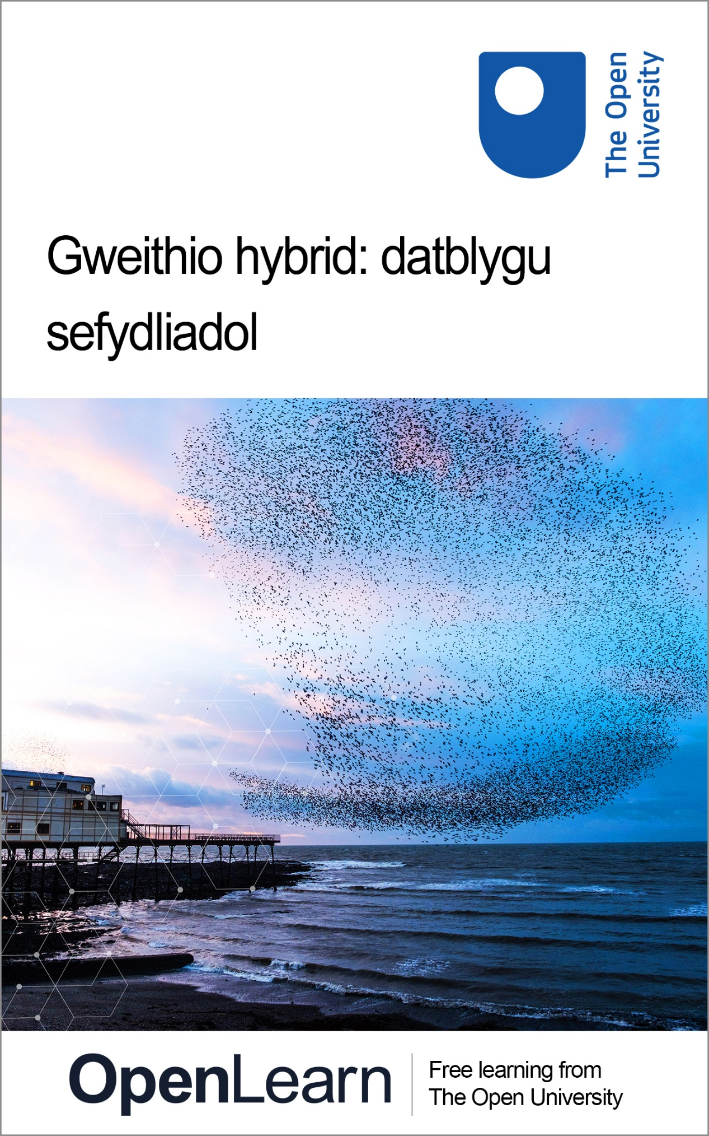

HYB_1_CY

Gweithio hybrid: datblygu sefydliadol

Cefndir y cwrs rhad ac am ddim hwn
Gallai’r fersiwn hon o’r cynnwys ddefnyddio fideo, delweddau a deunydd rhyngweithiol na fydd yn gweithio ar eich teclyn.
Gallwch fanteisio ar y cwrs am ddim hwn oherwydd cafodd ei ddylunio’n wreiddiol ar OpenLearn, cartref dysgu am ddim gan y Brifysgol Agored – https://www.open.edu/openlearn/money-business/hybrid-working-organisational-development/content-section-0
Yno byddwch hefyd yn gallu olrhain eich cynnydd drwy eich cofnod gweithgaredd, y byddwch hefyd yn gallu ei ddefnyddio i ddangos eich dysg.
Hawlfraint © 2022 Y Brifysgol Agored
Eiddo deallusol
Oni nodir yn wahanol, caiff yr adnodd hwn ei ryddhau o dan delerau’r Drwydded Creative Commons v4.0 http://creativecommons.org/licenses/by-nc-sa/4.0/deed.en_GB. O fewn hynny mae'r Brifysgol Agored yn dehongli'r drwydded hon fel a ganlyn: www.open.edu/openlearn/about-openlearn/frequently-asked-questions-on-openlearn. Cedwir neu rheolir yr hawlfraint a’r hawliau sydd y tu hwnt i delerau’r Drwydded Creative Commons gan Y Brifysgol Agored. Darllenwch y testun yn llawn cyn defnyddio unrhyw ran o’r cynnwys.
Credwn mai’r prif rwystr rhag cael mynediad at brofiadau addysgiadol o safon uchel yw cost, a dyna pam y ceisiwn gyhoeddi cymaint â phosibl o gynnwys rhad ac am ddim dan drwydded agored. Os bydd hi’n anodd cyhoeddi cynnwys dan ein trwydded Creative Commons ddewisol (e.e. oherwydd ni allwn ei fforddio neu gael caniatâd neu ddod o hyd i ddulliau eraill addas), byddwn yn cyhoeddi’r deunyddiau am ddim serch hynny dan drwydded defnyddiwr bersonol.
Y rheswm am hynny yw y bydd y profiad dysgu a gynigir bob amser o’r un safon uchel a dylid bob amser ystyried hynny’n elfen gadarnhaol – hyd yn oed os bydd y trwyddedu, ambell waith, yn wahanol i Creative Commons.
Wrth ddefnyddio’r cynnwys rhaid i chi ein cydnabod ni (Y Brifysgol Agored) (yr OU) ac unrhyw awdur cydnabyddedig yn unol â thelerau’r Drwydded Creative Commons.
Defnyddir yr adran Gydnabyddiaethau i restru, ymysg pethau eraill, cynnwys trwyddedig trydydd parti (Perchenogol), nad yw’n destun y Drwydded Creative Commons. Rhaid defnyddio (a chadw) cynnwys perchenogol yn gyflawn ac yng nghyd-destun y cynnwys bob amser.
Defnyddir yr adran Gydnabyddiaethau hefyd i dynnu i’ch sylw unrhyw Gyfyngiadau Arbennig a all fod yn berthnasol i’r cynnwys. Er enghraifft, gall fod yna adegau pan nad yw trwydded Sharealike Anfasnachol Creative Commons yn berthnasol i unrhyw ran o’r cynnwys hyd yn oed os yw’n perthyn i ni (Y Brifysgol Agored). Mewn sefyllfaoedd o’r fath, oni nodir yn wahanol, ceir defnyddio’r cynnwys er dibenion personol ac anfasnachol.
Rydym hefyd wedi adnabod deunydd arall yn y cynnwys fel rhai Perchenogol nad yw’n destun Trwydded Creative Commons. Y rhain yw logos OU, enwau masnachol a gall hefyd gynnwys rhai delweddau ffotograffig neu fideo a recordiadau sain ac unrhyw ddeunydd arall y dygir at eich sylw.
Gall defnydd anawdurdodedig o unrhyw gynnwys olygu tramgwyddo’r amodau a thelerau a/neu gyfreithiau eiddo deallusol.
Rydym yn cadw’r hawl i addasu, diwygio neu derfynu unrhyw amodau a thelerau a ddarperir yma heb rybudd.
Cedwir neu rheolir unrhyw hawliau sydd y tu hwnt i delerau’r Drwydded Creative Commons gan Y Brifysgol Agored.
Pennaeth Eiddo Deallusol, Y Brifysgol Agored

Contents
- Cyflwyniad
- Learning outcomes
- 1 Meddwl am eich cyd-destun sefydliadol ar hyn o bryd
- 2 Gweithredu mewn amseroedd ansicr
  - 2.1 Delio ag ansicrwydd
  - 2.2 Y broblem gyda phroblemau
  - 2.3 Archwiliwch ffactorau allanol eich sefydliad
- 3 Cynaliadwyedd a llesiant
  - 3.1 Nodau Datblygu Cynaliadwy’r Cenhedloedd Unedig
  - 3.2 Deddf Llesiant Cenedlaethau’r Dyfodol (Cymru) 2015
  - 3.3 Lleihau eich allyriadau carbon
  - 3.4 Ôl troed carbon digidol
  - 3.5 Datblygu cynaliadwy
- 4 Sut yr ydym yn gweithio yn awr
  - 4.1 Yr amgylchedd gwaith newydd
  - 4.2 Rhoi pobl yn gyntaf
  - 4.3 Esblygiad y gweithiwr
  - 4.4 Meddwl am gynhwysiant
  - 4.5 Amrywiaeth o ran cenedlaethau
  - 4.6 Ystyriaethau cynhwysiant i fenywod
  - 4.7 Cynhwysiant gwledig
- 5 Strwythurau sefydliadol
  - 5.1 Defnyddio gofod – ar y safle ac o bell
  - 5.2 Ail-ddylunio gofod er mwyn cynaliadwyedd
  - 5.3 Defnyddio gofod i weithio’n wahanol
- 6 Strategaeth ddigidol i Gymru
- 7 Trawsnewidiad digidol
  - 7.1 Arweinyddiaeth ddigidol
  - 7.2 Cynhwysiant digidol
- 8 Trawsnewid eich sefydliad ar gyfer y dyfodol
  - 8.1 Datblygu eich gweithlu
  - 8.2 Llunio diwylliant sy’n cael ei yrru gan ddata
  - 8.3 Defnyddio data i wneud penderfyniadau
  - 8.4 Polisïau a phrosesau
- 9 Wythnos fyrrach: meddwl am gynllunio tymor hir
- 10 Crynodeb o’r cwrs
- References
- Acknowledgements
- Solutions

Cyflwyniad
Yn ystod yr ychydig flynyddoedd diwethaf mae pob sector, gan gynnwys y sector addysg uwch, wedi gorfod ymateb i newid nas gwelwyd ei debyg ac ansicrwydd. Gwnaeth y pandemig COVID-19 byd-eang i ni i gyd addasu’n barhaus, wrth i gyfyngiadau a chanllawiau newid rhwng 2019 a 2022. Mae llawer o sefydliadau addysg uwch (SAU) yn ystyried y gwersi a ddysgwyd o ffyrdd ymatebol o weithio yn ystod y pandemig ac yn esblygu eu harferion gwaith a pholisïau i ystyried ffyrdd o weithio mewn amgylchedd hybrid.
Mae’r cwrs am ddim hwn, sy’n rhan o’r casgliad Cefnogi gweithio hybrid a thrawsnewid digidol, wedi ei ddylunio i roi’r cyfle i chi ystyried yr amgylchedd a’r cyd-destun yr ydych chi, eich tîm, a’ch sefydliad yn gweithredu ynddynt, ac i’ch annog i ystyried a yw eich strategaethau, modelau, gwerthoedd a diwylliant presennol yn addas i’r diben. Byddwn yn eich cyfeirio at y sgiliau a’r gallu digidol sy’n ofynnol i gyflawni eich amcanion yn y byd gwaith hybrid ôl-bandemig a byddwn yn defnyddio dull holistaidd o ymdrin â llesiant a chynaliadwyedd, gan ddefnyddio Deddf Llesiant Cenedlaethau’r Dyfodol (Cymru) 2015.
Trwy gydol y cwrs mae dogfennau, adroddiadau ac erthyglau. Er eich bod yn cael eich annog i ddarllen y rhain, bydd yr amseriad ar gyfer gweithgareddau yn rhoi syniad i chi a oes disgwyl i chi eu darllen yn fanwl. Mae rhai yn hir ac efallai y byddwch yn dymuno eu cadw i gyfeirio atynt yn y dyfodol a’u darllen yn llawn rywbryd eto.

Learning outcomes
Ar ôl astudio'r cwrs hwn, dylech allu:
- cymhwyso'r Deddf Llesiant Cenedlaethau’r Dyfodol (Cymru) 2015 ac egluro pam y mae angen integreiddio cynaliadwyedd a llesiant i ddatblygiad sefydliadol
- archwilio normau strwythurol sefydliad cyn y pandemig a dadansoddi sut y gellir eu hailgynllunio i gefnogi gweithio hybrid ac amcanion cynaliadwyedd
- nodi sut mae trawsnewid digidol wedi cynyddu'r angen am gynhwysiant digidol a blaenoriaethau mewn lleoliadau gwaith
- archwilio effaith gweithio hybrid ar y gwaith o ddatblygu eich sefydliad, gan gynnwys polisïau a phrosesau'r gweithle a ffyrdd o weithio ar gyfer y dyfodol.

1 Meddwl am eich cyd-destun sefydliadol ar hyn o bryd
Mae’r amgylchedd allanol yn dal yn ansicr, wrth i sefydlogrwydd economaidd a chymdeithasol barhau i amrywio, a’r costau byw cynyddol. Mae’r ffordd yr ydych yn cynllunio ac arwain eich sefydliad ar gyfer parhad y busnes a thwf yn allweddol i ymdrin ag anghenion, nodau ac amcanion tymor byr, canolig a hir.
Dyluniwyd y fframwaith a ddarlunnir isod ar gyfer y casgliad hwn i amlygu meysydd allweddol y mae angen i chi eu hystyried wrth feddwl am ddatblygiad sefydliadol. Wrth i lawer o sefydliadau a sefydliadau addysg uwch (SAU) barhau i esblygu eu harfer hybrid, mae’r ffordd yr ydych yn gweithio a chynllunio ar gyfer y tymor hir yn hanfodol. Bydd angen i chi gydbwyso anghenion eich rhanddeiliaid a’ch sefydliad gan dderbyn ac addasu i ffactorau allanol, er mwyn cyrraedd amcanion strategol yn llwyddiannus.

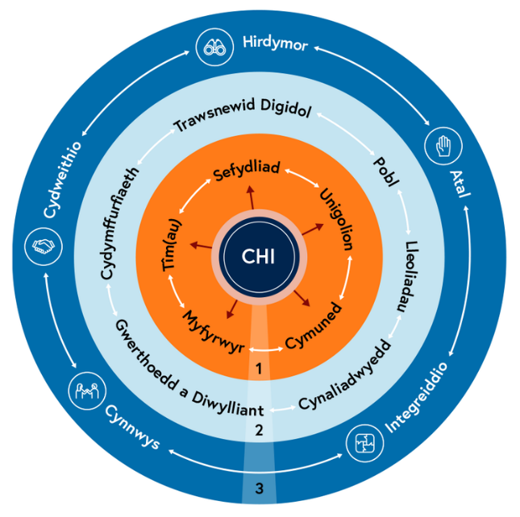
Ffigwr 1: Ffyrdd hybrid o weithio: fframwaith cynaliadwyedd cyd-destunol
View description - Ffigwr 1: Ffyrdd hybrid o weithio: fframwaith cynaliadwyedd cyd-destunol

- Dylech chi a’ch ffyrdd o weithio ystyried y rhanddeiliaid allweddol yn eich amgylchedd a’u hanghenion yng nghyswllt datblygu sefydliadol.
- Mae arnoch angen deall gofynion sefydliadol, y cyd-destun, cysylltiadau, a’r gofynion ar gyfer meysydd allweddol a sut y mae’r rhain yn gysylltiedig ag anghenion eich rhanddeiliaid.
- Mae arnoch angen ystyried eich ffordd o weithio er lles cenedlaethau’r dyfodol.

Gweithgaredd 1 Meddwl am eich sefydliad ar hyn o bryd
15 munud

Meddyliwch am y fframwaith uchod yng nghyswllt eich sefydliad. A ydych yn teimlo bod ganddo ddull clir o ran ffyrdd newydd o weithio? Ychwanegwch eich pleidlais at y pôl isod.

Interactive content is not available in this format.

Yna rhowch amser i archwilio dull Prifysgol Bangor o ymdrin â ffyrdd o weithio:
Gweithio Deinamig | Adnoddau Dynol | Prifysgol Bangor
Yn y blwch testun rhydd isod rhestrwch y meysydd yr ydych chi’n teimlo bod angen i chi ganolbwyntio arnynt a gwnewch nodiadau ar ffyrdd o weithio Bangor sydd o ddiddordeb i chi.

Provide your answer...

2 Gweithredu mewn amseroedd ansicr
Yn ystod y pandemig daeth gallu sefydliadau i reoli ansicrwydd yn allweddol. Bu’n rhaid i lawer wneud penderfyniadau a gweithredu newidiadau cymhleth, gan gynnwys trawsnewid digidol yn gyflym, i drosglwyddo’r rhan fwyaf o’r gweithlu i weithio o bell yn ystod cyfnodau clo.
Mae’r fideo isod yn rhoi cipolwg gan y cyfranwyr am eu profiad o addasu ffyrdd o weithio yn ystod y pandemig COVID-19.

Video content is not available in this format.
View transcript - Uncaptioned interactive content

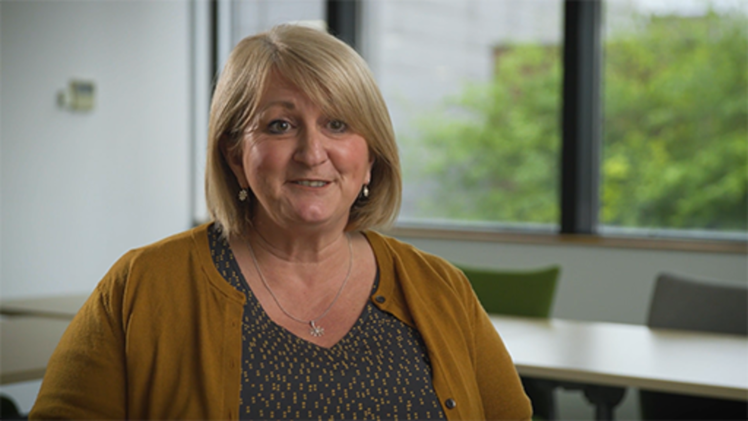

Mae effaith y pandemig ar iechyd meddwl, anghyfartaledd i rai grwpiau mewn cymdeithas, yr economi a’r seilwaith yn feysydd allweddol y mae angen i sefydliadau ganolbwyntio arnynt yn awr, ochr yn ochr â chynaliadwyedd a sut y gallant gyfrannu at dargedau sy’n gysylltiedig â Nodau Datblygu Cynaliadwy’r Cenhedloedd Unedig (UN SDGs) (UN, 2022) a chyrraedd sero net o ran allyriadau nwyon tŷ gwydr erbyn 2050.
Cyn y pandemig COVID-19, roedd arferion y gweithlu yn esblygu wrth ymateb i dueddiadau sefydliadol yn niwedd yr ugeinfed ganrif.
Os gwnewch chi ymchwilio i ‘dueddiadau i sefydliadau’ ar-lein, fe welwch bwyslais cyson ar:
- gweithlu a disgwyliadau sy’n newid
- dilysrwydd, gwytnwch a busnes pwrpasol
- cydraddoldeb, amrywiaeth a chynhwysiant
- sefydliadau mwy gwastad a hyblyg
- cynaliadwyedd, gan gynnwys newid hinsawdd, targedau sero net ac ansefydlogrwydd economaidd byd-eang
- trawsnewid digidol, y cyfeirir ato weithiau fel y Pedwerydd Chwyldro Diwydiannol, a defnydd effeithiol o ddata (Baker, 2021; Marr, 2021; Kropp a McRae, 2022).

Gweithgaredd 2: Meddwl am brofiad eich SAU o ymdrin ag ansicrwydd
15 munud

Yn ystod y pandemig bu’n rhaid i SAU oedd â darpariaeth ddysgu o bell gyfyngedig neu ddim o gwbl addasu eu modelau darparu yn gyflym, ochr yn ochr â sicrhau bod y rhai oedd yn gallu gweithio o gartref yn gwneud hynny, i sicrhau parhad yn y dysgu i’w myfyrwyr.
Ystyriwch sut y mae eich SAU a chithau fel unigolyn yn ymdrin ag ansicrwydd. Efallai y byddwch am wneud nodiadau yn y blwch isod.

Provide your answer...
View discussion - Part

Rhowch amser i ymchwilio i dueddiadau yn y sector addysg uwch ac ystyried sut y gall sefydliadau fod angen addasu at y dyfodol, a’r cyfleoedd a all ddod i’r amlwg.
Efallai y byddwch am archwilio’r adnoddau canlynol i’ch helpu wrth i chi feddwl. Mae’r dudalen Student Crowd yn rhoi darlun cryno o sut y gwnaeth prifysgolion y Deyrnas Unedig addasu eu dulliau addysgu wrth ymateb i gyfyngiadau COVID-19.
- Arweiniad i addysg uwch yng Nghymru
- Adroddiad Tueddiadau'r Dyfodol Cymru 2021: Crynodeb naratif
- University Responses to COVID-19 | StudentCrowd
Yna ystyriwch effaith gweithio hybrid i’r gymuned ehangach ar:
- yr economi a busnes
- trefi a chanol dinasoedd
- materion sy’n effeithio ar y gweithlu, a sgiliau
- iechyd (corfforol a meddyliol) a llesiant – gweler Gweithio o bell: Oblygiadau i Gymru (dolen isod)
- anghyfartaledd rhwng grwpiau gwahanol a rhannau gwahanol o Gymru (gan gynnwys yr ardaloedd hynny â chysylltedd gwael)
- yr amgylchedd
- y rhwydwaith trafnidiaeth a’r seilwaith.
Efallai y byddwch am agor yr adroddiad llawn:
Gweithio o bell: Y goblygiadau i Gymru
Ar sail eich ymchwil a’n bod yn gweithredu gydag ansicrwydd, a ydych yn cytuno â’r dyfyniad canlynol?

‘Mae prifysgolion mewn sefyllfa dda i gydweithio â phartneriaid ledled Cymru er mwyn cynorthwyo ag adferiad ein gwlad o’r pandemig ac adeiladu dyfodol Cymru gyda’n gilydd.’
Prifysgolion Cymru, 2022

Ychwanegwch eich pleidlais at y pôl isod.

Interactive content is not available in this format.

2.1 Delio ag ansicrwydd
Rhaid i bob sefydliad ymdrin ag ansicrwydd, a all fod oherwydd ffactorau mewnol a/neu allanol. Er bod hyn yn elfen gyson i sefydliadau, gall effeithio, nid yn unig ar allu sefydliad i ffynnu, ond hefyd ar lesiant y rhai o’i fewn.
Mae cael dull cadarn o reoli ansicrwydd yn gofyn am ddiben a gweledigaeth glir, a strwythur sydd wedi ymwreiddio ar gyfer newid i helpu i reoli disgwyliadau a dealltwriaeth pam bod angen newid, yn y tymor byr a hir.
Mae llawer o sefydliadau yn cynllunio ar gyfer y dyfodol tymor byr a hir, ar sail dealltwriaeth o’r amgylchedd y maent yn gweithredu ynddo.
Mae’r fframweithiau VUCA (volatile - anwadal, uncertain - ansicr, complex - cymhleth ac ambiguous - amwys), TUNA (turbulent - cythryblus, uncertain- ansicr, novel - newydd, ambiguous - amwys) a’r Fframwaith Cynefin yn canolbwyntio ar wneud synnwyr o systemau trefnus, cymhleth a dryslyd mewn cyfnod o ansicrwydd. Fe’u defnyddir yn aml gan sefydliadau i helpu wrth wneud synnwyr o ansicrwydd, cynllunio at y dyfodol ac ymdrin â newid.
Defnyddiwyd y byrfodd VUCA gan fyddin UDA yng nghyswllt yr amgylchedd diogelwch rhyngwladol ar ôl 2001 (Stiehm, 2002).

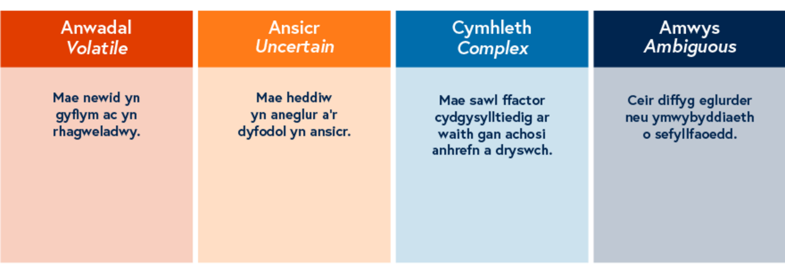
Ffigwr 2: Ystyr gwreiddiol y byrfodd VUCA
View description - Ffigwr 2: Ystyr gwreiddiol y byrfodd VUCA

Addaswyd y byrfodd ar gyfer busnesau gan Bob Johansen (2009) i ddisgrifio sut y mae grymoedd allanol yn amharu ar sefydliadau. Awgrymodd Bill George (2017) bod angen i arweinwyr mewn sefydliadau sy’n cynllunio ar gyfer ansicrwydd fod yn ddilys, greu eglurder, a bod â dewrder yn eu penderfyniad a’r gallu i addasu (Ffigwr 3).

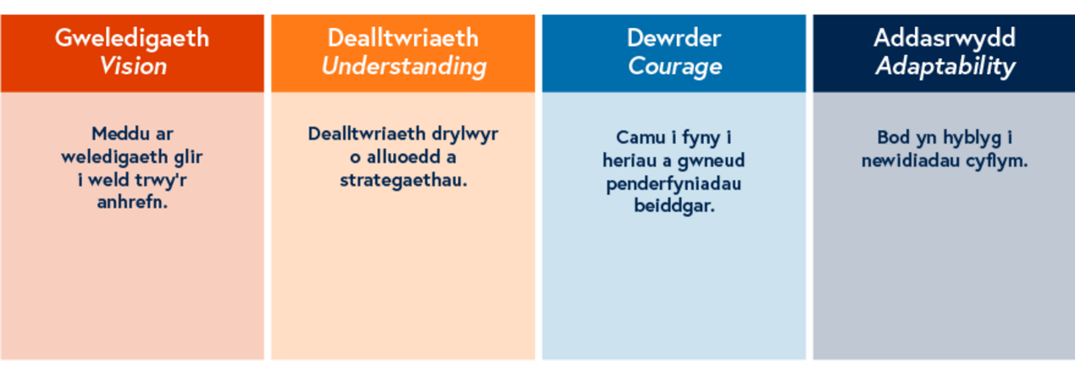
Ffigwr 3: Ystyr y byrfodd VUCA 2.0
View description - Ffigwr 3: Ystyr y byrfodd VUCA 2.0

Dull damcaniaeth gymdeithasol yw amgylcheddau TUNA i ddeall yr amodau ar gyfer ansicrwydd, a ddatblygwyd gan Dr Rafael Ramirez a Dr Angela Wilkinson, yn yr Oxford Scenario Planning Approach (OSPA). Mae’r dull hwn yn un defnyddiol i ystyried, cynllunio ac ymateb i newid cyflym a radical, a gall helpu sefydliadau i ddatblygu ‘Ail-fframio strategol’ i ddatrys problemau.

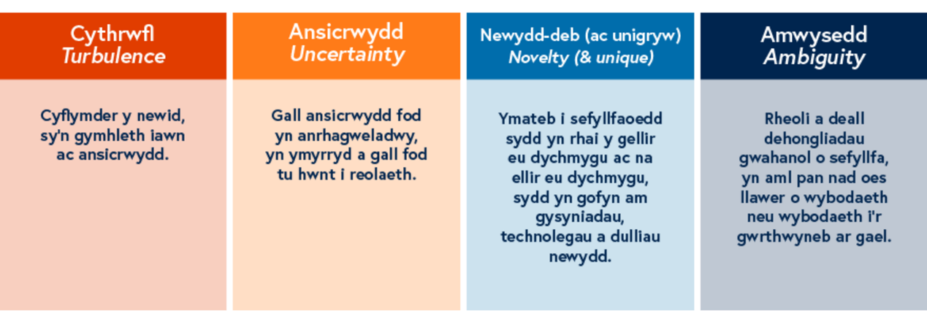
Ffigwr 4: Amgylcheddau TUNA
View description - Ffigwr 4: Amgylcheddau TUNA

Mae’r fframwaith Gwneud Synnwyr Cynefin a ddatblygwyd gan Dr David Snowden yn helpu arweinwyr a sefydliadau i wneud synnwyr o sefyllfaoedd gwahanol, a dangos y gall fod arnynt angen dull gwahanol o wneud penderfyniadau. Mae’n rhoi pum maes i asesu’r sefyllfa.

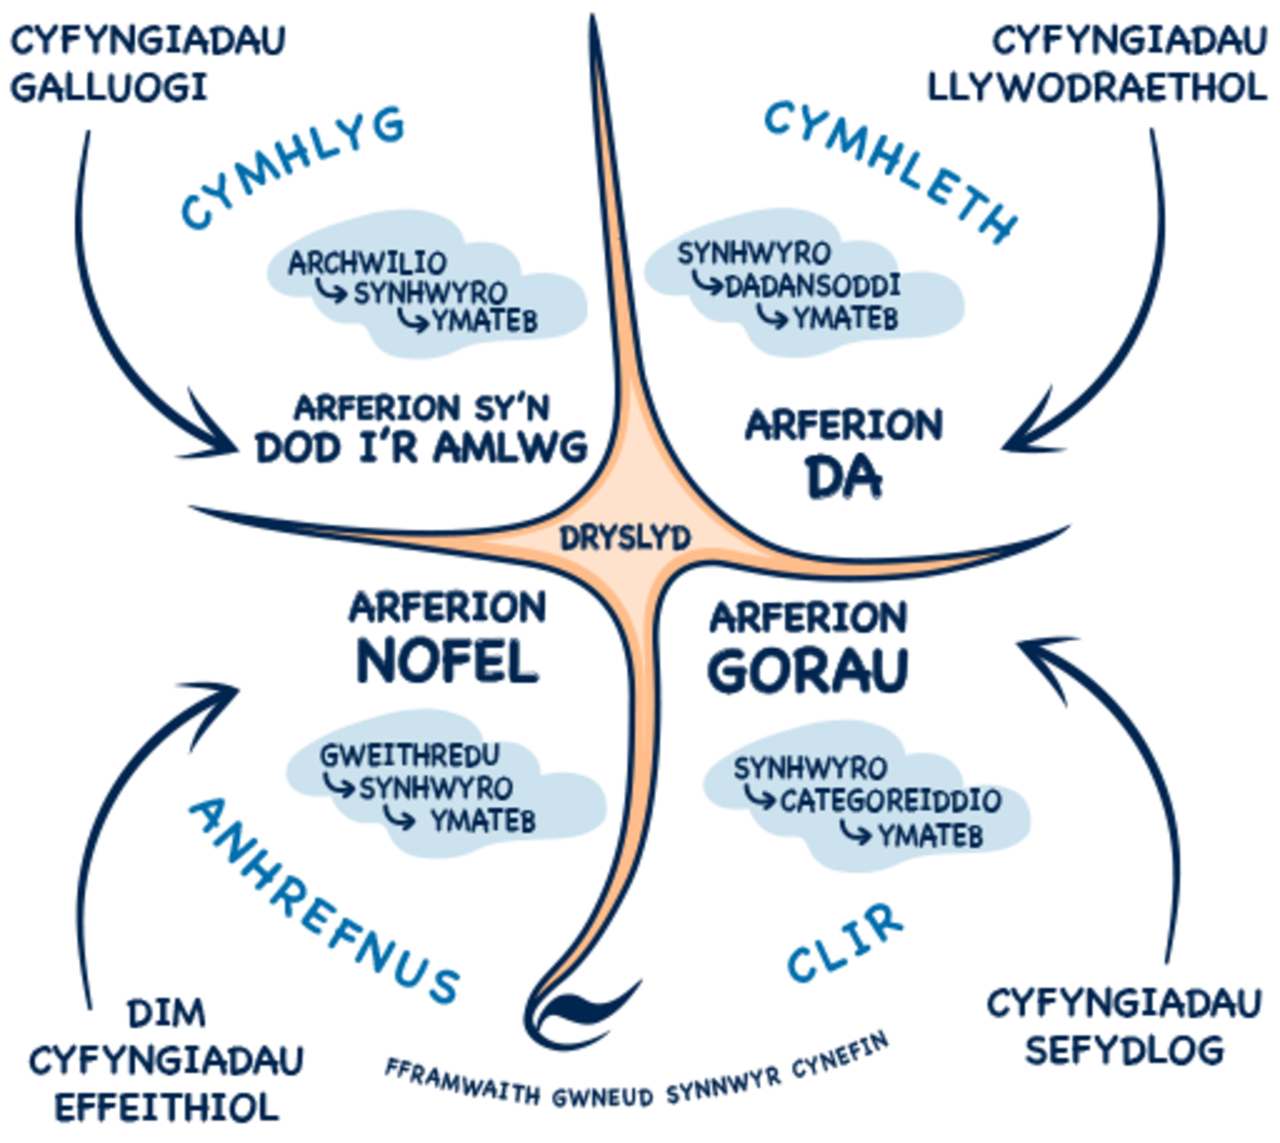
Ffigwr 5: Fframwaith Cynefin
View description - Ffigwr 5: Fframwaith Cynefin

Mae cymhlethdod gweithredu mewn amgylchedd ansicr yn golygu y gall llawer o’r heriau sy’n wynebu sefydliadau gael eu hystyried yn ‘broblemau enbyd’ (Rittel a Webber, 1973) neu broblemau anhydrin. Byddwch yn archwilio’r rhain yn yr adran nesaf.

2.2 Y broblem gyda phroblemau
Yn ôl Wong (2020), problem ddyrys (Saesneg: ‘a wicked problem’) yw ‘a social or cultural problem that’s difficult or impossible to solve – normally because of its complex and interconnected nature’. Ymhlith yr enghreifftiau mae tlodi, cynhesu byd-eang a thagfeydd traffig.
Gall problemau dyrys fod yn gymhleth ac anodd i nodi beth yn union yw'r broblem a beth yw'r ateb gorau o bosibl. Yn aml, mae hyn oherwydd gwybodaeth a safbwyntiau croes, y rhyngddibyniaethau y mae angen eu hystyried, niferoedd mawr y bobl y gallent effeithio arnynt a'u hyfywedd economaidd.
Nododd Rittel a Webber (1973) ddeg nodwedd problemau dyrys:
- Nid oes fformiwleiddiad pendant i broblem ddyrys.
- Nid oes gan broblemau dyrys ‘reol stopio’ (h.y., nid oes ateb pendant).
- Nid yw'r atebion i broblemau dyrys yn gywir neu'n anghywir, ond yn dda neu'n ddrwg.
- Nid oes ateb di-oed ac nid oes prawf eithaf o ateb i broblem ddyrys.
- Gweithred un tro yw pob ateb (y rhoddwyd cynnig arno) i broblem ddyrys; ni ellir dadwneud y canlyniadau'n hawdd ac nid oes cyfle i ddysgu drwy hap a damwain.
- Nid oes gan broblemau dyrys set gyfrifadwy (na set gynhwysfawr y gellir ei disgrifio) o atebion posibl, ac nid oes ychwaith set wedi'i disgrifio'n dda o weithredoedd y gellir eu caniatáu y mae modd eu hymgorffori yn y cynllun.
- Yn ei hanfod, mae pob problem ddyrys yn unigryw.
- Gellir ystyried bod pob problem ddyrys yn symptom o broblem arall.
- Gellir esbonio bodolaeth yr anghysondeb o ran cynrychioli problem ddyrys mewn ffyrdd niferus.
- Nid oes gan y cynllunydd yr ‘hawl i fod yn anghywir’ (h.y., nid yw arbrofion sy'n methu'n cael eu goddef gan y cyhoedd).

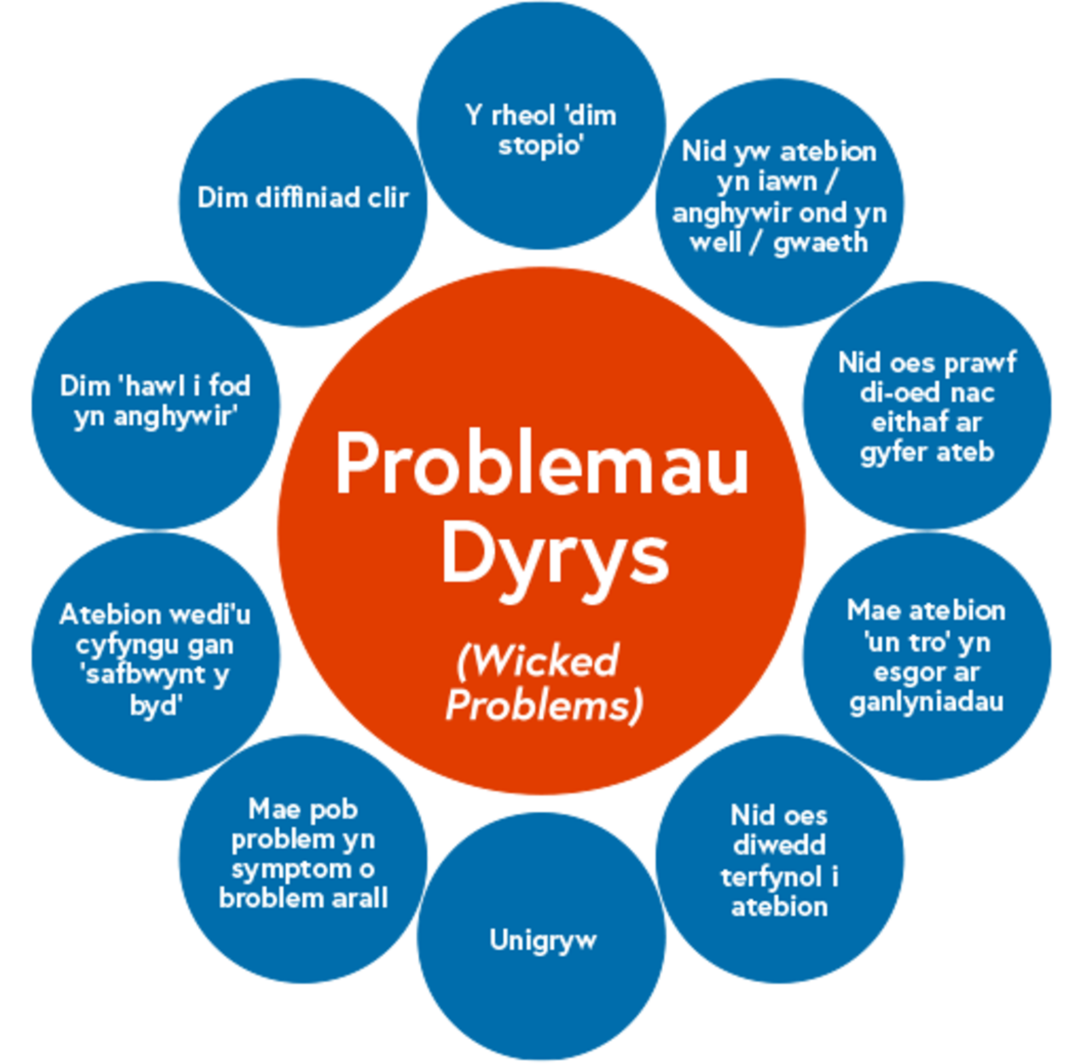
Ffigwr 6: Problemau dyrys / ‘Wicked problems’, wedi ei addasu gan Sarkar a Kotler (dim dyddiad) o Rittel a Webber (1973)
View description - Ffigwr 6: Problemau dyrys / ‘Wicked problems’, wedi ei addasu gan Sarkar a Kotler ...

Oherwydd ei natur, efallai na fyddwch yn gallu datrys y broblem enbyd gyffredinol, ond gallwch liniaru rhai o’r canlyniadau. Mae hyn yn gofyn am fod yn agored i syniadau ac arbrofi gyda dulliau gwahanol, fel dylunio ar sail pobl neu ffocws rhyngddisgyblaethol (IDEO, 2022).
Er bod gan broblemau enbyd fframwaith i’w hystyried felly, dull arall yw meddwl am broblemau fel rhai ‘anhydrin’ – y rhai nad oes dull amlwg i’w datrys. Wrth i chi ystyried problem rydych yn ei hail-fframio a cheisio gwneud synnwyr o’r broblem a chwilio am lwybrau gwahanol fydd yn lliniaru’r mater. Daw hyn o ddefnyddio dull sy’n rhoi mwy o bwyslais ar bobl o ddatrys problemau.

Human-centred design is a creative approach to problem solving that starts with the needs of the user, emphasises the importance of diverse perspectives, and encourages solution-seeking among multiple actors. It consists of five phases: Empathise, Define, Ideate, Prototype and Test. What differentiates human-centred design from other problem-solving approaches is its focus on understanding the perspective of the person who experiences a problem most acutely.
Ffynhonnell: UNDP (dim dyddiad) Human-Centered Design

Mae hyn yn golygu arsylwi, gan ddefnyddio empathi i archwilio’r broblem ymhellach, i ddatgelu’r hyn nad yw’n amlwg ar y dechrau, creu syniadau, gyda gweithgareddau profi a dysgu i gasglu adborth, cyn gweithredu ateb posibl.

Gweithgaredd 3: Pa broblemau sydd gan eich SAU?
15 munud

Darllenwch yr erthygl ganlynol: Nothing is intractable: you can change the world ac yna ystyriwch a oes gan eich SAU broblemau enbyd neu anhydrin. A dulliau y gellid eu defnyddio i’w deall ac o bosibl eu hail-fframio neu eu datrys.
Nodwch eich canfyddiadau yn y blwch isod.

Provide your answer...

2.3 Archwiliwch ffactorau allanol eich sefydliad
Yn ogystal â dal i weithredu mewn byd ansicr, mae deall eich amgylchedd allanol yn allweddol. Fframwaith syml i ddadansoddi eich amgylchedd yw’r model PESTLE. Fe’i dyluniwyd i helpu i archwilio’r ffactorau allanol allweddol a all ddylanwadu ar eich sefydliad – Political -Gwleidyddol, Economaidd - Economaidd, Social - Cymdeithasol, Technological -Technolegol, Legal - Cyfreithiol ac Environmental - Amgylcheddol.

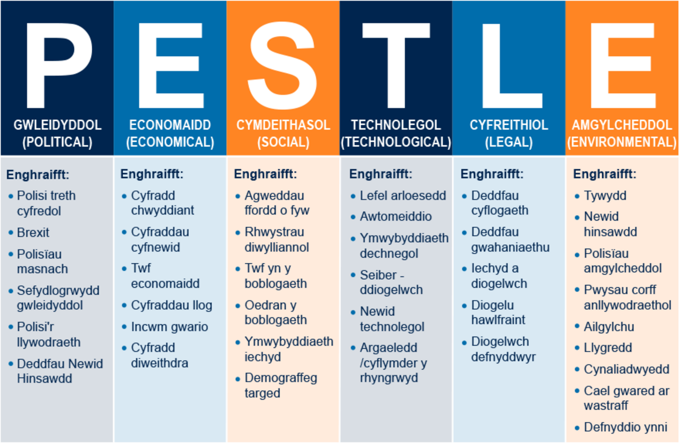
Ffigwr 7: Model PESTLE i ddadansoddi. Ffynhonnell: Impact Innovation (dim dyddiad)
View description - Ffigwr 7: Model PESTLE i ddadansoddi. Ffynhonnell: Impact Innovation (dim dyddia ...

Mae’r model yn gadael i chi ystyried eich cyd-destun yng nghyswllt eich amgylchedd sefydliadol a meddwl am yr effaith y rheolaeth a’r dylanwad y gall ffactorau allanol eu cael. Dylai ysgogi sefydliad i ymchwilio ymhellach i’r meysydd hyn.

Gweithgaredd 4: Gwerthuso eich amgylchedd
15 munud

Gan ddefnyddio’r model PESTLE i ddadansoddi, gwerthuswch yr amgylchedd yr ydych yn gweithredu ynddo a defnyddio’r problemau y gwnaethoch eu dynodi yn y gweithgaredd blaenorol. Efallai y byddwch am ddefnyddio’r templed a ddarperir.
Os nad ydych yn gyfarwydd â defnyddio’r model PESTLE, mae gwefan CIPD yn rhoi trosolwg defnyddiol a fideo ar y Dadansoddiad PESTLE.

Tra’r oeddech yn meddwl am yr amgylchedd yr ydych yn gweithredu ynddo a beth allai achosi problem, efallai eich bod wedi ystyried pwysigrwydd cynaliadwyedd a llesiant. Rydym yn archwilio hynny'n fanylach yn adran nesaf y cwrs.

3 Cynaliadwyedd a llesiant

‘In 1987, the United Nations Brundtland Commission defined sustainability as ‘meeting the needs of the present without compromising the ability of future generations to meet their own needs.
(UN, dim dyddiad (a))

Wrth ddatblygu dull sefydliadol o ymdrin â chynaliadwyedd, mae’n bwysig i lesiant gael lle blaenllaw, ac nad yw’r pwyslais ar ddim ond y targedau i liniaru’r argyfwng newid hinsawdd. Nododd Cytundeb Hinsawdd Paris 2015 darged i atal tymheredd cyfartalog y byd rhag codi dros 2.0°C (1.5°C yn ddelfrydol), a chytundeb gan bartïon Confensiwn Fframwaith y Cenhedloedd Unedig ar Newid Hinsawdd (UNFCCC) i leihau allyriadau carbon o 45% erbyn 2030 a chyrraedd sero net erbyn 2050.
Mae’n ofynnol dan y gyfraith i bob sefydliad yn y Deyrnas Unedig leihau ei allyriadau carbon. Mae’r dull o wneud hyn yn amrywio trwy’r Deyrnas Unedig. Gallwch archwilio’r rhain ar gyfer eich cenedl chi trwy’r dolenni isod:
- Cymru – Deddf Llesiant Cenedlaethau’r Dyfodol (Cymru) 2015(Cyrff cyhoeddus yn unig) a Deddf yr Amgylchedd (Cymru) 2016
- Lloegr – Deddf Newid Hinsawdd 2008 a Cynaliadwyedd a newid hinsawdd: strategaeth ar gyfer systemau addysg a gwasanaethau plant
- Yr Alban – Deddf Newid Hinsawdd (Targedau Lleihau Allyriadau) (Yr Alban) 2019
- Gogledd Iwerddon – Rhaglen Addasu Newid Hinsawdd Gogledd Iwerddon

3.1 Nodau Datblygu Cynaliadwy’r Cenhedloedd Unedig
Y Nodau Datblygu Cynaliadwy / The Sustainable Development Goals (NDC / SDGs) yw’r fframwaith ar gyfer gwella bywydau poblogaethau o gwmpas y byd a lliniaru effeithiau peryglus newid hinsawdd o wneuthuriad dyn (UN, dim dyddiad)
Yn 2015 mabwysiadodd y Cenhedloedd Unedig yr NDC fel canllaw i bolisïau datblygu. Mae 17 o NDC fel y gwelir yn y ddelwedd isod. Bwriad y nodau hyn oedd galluogi gwledydd unigol i osod a mesur eu cynnydd eu hunain tuag at y nodau trwy dargedau addas. Wrth i sefydliadau ddatblygu eu dull o ymdrin â chynaliadwyedd, dylent ystyried sut y gallant gyrraedd y nodau hyn, a’u plethu i’w strategaethau, polisïau a’u ffordd o weithio eu hunain.

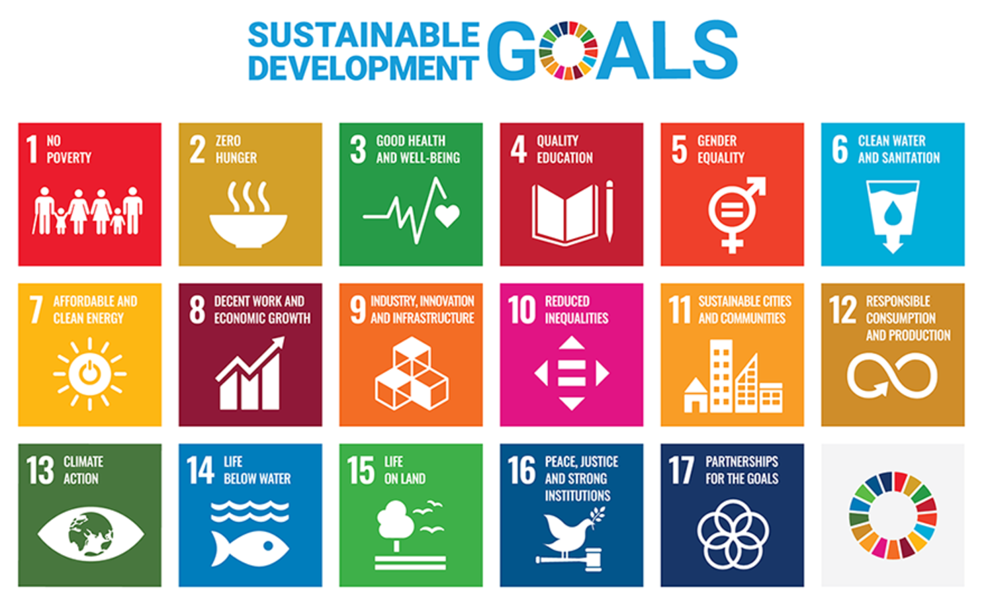
Ffigwr 8: Nodau Datblygu Cynaliadwy’r Cenhedloedd Unedig (NDC)
View description - Ffigwr 8: Nodau Datblygu Cynaliadwy’r Cenhedloedd Unedig (NDC)

Gweithgaredd 5: Dysgu am NDC y Cenhedloedd Unedig
15 munud

Ewch i wefan NDC y Cenhedloedd Unedig, a chymryd amser i ddysgu am yr 17 nod ac archwilio’r safle.
Ystyriwch pa rai o’r nodau sydd fwyaf perthnasol i’ch sefydliad chi, sut y gall sefydliadau addysg uwch gyfrannu at gyflawni’r nodau hyn, a beth mae eich sefydliad yn ei wneud yng nghyswllt y nodau hyn. Efallai y byddwch am ddefnyddio’r blwch isod i gofnodi eich syniadau.

Provide your answer...

3.2 Deddf Llesiant Cenedlaethau’r Dyfodol (Cymru) 2015
Gan Gymru y mae rhai o’r deddfau mwyaf cyfredol yn y byd, gan ddefnyddio arfer da o bob rhan o’r byd. Mae Deddf Llesiant Cenedlaethau’r Dyfodol (Llywodraeth Cymru, 2015) yn rhoi dyletswydd ar yr holl gyrff cyhoeddus yng Nghymru i roi cynaliadwyedd yn ganolog i’r holl waith o lunio penderfyniadau. Mae Comisiynydd Cenedlaethau’r Dyfodol yn gweithredu fel ‘gwarcheidwad cenedlaethau’r dyfodol’, gan newid ffocws penderfyniadau i’r effeithiau tymor hir a chofnodi cynnydd (Comisiynydd Cenedlaethau’r Dyfodol Cymru, dim dyddiad).

‘Mae Deddf Llesiant Cenedlaethau’r Dyfodol yn rhoi'r uchelgais, caniatâd a rhwymedigaeth gyfreithiol i wella ein llesiant cymdeithasol, diwylliannol, amgylcheddol ac economaidd.’
‘Mae’r Ddeddf Llesiant Cenedlaethau’r Dyfodol yn ei wneud yn ofynnol i gyrff cyhoeddus yng Nghymru feddwl am effaith hirdymor eu penderfyniadau, i weithio’n well gyda phobl, cymunedau a’i gilydd, ac i atal problemau parhaus megis tlodi, anghydraddoldebau iechyd a newid yn yr hinsawdd.’
‘Mae’r Ddeddf yn unigryw i Gymru ac yn denu diddordeb o wledydd ar draws y byd, gan ei bod yn cynnig cyfle gwych i wneud newid hirbarhaol, positif i genedlaethau’r presennol a’r dyfodol.’

Mae’r ddeddf yn ddiben cyffredin sy’n rhwymol yn gyfreithiol yn canolbwyntio ar saith o nodau llesiant sy’n rhoi manylion y ffyrdd y mae’n rhaid i gyrff cyhoeddus penodol weithio a gweithio gyda’i gilydd i wella llesiant Cymru. Y Ddeddf yw’r ddeddf fwyaf datblygedig o blith pedair cenedl y Deyrnas Unedig, sy’n anelu at wella llesiant cymdeithasol, economaidd, amgylcheddol a diwylliannol.
Yn y fideos isod mae Sophie Howe, Comisiynydd Cenedlaethau’r Dyfodol Cymru, yn esbonio’r Ddeddf a’r effaith y mae wedi ei gael ar Gymru, a Jane Davidson, Awdur #futuregen: Lessons from a Small Country yn esbonio sut y crëwyd y Ddeddf.

Video content is not available in this format.
View transcript - Uncaptioned interactive content

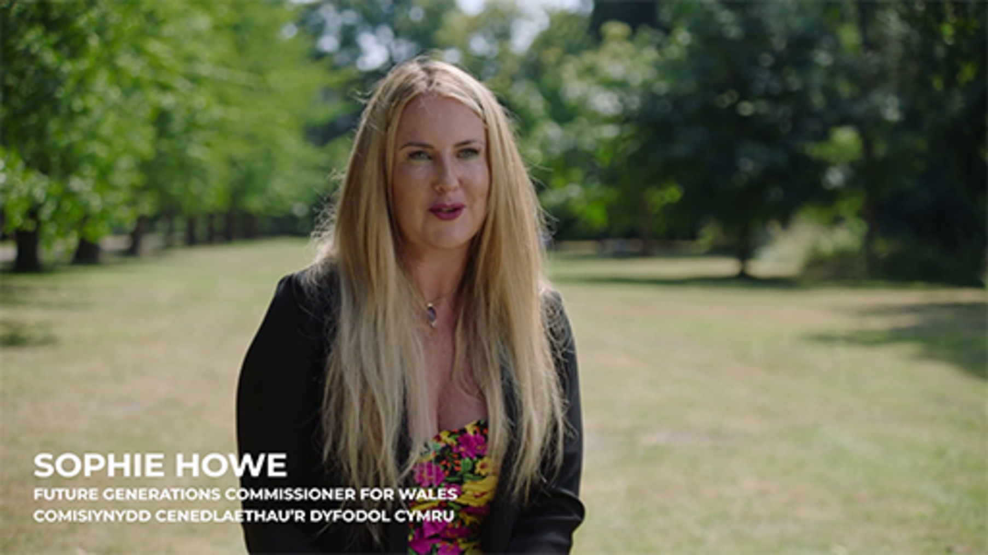

Video content is not available in this format.
View transcript - Uncaptioned interactive content

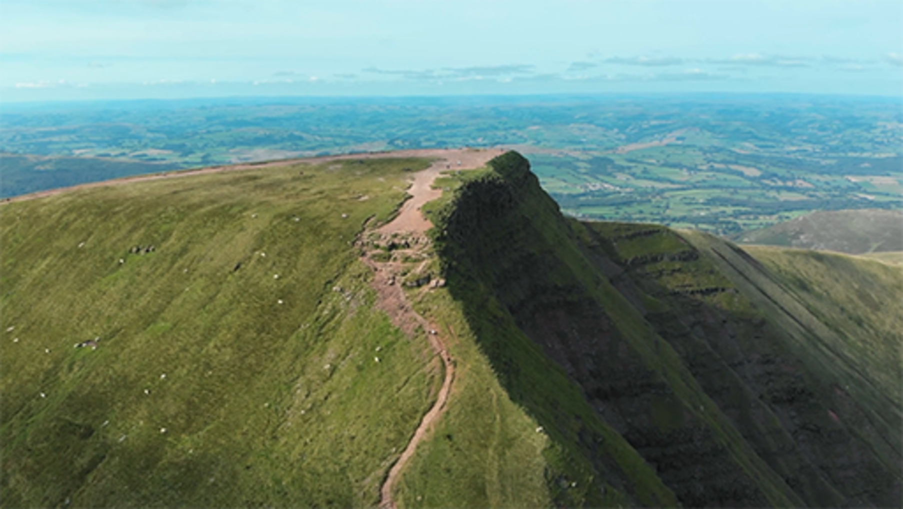

Y saith nod llesiant
Er mwyn sicrhau bod Cymru’n gweithio tuag at yr un diben a gweledigaeth gyffredin, mae gan y ddeddf saith nod llesiant y mae’n rhaid i bob corff cyhoeddus weithio i’w cyflawni. Esbonnir y rhain yn Nhabl 1.

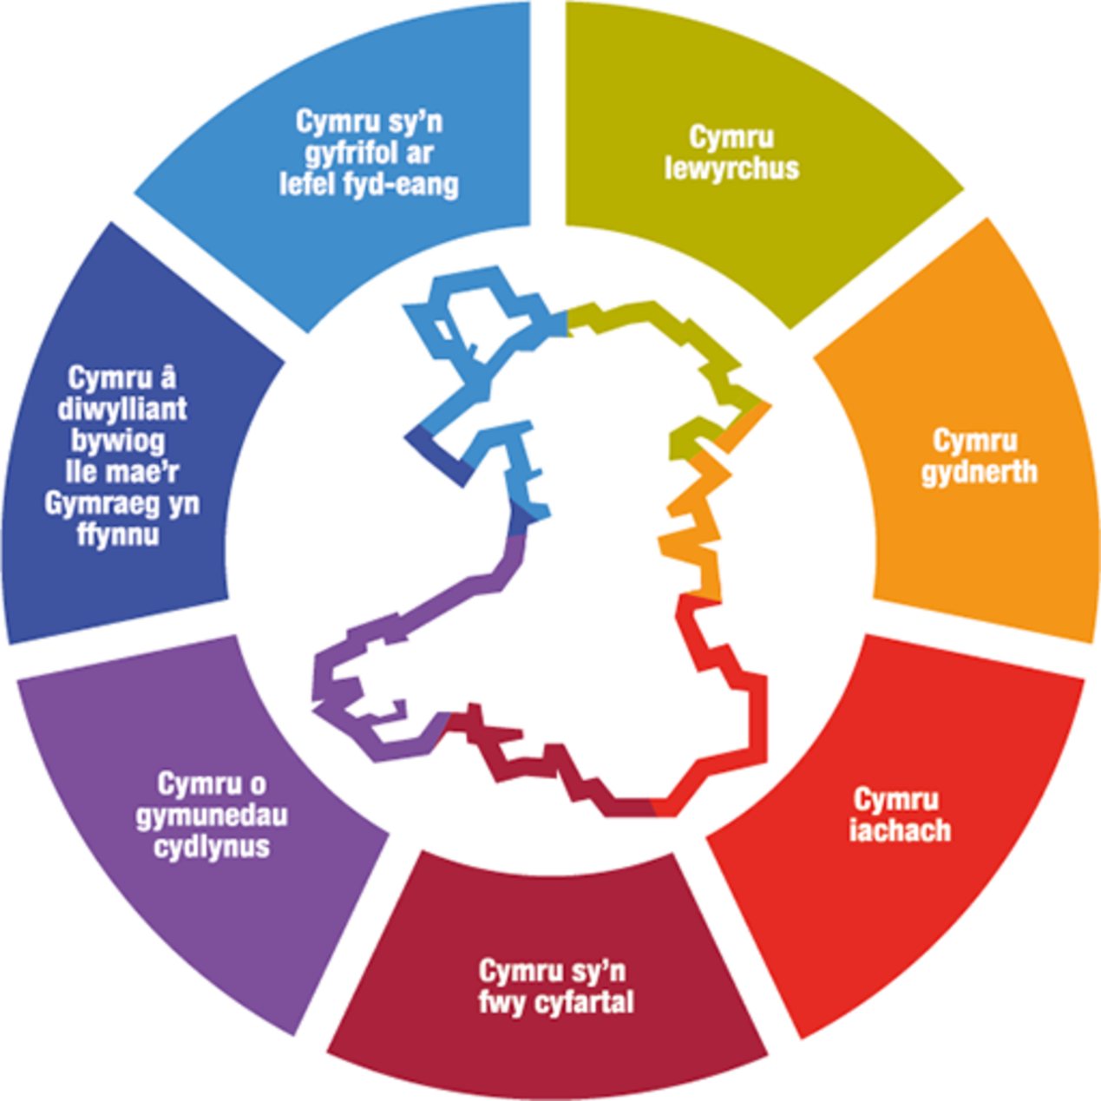
Ffigwr 9: Nodau llesiant
View description - Ffigwr 9: Nodau llesiant

Tabl 1
Cymru Lewyrchus
Cymdeithas arloesol, gynhyrchiol, carbon isel sy’n cydnabod y terfynau sydd ar yr amgylchedd byd-eang ac sydd, o ganlyniad, yn defnyddio adnoddau mewn modd effeithlon a chymesur (gan gynnwys gweithredu ar newid yn yr hinsawdd); ac sy’n datblygu poblogaeth fedrus ac addysgedig mewn economi sy’n cynhyrchu cyfoeth ac yn cynnig cyfleoedd cyflogaeth, gan ganiatáu i bobl fanteisio ar y cyfoeth a gynhyrchir drwy gael gafael ar waith addas.
Cymru gydnerth
Cenedl sy’n cynnal ac yn gwella amgylchedd naturiol bioamrywiol gydag ecosystemau iach gweithredol sy’n cynnal cydnerthedd cymdeithasol, economaidd ac ecolegol ynghyd â’r gallu i addasu i newid.
Cymru sy’n fwy cyfartal
Cymdeithas sy’n galluogi pobl i gyflawni eu potensial ni waeth beth fo’u cefndir neu eu hamgylchiadau (gan gynnwys eu hamgylchiadau cymdeithasol-economaidd).
Gymru Iachach
Cymdeithas lle mae llesiant corfforol a meddyliol pobl cystal â phosibl a lle deellir dewisiadau ac ymddygiadau sydd o fudd i iechyd yn y dyfodol
Gymru o Gymunedau Cydlynys
Cymunedau atyniadol, hyfyw a diogel sydd â chysylltiadau da.
Gymru â diwylliant bywiog lle mae’r Gymraeg yn ffynnu
Cymdeithas sy’n hyrwyddo ac yn gwarchod diwylliant, treftadaeth a’r Gymraeg ac sy’n annog pobl i gyfranogi yn y celfyddydau, a chwaraeon a gweithgareddau hamdden.
Cymru sy’n gyfrifol ar lefel fyd-eang
Cenedl sydd, wrth iddi wneud unrhyw beth i wella llesiant economaidd, cymdeithasol, amgylcheddol a diwylliannol Cymru, yn ystyried a allai gwneud peth o’r fath gyfrannu’n gadarnhaol at lesiant byd-eang.
Ffynhonnell: https://www.futuregenerations.wales/cy/about-us/future-generations-act/

Mae gan y Ddeddf bwyslais cryf ar sut y bydd y nodau’n cael eu cyflawni trwy annog cyrff cyhoeddus a sefydliadau i ddefnyddio egwyddorion datblygu cynaliadwy tymor hir, atal, integreiddio, cydweithio, a chynnwys, fel sy’n cael eu darlunio yn y tabl Pum Dull o Weithio isod.

Tabl 2 Pum Dull o Weithio
Hirdymor: Pwysigrwydd sicrhau cydbwysedd rhwng anghenion tymor byr a’r angen am ddiogelu’r gallu i ddiwallu anghenion tymor hir hefyd.
Integreiddio: Ystyried sut gall amcanion llesiant y corff cyhoeddus effeithio ar bob un o’r nodau llesiant, ar bob un o’u hamcanion eraill, neu ar amcanion cyrff chyoeddus eraill.
Cynnwys: Pwysigrwydd cynnwys pobl sydd â diddordeb mewn cyflawni’r nodau llesiant, a sicrhau bod y bobl hynny’n adlewyrchu amrywiaeth yr ardal maent yn ei gwasanaethu.
Cydweithio: Gallai cydweithredu ag unrhyw berson arall (neu wahanol adrannau yn y corff ei hun) helpu’r corff i fodloni ei amcanion llesiant.
Atal: Sut gall gweithredu i atal problemau rhag digwydd neu waethygu helpu cyrff cyhoeddus i gyflawni eu hamcanion.

Mae pensaernïaeth y Ddeddf yn cysylltu â Nodau a fframwaith Nodau Datblygu Cynaliadwy’r Cenhedloedd Unedig. Mae’r ddelwedd isod yn rhoi trosolwg cyffredinol o sut y bydd ei heffaith yn cael ei fesur.

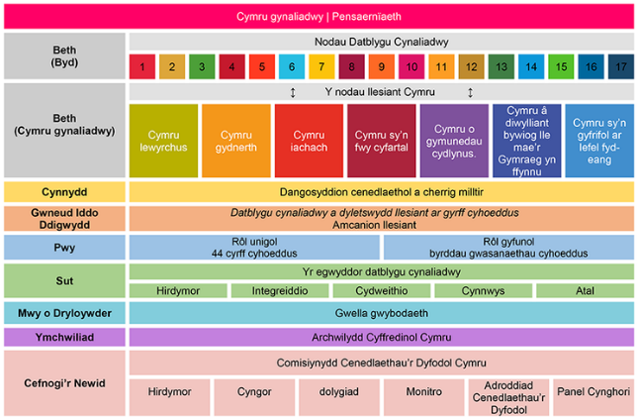
Ffigur 10: Cymru gynaliadwy – pensaernïaeth Deddf Llesiant Cenedlaethau’r Dyfodol (Cymru) 2015
View description - Ffigur 10: Cymru gynaliadwy – pensaernïaeth Deddf Llesiant Cenedlaethau’r Dyfodol ...

Gweithgaredd 6: Ymgyfarwyddo
20 munud

Dechreuwch ymgyfarwyddo â gwefan Comisiynydd Cenedlaethau’r Dyfodol Cymru .
Wrth i sefydliadau weithredu mewn hinsawdd ansicr, mae llesiant a chynaliadwyedd yn allweddol bwysig, ac mae’n hanfodol ymwreiddio hyn mewn gweithgareddau datblygu sefydliadol a datblygu dealltwriaeth gweithwyr a’u gallu.
Trwy gydol y casgliad Cefnogi Gweithio Hybrid a Thrawsnewid Digidol, cyfeirir chi at wefan Comisiynydd Cenedlaethau’r Dyfodol Cymru, sy’n cynnwys y ddeddf gyfan, ond hefyd adnoddau niferus sy’n ei hesbonio yn syml, awgrymiadau ymarferol ac astudiaethau achos o sut y gall sefydliad wella llesiant a chefnogi ei gymuned leol.
Argymhellir chi i ddarllen Canllaw hanfodol Deddf Llesiant Cenedlaethau’r Dyfodol (Cymru) 2015 sydd ar gael ar y brif dudalen sy’n rhoi mynediad i’r Ddeddf gyfan a throsolwg o’r dull y mae Cymru wedi ei ddefnyddio, ac yna fel y bydd gennych amser tu hwnt i’r amser a ddyrennir ar gyfer astudio’r cwrs hwn, rhowch fwy o sylw i’r wefan.

3.3 Lleihau eich allyriadau carbon

It is unequivocal that human influence has warmed the atmosphere, ocean and land. Widespread and rapid changes in the atmosphere, ocean, cryosphere and biosphere have occurred.
(IPCC, 2021)

Mae’r dyfyniad uchod o adroddiad y Panel Rhynglywodraethol ar Newid Hinsawdd / Intergovernmental Panel on Climate Change (IPCC) yn amlygu effaith gweithgareddau pobl ar newid hinsawdd, ac mae llawer yn ystyried ein bod yn wynebu argyfwng hinsawdd. Mae’r angen i ddechrau lliniaru effaith ein gweithgareddau a’n hymddygiad yn awr yn hanfodol. Fel yr ydych wedi gweld yn yr adrannau blaenorol mae datblygu nodau byd-eang, deddfwriaeth genedlaethol a gosod targedau yn rhoi fframwaith i yrru newid.
Yn y casgliad hwn rydym wedi dechrau eich cyflwyno i feddwl am gynaliadwyedd, mae adnoddau pellach ar gael yn Hwb Cynaliadwyedd y Brifysgol Agored ar OpenLearn.
Er y gallech fod yn gyfarwydd â llawer o’r termau a chysyniadau allweddol sy’n ymwneud â newid hinsawdd, yn yr adran hon rydym yn rhoi trosolwg o rai o’r termau a ddefnyddir yn aml. Efallai y byddwch hefyd am nodi geirfa Adroddiad Arbennig yr IPCC: Cynhesu byd-eang o 1.5 ºC, sy’n rhoi rhestr lawn o ddiffiniadau.

Newid hinsawdd
Mae Confensiwn Fframwaith y Cenhedloedd Unedig ar Newid Hinsawdd yn diffinio newid hinsawdd fel:

‘Climate change’ means a change of climate which is attributed directly or indirectly to human activity that alters the composition of the global atmosphere and which is in addition to natural climate variability observed over comparable time periods.
Confensiwn Fframwaith y Cenhedloedd Unedig ar Newid Hinsawdd

Sero net
Sero net yw llwyddo i gael cydbwysedd rhwng y carbon sy’n cael ei allyrru i’r atmosffer a’r hyn sy’n cael ei dynnu o’r atmosffer.
Yn y fideo yma mae Stephen Peake, Athro Newid Hinsawdd ac Ynni yn y Brifysgol Agored, yn rhoi trosolwg o sero net.

Video content is not available in this format.
View transcript - Uncaptioned interactive content

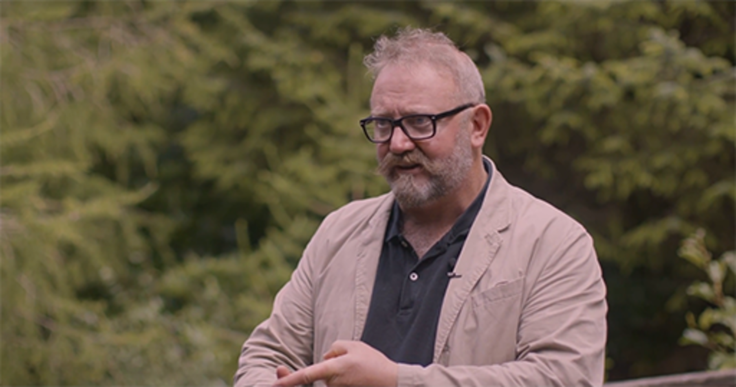

Cynhesu byd-eang
Cynhesu byd-eang yw’r cynnydd tymor hir yn nhymheredd arwyneb y Ddaear oherwydd gweithgareddau pobl, sy’n cynyddu nwyon tŷ gwydr sydd â’r potensial i gynhesu a newid ein hinsawdd fyd-eang.
Yn y fideo mae Stephen Peake, yn rhoi trosolwg o gynhesu byd-eang.

Video content is not available in this format.
View transcript - Uncaptioned interactive content

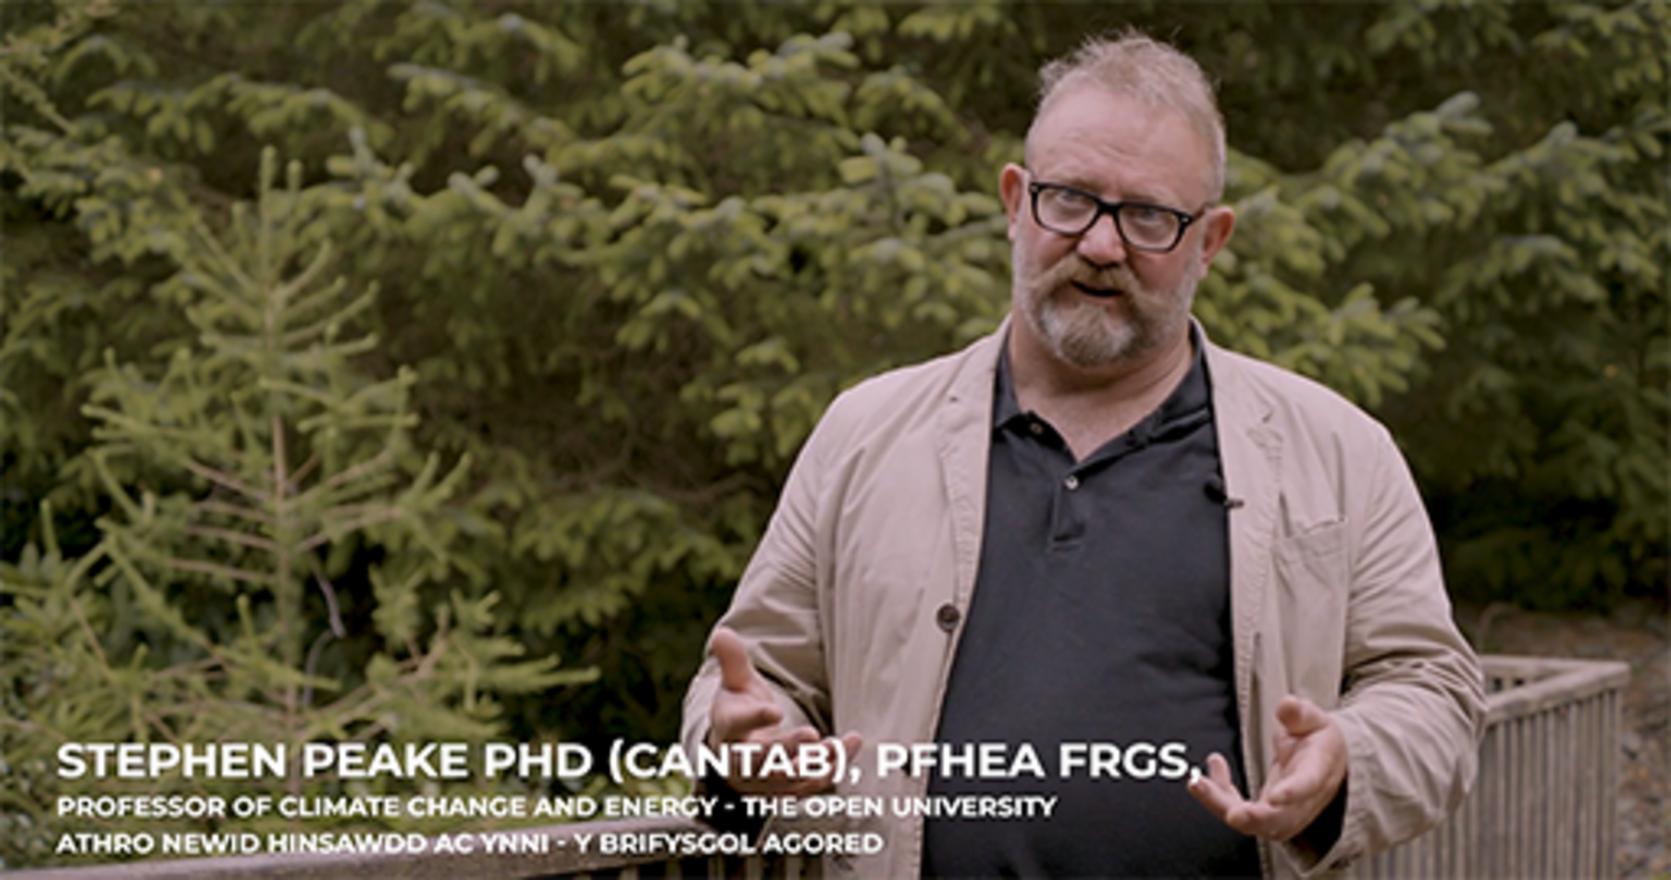

Allyriadau nwyon tŷ gwydr
Mae’r Protocol Nwyon Tŷ Gwydr yn fframwaith byd-eang i fesur a rheoli allyriadau nwyon tŷ gwydr i alluogi safonau cyfrifo ac adrodd corfforaethol ar gyfer allyriadau nwyon tŷ gwydr oddi wrth sefydliadau.
Rhoddir yr allyriadau nwyon tŷ gwydr mewn grwpiau a elwir yn ‘gwmpas’ a ddangosir yn y tabl a’r ffigwr isod. Mae Cwmpas 1 a 2 yn gofyn am roi adroddiadau gorfodol gan sefydliadau. Gall fod yn heriol pennu allyriadau Cwmpas 3, ond maent yn gyfrifol am tua 80% o allyriadau sefydliadau.

Tabl 3:
Cwmpas 1  Allyriadau uniongyrchol | Cwmpas 2  Allyriadau anuniongyrchol | Cwmpas 3  Yr holl allyriadau anuniongyrchol eraill
O ffynonellau sy’n cael eu rheoli neu yn eiddo i sefydliad. | O brynu trydan, ager, gwres neu oeri. | Allyriadau sy’n cael eu creu gan gadwyn gyflenwi a gwerth sefydliad.
Hylosgiad tanwydd  Cerbydau cwmni  Cyfleusterau cwmni |  | 15 categori  - nwyddau a gwasanaethau a brynwyd  - nwyddau cyfalaf  - gweithgareddau yn gysylltiedig â thanwydd ac ynni  - trafnidiaeth a dosbarthu  - gwastraff a gynhyrchwyd mewn gweithrediadau  - teithio busnes  - cymudo gweithwyr  - asedau ar brydles  - prosesu cynnyrch a werthwyd  - defnyddio cynnyrch a werthwyd  - triniaeth diwedd oes cynnyrch a werthwyd  - rhyddfreiniau  - buddsoddiadau
Ar sail gwybodaeth o wefan y Protocol Nwyon Tŷ Gwydr

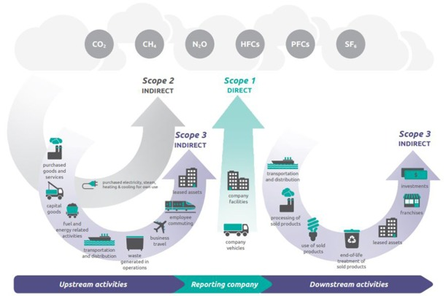
Ffigwr 11: Diagram o gwmpasau ac allyriadau ar draws y gadwyn werth
View description - Ffigwr 11: Diagram o gwmpasau ac allyriadau ar draws y gadwyn werth

Yn y fideo mae Scott Stonham, Dadansoddwr Technoleg Gynaliadwy Annibynnol ac awdur adroddiad ‘Exploring digital carbon footprints’ Jisc, yn esbonio’r Protocol Nwyon Tŷ Gwydr.

Video content is not available in this format.
View transcript - Uncaptioned interactive content

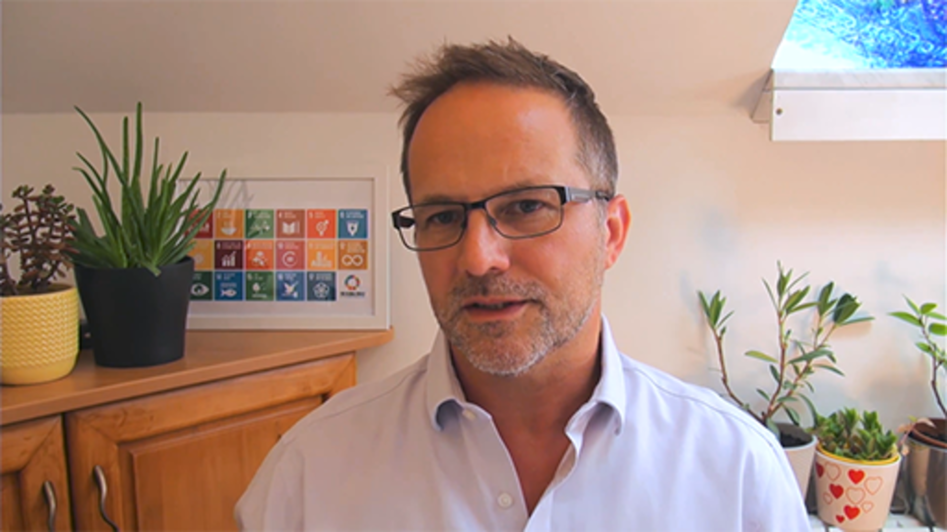

Ôl troed carbon
Mae ôl troed carbon yn ddull o fesur y nwyon tŷ gwydr a gynhyrchir yn uniongyrchol neu anuniongyrchol gan weithgareddau unigolyn, sefydliadau a chymuned, a’r gweithgareddau i gynhyrchu cynnyrch.
Yn y fideo mae Stephen Peake yn esbonio beth yw ôl troed carbon.

Video content is not available in this format.
View transcript - Uncaptioned interactive content

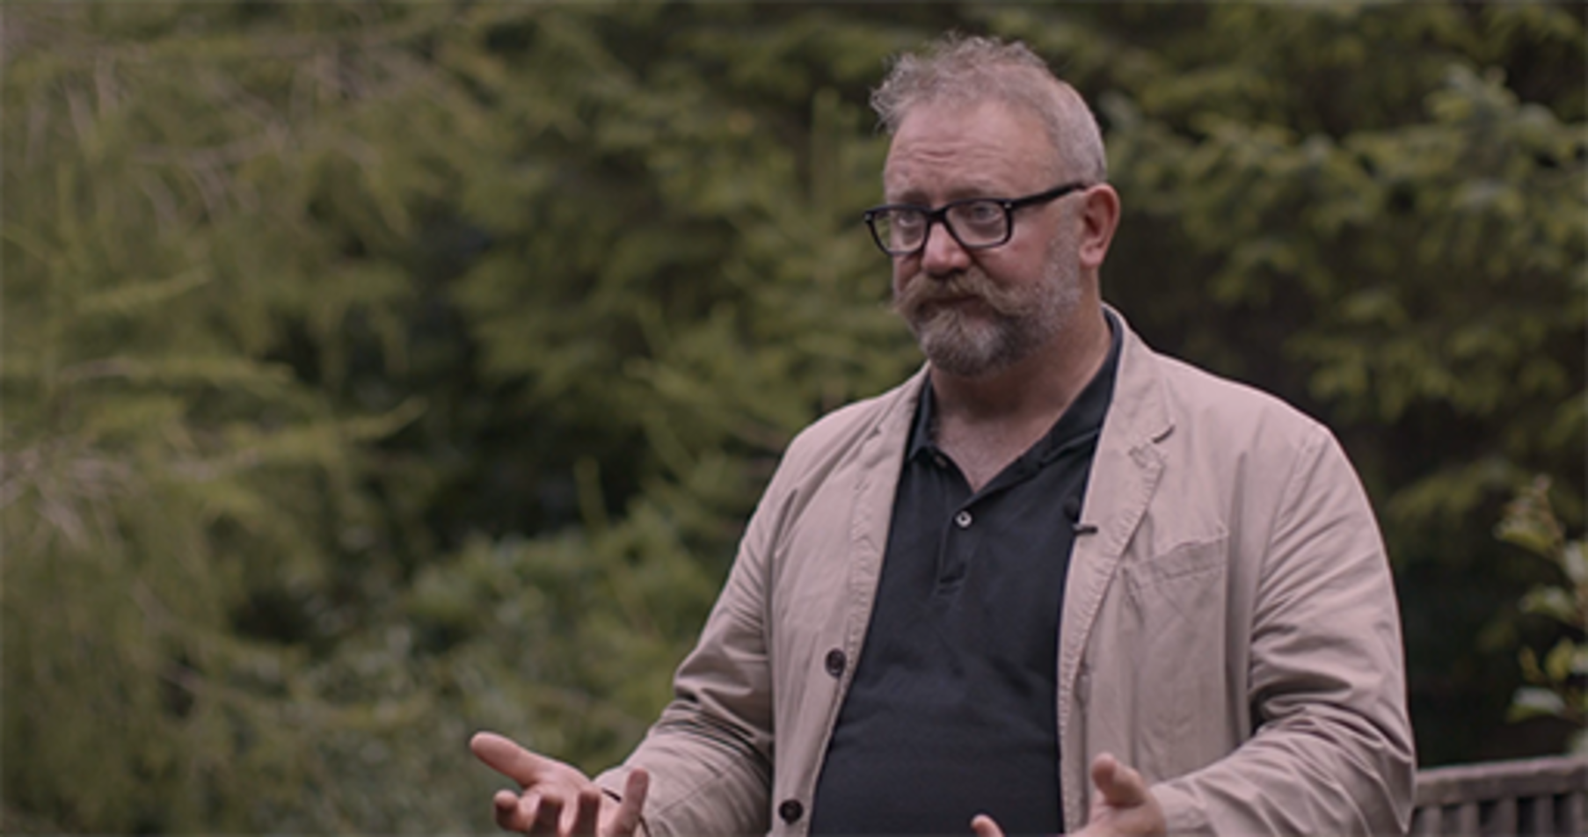

Os ydych yn dymuno deall rhagor am eich ôl troed carbon eich hun, gallwch ddefnyddio Cyfrifiannell Carbon y Brifysgol Agored ar OpenLearn.

Yr economi gylchol
Fframwaith i daclo heriau byd-eang gan gynnwys newid hinsawdd yw’r economi gylchol sy’n seiliedig ar dair egwyddor:
- Diddymu gwastraff a llygredd
- Cylchredeg cynhyrchion a deunyddiau
- Adfywio natur
Yn y fideo mae Dr Alice Moncaster, Uwch Ddarlithydd mewn Amgylchedd Adeiledig Cynaliadwy yn y Brifysgol Agored, yn rhoi trosolwg o’r economi gylchol.

Video content is not available in this format.
View transcript - Uncaptioned interactive content

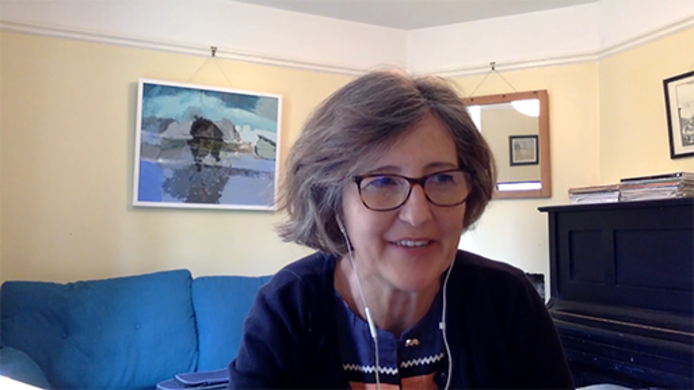

Mae ffocws cynyddol ar yr economi gylchol, maes y gallech fod yn dymuno dod yn ôl ato i’w archwilio ymhellach. Mae’r rhan Mwy nag ailgylchu ar wefan Llywodraeth Cymru, sy’n cynnwys ei strategaeth i wneud yr economi gylchol yng Nghymru yn ffaith, a’r asesiad llesiant, yn rhoi cipolwg ar yr hyn y mae angen i sefydliadau ei ystyried i ddatblygu ffyrdd mwy cynaliadwy o leihau gwastraff a gwarchod adnoddau.
- What is the circular economy and why does it matter?
- What is a circular economy?

3.4 Ôl troed carbon digidol
Mae effaith carbon technoleg a gweithio’n ddigidol wedi bod yn cael mwy o sylw yn ystod y blynyddoedd diwethaf wrth i ni ddechrau deall ac olrhain yr effaith yn fwy effeithiol.

‘IT is often one of the biggest contributors to an education institution’s own carbon footprint, with one UK college attributing 20% of its emissions to IT alone.’
Exploring digital carbon footprints

Wrth weithio tuag at gyrraedd sero net, mae angen i sefydliadau ddechrau deall eu hôl traed carbon digidol, nid yn unig o ran eu ‘mannau digidol’, ond hefyd caffael, seilwaith digidol, rheolaeth ar offer ffisegol a defnyddio trydan.
Rydym yn awr yn byw mewn byd lle mae popeth ‘ar y cwmwl’. Ond, nid yw llawer o bobl yn meddwl beth yw’r cwmwl mewn gwirionedd. Ar lefel sylfaenol iawn, mae’n weinyddwyr data. Tra bod gan lawer o sefydliadau weinyddwyr ar y safle, mae’r rhan fwyaf yn defnyddio ‘gweinyddwyr cwmwl’. Gweinyddwyr yw’r rhain sy’n cael eu rheoli gan gyflenwr trydydd parti yn unrhyw le yn y byd.
Mae hyn yn codi cwestiwn diddorol i sefydliadau – mae’r rhan fwyaf o benderfyniadau prynu TG yn seiliedig ar anghenion y sefydliad, y dibynadwyedd, gwasanaeth a’r offer y gall cyflenwr eu darparu, a’r gost. Gall llawer o ddatrysiadau TG fod wedi cael eu prynu cyn i’r pwyslais ar gynaliadwyedd ddechrau dod yn rhan o’r broses gaffael. Mae darparwyr TG mawr yn ymwybodol o hyn ac wedi gwella cynaliadwyedd eu gwasanaethau yn wirfoddol, yn arbennig yn gysylltiedig â’r cwmwl.
Mae llawer o sefydliadau yn awr yn datblygu strategaethau ar gyfer eu dull, er enghraifft mae Gweinyddiaeth Amddiffyn y Deyrnas Unedig wedi cyhoeddi ei Dull Strategol Technoleg a Gwasanaethau Ddigidol Gynaliadwy 2021-2025, sy’n rhoi uchelgais syml ar gyfer allyriadau sero net.
Mae rhai newidiadau syml y gall unigolion gael eu hannog i’w mabwysiadu i helpu sefydliadau i leihau eu hôl troed carbon. Gellir rheoli hyn trwy bolisïau a phrosesau newydd, fel peidio â chael delweddau mewn llofnodion e-bost, annog dolenni at ddogfennau a rennir yn hytrach na’u hanfon fel atodiad a pholisïau clir am ddileu ffeiliau digidol.
Yr hyn sydd yn fwy heriol yw penderfyniadau ar systemau, seilwaith, caffael a rheoli offer. Mae oes a gwaredu offer ffisegol yn cyfrannu nid yn unig at allyriadau carbon ond at wastraff hefyd. Mae llawer o sefydliadau yn mabwysiadu polisïau oes hwy i offer, yn ystyried eu dewis o gyflenwyr, yn arbennig ar gyfer gwasanaethau cwmwl ac yn dechrau deall oblygiadau allyriadau carbon gweithio o bell.
Yn gynharach yn y cwrs fe wnaethom gyflwyno’r ‘Cwmpasau’ Protocol Nwyon Tŷ Gwydr, y dylid eu hystyried wrth reoli eich ôl troed carbon, trwy ganolbwyntio ar feysydd a all arwain at yr effaith mwyaf i leihau eich allyriadau.
Mae adroddiad Jisc Exploring your digital carbon footprint yn rhoi trosolwg cynhwysfawr o ffynhonnell ac effaith olion traed carbon digidol mewn pedwar maes: caffael, TG ar y safle, technolegau cwmwl a gweithio o bell.
Yn y fideo isod mae Scott Stonham, awdur yr adroddiad, yn rhoi trosolwg o’r canfyddiadau allweddol.

Video content is not available in this format.
View transcript - Uncaptioned interactive content

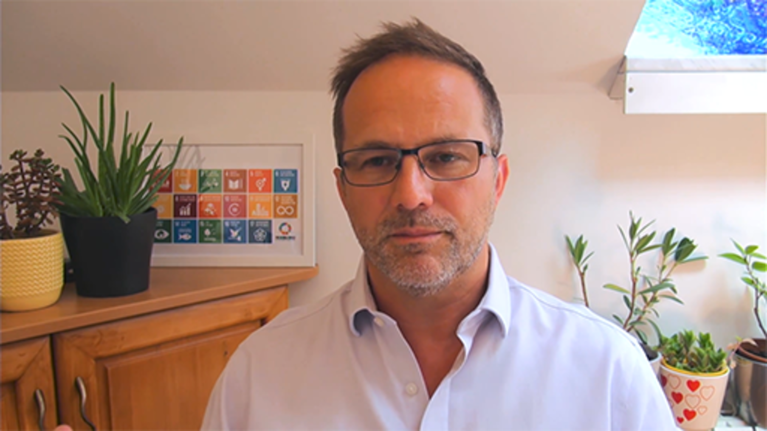

Marciwch yr adroddiad Jisc i ddatblygu eich dealltwriaeth o’ch ôl troed carbon digidol i’w ddefnyddio yn eich sefydliad ac efallai yr hoffech archwilio'r erthyglau a restrir isod a ysgrifennwyd gan Scott Stonham ar OpenLearn.. Er y gallech ei ddarllen yn rhan o’r cwrs hwn, nid yw wedi ei gynnwys yn yr amser astudio a ddyrannwyd.
- Reducing the digital carbon footprint of the cloud
- Reducing the carbon footprint of on-premises IT
- How we can all tackle our digital carbon footprints
- Reducing digital carbon footprint through responsible procurement
- Digital carbon footprints and remote working
- How can corporations reduce digital carbon footprints
- What is a digital carbon footprint?

Gweithgaredd 7: Pa gwmwl?
15 munud

Darllenwch yr erthygl ganlynol, ac ateb y cwestiwn canlynol:
Wrth wneud penderfyniad prynu, beth ddylai sefydliadau fod yn ei ystyried am arferion cynaliadwyedd y cyflenwr posibl? Efallai y byddwch am wneud nodiadau yn y blwch testun rhydd isod.
Amazon, Google, Microsoft: Here’s who has the greenest cloud

Provide your answer...

3.5 Datblygu cynaliadwy
Ar ddechrau’r cwrs, fe wnaethom gyflwyno ffyrdd hybrid o weithio: fframwaith cynaliadwyedd cyd-destunol sy’n awgrymu:
- Dylech chi a’ch ffyrdd o weithio ystyried y rhanddeiliaid allweddol yn eich amgylchedd a’u hanghenion yng nghyswllt datblygu sefydliadol.
- Mae arnoch angen deall gofynion sefydliadol, y cyd-destun, cysylltiadau, a’r gofynion ar gyfer meysydd allweddol a sut y mae’r rhain yn gysylltiedig ag anghenion eich rhanddeiliaid.
- Mae arnoch angen ystyried eich ffordd o weithio er lles cenedlaethau’r dyfodol.
Mae’r fframwaith yn seiliedig ar y Triple Bottom Line (Elkington, 1994), ac mae wedi ei ddylunio i gynorthwyo wrth sicrhau bod llesiant yn rhan ganolog o ddatblygu dull eich sefydliad o ymdrin â chynaliadwyedd, trwy ystyried tri philer cynaliadwyedd: Cymdeithasol/Pobl, Amgylcheddol/Planed, ac Economaidd/Elw. Maent yr un mor bwysig â’i gilydd.

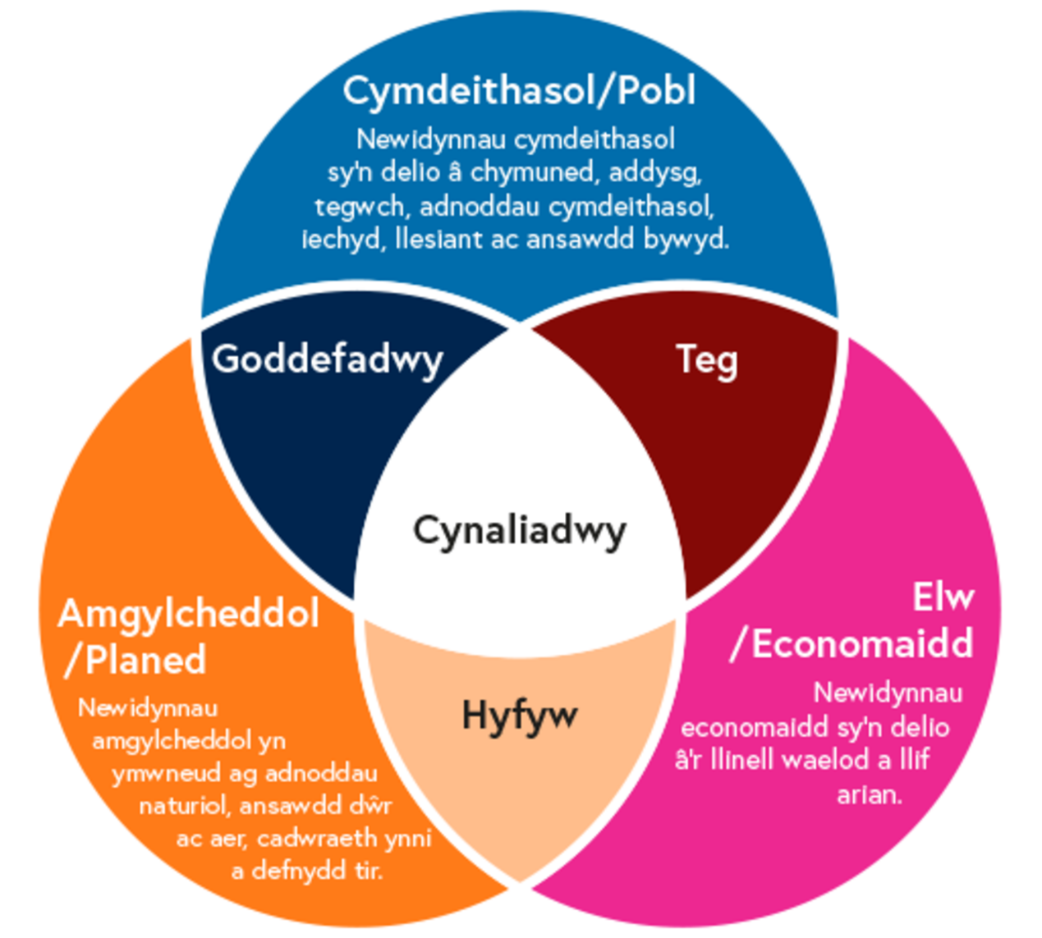
Ffigwr 12: Tri philer cynaliadwyedd
View description - Ffigwr 12: Tri philer cynaliadwyedd

Cymdeithasol/Pobl – Sefydliadau yn sicrhau triniaeth gyfrifol, foesegol a theg i weithwyr, rhanddeiliaid a’r cymunedau y maent yn gweithio ynddynt.
Amgylcheddol/Planed – Hyrwyddo gweithgareddau sy’n arwain at leihau effaith negyddol ar yr amgylchedd, yn y sefydliad ac yn ei gadwyn gyflenwi.
Elw/Economaidd – Mae angen i sefydliad fod yn broffidiol er mwyn gallu gweithredu.
Yn y fideo mae Stephen Peake yn esbonio’r llinell isaf driphlyg ar gyfer cynaliadwyedd. Wrth i chi wylio meddyliwch sut y gall eich cynorthwyo i ymwreiddio tri philer cynaliadwyedd yn eich sefydliad.

Video content is not available in this format.
View transcript - Uncaptioned interactive content

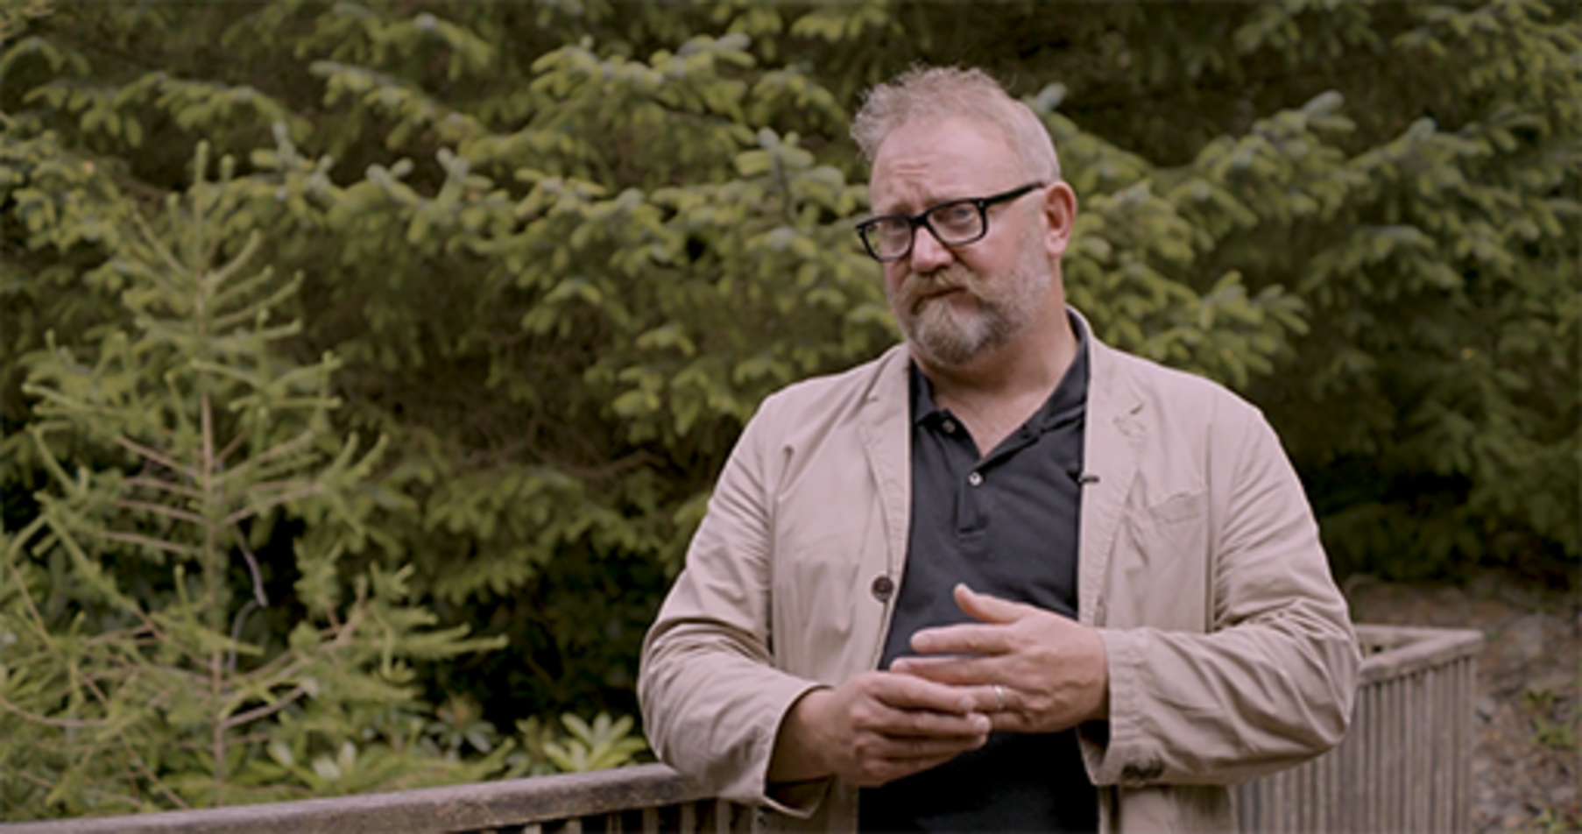

Gall datblygu sefydliad cynaliadwy ofyn am benderfyniadau ar faint yr elw. Mae ymrwymo i arferion busnes cynaliadwy yn gofyn am newid, a dangos bod y matrics ‘amgylcheddol, cymdeithasol a llywodraethiant’ yr un mor bwysig â’r data ariannol, i fesur llwyddiant sefydliadau.
Mae llawer o SAU yn aelodau o’r Alliance for Sustainability Leadership in Education, sy’n rhoi nifer o adnoddau, gan gynnwys y Supply Chain Emissions (HESCET) Tool ar gyfer Addysg Uwch i helpu gyda phenderfyniadau caffael.
Mae’r erthygl The triple bottom line: what it is & why it’s important gan Ysgol Fusnes Harvard Ar-lein yn esbonio beth sydd angen i sefydliadau ei ystyried i fesur eu heffaith cymdeithasol ac amgylcheddol.

Gweithgaredd 8: Sut gall SAU gynorthwyo i gyrraedd nodau llesiant Deddf Llesiant Cenedlaethau’r Dyfodol (Cymru) 2015?
15 munud

‘Mae’r Ddeddf Llesiant Cenedlaethau’r Dyfodol yn ei wneud yn ofynnol i gyrff cyhoeddus yng Nghymru feddwl am effaith hirdymor eu penderfyniadau, i weithio’n well gyda phobl, cymunedau a’i gilydd, ac i atal problemau parhaus megis tlodi, anghydraddoldebau iechyd a newid yn yr hinsawdd.
Deddf Llesiant Cenedlaethau’r Dyfodol (Cymru) 2015

Yn y fideo mae cyfranwyr yn rhannu eu syniadau ar sut y gall SAU gydweithio i gyfrannu at atal Newid Hinsawdd yn y tymor hir a galluogi ffyrdd cynaliadwy o weithio.
Trwy dynnu ar y wybodaeth a’ch ymchwil eich hun, sut gall SAU ddatblygu arferion cynaliadwy, canolbwyntio ar lesiant y rhai yn eu sefydliad, a chydweithio i sicrhau bod penderfyniadau tymor hir yn rhoi gwell deilliannau i genedlaethau’r dyfodol?

4 Sut yr ydym yn gweithio yn awr
Gall fod yn hawdd anghofio bod gan y ffordd yr oeddem yn gweithio cyn effaith y pandemig COVID-19 byd-eang lawer o debygrwydd i’r ffordd yr ydym yn gweithio’n awr. I lawer roedd newid i weithio o bell yn golygu ychydig iawn o newidiadau i’r gwaith y maent yn ei wneud, ond roedd sefydlu eu gweithle oddi ar y safle yn her. Daeth gweithwyr a myfyrwyr yn y sector addysg uwch yn fwy cyfrifol ac atebol am reoli sut yr oeddent yn gweithio – yn arbennig yn ystod cyfnodau clo – ac roedd yn rhaid iddynt gael cydbwysedd rhwng eu gwaith â’u hamgylcheddau a’u hanghenion personol. Wrth symud ymlaen, mae angen ffordd o weithio sy’n caniatáu ar gyfer parhau yn hyblyg gan fodloni anghenion sefydliadol.

Gweithgaredd 9: Newid y ffordd o weithio
20 munud

Gwyliwch y fideo hwn lle mae Jacob Morgan yn rhannu dealltwriaeth am y ffordd y mae sefydliadau’n esblygu.

Video content is not available in this format.
View transcript - Uncaptioned interactive content

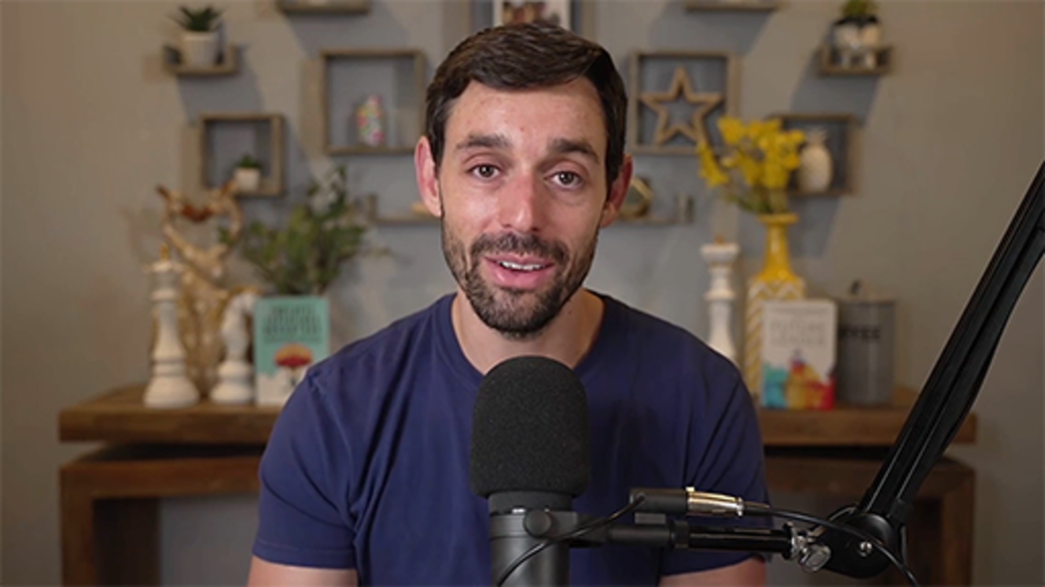

Darllenwch yr erthygl o BBC Worklife – How companies around the world are shifting the way they work. A yw hyn yn teimlo’n gyfarwydd i’ch profiad chi o’r newidiadau yn y ffyrdd o weithio?

Fel y gallwch weld o’r delweddau isod, mae’n bwysig cofio na wnaeth patrymau gwaith rhai unigolion newid: fe wnaethant barhau i fynd i’w safleoedd trwy’r cyfnodau clo, neu roeddent yn gweithio o bell yn barod.

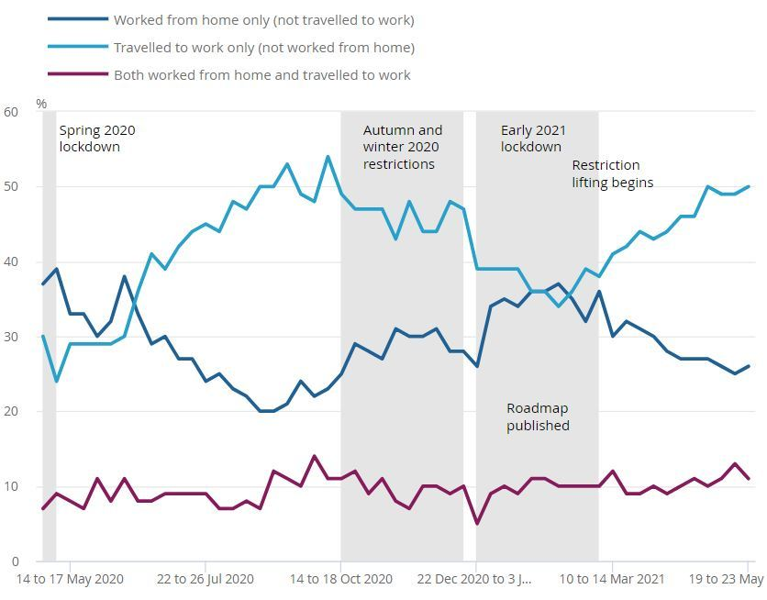
Ffigwr 13: Mae’r gyfran o oedolion sy’n gweithio sydd wedi cofnodi eu bod yn gweithio o gartref yn unig wedi amrywio yn ystod y flwyddyn ddiwethaf. Working adults, Great Britain, May 2020 to May 2021. Ffynhonnell: Y Swyddfa Ystadegau Gwladol – Arolwg Barn a Ffordd o Fyw.
View description - Ffigwr 13: Mae’r gyfran o oedolion sy’n gweithio sydd wedi cofnodi eu bod yn gweithio ...

Nodiadau ar gyfer Ffigwr 13:
- Efallai na fydd y canrannau yn dod i 100% wrth eu hadio oherwydd talgrynnu.
- ‘Cyfnod clo gwanwyn 2020’: 23 Mawrth 2020 i 13 Mai 2020.
‘Cyfyngiadau hydref a gaeaf 2020’: 14 Hydref 2020 i 4 Ionawr 2021.
‘Cyfnod clo cynnar 2021’: 5 Ionawr 2021 i 8 Mawrth 2021.
‘Cyhoeddi llwybr allan i Loegr’: 22 Chwefror 2021.
‘Dechrau codi cyfyngiadau’: 8 Mawrth 2021.
- Gallwch archwilio’r fersiwn ryngweithiol o’r ddelwedd yma.

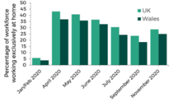
Ffigwr 14: Niferoedd yn Gweithio o Gartref yn unig yn y Deyrnas Unedig yn ystod 2020 Ffynhonnell: Gweithio o bell – y normal newydd?
View description - Ffigwr 14: Niferoedd yn Gweithio o Gartref yn unig yn y Deyrnas Unedig yn ystod 2020 ...

Wrth i’r sgiliau sy’n ofynnol i weithio’n effeithiol esblygu, mae’r ddibyniaeth ar dechnoleg i weithio a dysgu o bell wedi golygu bod gallu digidol, cyfathrebu a rheoli amser wedi gorfod datblygu’n gyflym.
Addasodd unigolion a SAU y ffordd yr oeddynt yn gweithio ac roedd yn rhaid iddynt gynnig dysgu o bell i’w myfyrwyr, ac ystyried trefniadau domestig heb y seilwaith i gefnogi hyn yn briodol. Cododd yr ansicrwydd hwn bryderon am yr ymddiriedaeth sydd gan fyfyrwyr yn eu SAU i roi’r gwasanaethau a’r gefnogaeth y mae arnynt eu hangen.

‘UK should pay more attention to the potential relationship between trust and mental wellbeing. Among the more consistent findings in the literature are our results concerning gender, previous financial strain, food security and housing security, all of which have been found to impact mental health and/or mental wellbeing.’
Ffynhonnell: https://www.frontiersin.org/articles/10.3389/fpubh.2021.646916/full

Gweithgaredd 10: Dysgu oddi wrth y pandemig:
10 munud

Porwch trwy’r erthyglau ac adroddiadau y mae dolenni iddynt isod, sy’n archwilio effaith y pandemig ar SAU a myfyrwyr. Ystyriwch sut y mae’r rhain yn adlewyrchu arferion gwaith eich sefydliad chi ar hyn o bryd.
- Lessons from the pandemic: making the most of technologies in teaching
- Student Mental Health in a pandemic
- Student Mental Health: Life in a pandemic
- Gweithio o bell – y normal newydd?
- Gweithio o bell: Y goblygiadau i Gymru
Meddyliwch am eich profiad chi eich hun o’r pandemig. Sut wnaethoch chi addasu, a sut wnaeth eich sefydliad ymateb? Os ydych mewn SAU, beth oedd yr effaith ar fyfyrwyr?
Gwnewch nodiadau yn y blwch testun rhydd isod.

Provide your answer...
View answer - Gweithgaredd 10: Dysgu oddi wrth y pandemig:

I rai, roedd yr addasiad cyflym a pharhaus hwn i amwysedd ac ansicrwydd yn cael effaith sylweddol ar eu llesiant, diolch i ffactorau fel cyfyngiadau a orfodwyd arnynt, pryderon am beryglon i’w hiechyd, a chydbwyso gofynion eu bywydau personol wrth iddynt ymdrin â newid cyson.
Roedd effaith lawn hyn yn amrywio gan ddibynnu ar amgylchiadau personol. Er enghraifft, roedd pobl oedd yn gorfod gwarchod yn wynebu oblygiadau cael eu cau oddi wrth y byd yn llwyr ar unwaith, ond yn ymarferol roedd yn rhaid iddynt ystyried gweithio o amgylch y rheolau i wneud pethau syml fel mynd â’r ci am dro, neu hyd yn oed i brynu bwyd. Os dywedir wrthych na chewch chi fynd i’r siopau, mae’n rhaid i chi ddod o hyd i ddewisiadau eraill, fel dibynnu ar ffrindiau/teulu i siopa i chi, dosbarthiadau ar-lein (os gallech chi gael amser) neu gynlluniau bwyd gan y cyngor, gan gael cyfnodau o beidio siarad ag unrhyw unigolion eraill na’u gweld yn y cnawd.
Bydd newidiadau diwylliannol wedi digwydd mewn sefydliadau hefyd, yn arbennig SAU, lle gwnaeth campysau fu’n ffynnu unwaith droi’n anialwch, a daeth y galw am ddarpariaeth ddysgu ar-lein yn anghenraid. O ganlyniad, bydd rhagor o SAU yn awr yn cynllunio i gynnig dull ‘cymysg’ o ddysgu – ‘oedd yn cynnwys e-ddysgu gyda fformatau ar-lein, dull cymysg oedd yn cynnwys dysgu ar-lein ac wyneb yn wyneb a dysgu yn y cnawd’ (Ameduni a Ligoro, 2022) – fel rhan safonol o’u darpariaeth, dim fel ymateb argyfwng i’r pandemig yn unig.

4.1 Yr amgylchedd gwaith newydd
Er bod yn well gan rai sefydliadau ddewis dull aros a gweld o ran arferion gwaith ac esblygiad diwylliannol, gall dysgu o brofiadau eu gweithlu gynnig dealltwriaeth werthfawr. Trwy wrando ar y rhai na wnaeth eu patrymau gwaith newid yn sylweddol yn ystod y pandemig, yn ogystal â’r rhai oedd yn gorfod newid eu patrymau gwaith, caiff sefydliadau gyfle i ystyried ac arbrofi gyda pha arferion gwaith i’w cadw a pha rai i gael gwared arnynt.
Awgryma ymchwil gan y Corporate Research Forum bod gweithio hyblyg hybrid wedi dod yn norm, a bod angen i’r ffordd y mae sefydliadau’n datblygu eu polisïau a’u harferion gwaith roi lle i’r normau newydd gan ystyried anghenion y sefydliad wrth symud ymlaen.

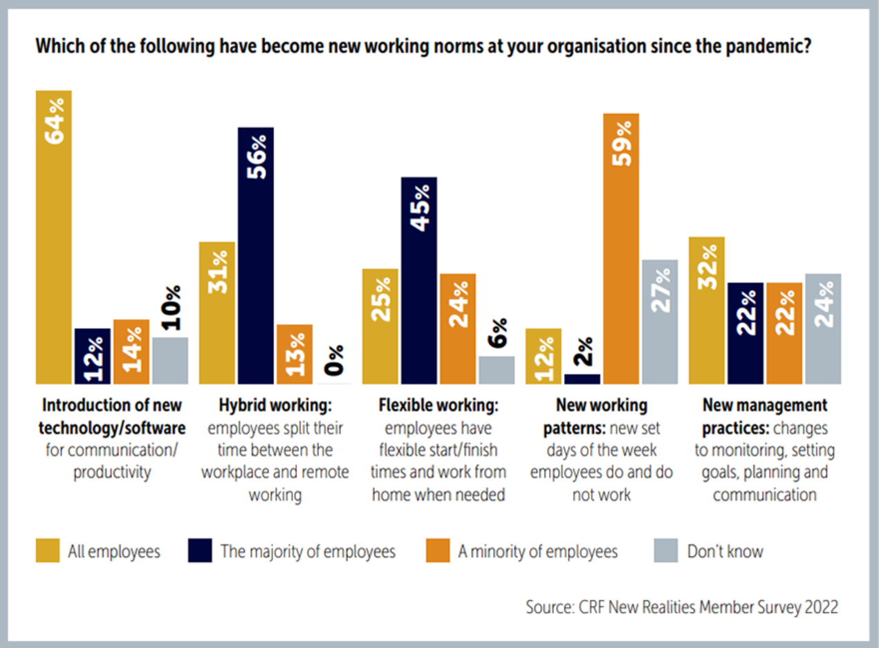
Ffigwr 15: Normau gweithio newydd
View description - Ffigwr 15: Normau gweithio newydd

Mae’r Mynegai Gweithio Hyblyg Gweithle Blaengar yn olrhain y defnydd o weithio hybrid yn fyd-eang, a chanfu ei adroddiad cyntaf yn Awst 2022:
- Ar gyfartaledd dim ond 26% o’r boblogaeth sy’n mynd i’r swyddfa bob dydd gydag uchafbwynt o 31% yn y swyddfa ar ddydd Mercher.
- Dim ond 40% o’r desgiau yn y swyddfa sy’n cael eu defnyddio ar yr amser prysuraf ar ddydd Mercher, gyda chyfradd o gyfartaledd o 31% yn gadael dros ddwy ran o dair o ddesgiau yn wag ar gyfartaledd trwy’r wythnos.
- Ar gyfartaledd mae pob gweithiwr, yn mynd i’r swyddfa 1.3 diwrnod yr wythnos, sy’n debyg i’r bwriadau a fynegwyd trwy ein harolygon yn ystod y pandemig.
- Nid yw mwyafrif y sefydliadau wedi gosod Polisi Gweithio Hybrid ac i’r rhai sydd ag un mae’r presenoldeb ymhell dan y lefel a osodwyd yn eu polisi.
Ffynhonnell: The AWA Hybrid Working Index
Gall y mynegai hwn helpu sefydliadau i ddeall sut y mae ei weithlu hybrid yn gweithio’n awr, a all fod yn ddefnyddiol i gynllunio ffyrdd newydd o weithio, gan gynnwys y defnydd o ofod. Byddwch yn archwilio hyn yn nes ymlaen yn y cwrs.

Gweithgaredd 11: Sut ydych chi’n gweithio’n awr?
10 munud

Tra bod rhai sefydliadau yn awr yn gweithio o bell yn unig, nid yw hyn yn bosibl/ymarferol i eraill. Mae gan Lywodraeth Cymru uchelgais i weld tua 30% o weithwyr Cymru yn gweithio ‘gartref neu’n agos ato’ (ffynhonnell: senedd.cymru).
Gall dulliau arferion gwaith gael eu rhannu yn bedwar maes:
- Ar y safle yn unig
- Hybrid – ar y safle ac o bell
- O bell yn unig
- O bell – heb fod yn y brif ganolfan (e.e., ymchwil maes i academig, canolfannau gwaith)
Rhowch ychydig o amser i ystyried y gwahanol fathau o arferion gwaith a’r Pum Dull o Weithio Cenedlaethau’r Dyfodol. Ymchwiliwch i’r hyn y gallai’r dulliau yma ei olygu i sefydliad, timau ac unigolion.
Yna gwyliwch y fideo lle mae’r cyfranwyr yn rhannu sut y maent yn gweithio yn awr:
Beth allwch chi ei ddysgu gan eraill, gan gynnwys y rhai yn y fideo, am ail-ddylunio eich arferion sefydliadol?
Beth yw eich egwyddorion o ran ffyrdd o weithio a sut y gallant fod yn gysylltiedig â’r Pum Dull o Weithio Cenedlaethau’r Dyfodol?
Crynhowch eich syniadau yn y blwch isod.

Provide your answer...
View feedback - Gweithgaredd 11: Sut ydych chi’n gweithio’n awr?

4.2 Rhoi pobl yn gyntaf
Er bod pobl wastad wedi bod yn ganolog i sefydliad ni fu erioed yn bwysicach defnyddio dull sy’n rhoi’r pwyslais ar bobl o ran datblygu, newid a diwylliant sefydliadol – y cyfeirir ato yn aml fel ‘Profiad y gweithiwr’. Gall hyn deimlo’n heriol oherwydd mae’n rhaid i chi gydbwyso anghenion y sefydliad ac anghenion yr unigolion: ni allwch fod yn bopeth i bawb ac nid yw un maint yn addas i bawb, gan hefyd ystyried llesiant a chynhwysiant.

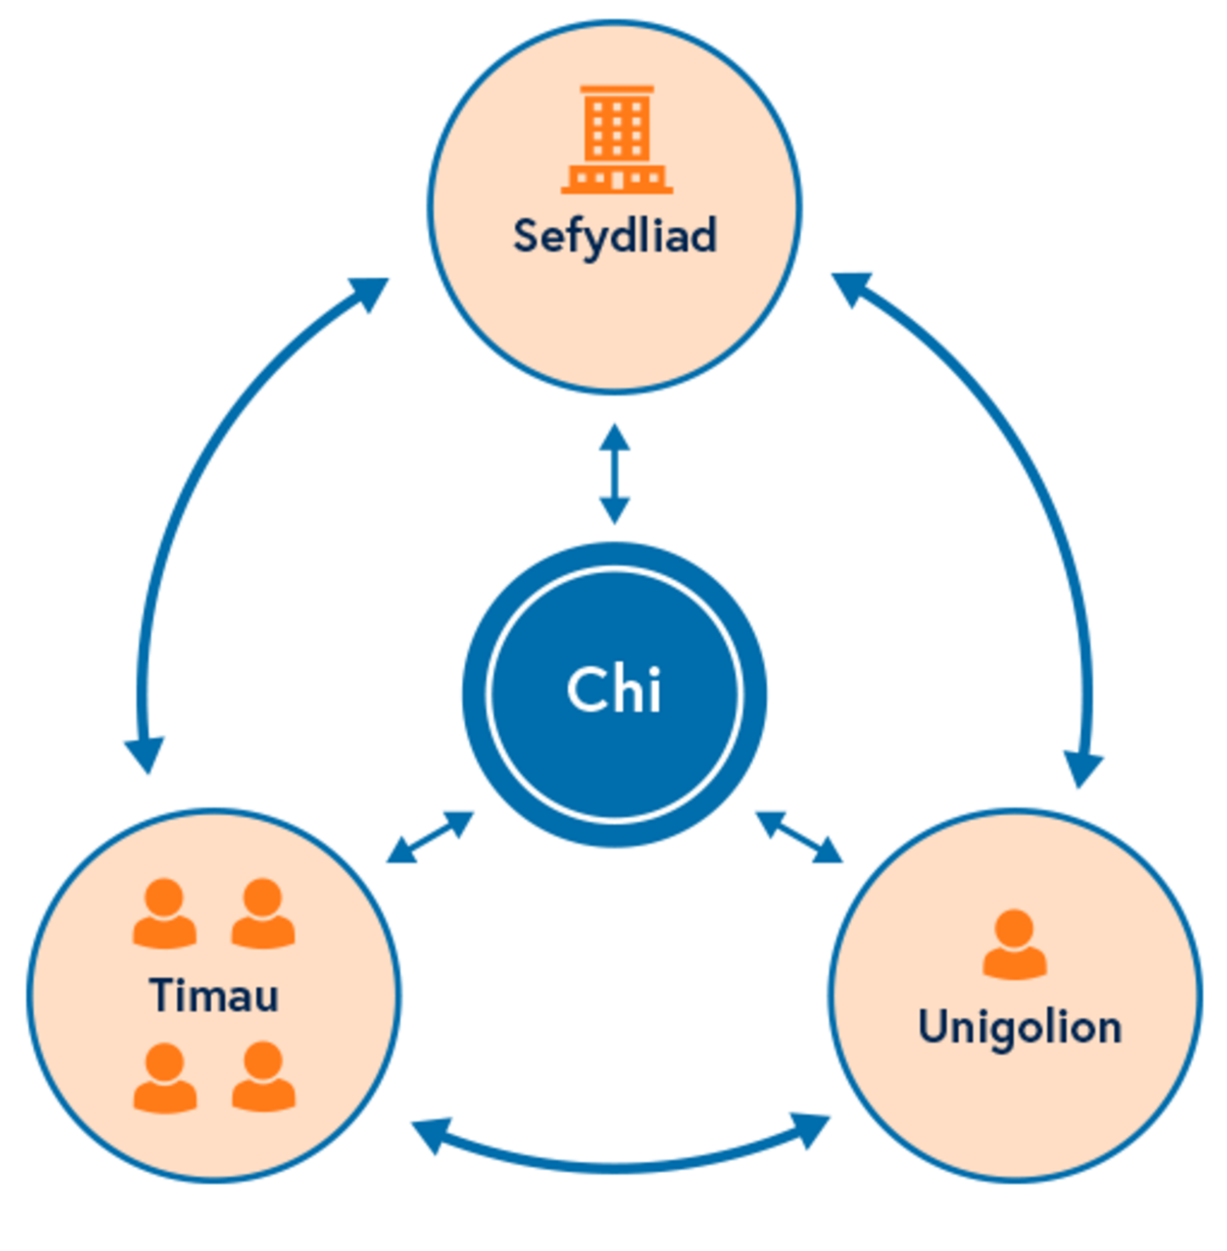
Ffigwr 16: Rhoi pobl yn gyntaf
View description - Ffigwr 16: Rhoi pobl yn gyntaf

Gall mabwysiadu dull sy’n canolbwyntio ar bobl, gyda chynllun cyfathrebu clir, helpu i greu empathi mewn sefydliad, i greu gwell profiadau, a chynyddu gwytnwch o ran newid ac ymddiriedaeth ynddo, felly mae diwylliant y sefydliad yn galluogi hyder i roi cynnig ar ffyrdd newydd o weithio, dysgu ac esblygu.
Mae canllaw’r Sefydliad Rhyngwladol dros Safoni, sy’n cyfrannu at Nodau Datblygu Cynaliadwy’r Cenhedloedd Unedig 3 ac 8 yn nodi:

‘The term human-centred is used to reflect that organisations not only have an impact on their customers (the users of their products and services), but also on other stakeholders, including their employees, their families, and the wider community.’
International Organization for Standardization (2019)

Mae gan yr ISO saith egwyddor sy’n nodweddu sefydliad sy’n canolbwyntio ar bobl. Amlinellir y rhain isod.

Tabl 4
Manteisio ar wahaniaethau unigol fel cryfder sefydliadol | Mae’r sefydliad yn cydnabod gwahaniaethau unigol fel cryfder ac yn ystyried hyn ym mhob maes o’r busnes. Mae’r sefydliad yn creu lle i natur a graddfa’r gwahaniaethau unigol ac yn creu timau o unigolion sydd â sgiliau sy’n cyd-fynd â’i gilydd.
Gwneud defnyddioldeb a hygyrchedd yn amcanion busnes strategol. | Mae’r sefydliad sy’n canolbwyntio ar bobl yn defnyddio Safonau Rhyngwladol ac arfer gorau i sicrhau bod cynnyrch, systemau a gwasanaethau yn hygyrch a defnyddiol (effeithiol, effeithlon ac yn rhoi boddhad wrth eu defnyddio) gan eu personél a rhanddeiliaid eraill.
Mabwysiadu dull system gyfan | Mae’r sefydliad yn cydnabod bod pobl yn rhan o system gynhwysfawr, a all gynnwys llawer o elfennau fel offer, man gwaith, a’r amgylchedd ffisegol, cymdeithasol a sefydliadol y mae pobl yn gweithio a byw ynddo. Mae’r elfennau hyn yn rhyngweithio ac yn ddibynnol ar ei gilydd, ac mae’r sefydliad yn deall hyn a gweithredu yn ôl hynny.
Sicrhau bod iechyd, diogelwch a llesiant yn flaenoriaethau busnes | Y sefydliad yn cymryd y camau angenrheidiol i ddiogelu unigolion (y tu mewn a thu allan i’r sefydliad) o’r peryglon i’w hiechyd, diogelwch a llesiant, ac anelu i fynd tu hwnt i’r gofynion sy’n ofynnol dan y gyfraith.
Rhoi gwerth ar bersonél a chreu gwaith ystyrlon | Mae’r sefydliad yn gwerthfawrogi a chydnabod y cyfraniad y mae personél yn ei wneud. Mae’n ymdrechu i greu tasgau ystyrlon i holl ddefnyddwyr posibl y system. Bwriad yr egwyddor hon yw peidio â datblygu gweithlu y mae gweithiwr yn dim ond ‘goroesi’ (gweledigaeth oddefol), ond i greu amgylchedd i fyw a ffynnu ynddo fel rhan ystyrlon o amcanion a gwaith y sefydliad.
Bod yn agored a dibynadwy | Mae’r sefydliad yn cael budd o fod yn agored a dibynadwy trwy well perthynas â chwsmeriaid (yn fewnol ac allanol), hyder defnyddwyr, a mwy o deyrngarwch, yn ogystal â gwell enw da.
Gweithredu mewn ffyrdd cyfrifol yn gymdeithasol | Mae’r sefydliad yn gyfrifol yn gymdeithasol. Mae’n ymddwyn yn foesegol ac yn meithrin balchder a hyder yn ei bersonél, cwsmeriaid, a’r gymuned leol.
Sefydliad Rhyngwladol dros Safoni (2016)

Yn yr adran nesaf byddwch yn ystyried sut y mae disgwyliadau gweithwyr wedi esblygu, a sut y gall cael dull sy’n canolbwyntio ar bobl fod o fudd i arweinwyr mewn sefydliadau ar gyfer datblygu eu ffyrdd o weithio ac addasu ar gyfer y trawsnewid digidol.

4.3 Esblygiad y gweithiwr
Pan fydd pobl yn cael eu rhoi yn gyntaf, ac y defnyddir dull sy’n canolbwyntio ar bobl, mae angen i sefydliadau ystyried beth fydd hyn yn ei olygu mewn gwirionedd, o ystyried yr amgylchedd y mae’r sefydliad yn gweithredu ynddo – beth sy’n bosibl? Pan fydd adnoddau a chyllideb yn gyfyngedig a chyfyngiadau ar seilwaith.
Trwy ddeall esblygiad y gweithiwr, gall sefydliadau ddechrau dylunio sut y byddant yn gweithio trwy ystyried yr oblygiadau a sut y gallant reoli disgwyliadau ac anghenion rhwng sefydliadau, timau ac unigolion.
Mae ffeithlun Jacob Morgan yn creu delwedd gryno o’r ffordd y mae perthynas gweithiwr â’i waith wedi esblygu.

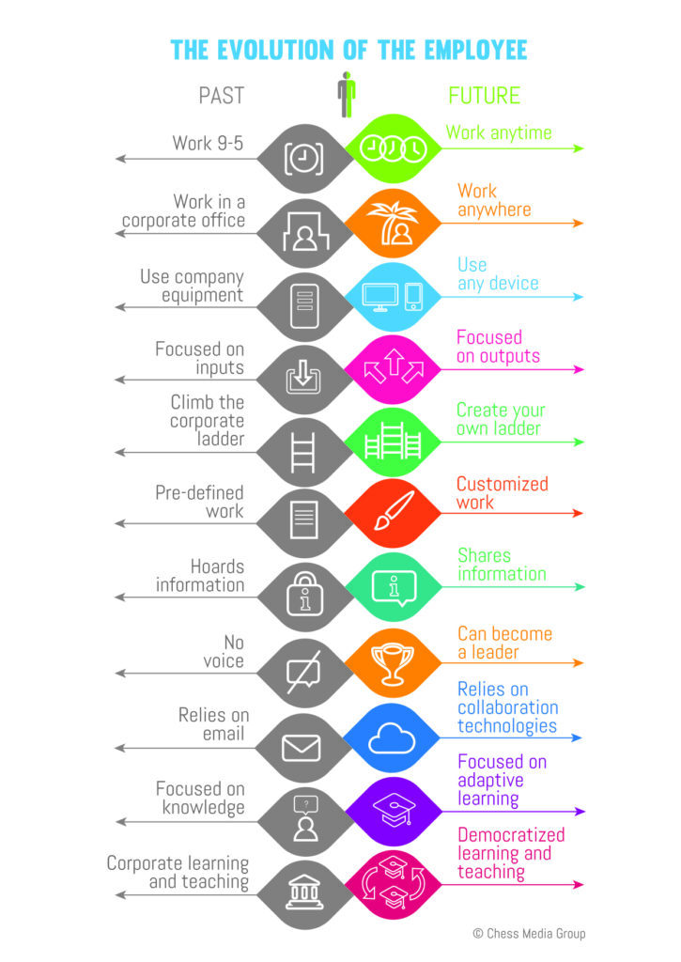
Ffigwr 17: Esblygiad y gweithiwr
View description - Ffigwr 17: Esblygiad y gweithiwr

Yn y fideo isod mae Jacob Morgan yn esbonio esblygiad y gweithiwr, a beth all hyn ei olygu i sefydliadau.

Video content is not available in this format.
View transcript - Uncaptioned interactive content

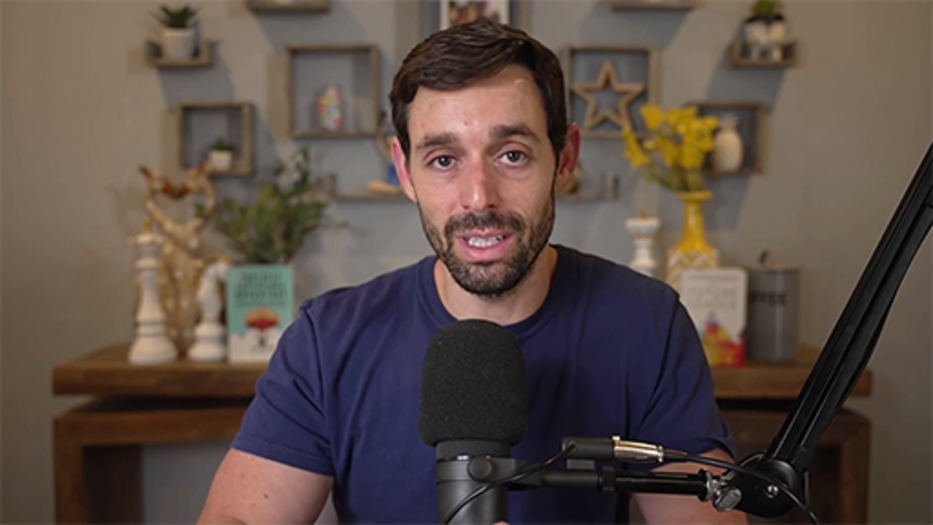

Rhaid i esblygiad y gweithiwr gael ei ystyried ochr yn ochr â’r Ffyrdd Hybrid o Weithio: Bydd Fframwaith Cyd-destunol yn cael effaith ar eich penderfyniadau fel arweinydd oherwydd yr elfennau o’i fewn, er enghraifft o gwmpas diogelwch seiber. Gall gweithio hybrid olygu bod gan sefydliadau lai o reolaeth dros sut, ble a pha ddyfeisiadau y mae gweithwyr yn eu defnyddio, sy’n golygu bod polisïau a gweithdrefnau diogelwch da i weithwyr a chontractwyr yn hanfodol.

Nawr a’r dyfodol
Mae’r diagram esblygiad y gweithiwr uchod yn dangos y newid mewn disgwyliadau yn glir; mae rhai eisoes yn ffaith, a bydd eu deall yn eich helpu i gynllunio’n well at y dyfodol.
Gweithio unrhyw amser: Gweithwyr yn gosod sut y maent yn gweithio’r oriau yn eu contract o gwmpas anghenion yr allbwn y mae angen iddynt ei ddarparu a’r timau y maent yn gweithio gyda nhw. Mae hyn yn arbennig o bwysig i’r rhai sy’n gweithio ar brosiectau rhyngwladol, yn gweithio ar draws parthau amser, neu’r rhai sy’n croesawu hyblygrwydd o gwmpas eu hymrwymiadau teuluol neu sydd wedi gweld eu bod yn perfformio orau yn gynnar yn y bore neu’n hwyr y nos, gyda llai i ddwyn eu sylw.
Gweithio unrhyw le: Ble sydd angen i rywun fod i weithio? Amlygodd y pandemig y gall pobl weithio yn unrhyw le os bydd angen, er enghraifft bydd y rhai sy’n teithio ar gyfer busnes yn aml yn eistedd mewn caffis, meysydd awyr, gwestai i weithio. Bydd diogelwch ar-lein a mynediad Wi-Fi diogel yn hanfodol yn y sefyllfaoedd hyn.
Defnyddio unrhyw ddyfais: Fel sefydliad mae angen i chi ystyried pa ddyfeisiadau y mae eich gweithwyr – a chontractwyr – yn eu defnyddio. Mae pobl yn defnyddio dyfeisiadau niferus wrth i dechnoleg ei gwneud yn haws i gael mynediad i systemau gwaith o ffonau symudol a thabledi, nid dim ond cyfrifiaduron desg neu liniaduron gan y cyflogwr.
Canolbwyntio ar allbynnau: Bydd ymddiried mewn gweithwyr i gyflawni eu hallbynnau yn hytrach na chanolbwyntio ar bresenoldeb yn caniatáu i bobl weithio’n hyblyg ac yn rhoi perchenogaeth i weithwyr dros eu gwaith. Gall rheoli hyn fod yn heriol: bydd angen i arweinwyr fedru monitro nid yn unig a yw’r allbynnau hynny’n cael eu cyflawni, ond hefyd a yw gweithwyr yn rheoli eu baich gwaith yn effeithiol – o ran rhy ychydig a gormod – a all fod ynghudd wrth weithio mewn timau hybrid.
Creu eich ysgol eich hun: Gan ddibynnu ar yr amgylchedd yr ydych yn gweithredu ynddo, nid oes gan bob gyrfa lwybr ffurfiol o ddechrau yng ngwaelod yr ysgol a gweithio eich ffordd i fyny. I lawer nid oes llwybr pendant, yn arbennig pan na fydd y gwaith yr aethant iddo yn bodoli heddiw neu heb gael ei ddychmygu hyd yn oed. Mae pobl yn symud i bob cyfeiriad yn eu gyrfaoedd, gan newid eu galwedigaeth a’u dewisiadau o ran ffordd o fyw yn llwyr yn aml.
Gwaith wedi ei addasu: Mae llawer o weithwyr sy’n gallu gwneud hynny yn rheoli eu gyrfaoedd eu hunain ac yn dewis gweithio i sefydliadau neu ar brosiectau naill ai fel gweithwyr neu ar gontractau sy’n gweddu i’w ffordd o fyw a budd eu gyrfa. Yn aml ni fydd y penderfyniadau am yr ysgol yrfa, ond eu cymhelliant a’u gwerthoedd eu hunain.
Gallu dod yn arweinydd: Daeth llais y gweithiwr yn fwy gwerthfawr, yn arbennig wrth i ni ddod allan o’r pandemig, i ddeall eu hanghenion a rhannu eu syniadau, meddyliau a chysyniadau a all helpu sefydliadau i ddatblygu. Mae mynediad at bobl trwy lwyfannau cydweithio yn galluogi pobl i arwain ar brosiectau yn neilltuol, ond hefyd arwain eraill yn ffurfiol ac anffurfiol. Nid yw arweinydd yn awr yn cael ei weld fel rhywun sydd ddim ond wedi cael y teitl hwnnw, ond trwy eu gweithredoedd i ddwyn eraill at ei gilydd a’u harwain ar daith.
Gwybodaeth vs dysgu ymaddasol: Mae’r gallu i ddod o hyd i ‘wybodaeth’ trwy chwilio’r rhyngrwyd yn golygu y gall y rhan fwyaf o bobl ddod o hyd i ateb yn rhwydd. Yr hyn sy’n dod yn bwysicach yw sgiliau meddwl beirniadol gweithiwr i ddehongli’r wybodaeth honno, a dysgu pethau newydd i addasu, deall pethau sy’n ddibynnol ar ei gilydd a defnyddio’r hyn a ddysgwyd mewn sefyllfaoedd newydd.
Pawb yn athro neu’n fyfyriwr: Er bod addysg ffurfiol a dysgu sefydliadol yn dal yn ofynnol, mae annog dysgu anffurfiol yn caniatáu i weithwyr ddysgu oddi wrth ei gilydd, gysylltu a chreu rhwydweithiau yn gyflym. Mae mynediad at ‘ddysgu’ trwy lwyfannau a rhwydweithiau ar-lein fel OpenLearn, FutureLearn, Coursera, LinkedIn Learning, TikTok a YouTube wedi ei wneud yn fwy hygyrch, rhatach a chyflymach.
Ffynhonnell: addaswyd o Esblygiad y gweithiwr

Gweithgaredd 12: Beth sy’n gwneud profiad gweithiwr a myfyriwr yn un da?
15 munud

Meddyliwch am ddisgwyliadau ‘gweithwyr sy’n esblygu’ a myfyrwyr, a’r hyn y mae Josh Morgan yn ei gredu y dylai sefydliadau fod yn canolbwyntio arno i gael profiad gweithiwr da. Gwrandwch ar Alayla Castle-Herbert, Swyddog Polisi (Dysgu ac Addysgu) yn siarad â Louise Casella, Cyfarwyddwr – Y Brifysgol Agored yng Nghymru am eu profiad o ddechrau mewn swydd newydd.

Video content is not available in this format.
View transcript - Uncaptioned interactive content

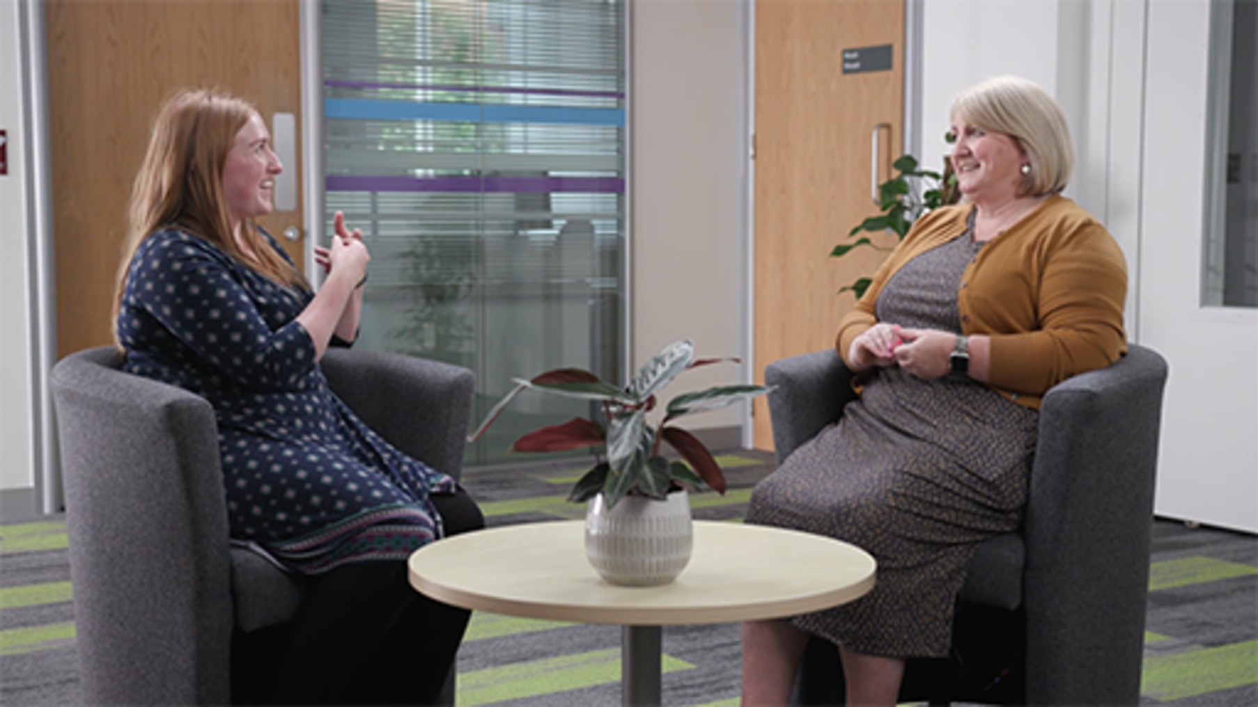

Beth all hyn ei olygu i’ch sefydliad chi, pa bolisïau a gweithdrefnau all fod yn ofynnol?
Pa mor hyblyg allwch chi fel sefydliad fod, i weithwyr ac i fyfyrwyr?
Sut gallwch chi sicrhau’r profiad gorau i’r rhai yn eich sefydliad?

View discussion - Gweithgaredd 12: Beth sy’n gwneud profiad gweithiwr a myfyriwr yn un da?

4.4 Meddwl am gynhwysiant
Dylai cydraddoldeb, amrywiaeth, hygyrchedd a chynhwysiant fod yn ganolog i ddatblygu sefydliadol, i sicrhau eich bod yn gallu rhoi’r profiad gorau i bawb sy’n gysylltiedig â’ch sefydliad, boed yn staff, myfyrwyr neu ddefnyddwyr eraill, ac i ddatblygu gweithlu amrywiol sy’n gynrychioliadol o’r byd ehangach, ac a all ddwyn safbwyntiau a phrofiadau gwahanol, i’ch helpu i ffynnu mewn byd sy’n fwy cysylltiedig.
Er bod cynhwysiant yn bwysig cyn y pandemig COVID-19, fe wnaeth y pandemig ddod â beth mae cynhwysiant yn ei olygu yn flaenllaw ym meddyliau pobl. Yn ystod y pandemig roedd y cyfryngau’n canolbwyntio ar y diffyg gliniaduron neu dabledi i blant ysgol oedd yn gorfod cael eu haddysgu gartref, a daeth llawer o gymunedau at ei gilydd i roi dyfeisiadau o’r fath i ysgolion lleol i’r plant hynny nad oedd ganddynt fynediad atynt.
Roedd y diffyg cyfartaledd i rai grwpiau yn fwy gweledol, ond y disgwyliadau hefyd wrth i ni i gyd addasu i gyfnodau clo, er mwyn byw a gweithio. Ar ôl dechrau teimlo bod y byd yn dychwelyd i normal newydd, mae llawer o bobl yn awr yn gorfod wynebu effaith y costau byw cynyddol, sy’n dod â heriau newydd wrth ystyried cynhwysiant a llesiant.
Mae cydraddoldeb, amrywiaeth, hygyrchedd a chynhwysiant yn bwnc cymhleth na allwn ei drin yn drylwyr yn y cwrs hwn. Yn hytrach, mae’r cwrs hwn yn cynnig meysydd i’w hystyried. Mae’r cwrs Gweithio hybrid: llesiant a chynhwysiant yn archwilio cynhwysiant ymhellach.Gallwch ddod o hyd i'r cwrs yma: Cefnogi gweithio hybrid yng Nghymru
Yn ystod y gwaith ymchwil ac wrth siarad â chyfranwyr at y casgliad hwn o gyrsiau, ochr yn ochr ag amrywiaeth yn y gweithlu, roedd pedwar pwnc yn cael eu codi’n aml y dylid eu trafod wrth ganolbwyntio ar ffyrdd newydd o weithio: amrywiaeth o ran cenedlaethau; ystyriaethau cynhwysiant i fenywod; cynhwysiant i’r rhai mewn lleoliadau gwledig; a chynhwysiant digidol – trafodir hyn yn nes ymlaen.

4.5 Amrywiaeth o ran cenedlaethau
Mae deall disgwyliadau gwahanol genedlaethau yn ddefnyddiol i archwilio anghenion eich gweithwyr a’ch myfyrwyr.
Bydd y gwahaniaethau rhwng cenedlaethau, profiadau a disgwyliadau’r rhai sydd wedi ymsefydlu yn y gweithle, neu sydd wedi ymuno yn ystod y cyfnod clo a allai fod wedi cael eu rhoi ar ffyrlo neu eu swydd wedi ei diddymu, â’r rhai sy’n cychwyn yn eu swydd gyntaf yn wahanol iawn i’r rhai yn y sefydliad cyn COVID-19. Bydd eu hyder, eu hanghenion a’u disgwyliadau yn amrywio. Efallai na fydd y rhai sydd wedi ymuno yn ystod cyfnod clo erioed wedi cyfarfod eu tîm yn y cnawd, a bydd y rhai sydd wedi dod yn syth o addysg ffurfiol wedi cael profiad digynsail o gylch parhaus o addysg ffurfiol yn addasu yn ystod cyfnodau clo.
Mae’n debygol y bydd angen i’w sgiliau a’u lefel o ddealltwriaeth o sut i ymddwyn mewn gweithle gael eu datblygu a’u cefnogi. Os oedd eu profiad cyntaf o weithio o bell, bydd amgylcheddau gwaith yn y cnawd yn addasiad, bydd eu gallu digidol yn amrywiol, a gall eu gwytnwch fod yn is na’r disgwyl.
Bydd gan y rhan fwyaf o sefydliadau weithlu amrywiol o ran cenedlaethau. Er ei bod yn synhwyrol ystyried eu gwerthoedd a’u credoau a’u harddull gwaith, mae’n bwysig hefyd peidio â thybio bod pawb o blant y mileniwm yn alluog yn ddigidol neu na fydd y rhai aned yn yr 1960au yn gallu ymdrin â thechnoleg. Gan ddibynnu ar eu rolau yn y sefydliad a’u profiad, mae angen i chi ystyried yr unigolyn. Mae’n bwysig deall yr amgylcheddau y mae cenedlaethau gwahanol wedi bod yn agored iddynt, eu haddysg, disgwyliadau gwaith a’u mynediad at dechnoleg. Gall deall sut i ddwyn cenedlaethau gwahanol at ei gilydd i ddysgu oddi wrth ei gilydd fod yn fuddiol i sefydliad, i annog amrywiaeth a safbwyntiau gwahanol.
Mae’r ffeithlun gan Generation Z yn rhoi trosolwg defnyddiol o’r nodweddion, tueddiadau a gwerthoedd y gall pob cenhedlaeth eu dwyn i’r gweithle.

Gweithgaredd 13: Sut i greu ymddiriedaeth ar draws cenedlaethau
25 munud

Yn y fideo mae’r cyfranwyr yn rhannu eu dealltwriaeth o anghenion cenedlaethau. Wrth i chi wylio, ystyriwch sut y gallech ddatblygu diwylliant o well dealltwriaeth rhwng cenedlaethau yn eich sefydliad.

Video content is not available in this format.
View transcript - Uncaptioned interactive content

Efallai y byddwch hefyd am wylio’r fideo dewisol hwn Why GQ is the kind of intelligence we all need | Poornima Luthra | TEDxOdenseWomen lle mae Dr Poornima Lurtha yn esbonio’r tri offeryn i ddatblygu dealltwriaeth am genedlaethau, lleihau mân densiynau, a llunio ymddiriedaeth a sut y gellir gweithredu’r rhain yn eich cyd-destun eich hun.

Watch the video at YouTube.com.
View transcript - Uncaptioned interactive content

Efallai y byddwch am wneud nodiadau yn y blwch testun rhydd isod.

Provide your answer...

4.6 Ystyriaethau cynhwysiant i fenywod
Amlygodd adroddiad y Cenhedloedd Unedig Progress on the Sustainable Development Goals: The gender snapshot 20211 bod y pandemig nid yn unig wedi amharu ar gynnydd o ran nodau allweddol cydraddoldeb rhywiol ond hefyd wedi gwrthdroi’r cynnydd a fu ar ehangu hawliau menywod trwy’r byd.
Mae’r fideo isod yn crynhoi canfyddiadau allweddol yr adroddiad.

Video content is not available in this format.
Progress on the Sustainable Development Goals: The Gender Snapshot 2021 (Sylwch nad oes llais i'w glywed ar y fideo hwn)

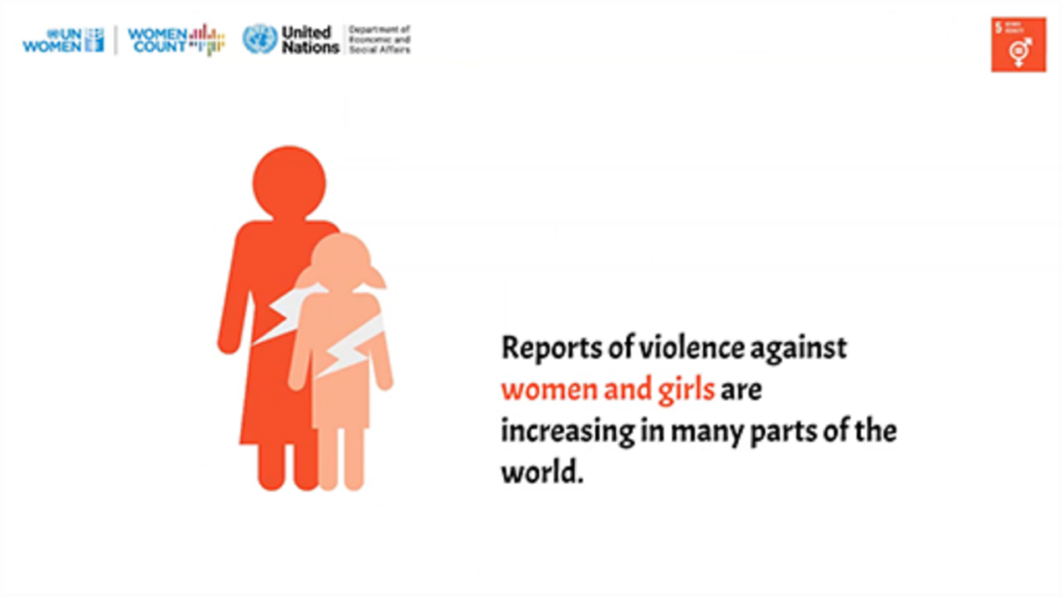

Er bod ymwybyddiaeth wedi bod bob amser o gydraddoldeb a thegwch menywod yn y gweithle, mae angen i sefydliadau ystyried sut y gallant gefnogi cau’r bwlch yn eu dull o weithredu ffyrdd newydd o weithio, a gweithio i ddeall anghenion menywod.
Yn y fideos isod mae Natasha Davies, Arweinydd Polisi ac Ymchwil Chwarae Teg, sy’n gweithio i sicrhau bod menywod yng Nghymru yn gallu mynd i’r gweithle a ffynnu yno, a Samantha Hawtin, Myfyriwr Ymchwil, y Brifysgol Agored, y mae ei gwaith yn canolbwyntio ar bwysigrwydd lle yn y gweithle, yn cynnig dealltwriaeth o’r hyn y dylai sefydliadau ei ystyried.

Video content is not available in this format.
View transcript - Uncaptioned interactive content

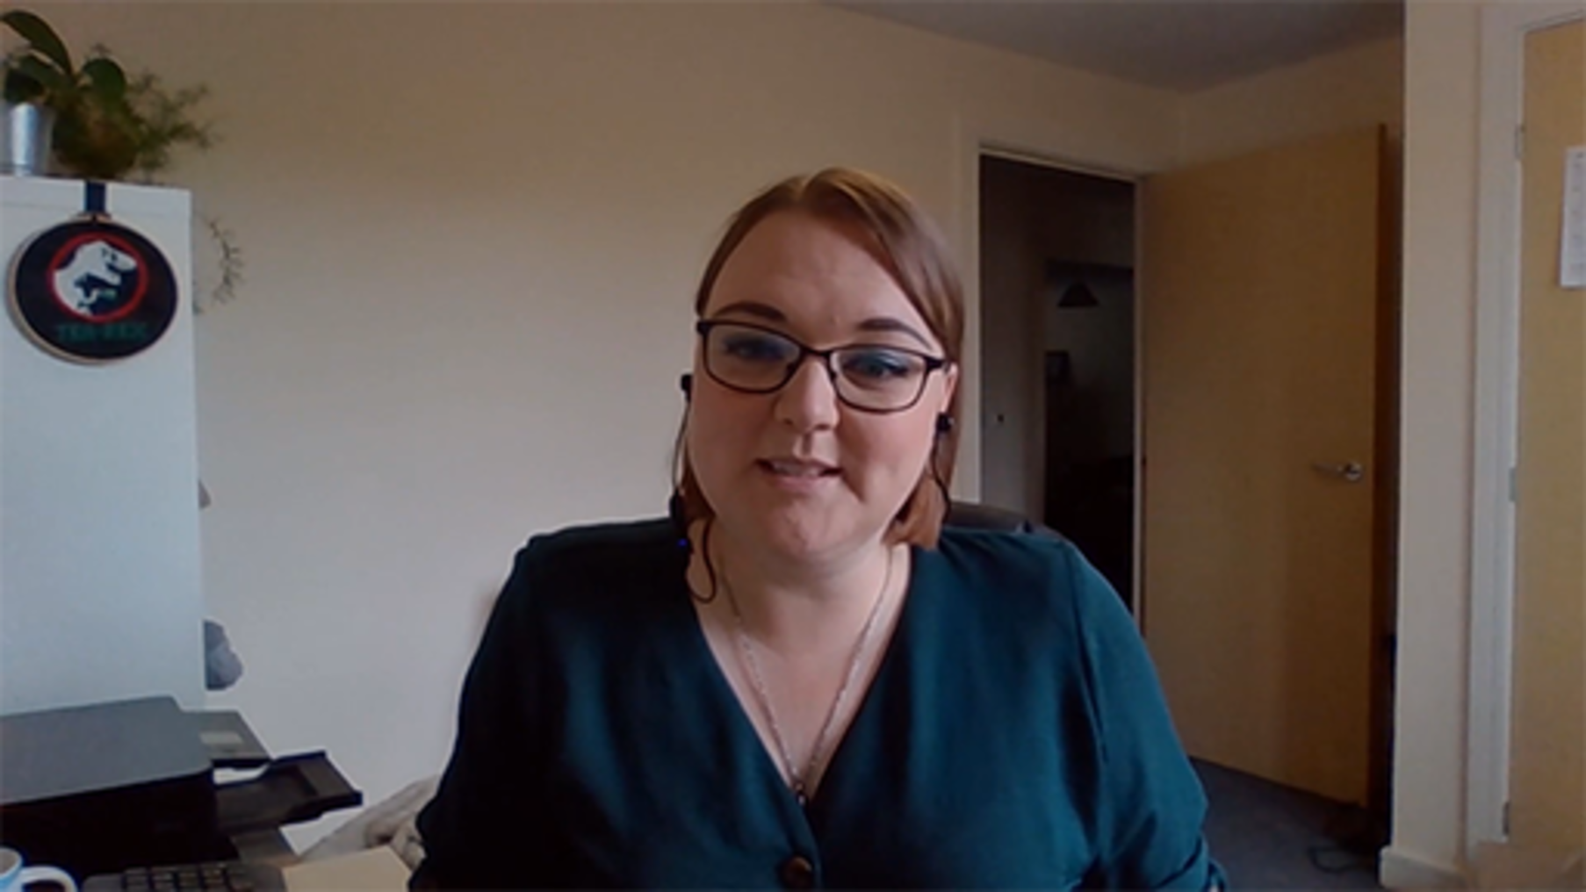

Video content is not available in this format.
View transcript - Uncaptioned interactive content

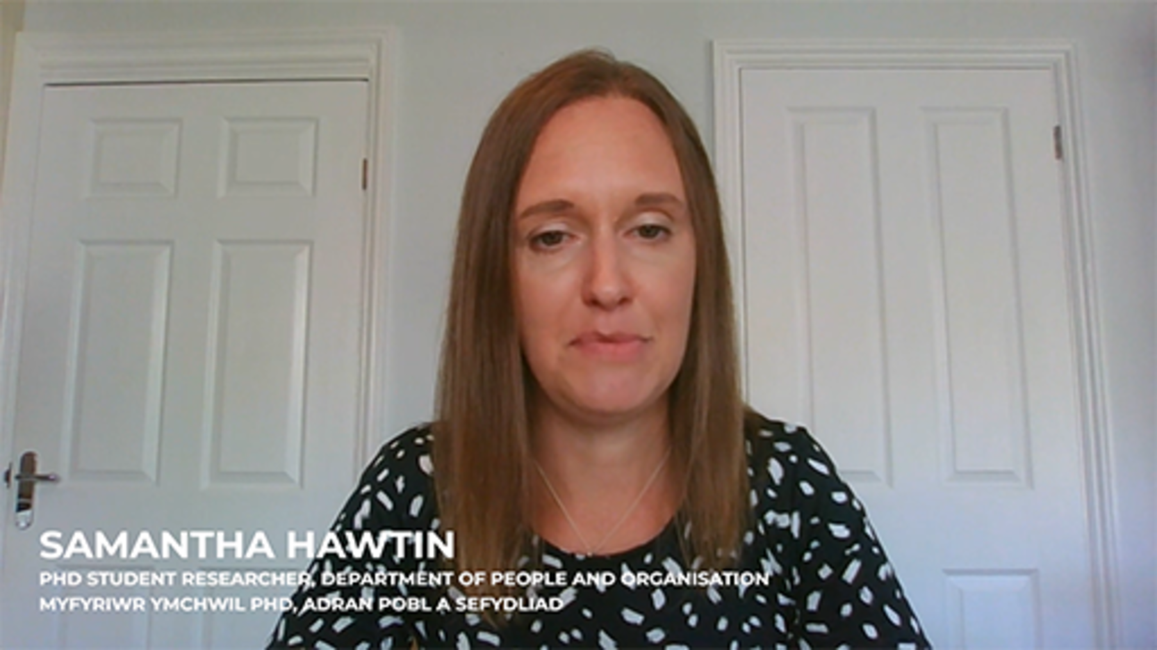

Gweithgaredd 14: Pa mor hyblyg allwch chi fel sefydliad fod?
10 munud

Mae gan lawer o fenywod fwy o ymrwymiadau amser tu allan i’r gweithle, gyda chyfrifoldebau’n amrywio o ofalu am blant, aelodau hŷn o’r teulu, rheoli’r aelwyd, a all nid yn unig arwain at anawsterau wrth reoli eu hamser yn y gweithle a gartref, oherwydd gorfod gweithio o gwmpas ‘oriau sefydlog’ (fel oriau ysgol, gofal iechyd ac oriau darparwyr gwasanaeth ariannol), a all achosi pryder am y ffordd y maent yn cael eu hamgyffred yn y gweithle, ac effaith ar eu llesiant.
Darllenwch Gweithio’n Ystwyth a Chynhwysol - Y Normal Newydd (Chwarae Teg) ac ystyriwch y fideos o’r adran hon.
Beth all sefydliadau ei wneud i alluogi mwy o hyblygrwydd a chreu diwylliant mwy cefnogol i fenywod yn y gweithle, sy’n caniatáu iddynt fod yn agored i’r hyn y gallant ei wneud i helpu o ran rheoli ymrwymiadau personol? Gwnewch nodiadau yn y blwch isod.

Provide your answer...

4.7 Cynhwysiant gwledig
Yn 2021 roedd y boblogaeth wledig yn y Deyrnas Unedig tua 16%. Yn y ddelwedd isod, gallwch weld bod bron 82% o Gymru yn cael ei alw’n wledig, gyda thua 32% o’r boblogaeth yn byw mewn ardaloedd gwledig.

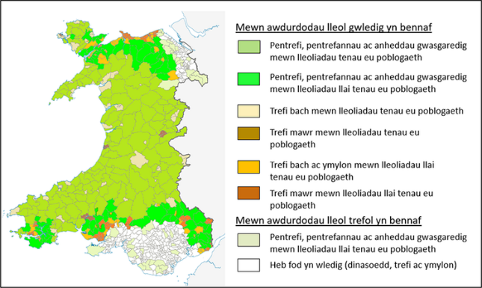
Ffigwr 18: Teipoleg ardaloedd yn y Gymru wledig yn defnyddio dosbarthiadau ONS o fath o anheddiad a lleoliad
View description - Ffigwr 18: Teipoleg ardaloedd yn y Gymru wledig yn defnyddio dosbarthiadau ONS o ...

Mae gweithio hybrid o bosibl yn cynnig cyfleoedd i bobl sy’n byw mewn ardaloedd gwledig i gael swyddi a oedd unwaith ar gael i’r rhai oedd yn byw mewn trefi mawr neu ddinasoedd yn unig.Wrth i sefydliadau ddefnyddio dulliau gwaith mwy hyblyg, mae llawer o ffactorau sydd angen eu hystyried i sicrhau profiad cyfartal a theg, gan gynnwys ystyried cost a dichonolrwydd cymudo cynaliadwy. Gall y mynediad at gludiant cyhoeddus fod yn gyfyngedig a gall rhai pobl fod â statws economaidd isel.
Mae’r seilwaith digidol mewn ardaloedd gwledig yn aml yn llai datblygedig, felly gall hynny effeithio ar y gallu i weithio’n effeithiol o bell. Mae cymunedau gwledig yn dod o hyd i ffyrdd blaengar o ymdrin â hyn fel Prosiect Cynhwysiant Digidol Llanofer, i ddefnyddio neuaddau pentref i gynnig mynediad at well darpariaeth band eang, cynyddu ymwybyddiaeth ddigidol a sgiliau digidol yn y gymuned, ochr yn ochr â defnyddio canolfannau cydweithio a archwiliwyd yn gynharach yn y cwrs.
Yn y fideo isod mae’r Athro Michael Woods – Cyd-gyfarwyddwr, Canolfan Gwleidyddiaeth a Chymdeithas Cymru – Prifysgol Aberystwyth, sy’n un o gyd-awduron yr adroddiad tystiolaeth Y Weledigaeth Wledig i Gymru, yn esbonio’r ystyriaethau o ran cynhwysiant gwledig.

Video content is not available in this format.
View transcript - Uncaptioned interactive content

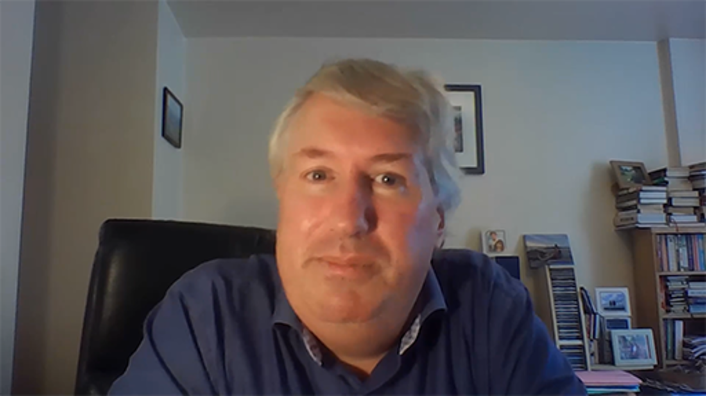

Gweithgaredd 15: Cymdogaethau 15 munud
15 munud

Meddyliwyd am y ‘cysyniad cymdogaeth 15 munud’ gyntaf gan Carlos Moreno yn 2016. Mae ei ddamcaniaeth yn canolbwyntio ar ardaloedd trefol, gyda’r nod o annog adfywio, gwella cydlyniad cymdeithasol, cymunedau ffyniannus, iechyd a llesiant, gan leihau’r defnydd o gerbydau modur a hyrwyddo byw yn gynaliadwy.
Mae’r dull hwn ar sail lle yn ei hanfod yn hyrwyddo’r syniad bod yr holl breswylwyr o bob oed a gallu yn medru cael mynediad at eu hanghenion dyddiol (tai, gwaith, bwyd, iechyd, addysg a diwylliant a hamdden) o fewn pellter o 15 munud ar droed neu ar feic.
Ystyriwch y fideo uchod, sut gallai’r cysyniad o gymdogaeth 15 munud alluogi cynhwysiant gwledig tymor hir ar gyfer gweithio hybrid a ffyrdd cynaliadwy o weithio? Gwnewch nodiadau yn y blwch testun rhydd isod.

Provide your answer...

5 Strwythurau sefydliadol
Wrth i sefydliadau gynllunio ar gyfer sut y byddant yn gweithio yn y dyfodol, gall y rhan fwyaf o SAU fod â strwythurau a ddyluniwyd yn wreiddiol ar gyfer gweithio ‘ar y safle’ yn bennaf, gyda therfynau rhwng unedau a rolau swyddogaethol wedi eu diffinio’n glir. Wrth i dechnoleg, cwmpas swyddi – a all fod yn rhyngddisgyblaethol – ac amgylcheddau gwaith hybrid esblygu, efallai y bydd angen newidiadau sylweddol, sy’n rhoi mwy o hyblygrwydd ac sy’n defnyddio dull mwy cydweithredol ac integredig i fodloni anghenion y ffordd y mae angen i ni weithio yn awr.

‘Strwythur sefydliad yw’r patrwm o berthnasau rhwng rolau mewn sefydliad a’i rannau gwahanol. Mae diben y strwythur yn gweithio i ddyrannu gwaith a chyfrifoldebau er mwyn cyfeirio gweithgareddau a chyflawni nodau’r sefydliad. Mae strwythur yn galluogi rheolwyr i gynllunio, cyfarwyddo, trefnu a rheoli gweithgareddau’r sefydliad.’
(Mullins, 1993)

Dylai strwythurau adlewyrchu diben y sefydliad a sut y mae angen iddo weithio i alluogi llunio penderfyniadau a pholisïau effeithiol ac atebol. Tra bydd llawer o sefydliadau yn ceisio lleihau ‘strwythurau biwrocrataidd’, os deallir ac y defnyddir paramedrau ‘biwrocratiaeth’ yn effeithiol, gallant gynnig eglurder i weithwyr o ran eu swyddi, cyfrifoldebau a disgwyliadau eu sefydliad.
Gall fod yn ddefnyddiol ystyried ffactorau sy’n effeithio ar effeithiolrwydd sefydliadol Charles Handy, a’r berthynas rhwng grym y bobl a’r ochr ymarferol, wrth adolygu eich anghenion a’ch strwythur sefydliadol.

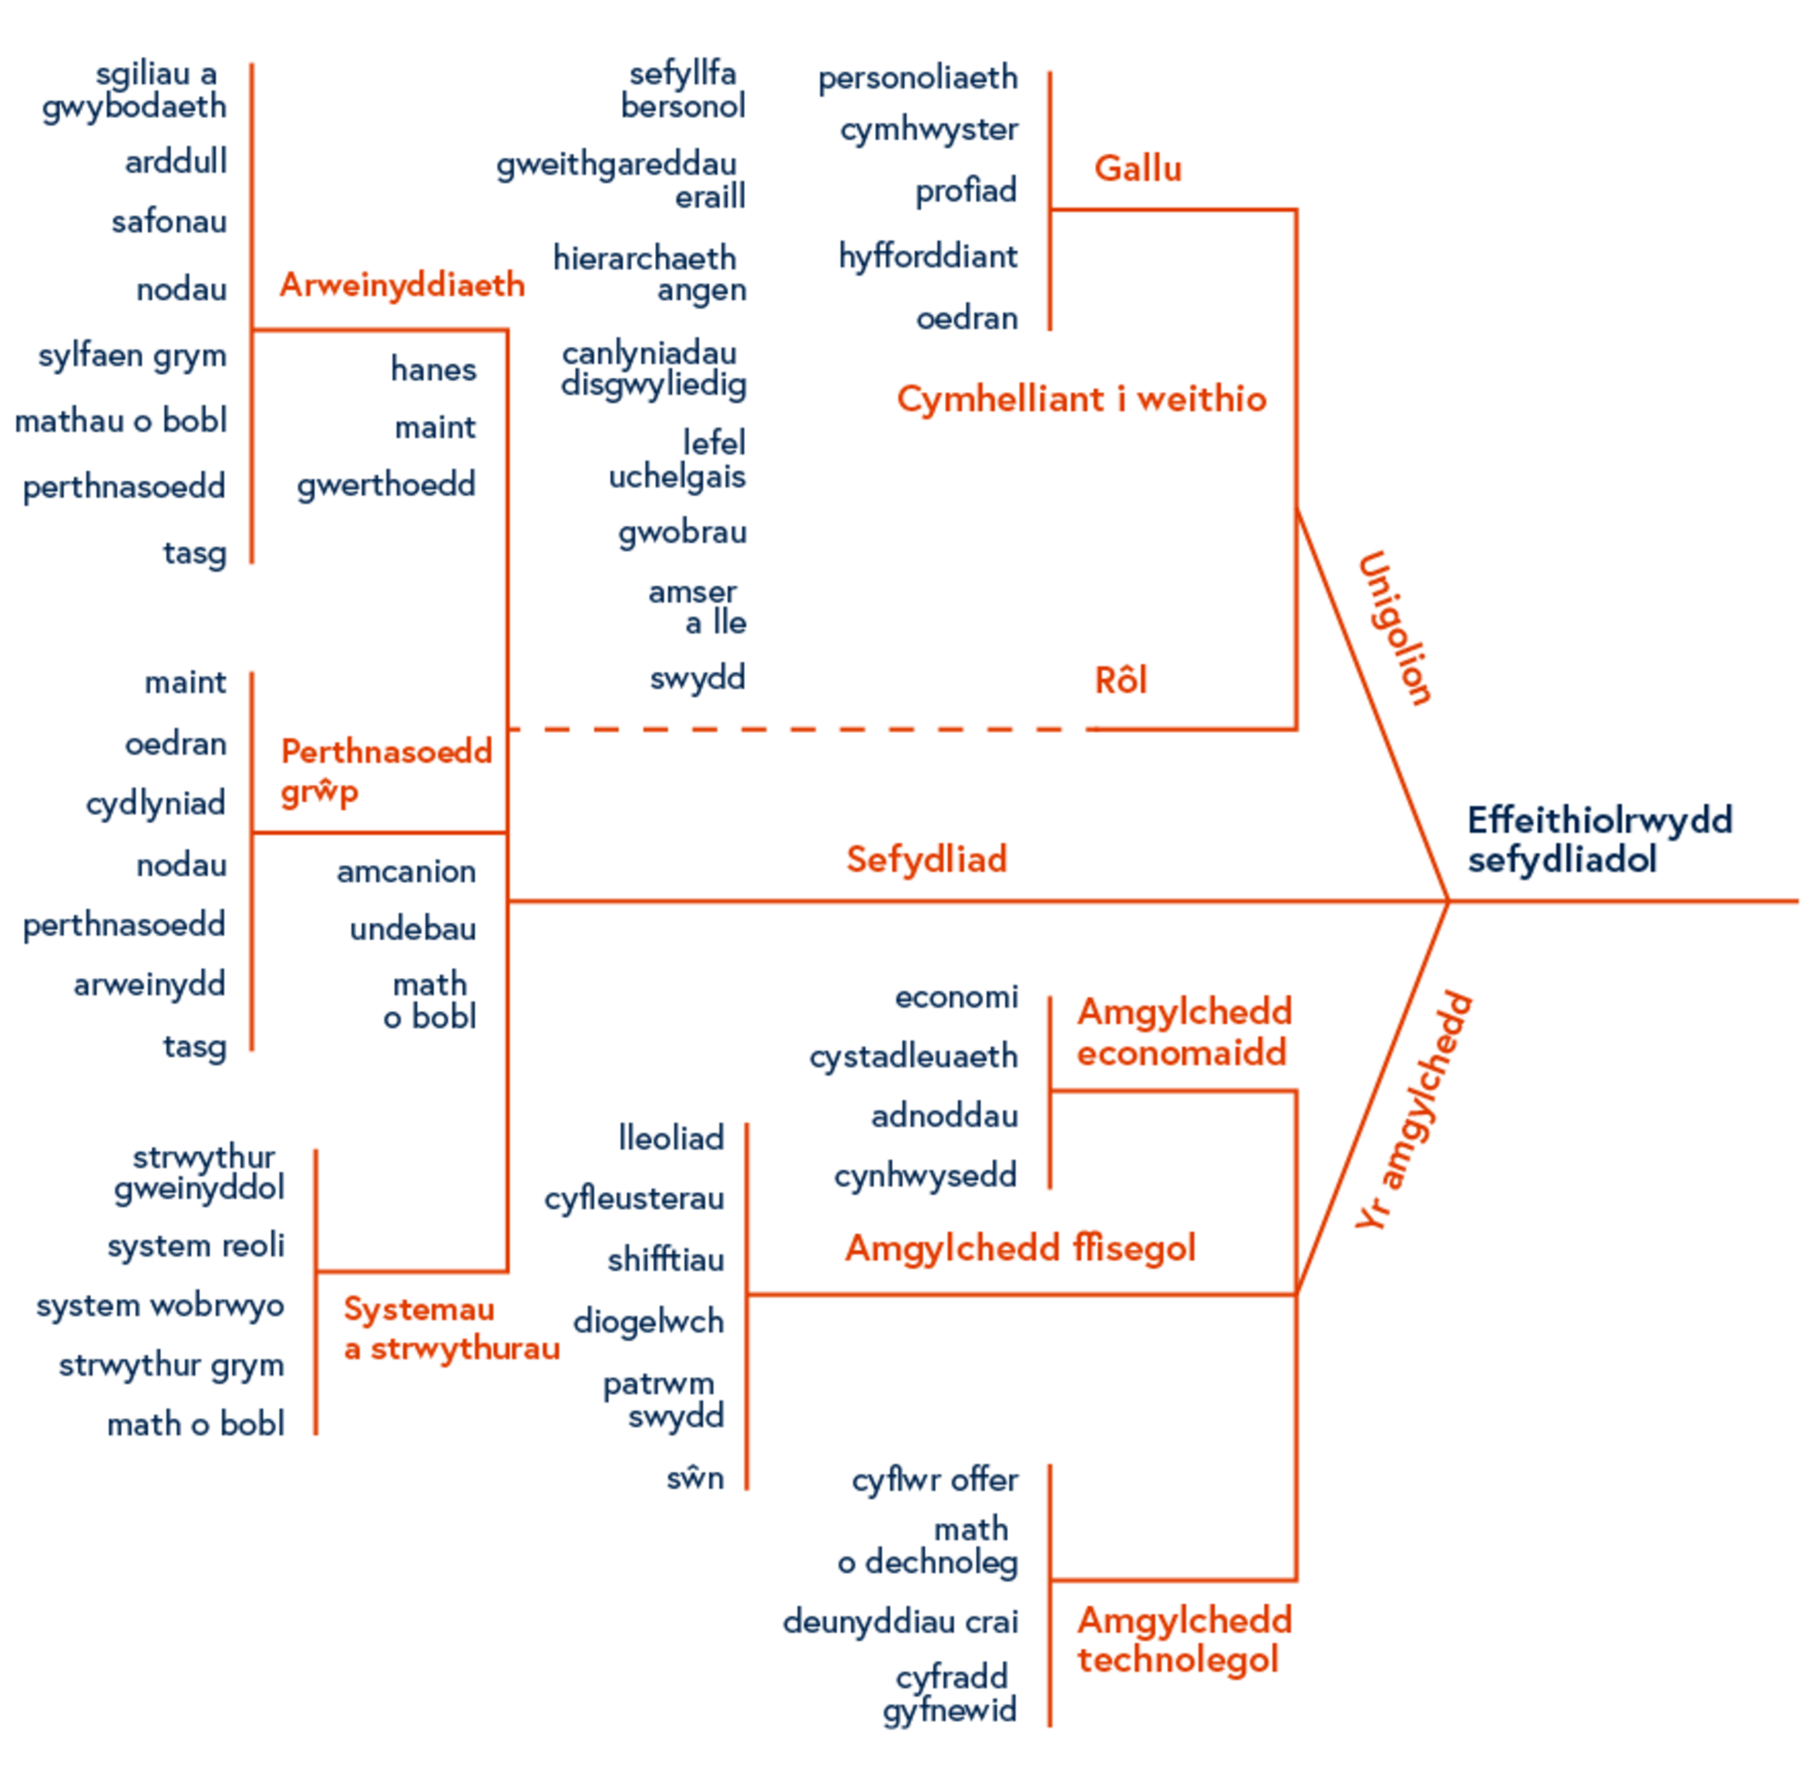
Ffigwr 19: Ffactorau sy’n effeithio ar effeithiolrwydd sefydliadol
View description - Ffigwr 19: Ffactorau sy’n effeithio ar effeithiolrwydd sefydliadol

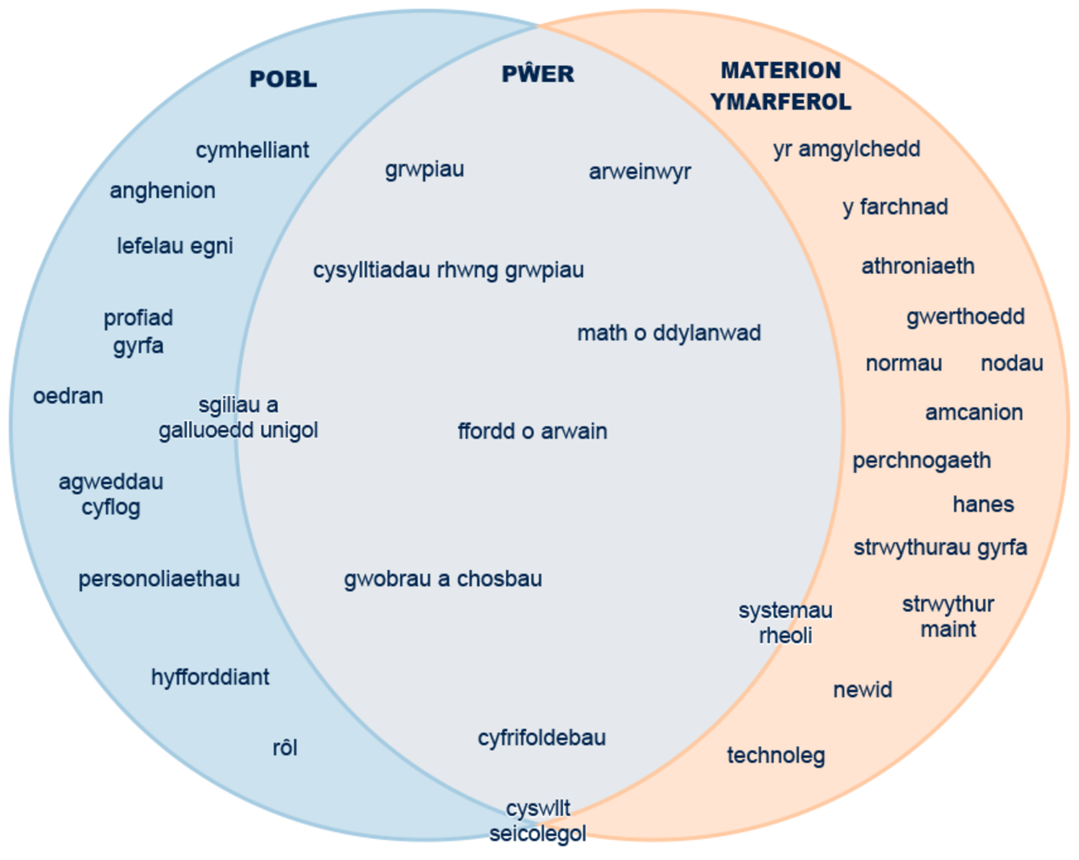
Ffigwr 20: Ffactorau sy’n effeithio ar effeithiolrwydd sefydliadol
View description - Ffigwr 20: Ffactorau sy’n effeithio ar effeithiolrwydd sefydliadol

Mae nifer o ddulliau strwythurol y gellir eu mabwysiadu, sy’n dueddol o fod yn seiliedig ar strwythur llorweddol, fertigol neu fatrics.
Strwythurau llorweddol sy’n anelu i fod â llai o lefelau o reolwyr, gyda nifer o weithwyr yn cael ystod eang o reolaeth sy’n caniatáu gwell cyfathrebu, annibyniaeth a chyfrifoldeb. Pan fydd y rhain yn effeithiol, maent yn naturiol yn annog cydweithio.
Strwythurau fertigol sydd ar y llaw arall, yn dueddol o fod yn fwy hierarchaidd, gan ddiffinio cadwyn reoli glir a all arwain at brosesau cymeradwyo cymhleth.
Mae llawer o sefydliadau yn awr wedi mabwysiadu strwythur Matrics, sy’n caniatáu llwybrau trwy’r sefydliad sy’n galluogi rhoi adroddiadau deuol a dirprwyo tasgau. Mae’r rhain yn fwy cyffredin mewn amgylcheddau sefydliadol cymhleth sydd angen addasu i newid. Gall y dull hwn arwain at well llunio penderfyniadau a hynny ar sail gwybodaeth, fel y gall seilos llai a gwell cyfathrebu ar draws adrannau.

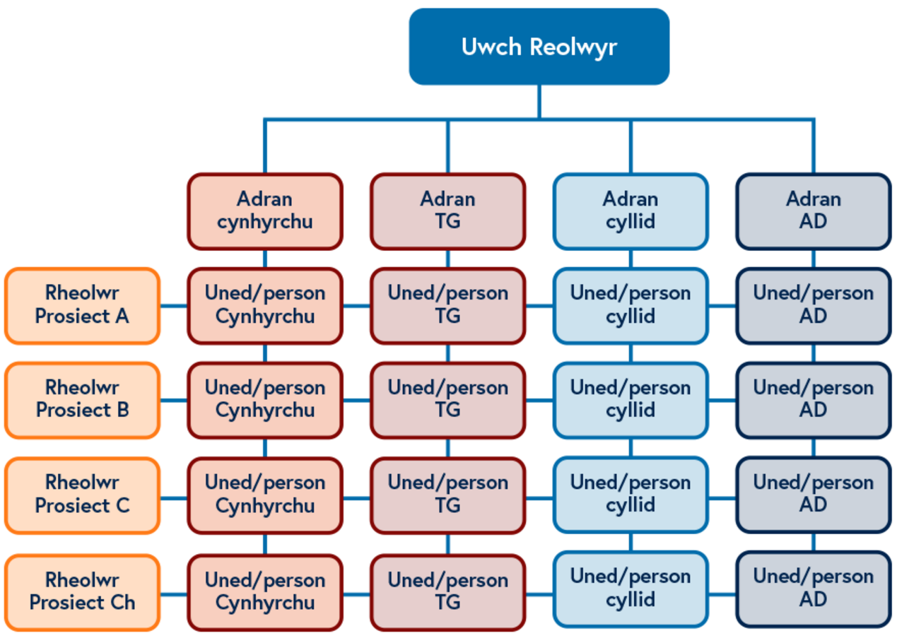
Ffigwr 21: Strwythur matrics
View description - Ffigwr 21: Strwythur matrics

Gellir defnyddio dulliau amrywiol i ddylunio strwythur sefydliadol a bydd llawer o SAU â’u dull dewisol eu hunain, sy’n cysylltu â modelau newid. Cynsail model newid Burke-Litwin yw ‘bod newid yn cychwyn yn allanol ac yn trosglwyddo i’r unigolyn’ (Burke-Litwin, 1992) a all fod yn gymhleth oherwydd y ffactorau y mae’n awgrymu eu hystyried. Mae iddo ddull integredig sy’n canolbwyntio ar y rhyng-ddibyniaethau a all arwain at well cydweithredu a chynnwys pobl, gan ei fod yn gadael i chi ystyried anghenion y sefydliad, y tîm a’r unigolyn.

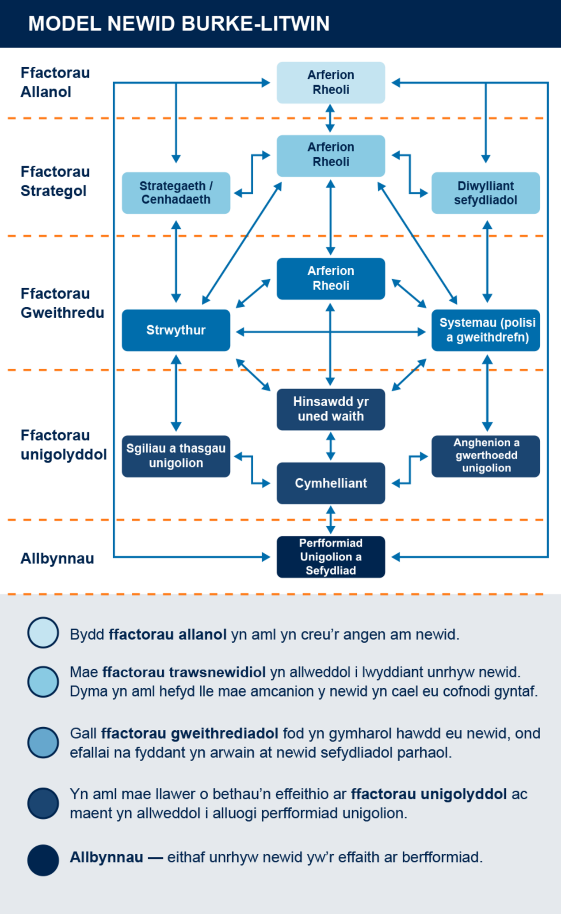
Ffigwr 22: Model newid Burke-Litwin
View description - Ffigwr 22: Model newid Burke-Litwin

Wrth i sefydliadau ddeall eu hanghenion busnes yn well ac anghenion eu gweithwyr, a dechrau ystyried sut i wneud y defnydd gorau o ofod ffisegol mewn ffyrdd gwahanol i adlewyrchu’r ffaith bod llai o weithwyr ar y safle, a gofod swyddfa’n cael ei ddefnyddio mewn ffyrdd mwy hyblyg, gall strwythurau newydd ddod i’r amlwg.

5.1 Defnyddio gofod – ar y safle ac o bell
Wrth i strwythurau sefydliadol esblygu, ac i’r gweithlu gael ei wasgaru rhwng ‘ar y safle ac o bell’, mae angen i sefydliadau ystyried y defnydd o ofod yn y ddau amgylchedd. Mae’n debyg y bydd y defnydd o ofod ffisegol ar y safle yn llai, a bydd y ffordd y bydd yn cael ei ddefnyddio yn newid. Efallai na fydd y gweithwyr i gyd yn y swyddfa gyda’u tîm ac efallai na fydd arnynt angen desg barhaol.
Mae hyn yn creu heriau i sefydliadau wrth gynllunio i ddefnyddio gofod sydd yn bodloni anghenion y sefydliad, ond hefyd yr unigolion, yn effeithiol ac effeithlon, yn arbennig y rhai sydd â gofynion gweithle penodol. A oes angen i dimau/unedau fod gyda’i gilydd neu a yw ardaloedd ‘desg boeth’ yn ddigonol? Bydd y penderfyniad yn dibynnu ar sut y mae eich sefydliad yn gweithredu. I SAU gyda myfyrwyr ar y campws mae’n debyg y bydd y defnydd o ofod yn parhau yn debyg i’r cyfnod cyn y pandemig, ond i SAU sy’n dysgu o bell, lle gall llai o bobl fod ar y safle, fe allant fod yn wynebu bod lle heb ei ddefnyddio.
Mae angen i sefydliadau hefyd ystyried beth yw eu cyfrifoldeb am y rhai sy’n gweithio o bell, ac efallai nad yw eu hamgylcheddau gweithio o gartref yn ddelfrydol. Beth yw’r hawl sylfaenol y gall gweithiwr ei ddisgwyl o ran yr offer a ddarperir neu gefnogaeth ariannol? A yw’r gostyngiad yng nghost cymudo yn mynd yn erbyn costau eraill a dynnir wrth weithio o bell? A yw’r holl weithwyr yn gallu gweithio mewn amgylchedd diogel? Dyma rai o’r ystyriaethau y mae angen i sefydliadau eu pwyso a’u mesur a sicrhau bod polisïau a phrosesau yn rhoi arweiniad clir ac yn rheoli disgwyliadau.
Er bod cynnydd ar y dechrau yn y bobol oedd yn gweithio o bell a ddychwelodd i ‘safleoedd’, mae’n ymddangos bod hyn yn gwastatau, gyda sefydliadau yn awr yn gweld defnydd o’u gofod tua 25% ar gyfartaledd yn ystod yr wythnos. Gallwch weld o’r ffigyrau isod y cynnydd cyson yn y rhai sy’n dychwelyd i adeilad y swyddfa a’r dyddiau prysuraf.
I sefydliadau sy’n monitro’r defnydd o adeiladau, bydd data olrhain yn dod yn allweddol i’w cynorthwyo i wneud penderfyniadau ar sail gwybodaeth am sut i ddylunio gofodau at y dyfodol a ble dylid buddsoddi mewn seilwaith.

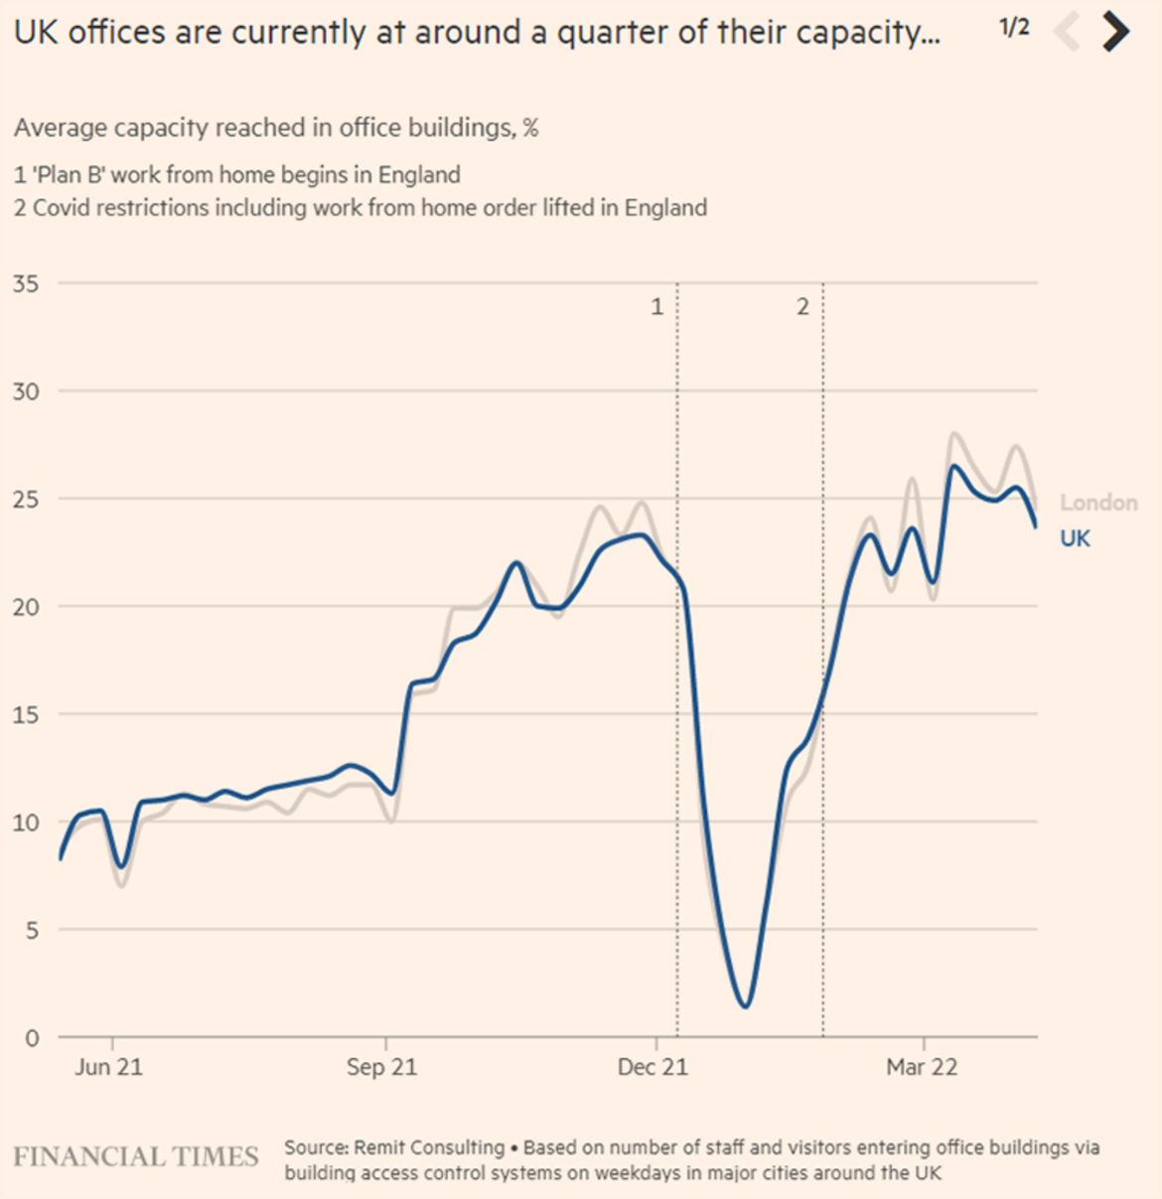
Ffigwr 23: Cyfartaledd y defnydd mwyaf o adeiladau swyddfa yn Llundain a’r Deyrnas Unedig rhwng Mehefin 2021 a Mawrth 2022
View description - Ffigwr 23: Cyfartaledd y defnydd mwyaf o adeiladau swyddfa yn Llundain a’r Deyrnas ...

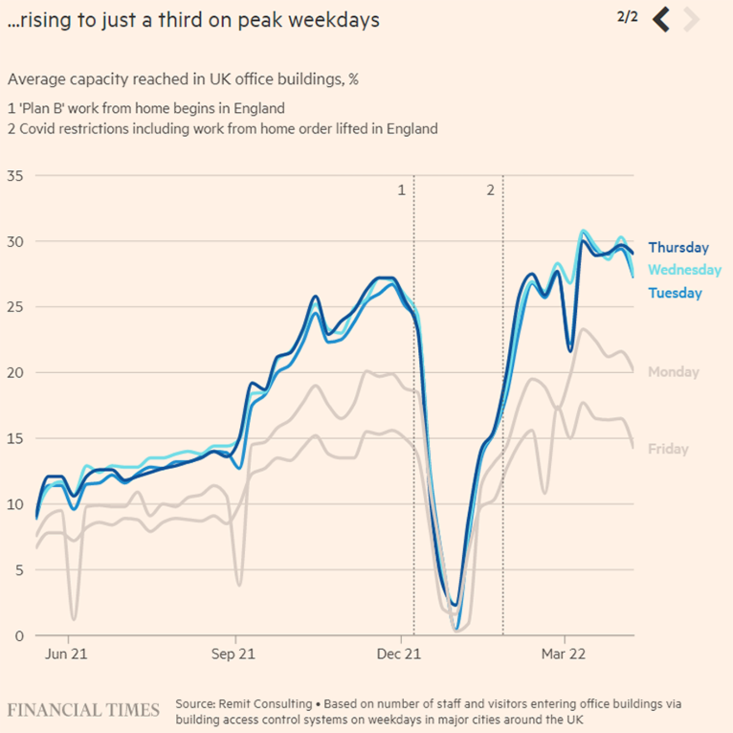
Ffigwr 24: Cyfartaledd y defnydd mwyaf o adeiladau swyddfa ar ddyddiau’r wythnos yn y Deyrnas Unedig rhwng Mehefin 2021 a Mawrth 2022
View description - Ffigwr 24: Cyfartaledd y defnydd mwyaf o adeiladau swyddfa ar ddyddiau’r wythnos ...

Tra byddai rhai sefydliadau’n hoffi gweld yr holl staff yn dychwelyd i’r safle, mae’r arwyddion yn awgrymu nad yw gweithwyr yn dymuno i hyn ddigwydd. Mae hwn yn fater cymhleth i sefydliadau ei ddatrys: cynllunio i lai o le gael ei ddefnyddio; ystyried sut y mae ‘safleoedd’ yn cael eu dylunio at y dyfodol er mwyn caniatáu ffyrdd newydd o weithio; a dynodi beth fydd anghenion gweithwyr o bell – e.e. a ydyn nhw am aros gartref neu ddefnyddio canolfannau lleol, yn hytrach na theithio i brif ganolfan sefydliad?
Mae’r newid mewn patrymau gwaith, y defnydd o ofod a gweithio hybrid angen eu hystyried yn ofalus, dylid ystyried iechyd a diogelwch, i sicrhau bod darpariaeth ar gyfer cynhwysiant a hygyrchedd, ond hefyd gweithwyr yn gweithio ar eu pen eu hunain wrth i bobl gael eu gwasgaru trwy adeiladau neu weithio o bell. Sut y mae pobl yn dod at ei gilydd wyneb yn wyneb a pha weithgareddau y maent yn gwneud hyn ar eu cyfer, pan na fydd angen i dimau fod gyda’i gilydd ar y safle, ac mae angen cynllunio ar gyfer rheoli cyfarfodydd hybrid hefyd.
Wrth ail-ddylunio gofod, cyfleusterau a gwasanaethau, a sut y mae gweithwyr yn defnyddio’r gofod, rhaid i sefydliadau ystyried cynaliadwyedd yn ogystal. Mae’r ymrwymiad i gyrraedd sero net erbyn 2050 yn golygu bod angen i bob sefydliad ailystyried sut y gall weithredu’n fwy cynaliadwy a deall yr oblygiadau a’r gofynion o ran cyrraedd y targedau.

5.2 Ail-ddylunio gofod er mwyn cynaliadwyedd
Wrth i sefydliadau adolygu’r defnydd o ofod a gwasanaethau y maent yn eu darparu, dylai cynaliadwyedd fod yn ganolog i’r cynllunio. Mae’r tri philer cynaliadwyedd – Pobl/Cymdeithasol, Planed/Amgylchedd, ac Elw/Economaidd – yn sylfaenol i ddefnydd da o ofod, gan fodloni anghenion defnyddwyr a sicrhau y gall sefydliadau weithredu newid.
Gan fod gan sefydliadau ymrwymiad i gyrraedd sero net erbyn 2050, mae angen iddynt ystyried sut y byddai hyn yn cael ei fonitro i roi data sy’n dangos y lleihad yn eu hôl troed carbon. Er bod lleihau’r defnydd o ynni efallai yn un o’r heriau mwyaf i sefydliadau, mae canolbwyntio ar gynaliadwyedd hefyd yn gofyn am ddealltwriaeth o’ch sefydliad, sut mae’n gweithredu, a’i ddiwylliant a’i werthoedd.
Mae dylunio gofod yn gofyn am ganolbwyntio ar integreiddio cynaliadwyedd, ac atal yn y tymor hir yn eich dull fel SAU. Dylai cynllunio nid yn unig ganolbwyntio ar ofod ffisegol, ond hefyd ar sut y bydd y gofod yn cael ei ddefnyddio, y gwasanaethau y mae ei ddefnyddwyr eu hangen, eu cynhwysiant a’u llesiant, a’r seilwaith sy’n ofynnol i weithredu.

Gweithgaredd 16: Carbon yn ein hadeiladau
20 munud

Gwyliwch y fideo lle mae Dr Alice Moncaster – Uwch Ddarlithydd mewn Amgylchedd Adeiledig Cynaliadwy yn y Brifysgol Agored – yn esbonio beth sydd angen i sefydliadau eu hystyried wrth ail-ddylunio gofod ffisegol. Yna darllenwch erthygl Dr Alice Moncaster Climate change and the built environment.

Video content is not available in this format.
View transcript - Uncaptioned interactive content

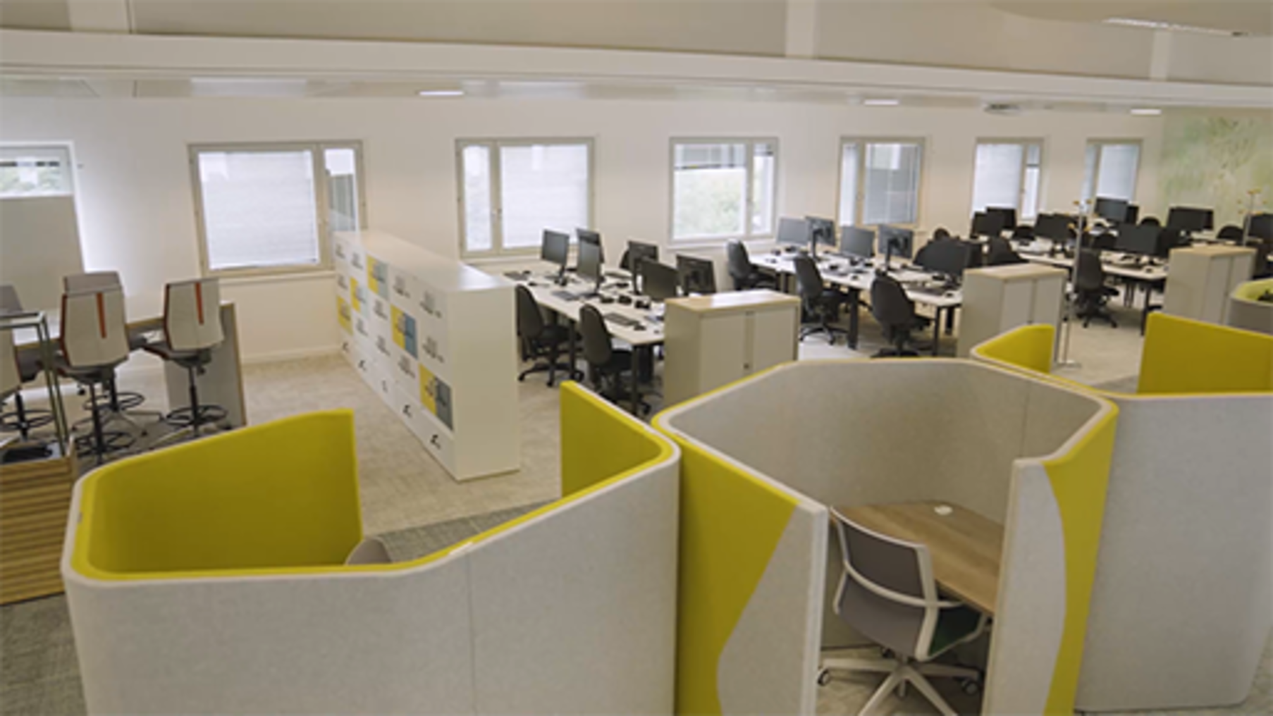

Byddwch yn gweld yn yr erthygl hon yr amcangyfrifir:
‘39% o’r holl allyriadau nwyon tŷ gwydr (carbon) byd-eang. Mae 28% o hyn oherwydd y carbon gweithredol o gynhesu, goleuadau ac oeri’r adeiladau sy’n bodoli, tra bod gweddill sylweddol o’r 11% yn dod o’r carbon sy’n rhan o adeiladu adeiladau newydd yn flynyddol.’
Yna porwch trwy’r erthygl hon, sy’n canolbwyntio ar yr amgylchedd adeiledig yng Nghymru:
Delivering on the decarbonisation agenda in the built environment in Wales
Rhowch amser i restru’r ffactorau a all fod angen eu hystyried wrth ddatblygu cynllun i leihau ôl troed carbon adeiladu yn awr ac ar gyfer y dyfodol. Beth all fod yn heriau allweddol i’ch sefydliad / SAU?

Provide your answer...

5.3 Defnyddio gofod i weithio’n wahanol
Fel sefydliad cyfyngedig yw eich grym dros leoliad ‘o bell’ nad oes gennych gyfrifoldeb uniongyrchol amdano, ac mae angen i chi ystyried ffyrdd y gallwch annog eich gweithwyr i gymryd cyfrifoldeb am leihau eu hôl troed carbon.
Un dull o ddeall rhagor am anghenion eich sefydliad yw rhedeg profion profi a dysgu gyda gofodau ac ymgysylltu â’ch holl randdeiliaid yn y sgyrsiau hyn. Mae’r Brifysgol Agored wedi mynd ati yn hyn o beth trwy ddylunio canolfannau creadigol – a elwir yn ‘Gartrefi Arddangos’ (‘Show homes’) – i archwilio’r ffyrdd gwahanol o ddefnyddio gofod a sut y gall timau ddod at ei gilydd gyda hygyrchedd a chynhwysiant yn cael lle blaenllaw. Mae Dr Nick Barrett, Cyfarwyddwr Gwasanaethau Dysgwyr a Darganfod y Brifysgol Agored, yn esbonio’r ymagwedd a’r mewnwelediadau y mae’r Brifysgol Agored yn gobeithio eu cael o’r dull hwn.

Video content is not available in this format.
View transcript - Uncaptioned interactive content

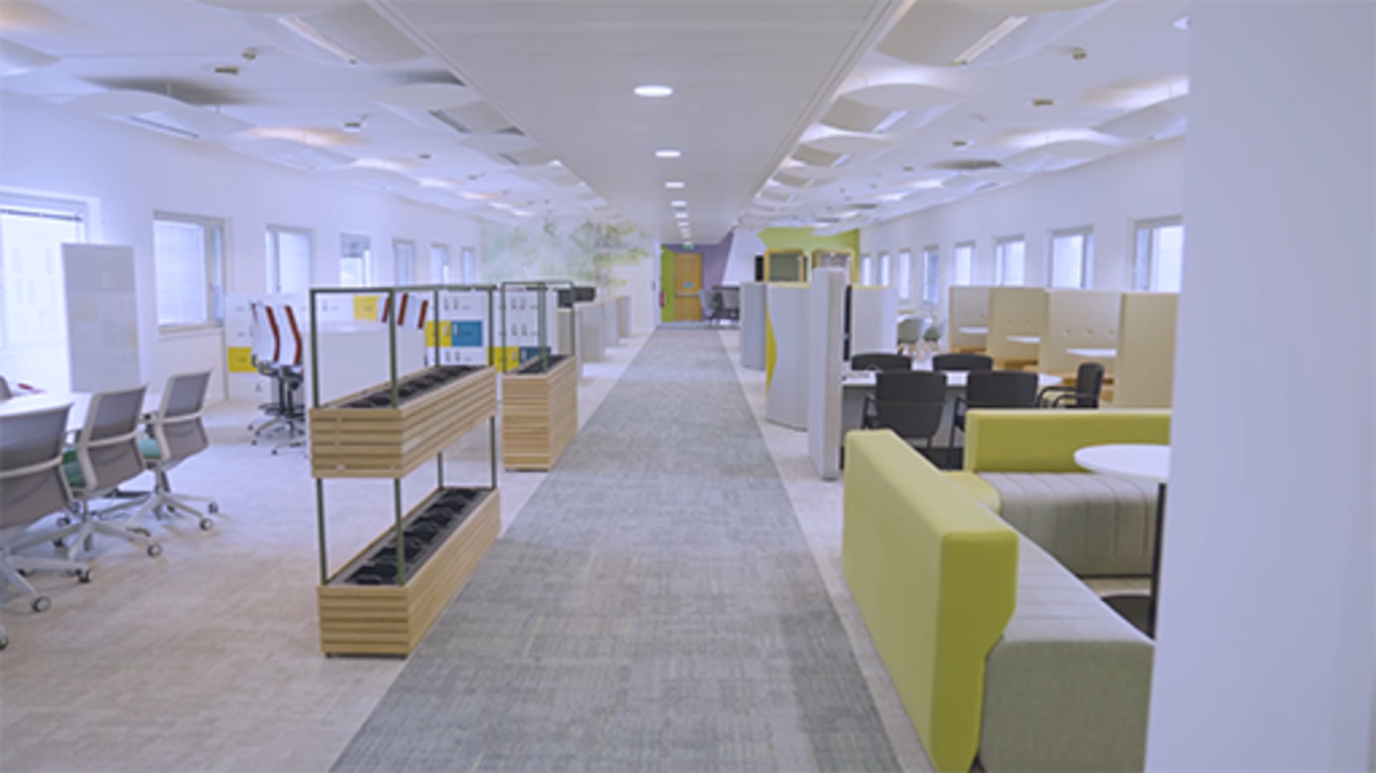

Canolfannau rhannu mannau gwaith o bell
Un o’r heriau ar gyfer gweithio hybrid yw y gall y seilwaith a llesiant gweithwyr o bell fod yn amrywiol. Rhedodd Llywodraeth Cymru arolwg yn 2021 i archwilio’r dymuniad i gael canolfannau rhannu mannau gwaith ac mae wedi gosod uchelgais hirdymor o 30% o weithlu Cymru i weithio tu allan i swyddfa draddodiadol. Y nod yw helpu canol trefi i leihau’r tagfeydd a lleihau allyriadau carbon. (Ffynhonnell: llyw.cymru) Erbyn hyn mae ganddynt 30 o ganolfannau rhannu mannau gwaith trwy Gymru. Dod o hyd i’ch canolfan gweithio o bell leol
Canlyniad hyn oedd rhyddhau cyllid i greu canolfannau gweithio o bell. Nid yw mannau gwaith ar y cyd yn gysyniad newydd. Nid yw’r rhan fwyaf o sefydliadau yn berchen ar eu hadeiladau ac maent yn prydlesu swyddfeydd a gofodau a rennir, mewn blociau swyddfa mawr yn aml sy’n gartref i nifer o sefydliadau. Mae’r mannau hyn a rennir yn debygol o ddod yn fwy poblogaidd wrth i sefydliadau ail-werthuso’r gofod sydd ei angen ar gyfer eu gweithlu.
Roedd gofodau rhannu mannau gwaith llai yn bodoli cyn y pandemig, ond roeddent yn cael eu defnyddio yn bennaf gan berchenogion busnesau bach neu’r gymuned lawrydd. Ond, maent yn cynnig dewis gwahanol i weithio o gartref neu deithio i’r swyddfa i’r rhai sy’n gweithio o bell i sefydliadau mwy, a all fod yn ddefnyddiol os yw eu sefyllfa gartref yn gwneud gweithio o gartref yn heriol.
Yn y fideo mae Llinos Neale o Welsh ICE yn sôn sut y mae’r defnydd o ganolfannau gweithio o bell wedi esblygu ers y pandemig.

Video content is not available in this format.
View transcript - Uncaptioned interactive content

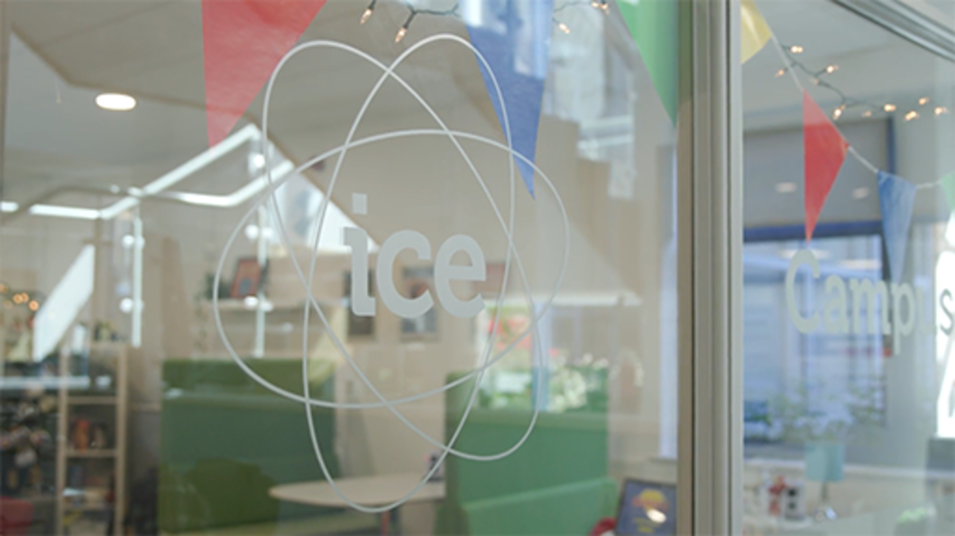

Gweithgaredd 17: Meddyliwch sut y gallwch ddefnyddio gofod ar y safle ac o bell yn fwy effeithiol
15 munud

Darllenwch yr erthyglau canlynol, sy’n rhoi cipolwg ar ddull sefydliadau mwy sy’n ail-ddychmygu’r swyddfa.
- Reimagining the office and work life after COVID-19
- Coworking Post-Covid: WeWork’s Predictions for 2022
Ystyriwch beth yr ydych wedi ei ddysgu yn yr adran hon a meddwl sut y gallwch ddefnyddio eich gofodau ar y safle ac o bell yn fwy effeithiol, a beth allwch chi ei wneud i’w gwneud yn fwy cynaliadwy.
Dyma rai meysydd y gallech fod am eu hystyried:
- Mannau gwyrdd
- Cyfleusterau a darpariaethau arlwyo – a ydych yn gwahardd cwpanau un tro?
- Pwy yw eich cadwyn gyflenwi – beth yw eu hymrwymiad i gynaliadwyedd?
- Beth yw’r disgwyliadau ar gyfer adeiladu o’r newydd a phrosiectau ôl-osod?
- Pa mor hygyrch yw adeiladau?
- Beth yw eich polisïau teithio?
- Cyfarwyddyd i weithwyr o bell ar sefydlu eu hamgylchedd swyddfa gartref.
- Cyfarwyddyd i weithwyr o bell ar sut y gallant leihau eu hôl troed carbon yn eu lleoliad eu hunain.
- Effaith ar eich cymuned leol, manteision ac effeithiau negyddol.

6 Strategaeth ddigidol i Gymru
Mae Strategaeth Ddigidol i Gymru yn ceisio ymdrin â sut i ddefnyddio’r byd digidol, data a thechnoleg i wella bywydau pobl yng Nghymru.

‘Mae gan y digidol y potensial i roi cyfle inni wella’n profiad o’r byd: o gyfoethogi bywydau pobl, cryfhau ein gwasanaethau cyhoeddus a gwaith y llywodraeth, yn ogystal â helpu busnesau i addasu i’r dyfodol.’
(Ffynhonnell: Strategaeth ddigidol i Gymru)

Gweledigaeth y strategaeth ddigidol yw gwella bywydau pawb trwy gydweithio, blaengaredd a gwell gwasanaethau cyhoeddus. Mae chwe chenhadaeth i gefnogi’r weledigaeth:

Tabl 5
Cenhadaeth 1: gwasanaethau digidol | Cyflenwi a moderneiddio gwasanaethau fel eu bod yn seiliedig ar anghenion defnyddwyr ac yn syml, yn ddiogel ac yn gyfleus.
Cenhadaeth 2: cynhwysiant digidol | Rhoi yr ysgogiad, y mynediad y sgiliau a’r hyder i bobl ymgysylltu gyda byd sy’n fwyfwy digidol, yn seiliedig ar eu hanghenion.
Cenhadaeth 3: sgiliau digidol | Creu gweithle sydd â’r sgiliau digidol, y gallu a’r hyder i ragori yn y gweithle ac ym mywyd pob dydd.
Cenhadaeth 4: economi ddigidol | Sbarduno ffyniant economaidd a cydnerthedd drwy gynnwys a defnyddio arloesedd digidol.
Cenhadaeth 5: cysylltedd digidol | Caiff gwasanaethau eu cefnogi gan seilwaith cyflym a dibynadwy.
Cenhadaeth 6: data a chydweithredu | Caiff gwasanaethau eu gwella drwy gydweithio, a chaiff data a gwybodaeth eu defnyddio a’u rhannu.
Ffynhonnell: Strategaeth ddigidol i Gymru

Mae’r nod llesiant Cymru Lewyrchus, o’r Ddeddf Llesiant Cenedlaethau’r Dyfodol (Cymru) 2015, yn canolbwyntio’n benodol ar y sgiliau ar gyfer y dyfodol: ‘Annog sefydliadau i ddatblygu poblogaeth fedrus, sy’n barod am newid technolegol yn y dyfodol’. Mae sgiliau digidol ar gyfer y dyfodol yn hanfodol i sicrhau bod sefydliadau nid yn unig yn ffynnu, ond bod cymunedau a chenhedloedd yn diogelu cenedlaethau’r dyfodol.

Gweithgaredd 18: Deall y strategaeth ddigidol i Gymru a Sgiliau at y dyfodol
25 munud

Gwyliwch y fideo lle mae Sophie Howe, Comisiynydd Cenedlaethau’r Dyfodol Cymru, yn esbonio’r sgiliau fydd yn ofynnol ar gyfer y dyfodol.

Video content is not available in this format.
View transcript - Uncaptioned interactive content

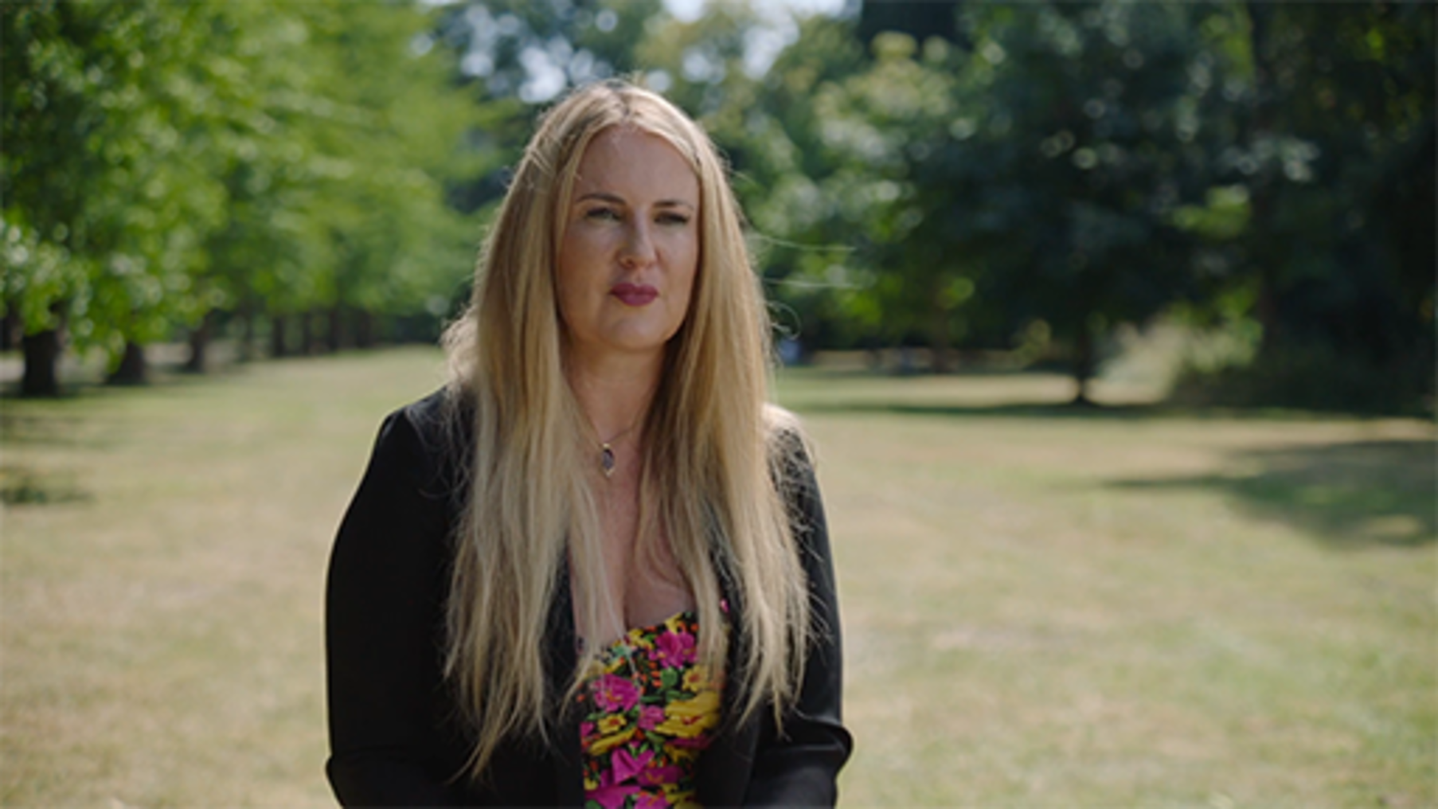

Yna, rhowch amser i ddarllen:
- Mae’r rhan strategaeth ddigidol i Gymru
- The Digital Strategy for Wales – 12 months on (Mae gwylio’r fideo yn yr erthygl yn ddewisol oherwydd ei hyd.)
- Adran 5 o Taith tuag at Gymru Lewyrchus
Sylwch beth allai hyn ei olygu i’ch sefydliad ac i SAU yn fwy eang, nid yn unig o ran y sgiliau digidol sy’n ofynnol, ond hefyd beth allai ei olygu i drawsnewidiad digidol eich sefydliad.
Os nad ydych yng Nghymru, efallai y byddwch am chwilio am y strategaeth ddigidol yn y wlad lle’r ydych chi.

7 Trawsnewidiad digidol
Cyn y pandemig, roedd trawsnewidiad digidol yn bwysig i sicrhau bod gan sefydliadau ac unigolion y seilwaith, y wybodaeth, y profiad a’r gallu i ffynnu mewn byd digidol.
Cyflymodd y pandemig yr angen i fabwysiadu technoleg ddigidol, defnyddio data’n fwy effeithiol i wneud penderfyniadau, a chanolbwyntio ar gynhwysiant digidol, o ran gallu sefydliadau ac unigolion, ond hefyd sut i gefnogi’r rhai sydd wedi eu hallgau yn ddigidol.
I sefydliadau oedd yn gorfod addasu a chefnogi gweithio o bell ac i SAU sy’n cyflawni dysgu o bell, mae rhan technoleg mewn sefydliad wedi dod yn bwyslais allweddol. Mae’r tabl isod, o adroddiad gan McKinsey, yn dangos cyflymder y newid oherwydd y pandemig.

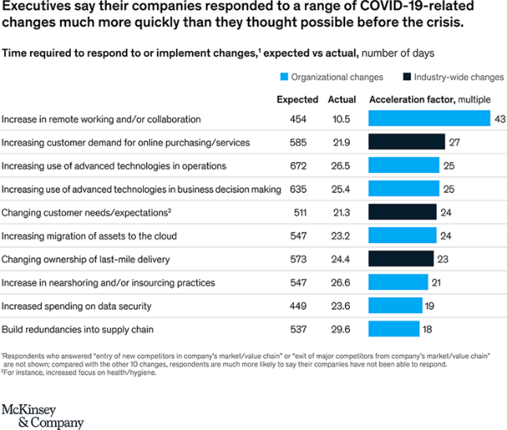
Ffigwr 25: Yr amser sy’n ofynnol i ymateb i newidiadau neu eu gweithredu
View description - Ffigwr 25: Yr amser sy’n ofynnol i ymateb i newidiadau neu eu gweithredu

Wrth i sefydliadau fabwysiadu dull hybrid o weithio, bydd y ddibyniaeth ar dechnoleg yn parhau, ac mae deall sut y mae’n esblygu’n bwysig.
Yn y fideo mae’r cyfranwyr yn esbonio beth sydd ar sefydliadau angen ei ystyried ar gyfer trawsnewidiad digidol a’r gallu digidol sy’n ofynnol ar gyfer y dyfodol:

Video content is not available in this format.
View transcript - Uncaptioned interactive content

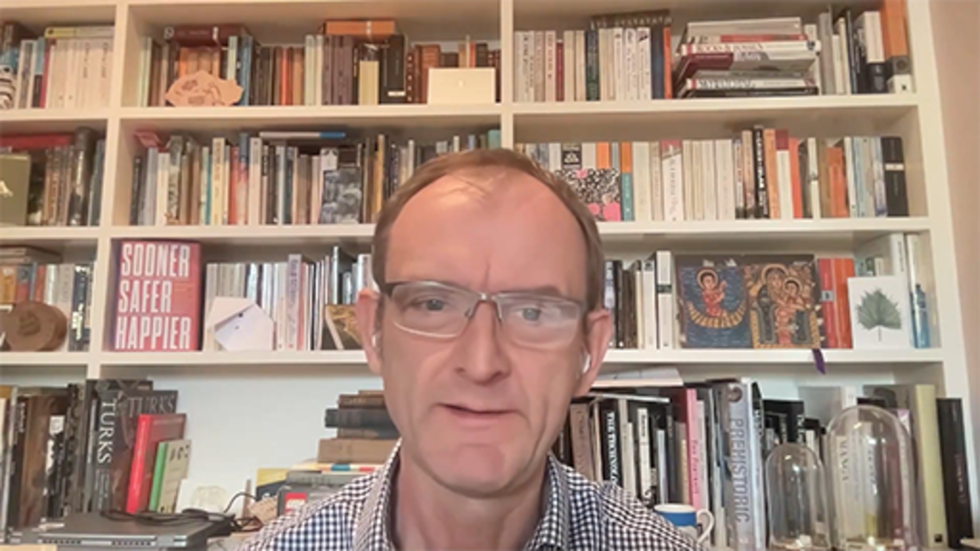

Mae’r ffigwr isod yn rhoi crynodeb defnyddiol o rai o’r newidiadau a ddigwyddodd yn ystod y pandemig COVID-19 sy’n debygol o barhau.

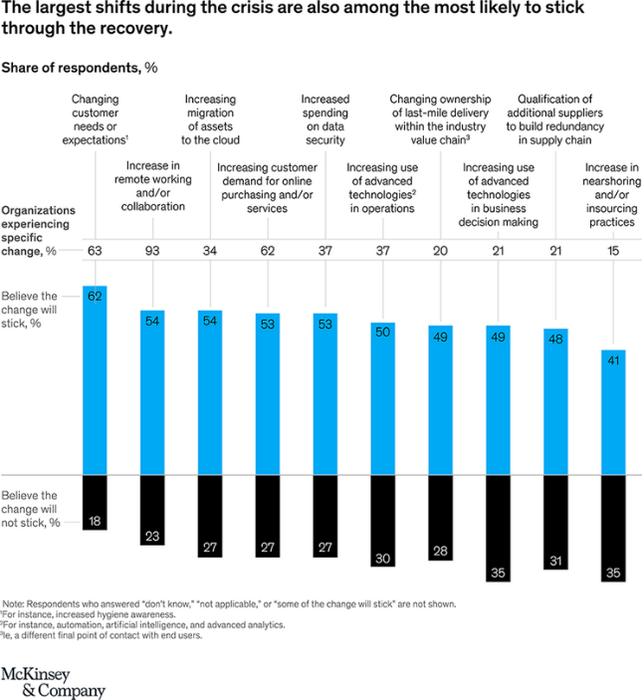
Ffigwr 26: Y newidiadau mwyaf (y cant) yn ystod yr argyfwng COVID-19
View description - Ffigwr 26: Y newidiadau mwyaf (y cant) yn ystod yr argyfwng COVID-19

Mae angen i sefydliadau ystyried nid yn unig eu hamgylchedd mewnol ond hefyd eu cadwyn gyflenwi, ac yn allweddol, diogelwch ar-lein ac ymddygiad. Wrth i sefydliadau roi mwy o ymddiriedaeth i’w gweithwyr, mae’n holl bwysig iddynt gynyddu eu dealltwriaeth o weithio’n ddiogel ar-lein a’u gallu i wneud hynny a defnyddio technoleg a systemau (fel rhannu ffeiliau a’u cadw) yn ddiogel a chywir.
Mae arnynt hefyd angen ymchwilio i’r seilwaith a’r offer gofynnol, a chynllunio ar gyfer y dyfodol, gan sicrhau bod pwyslais ar gynaliadwyedd digidol, y gallu digidol sy’n ofynnol a strategaethau’r llywodraeth.
Mae rhai o’r themâu allweddol y mae sefydliadau’n eu hystyried ar gyfer y dyfodol yn cynnwys:
- awtomeiddio prosesau busnes – dysgu peiriannau a deallusrwydd artiffisial (AI)
- cyfrifiadura ar y cwmwl
- defnyddio data i yrru llunio penderfyniadau
- denu talent gyda’r gallu digidol cywir
- dull dim ymddiriedaeth o ymdrin â diogelwch
- sut y bydd y meta-fydysawd yn datblygu
- cynaliadwyedd – cyrraedd sero net, ac olion traed carbon.

7.1 Arweinyddiaeth ddigidol
Er mwyn i sefydliadau drawsnewid yn ddigidol yn llwyddiannus mae arnynt angen meithrin sgiliau arwain digidol. Nid oes raid i arweinwyr digidol fod yn arbenigwyr mewn technoleg ond mae angen iddynt fod â gwybodaeth i allu gwneud cysylltiadau a chael sgyrsiau sy’n galluogi’r sefydliad i ymwreiddio diwylliant digidol yn gyntaf.
Mae cael iaith ddigidol gyffredin i arweinwyr, yn ddull a all symleiddio jargon technoleg, a helpu i ganolbwyntio ar y cyfleoedd a’r risgiau i alluogi trawsnewid digidol. Awgryma Deloitte Insights:
Trwy dderbyn iaith gyffredin, gall sefydliadau ddechrau:
- Torri trwy ymddygiad dynol a rhwystrau strwythurol. Mae popeth mewn sefydliad yn rhyng-gysylltiedig. Gall siaradwyr ar draws swyddogaethau siarad yn ddamcaniaethol am anghenion a rennir, osgoi buddsoddiadau di-fudd, ymdrin â risgiau sy’n dod i’r amlwg, a newid prosesau ar raddfa trwy gyfathrebu’n well yn syml.
- Cynllunio tu hwnt i un dechnoleg. Mae llwyfannau, gallu a chynlluniau yn aml yn gofyn am dechnolegau digidol a ffisegol niferus yn gweithio’n ddiogel gyda’i gilydd. Wrth i’r technolegau hyn gyfuno, maent yn mynd yn fwy na chyfanswm y rhannau i ddwyn gallu newydd a mwy o werth.
- Esblygu i’r dyfodol. Mae technoleg arloesol heddiw yn dechnoleg etifeddol yfory. Gall iaith gyffredin alluogi arweinwyr i feddwl yn hyblyg ar draws matrics o anghenion busnes a thechnoleg, heb i’r strategaeth fusnes fod yn ddibynnol ar unrhyw dechnoleg unigol.
- Cyflawni mwy o werth busnes strategol trwy ei allu i newid a’r gallu i ennill. Mae’r dull hwn yn helpu sefydliadau i gysoni a gweithredu’n well mewn cymhariaeth â’u strategaeth fusnes i gyflawni’r canlyniadau a ddymunir o fantais a gallu’r sefydliad, pobl a thechnoleg i addasu.
Ffynhonnell: Deloitte

Gweithgaredd 19: Sut mae arweinydd digidol yn edrych?
20 munud

Gwyliwch y fideo hwn lle mae Jacob Morgan yn rhannu sgiliau arweinyddiaeth ddigidol.

Video content is not available in this format.
View transcript - Uncaptioned interactive content

Yna, chwiliwch am yr erthyglau canlynol:
6 Characteristics of Digital Leadership
Leadership in a digital age
Beth ydych chi’n ei feddwl sy’n ofynnol ar gyfer arweinyddiaeth ddigidol Efallai y byddwch am wneud nodiadau yn y blwch testun rhydd isod.

Provide your answer...

Mae angen i arweinwyr digidol hefyd gynllunio strategaeth i sicrhau bod gan yr holl weithwyr y gallu digidol, y sgiliau a’r ymddygiad angenrheidiol i ffrwyno offer a data digidol, a bod ag ymwybyddiaeth o anghenion gwahanol eu gweithwyr, myfyrwyr (i SAU), a’r gymuned ehangach.

Gweithgaredd 20: Chwe ffactor ar gyfer trawsnewid digidol llwyddiannus
10 munud

Mae’r Boston Consulting Group (BCG) yn argymell chwe ffactor ar gyfer trawsnewid digidol llwyddiannus:
- Strategaeth integredig gyda nodau trawsnewidiol clir
- Ymrwymiad arweinwyr o’r Prif Swyddog Gweithredol i’r rheolwyr canol.
- Defnyddio talent o safon uchel.
- Meddylfryd llywodraethu ystwyth sy’n gyrru mabwysiadu yn ehangach.
- Monitro effeithiol ar gynnydd tuag at ddeilliannau diffiniedig.
- Technoleg fodiwlaidd a llwyfan data wedi eu harwain gan fusnes.
Ffynhonnell: BCG: Digital Transformation
Gwyliwch y fideo The keys to digital transformation: getting the success factors right sy’n esbonio’r chwe ffactor. Fel gweithgaredd dewisol, efallai y byddwch hefyd am edrych ar erthygl BCG Digital Transformation Strategy Consulting | BCG sydd, tua hanner y ffordd i lawr, â fideos ychwanegol ar bob un o’r ffactorau ac yn esbonio.
Sut gallai arweinwyr ddefnyddio’r ffactorau hyn i ddatblygu dull eu sefydliadau o ymdrin â thrawsnewid digidol? Efallai y byddwch am wneud nodiadau yn y blwch testun rhydd isod.

Provide your answer...

Mae dull BCG o ymwneud â thrawsnewid digidol yn dechrau trwy asesu ble mae sefydliad heddiw, a ble mae am fynd. Mae’r ddelwedd isod yn dangos yr amserlen a’r deilliannau y gall sefydliadau anelu at eu cyflawni.

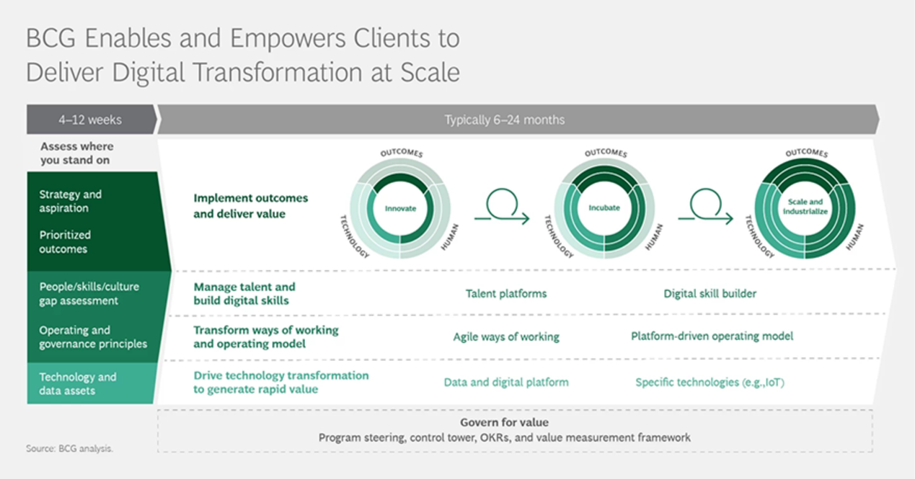
Ffigwr 27: Proses drawsnewid digidol y Boston Consulting Group
View description - Ffigwr 27: Proses drawsnewid digidol y Boston Consulting Group

Gweithgaredd 21: Archwilio beth allai trawsnewid digidol i SAU ei gynnwys
15 munud

Yn yr adran hon rydym wedi edrych ar drawsnewid digidol yn y cyd-destun ehangach wedi ei anelu’n bennaf at y byd corfforaethol, sy’n bwysig wrth feddwl am SAU yng nghyd-destun busnes.
Ystyriwch y Ffyrdd Hybrid o Weithio: Fframwaith Cyd-destunol, Strategaeth Ddigidol i Gymru a’r gweithgareddau yn gynharach yn y cwrs yn archwilio eich amgylchedd mewnol ac allanol. Er bod angen i SAU weithredu fel busnes, mae angen iddynt hefyd ystyried anghenion eu myfyrwyr, eu dull o addysgu a chyflawni addysgu a dysgu, ac mae’r symud tuag at ddysgu ar-lein yn ystod y pandemig COVID-19 wedi arwain llawer o sefydliadau i gynnig dull dysgu cymysg.
Yna darllenwch yr erthyglau canlynol:
Tackling digital transformation together
Consider the Three Ds When Talking about Digital Transformation
Mae Educause yn awgrymu dull y Tair D o ran trawsnewid digidol i SAU – Digideiddio, Digidoleiddio a Thrawsnewid Digidol.

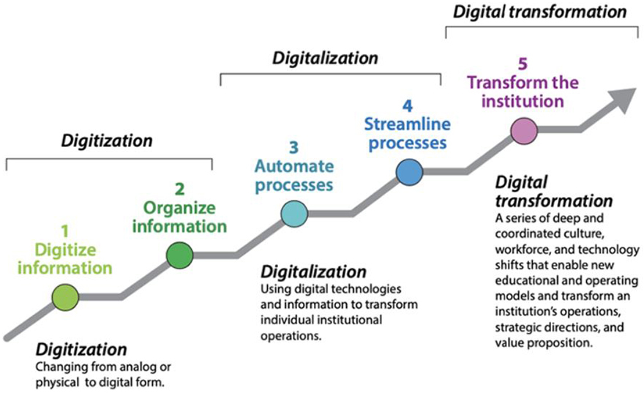
Ffigwr 28: Y broses i gyflawni a gwahaniaethau rhwng digideiddio, digidoleiddio a thrawsnewid digidol
View description - Ffigwr 28: Y broses i gyflawni a gwahaniaethau rhwng digideiddio, digidoleiddio a ...

Ystyriwch erthygl Educause, ac ystyried pa elfennau o’r dulliau BCG a Tair D all alluogi SAU i drawsnewid yn ddigidol a chyflawni deilliannau Strategaeth ddigidol i Gymru a’r Nod llesiant Cymru Lewyrchus – Sgiliau at y dyfodol yn llwyddiannus?
Efallai y byddwch am wneud nodiadau yn y blwch testun rhydd isod:

Provide your answer...

7.2 Cynhwysiant digidol
Yng Nghymru nid yw 7% o oedolion ar-lein; mae’r rhain yn debygol o fod yn oedolion hŷn, y rhai sydd â chyflyrau iechyd, cyrhaeddiad addysgol is, incwm isel, pobl mewn ardaloedd gwledig, a’r rhai sydd â’u mamiaith yn Gymraeg ac nad ydynt yn siarad Saesneg. (Ffynhonnell: Cymunedau Digidol Cymru)
Mae’r Ddeddf Cenedlaethau’r Dyfodol wedi canolbwyntio’n barhaus ar yr angen i lunio seilwaith digidol a gallu gan gydnabod rhan newid technegol a’r effaith ar bobl, a’r sgiliau y bydd angen eu datblygu i addasu i newidiadau sy’n cael eu gyrru gan dechnoleg, a lleihau’r bwlch digidol.
Mae ymchwil gan Ysgol Fusnes Caerdydd ar greu sgiliau addas at y dyfodol wedi amlinellu nifer o yrwyr newid, gan gynnwys:
- Bydd cyfran arwyddocaol o dasgau a swyddi’n cael eu hailstrwythuro’n barhaus fel canlyniad i newid technolegol. Y tasgau a’r swyddi sydd yn y perygl mwyaf yw’r rhai ailadroddus a seiliedig ar broses, yn arbennig rolau ‘coler wen’.
- Bydd cyflawni gwasanaethau’n dibynnu’n fwy ac yn fwy ar ‘y cwmwl’, a fydd mae’n debyg yn cael ei gyflwyno gan nifer bach o lwyfannau byd-eang. Bydd y rhan fwyaf o bobl yn disgwyl i’w gwasanaethau cyhoeddus gael eu darparu’n ddigidol ynghyd â mynediad digidol i’w gwasanaethau cyhoeddus i gyd-fynd â gwasanaethau preifat.
- Un canlyniad posibl a ddaw yn sgil awtomatiaeth yw llawer llai o ymgyfraniad pobl mewn cynhyrchu economaidd a dosbarthu.
- Bydd creadigrwydd a datrys problemau mewn cyd-destunau cymhleth yn dal i gael eu gweithredu gan bobl am dipyn o amser, ac felly, byddant yn sgiliau a ddaw yn fwy gwerthfawr.
- Bydd cynnydd mewn technoleg o bosib yn anfanteisiol i leoedd sydd eisoes yn amddifad yn economaidd a gall y bydd iddynt oblygiadau rhywedd cryf, yn cynnwys y posibilrwydd o ‘argyfwng gofal’.
(Ffynhonnell: Comisiynydd Cenedlaethau’r Dyfodol Cymru, Sleid 9 – Taith tuag at Gymru Lewyrchus. 5: Sgiliau at y dyfodol)
Mae i SAU ran bwysig wrth atal allgauedd digidol, a lleihau’r bwlch digidol o ran sut y mae’r cwricwlwm y maent yn ei gynnig i fyfyrwyr yn cynnig amrywiaeth o gyrsiau priodol ar gyfer meysydd arbenigol, a hefyd sut y mae cynyddu gallu digidol yn ymwreiddio trwy holl weithgareddau’r myfyrwyr. Mae angen hefyd ystyried sut mae SAU yn ymgysylltu â’r gymuned ehangach – trwy gydweithio, ymchwil a phartneriaeth.
Wrth i ni ddod allan o’r pandemig ac i sefydliadau gynllunio ar gyfer y dyfodol, mae angen iddynt ystyried yr hyn y cyfeirir ato fel y Pedwerydd Chwyldro Diwydiannol, sy’n cael ei yrru gan ddatblygiadau mewn deallusrwydd artiffisial a thechnolegau sy’n dod i’r amlwg, a mwy o awtomeiddio yn y gweithle. Gall y datblygiadau yn y maes hwn o bosibl arwain at fwy o allgau digidol, a bwlch sgiliau.

Gweithgaredd 22: Cynllunio ar gyfer cynhwysiant a datblygu gallu
25 munud

Gwyliwch y fideo lle mae cyfranwyr yn rhannu eu syniadau am gynhwysiant digidol, a sut i leihau’r bwlch digidol.

Video content is not available in this format.
View transcript - Uncaptioned interactive content

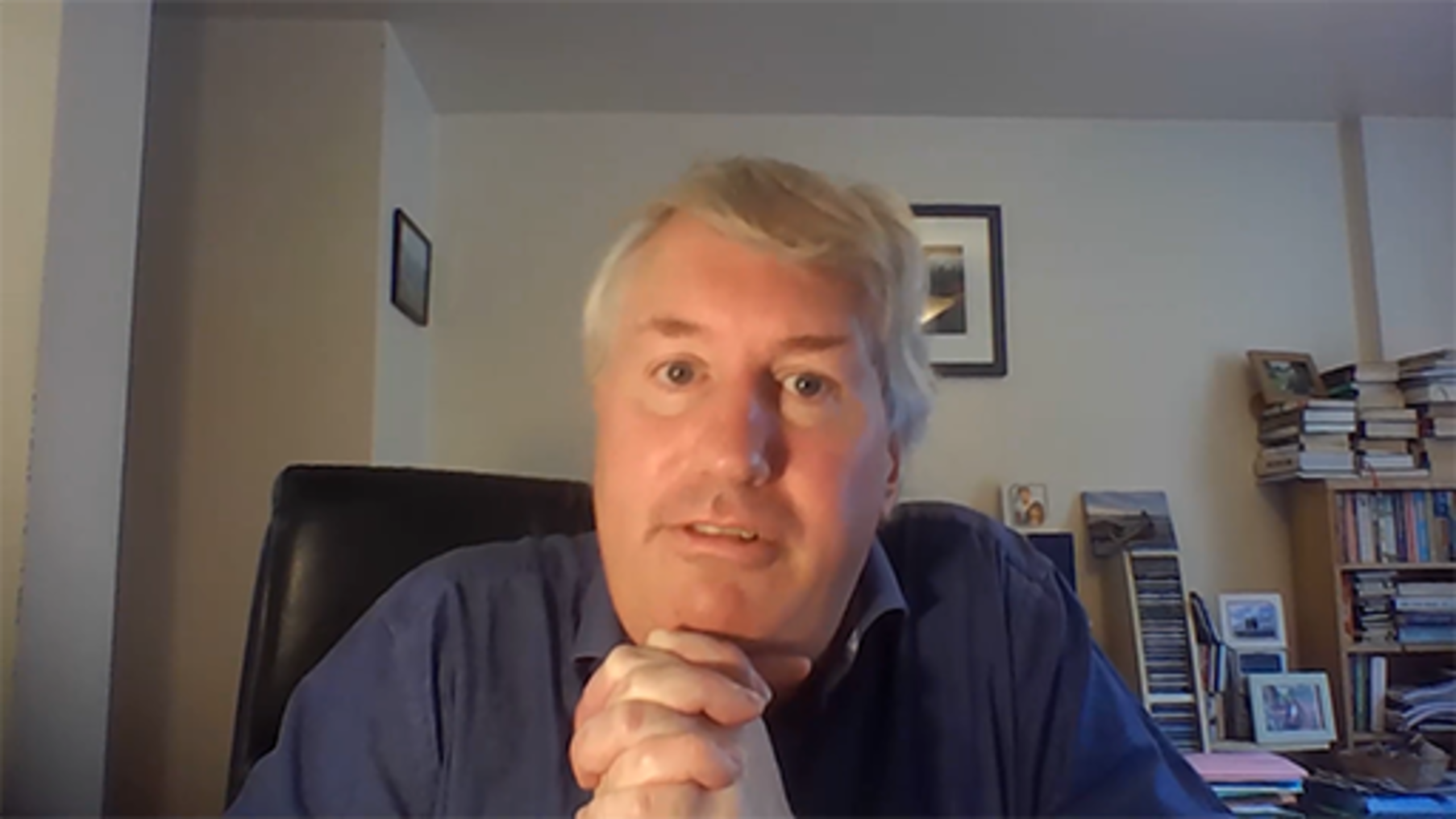

Yna, cymerwch amser i bori trwy’r adnoddau canlynol. Gwnewch nodiadau am y pwyntiau allweddol i’w hystyried ymhellach i ymchwilio tu hwnt i’r cwrs hwn.
- Taith tuag at Gymru Lewyrchus
- Adroddiad cynnydd ar gynhwysiant digidol: tuag at Gymru ddigidol hyderus
- Canolfan Gwasanaethau Cyhoeddus Digidol
- Arolwg aeddfedrwydd digidol

Wrth ystyried yr adnoddau uchod, a gweithgareddau trwy’r cwrs cyfan, beth ydych chi’n ei deimlo fydd y prif heriau i sefydliadau a SAU wrth gynllunio ar gyfer cynhwysiant a datblygu gallu?

8 Trawsnewid eich sefydliad ar gyfer y dyfodol
Wrth i SAU esblygu ac addasu, mae angen iddynt ystyried y gallu mewnol sydd ganddynt i gyflawni eu hamcanion sefydliadol a deilliannau myfyrwyr, a cheisio ymateb i ffactorau allanol sy’n mynnu sgiliau newydd.
Cwestiwn allweddol i sefydliadau ei ateb yw pwy fydd arnynt ei angen i gefnogi’r newidiadau hyn. Bydd deall eich gallu presennol a dynodi bylchau sgiliau yn cynorthwyo wrth gynllunio at y dyfodol: a oes gennych weithwyr fyddai’n gallu datblygu eu hunain i fodloni anghenion y sefydliad, neu a oes angen i chi recriwtio? Mae’n hanfodol i chi gael cydbwysedd rhwng gweithwyr presennol sy’n deall eich sefydliad, a gweithwyr newydd a all weithio gyda nhw i fodloni’r anghenion fel y maent yn newid.
Mae’r LinkedIn Workplace Learning Report 2022 yn amlygu mai sgiliau arwain sydd bwysicaf ar gyfer y dyfodol. Mae’r ffeithlun isod yn rhoi trosolwg defnyddiol o feysydd dysgu a datblygu sydd angen eu hystyried.

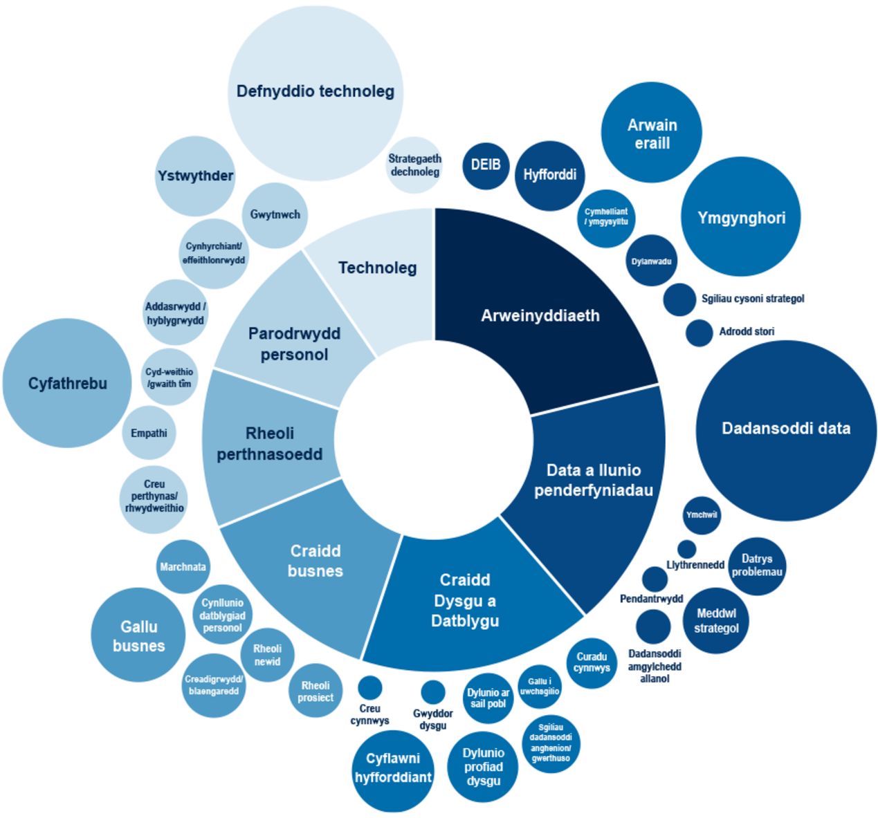
Ffigwr 29: Ble mae Gweithwyr Dysgu a Datblygu yn gweld yr angen i dyfu
View description - Ffigwr 29: Ble mae Gweithwyr Dysgu a Datblygu yn gweld yr angen i dyfu

Gall SAU ddwyn safbwynt unigryw at ddatblygu eu gallu sefydliadol trwy feddwl sut y gall gwasanaethau proffesiynol a’r gymuned academaidd gael eu cynnwys wrth ddylunio cynlluniau ‘Dysgu a Datblygu’ mewnol ar gyfer y tymor hir. Mae galluogi diwylliant mewn SAU sy’n annog cynnwys pobl ac yn integreiddio rhanddeiliaid ac arbenigwyr o wahanol rannau o’r sefydliad, yn ogystal â phartneriaid allanol, yn cynnig y potensial i ddatblygu strategaeth ‘Ddysgu a Datblygu’ sy’n sicrhau y bydd gallu eich gweithlu yn cael ei gynyddu.
Mae canolbwyntio ar anghenion y gweithlu sefydliadol, wedi ei gysoni a’i strategaeth a deall yr amgylchedd allanol, yn caniatáu dull sydd wedi ei dargedu ymhellach ac sy’n fwy effeithiol. Gall hyn gynnwys creu swyddi newydd yn eich sefydliad, i arwain ar y meysydd y mae arnoch angen eu datblygu.
Un o’r pryderon allweddol i sefydliadau yw’r bylchau mewn sgiliau digidol, a sut i gynyddu gallu digidol yn y gweithlu. Gall hyn fod yn gymhleth oherwydd bydd y rhan fwyaf o dechnolegau a dibyniaeth ddigidol sefydliadau yn gymhleth hefyd, a rhaid i lywodraethiant, cydymffurfio ac ymddygiad gael eu cynnwys wrth gynyddu gallu. Bydd ar bron bob aelod o sefydliad angen sgiliau digidol ond, gan ddibynnu ar y swydd, gall y rhain amrywio o sgiliau arbenigol – datblygwyr DevOps er enghraifft – i ddim ond y gallu i ddefnyddio e-bost yn effeithiol mewn swyddi eraill. Yn y fideo isod mae Gemma Hallett – Pennaeth Sgiliau yn FinTech Wales a miFuture Sylfaenydd – FinTech Wales a miFuture – yn rhannu ei gwybodaeth am y prinder sgiliau, ond hefyd y cyfleoedd i sicrhau bod gan genedlaethau’r dyfodol y sgiliau cywir ar gyfer y dyfodol.

Gweithgaredd 23: Twf yn llif gwaith
15 munud

Darllenwch yr erthygl A New Strategy For Corporate Learning: Growth In The Flow Of Work ac ystyried eich beth a sut o ran datblygu eich dull o ymdrin â dysgu a datblygu yn eich sefydliad. Efallai y byddwch am wneud nodiadau yn y blwch testun rhydd isod.

Provide your answer...

8.1 Datblygu eich gweithlu
Wrth i ni ddod allan o’r pandemig roedd pwyslais ar yr ‘ymddiswyddiad mawr’ a’r effaith y mae hyn yn ei gael ar sefydliadau, fel ystyried sut i gadw’r staff presennol neu ddenu staff newydd pan fydd y galw yn fwy na’r cyflenwad.
Pan na ellir cynnig cyflogau cystadleuol, a all fod yn heriol i SAU sector cyhoeddus, y pwyslais ar brofiad y gweithiwr, mae’r diwylliant a’r cyfleoedd yn y sefydliad yn dod yn bwysicach. Mae’r ffordd y mae’r rhain yn cael eu cyfleu a’u gweithredu yn gofyn am ymrwymiad i newid, nid yn unig yn y ffordd y mae sefydliad yn gweithredu, ond hefyd ei bolisïau a’i brosesau. Yn y fideo mae cyfranwyr yn rhoi cipolwg ar ddatblygu eich gweithlu a phrofiad y gweithiwr.

Video content is not available in this format.
View transcript - Uncaptioned interactive content

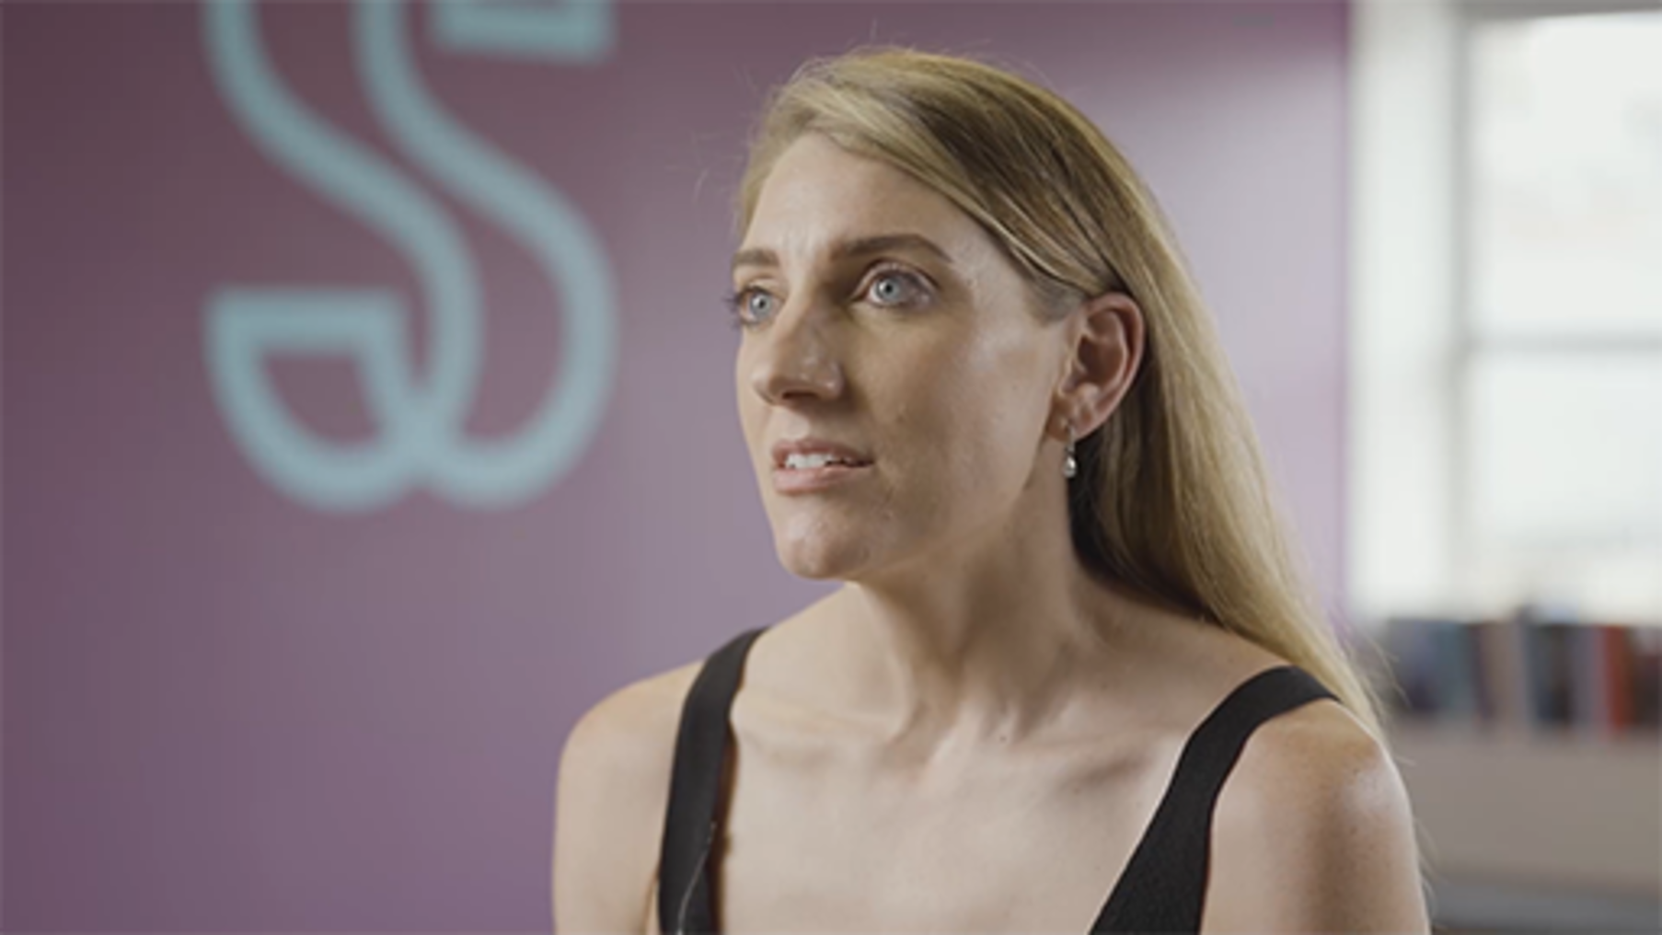

Gweithgaredd 24: Beth yw gobeithion a phryderon gweithwyr o ran y ffyrdd newydd o weithio?
10 munud

Darllenwch yr erthygl ganlynol o’r Guardian, a chrynodeb PwC o’u Harolwg Gobeithion a Phryderon y Gweithlu Byd-eang 2022 a meddwl am y fideo uchod. Ystyriwch pam bod pobl yn gadael sefydliad, a yw disgwyliadau cenedlaethau’n wahanol, a sut all eich sefydliad chi fod wedi ei baratoi’n well i gadw staff/
Turns out the Great Resignation may be followed by the Great Regret
PwC’s Global Workforce Hopes and Fears Survey 2022

Er bod cadw staff yn bwysig, mae angen i sefydliadau hefyd ystyried sut i ddenu staff, a pha sgiliau a phrofiad y maent am eu dwyn i mewn i’r sefydliad. Mae’r gweithlu’n esblygu’n barhaus wrth i gyfleoedd newydd agor, felly mae gan sefydliadau’r her ddeuol o gadw staff a’r bylchau mewn sgiliau. Y gweithwyr mwyaf gwerthfawr yn aml sy’n chwilio am gyfleoedd newydd.
Bydd sicrhau bod strategaethau ar gyfer recriwtio yn ystyried yr amgylcheddau a’r anghenion newydd ar gyfer sefydliadau yn galluogi cynllunio mwy effeithiol a recriwtio effeithlon. Mae angen i’r rhai sy’n ymwneud â recriwtio ddatblygu’r sgiliau nid yn unig i ddenu’r bobl iawn, ond pan na ellir bodloni disgwyliadau o ran cyflog, fod â strategaethau blaengar yn ymwneud â gwobrwyo, enw da a chyfleoedd i sicrhau bod eu sefydliad yn gynnig deniadol. Dylai’r broses recriwtio fod yn un gadarnhaol i bawb, ac mae angen i’r rhai sy’n recriwtio sicrhau bod y gallu a’r medrusrwydd yn cael eu bodloni trwy ddylunio disgrifiadau swyddi clir ac effeithiol, yn gwerthu’r sefydliad ac ystyried dulliau newydd o asesu ymgeiswyr posibl.
Mae angen i recriwtwyr mewnol nad ydynt yn arbenigo mewn rhai meysydd weithio ar y cyd ag unedau arbenigol yn eu sefydliad i ddeall yr anghenion a’r gofynion, ac i ystyried eu cystadleuwyr, yn arbennig pan na fydd cyflogau mor atyniadol â rhai sefydliadau eraill.
Rhaid i gynllunio a strategaeth gweithlu parhaus fod yn flaenoriaeth; mae’r broses gynllunio gweithlu CIPD, a welir yn y diagram isod, yn rhoi’r camau y dylid eu cymryd. Mae casglu’r data a’r wybodaeth gywir i ddeall y sefydliad a’i amgylchedd yn allweddol. Bydd data yn sicrhau eich bod yn gallu dadansoddi gweithlu eich sefydliad yn effeithiol i bennu beth yn union yw eich anghenion.

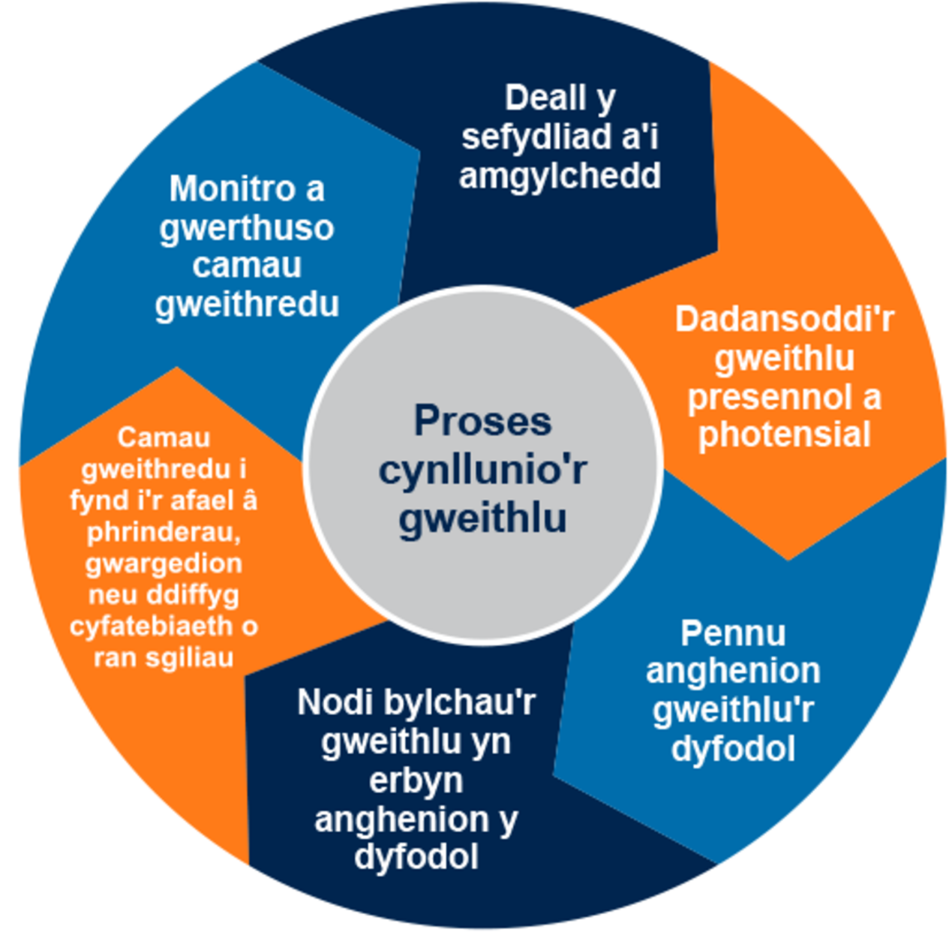
Ffigwr 30: Proses cynllunio’r gweithlu CIPD
View description - Ffigwr 30: Proses cynllunio’r gweithlu CIPD

Gweithgaredd 25: Deall eich cynllunio gweithlu
20 munud

Bydd y ffordd y bydd eich sefydliad yn mynd ati i gynllunio gwaith yn amrywio. Yn y fideo isod mae cyfranwyr yn rhannu gwybodaeth am ffyrdd o fynd ati i recriwtio a chadw’r gweithlu.

Video content is not available in this format.
View transcript - Uncaptioned interactive content

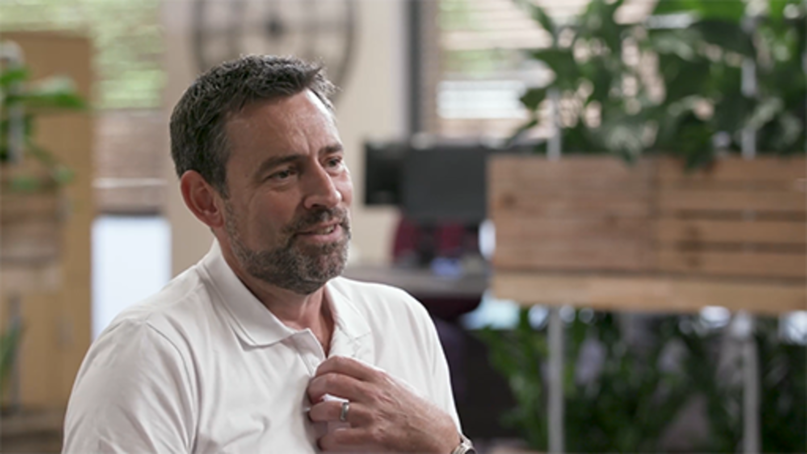

Mae adolygu eich proses recriwtio a phwy sy’n ymwneud â hi yn bwysig i sicrhau bod gennych y gallu a’r sgiliau er mwyn bod yn llwyddiannus yn y dyfodol.
Ymchwiliwch i ddull eich sefydliad o gynllunio gweithlu, ac os ydych wedi bod yn ymwneud â recriwtio, ystyriwch eich profiad eich hun. Wrth ystyried y fideo a’ch ymchwil meddyliwch beth allech chi ei wneud yn wahanol yn y dyfodol.

8.2 Llunio diwylliant sy’n cael ei yrru gan ddata
Mae Cenhadaeth 6: data a chydweithredu strategaeth ddigidol i Gymru, yn nodi:

Caiff gwasanaethau eu gwella drwy gydweithio, a chaiff data a gwybodaeth eu defnyddio a’u rhannu
‘Mae data yn sail i bopeth a wnawn yn ddigidol. [...] Bydd hynny’n sicrhau gwelliant ymatebol a pharhaus mewn gwasanaethau cyhoeddus, yn cefnogi gwasanaethau di-fwlch, yn galluogi arloesi digidol ac awtomeiddio, ac yn bwydo penderfyniadau da. [...] Mae graddfa’r chwyldro data wedi codi cwestiynau pwysig am fynediad i ddata a sut defnyddir data. Rhaid i ni sicrhau bod moeseg data, tryloywder a ffydd wedi’u mewnosod drwy’r camau a gymerwn.’
Strategaeth ddigidol i Gymru

Mae data a gwybodaeth yn ganolog i sefydliadau wrth weithredu a datblygu, a gallant fod yn un o’u hasedau mwyaf gwerthfawr. Mae data a gwybodaeth yn gadael i chi ddadansoddi eich sefydliad i wneud penderfyniadau, dynodi anghenion, olrhain llesiant eich gweithlu a rhoi tystiolaeth o ran amcanion/targedau ar gyfer rhanddeiliaid mewnol ac allanol.
I ddata gael ei ddefnyddio’n effeithiol mewn sefydliad mae’n synhwyrol datblygu diwylliant data. Mae’r ffigwr isod yn dangos y pum cam wnaiff arwain at ddiwylliant sy’n cael ei yrru gan ddata, lle mae data yn dod yn ganolog ar draws y sefydliad.

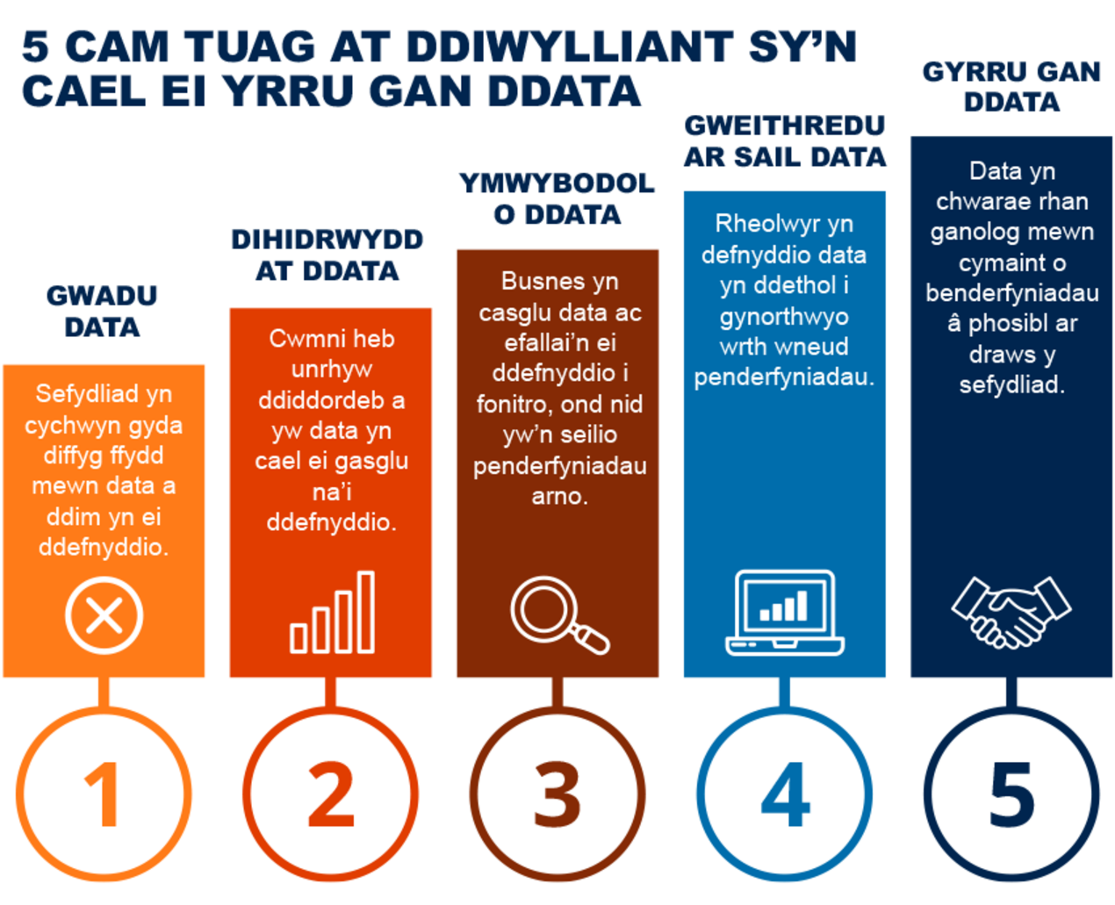
Ffigwr 31: Pum cam tuag at ddiwylliant sy’n cael ei yrru gan ddata
View description - Ffigwr 31: Pum cam tuag at ddiwylliant sy’n cael ei yrru gan ddata

Rhaid i fframwaith llywodraethu data da gael ei roi yn ei le. Mae llywodraethu data yn ofyn hanfodol i unrhyw sefydliad gan ei fod yn rhoi sail i’r holl reoli data ac yn sicrhau bod gan sefydliadau bolisïau a phrosesau yn eu lle i fodloni eu cyfrifoldebau data cyfreithiol, fel y Rheoliad Diogelu Data Cyffredinol (GDPR). Dylai llywodraethu data gyd-fynd â strategaethau sefydliadol. Mae’r cwrs Gweithio Hybrid: Sgiliau ar gyfer Trawsnewid Digidol yn archwilio llywodraethu digidol yn fwy manwl. Gallwch ddod o hyd i'r cwrs yma: Cefnogi gweithio hybrid yng Nghymru
Er mwyn datblygu diwylliant yn cael ei yrru gan ddata, mae rheoli data a gwybodaeth, yn neilltuol mewn amgylcheddau hybrid, yn gofyn am bolisïau a phrosesau clir, i sicrhau y gellir cael mynediad ato, ei fod yn cael ei gadw’n ddiogel ac yn cynnwys y metadata i sicrhau cydymffurfio a galluogi parhad busnes effeithiol.

8.3 Defnyddio data i wneud penderfyniadau
Casgliad o ffeithiau ac ystadegau yw data fel arfer sy’n seiliedig ar ymchwil a gwybodaeth ansoddol neu feintiol. Rydym yn meddwl am ddata yn gyntaf fel ‘data crai; gwybodaeth sydd wedi ei gasglu’n ddigidol, o wybodaeth a gadwyd ar draws systemau digidol, ond gall hefyd gynnwys gwybodaeth sydd wedi ei chasglu a’i chofnodi o siarad ag eraill, ac adroddiadau.
Mae defnyddio data yn gadael i chi ystyried sut y gallwch wella eich allbwn, a chynllunio ar gyfer newid. Mae hyn yn neilltuol o bwysig mewn SAU, lle mae deilliannau a phrofiadau myfyrwyr yn allweddol. Dylai holl daith y myfyriwr a sut y mae SAU yn gweithredu i gefnogi hyn fod yn seiliedig ar dystiolaeth o ddata.
Gall data o’r fath gael ei dorri i lawr i:
- Data mewnol – sy’n rhoi dealltwriaeth o’ch gweithrediadau, cyllid, rheoli perfformiad, cynhyrchiant a seilwaith. Mae’n caniatáu ar gyfer dadansoddi bylchau a deall anghenion eich gweithlu.
- Data allanol – sydd yn aml yn helpu wrth ddadansoddi tueddiadau a meincnodi yn eich amgylchedd allanol.
- Data marchnata – a ddefnyddir i ddeall ymddygiad a dewisiadau cwsmeriaid, i gynorthwyo cofrestru a chadw myfyrwyr SAU.
Mae’n bwysig bod yn glir am eich gofynion data, fel eich bod yn casglu gwybodaeth ystyrlon y gellir ymddiried ynddi. Yn rhy aml mae setiau data’n cael eu creu heb unrhyw ddiben clir na dealltwriaeth o sut y maent i gael eu defnyddio, neu pa ddealltwriaeth a ellid ei chael o’r data.
Gall data sy’n cael ei ddefnyddio’n dda helpu:
- i wneud penderfyniadau gwell a mwy effeithiol
- galluogi eich sefydliad i fod yn fwy rhagweithiol, a gallu addasu i newid yn fwy effeithiol
- sicrhau bod eich rheolaeth ariannol yn gadarn
- adael i chi olrhain eich perfformiad sefydliadol a meincnodi mewn cymhariaeth ag eraill.
Gall hefyd helpu i wella:
- effeithlonrwydd gweithredol
- modelau busnes newydd
- rheoli risg.

Gweithgaredd 26: Pa sgiliau a galluoedd data sy’n ofynnol?
25 munud

Gall defnyddwyr data gael eu hystyried yn gynhyrchwyr data a defnyddwyr data, a fydd angen gwahanol sgiliau llythrennedd data i gael y gallu i drin a deall data i wneud penderfyniadau.
Gwyliwch y fideo isod lle mae cyfranwyr yn esbonio sut y defnyddir data mewn sefydliadau a’r sgiliau llythrennedd data sy’n ofynnol.

Video content is not available in this format.
View transcript - Uncaptioned interactive content

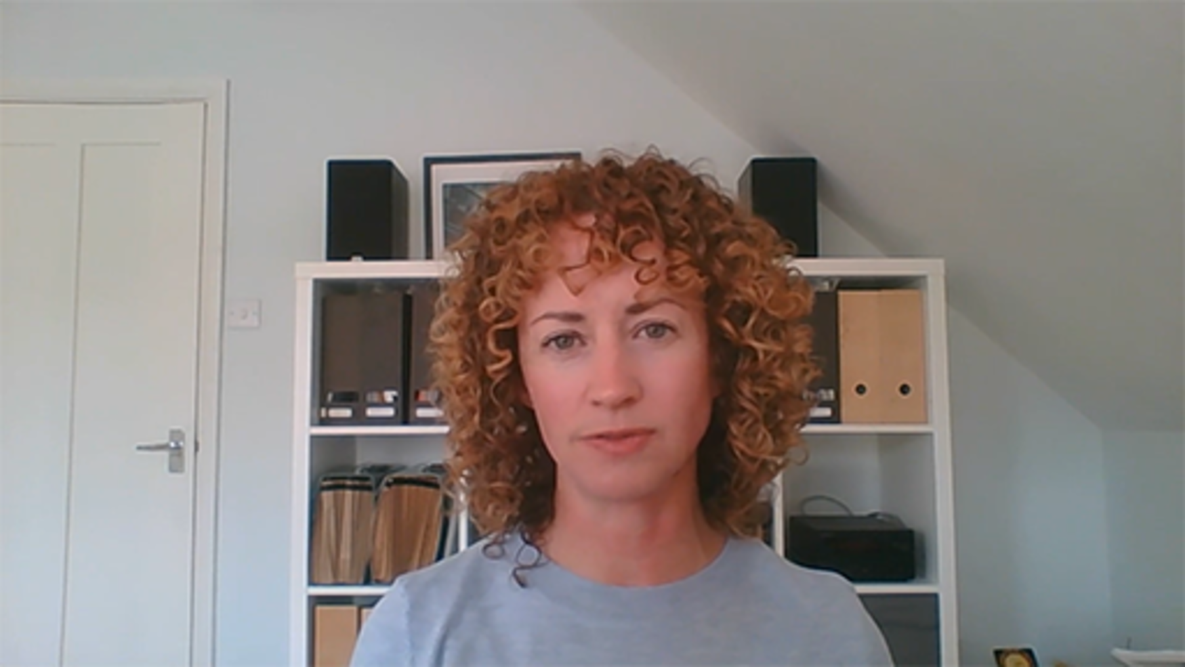

Yna, darllenwch yr erthygl Data Literacy And Data Storytelling: How Do They Fit Together?
Dynodwch y sgiliau data allweddol y mae angen i sefydliadau ganolbwyntio arnynt, a rhestrwch nhw isod.

Provide your answer...

Adrodd stori data
Dim ond os gellir ei ddehongli a’i fod yn dweud stori y mae data yn ystyrlon. Mae’r ddelwedd isod yn dweud stori’n glir.

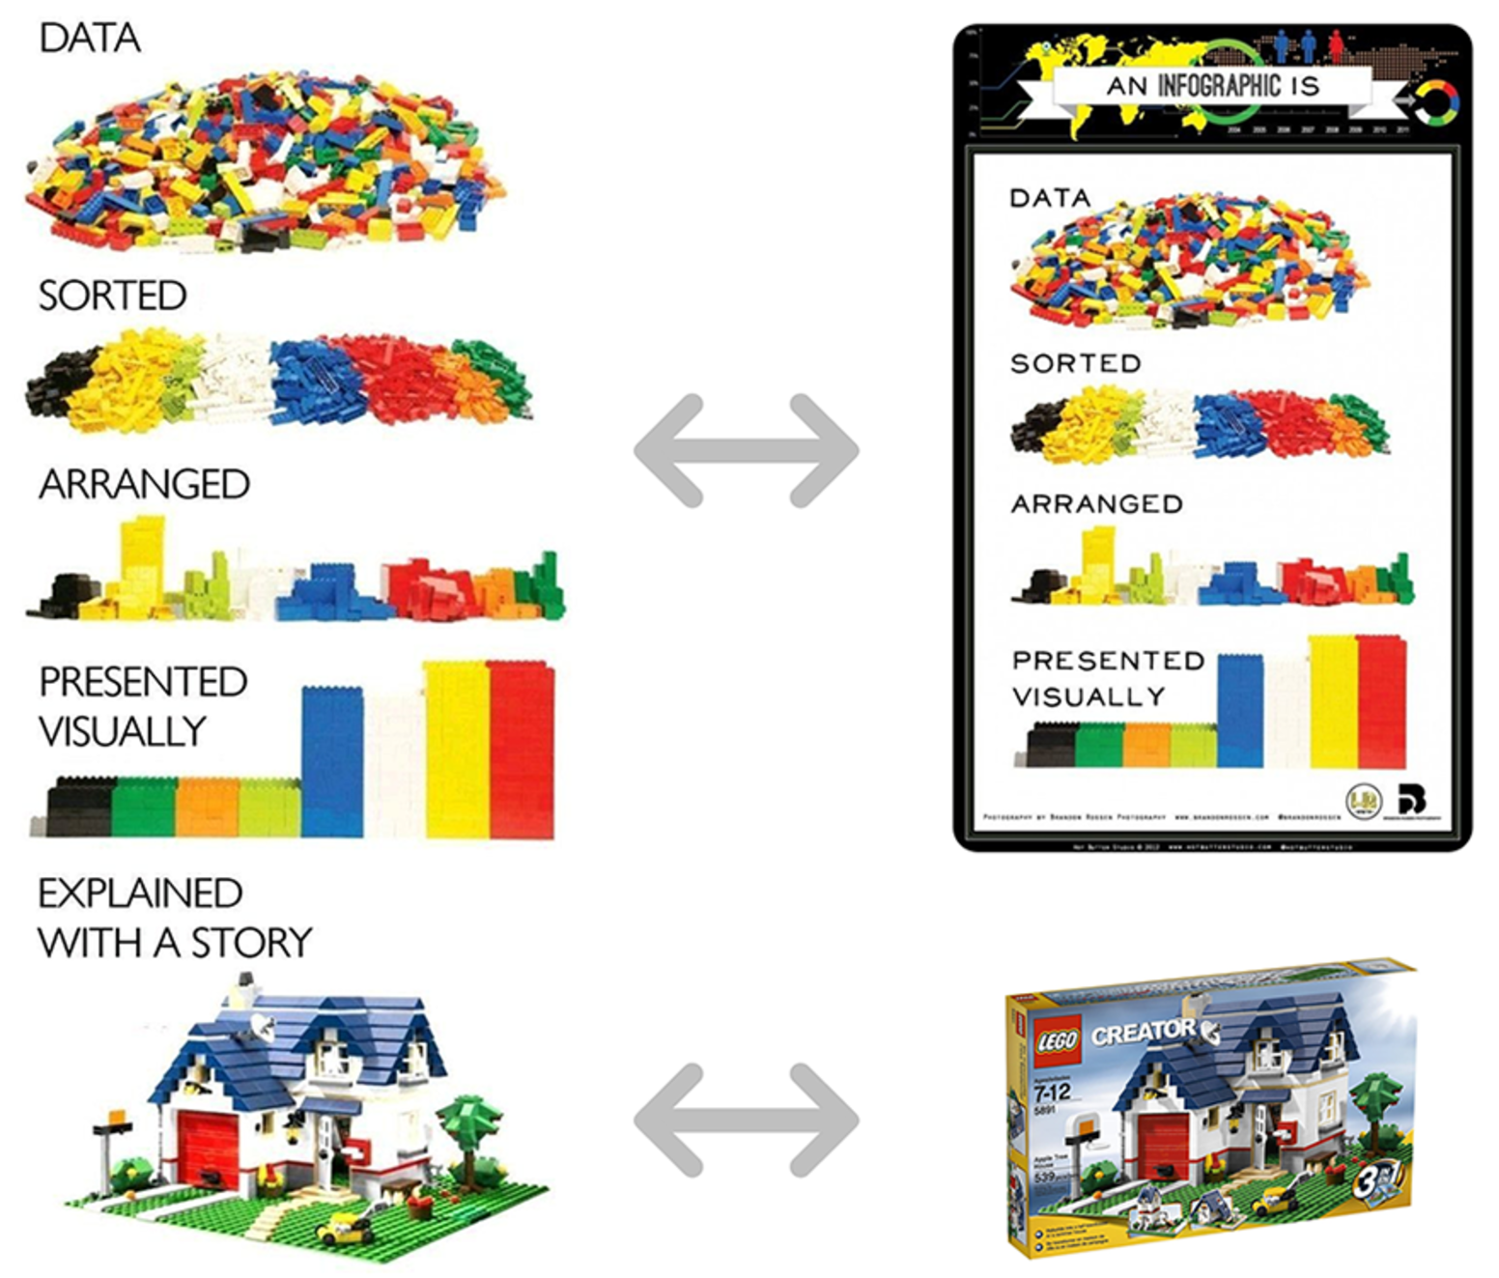
Ffigwr 32: Lego mewn gwahanol gamau
View description - Ffigwr 32: Lego mewn gwahanol gamau

Mae adrodd stori data yn gysyniad a ddefnyddir i roi naratif syml ar gyfer gwybodaeth gymhleth, a all helpu unigolion a sefydliadau i ymgysylltu â’r data sydd ar gael a’i ddeall.

Gweithgaredd 27: Dywedwch stori data
45 munud

Darllenwch yr erthygl A Deeper Dive into LEGO Bricks and Data Stories, yna gwyliwch y fideo lle mae Laura Dewis – Prif Swyddog Gweithredu, Full Fact – yn disgrifio sut y gall adrodd straeon data wneud data yn fwy deniadol i’w ddefnyddwyr.

Video content is not available in this format.
View transcript - Uncaptioned interactive content

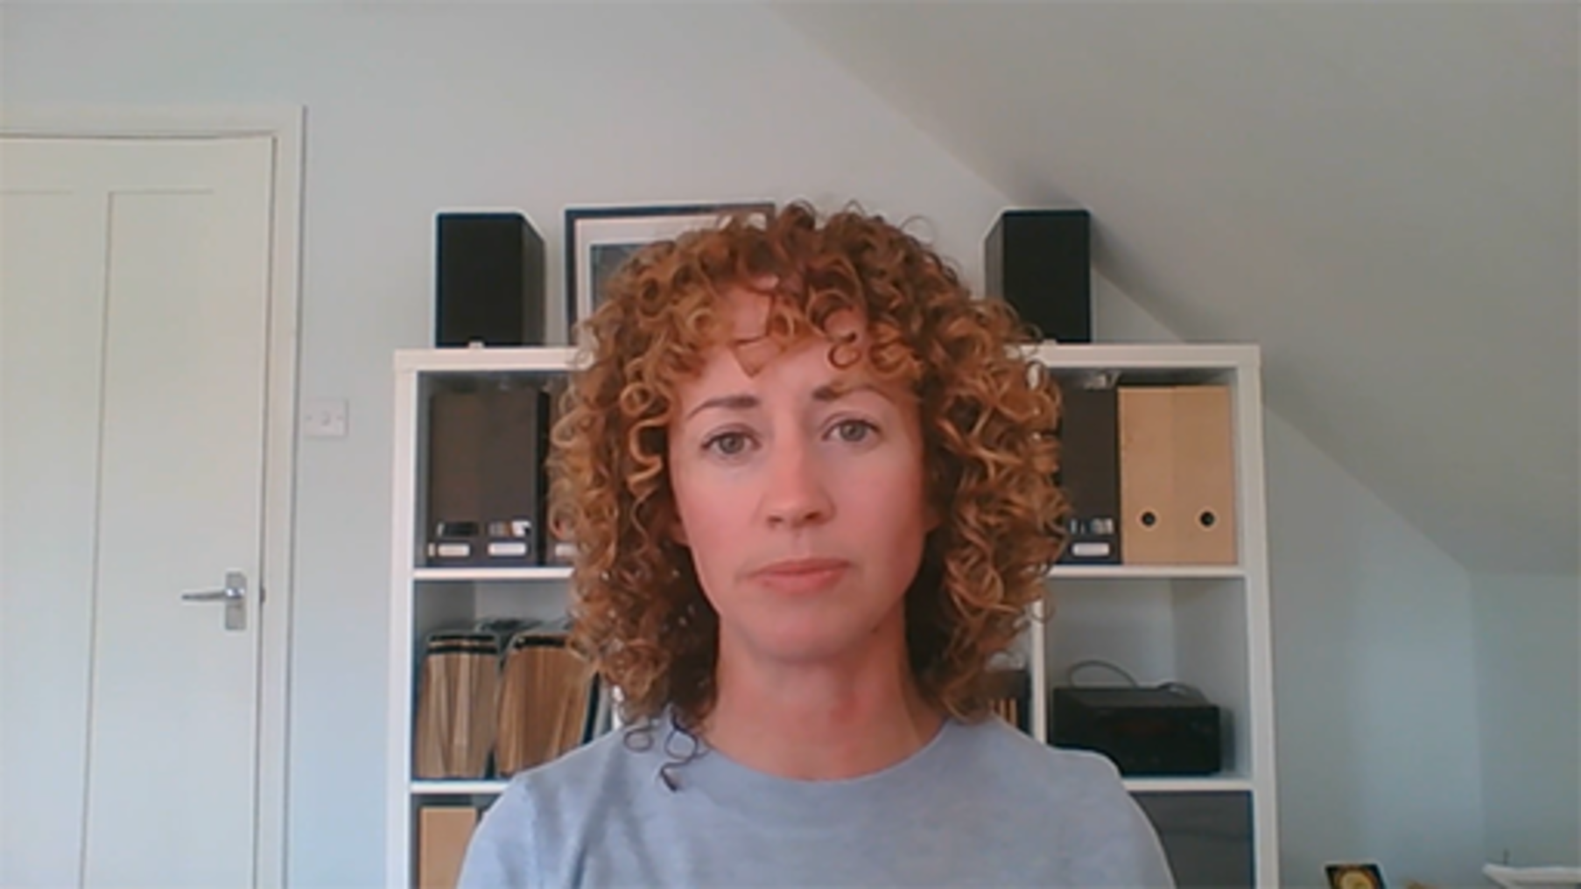

Meddyliwch am ddata sydd gennych ar gael, a sut y gallech ddefnyddio adrodd stori data i gyflwyno’r wybodaeth o’r data i eraill.

8.4 Polisïau a phrosesau
Wrth i SAU addasu eu ffyrdd o weithio wrth i ni symud o bandemig i gyflwr endemig, bydd angen i bolisïau a phrosesau gael eu hadolygu, a’u diweddaru i adlewyrchu’r newid yn y sefyllfa. Mae’n bwysig i weithio hybrid gael polisïau a phrosesau clir a hawdd eu gweld yn eu lle, sydd wedi cael eu cyfleu yn effeithiol, nid yn unig i roi eglurder ar y disgwyliadau gan sefydliadau, ond hefyd i sicrhau y gellir dod o hyd iddyn nhw’n rhwydd.
Wrth adolygu polisïau a phrosesau mae’n ddefnyddiol cael fframwaith i gadw ato, i sicrhau bod y diben a fwriadwyd iddynt yn cael ei ystyried. Mae angen i chi hefyd ystyried pa randdeiliaid sydd angen iddynt fod yn rhan o adolygu polisïau, a fydd yn aml yn gofyn am fewnbwn gan undebau.
Polisïau datganiadau ffurfiol o egwyddorion y dylid eu dilyn ac sy’n orfodol fel arfer. Bydd llawer yn gysylltiedig â’r gofynion cyfreithiol y mae’n ofynnol i sefydliad eu bodloni. Maent fel arfer yn cysylltu ag amcanion strategol, y cyfeiriad y bydd sefydliad yn mynd iddo, ac mewn iaith sy’n addas i’r gynulleidfa a fwriadwyd.
Gweithdrefnau neu brosesau yw’r ‘cyfarwyddiadau’ y mae ar rywun angen eu dilyn i gyflawni tasg ailadroddus neu i gydymffurfio â pholisi.
Tra bydd canllawiau yn aml yn cael eu hystyried yn gyfarwyddiadau cyffredinol, dylid nodi ei bod yn arfer a dderbynnir mewn rhai meysydd eu bod mewn gwirionedd yn orfodol. Mae canllawiau brand, er enghraifft, yn cynnwys rhai elfennau sy’n orfodol i’w defnyddio ond mae eraill yn caniatáu rhywfaint o hyblygrwydd, gan ddibynnu ar y cyd-destun, fel y logo. Bydd delwedd y logo yn orfodol, ond bydd set o ganllawiau o ran sut i’w ddefnyddio mewn cyd-destunau gwahanol.
Safonau fel arfer yw’r rhai a gyhoeddir gan drydydd parti fel y Sefydliad Safoni Rhyngwladol (ISO). Bydd rhai o’r rhain yn wirfoddol neu orfodol yn eich sefydliad, ochr yn ochr â chodau ymarfer.
Gall polisïau a phrosesau fod yn eiddo i adrannau gwahanol, felly mae angen cydweithredu, a bod y cytundeb o ran y rhai sy’n ofynnol ar gyfer y sefydliad cyfan yn cael eu rheoli a’u rhannu, mewn cymhariaeth â’r rhai all fod ar lefel leol yn unig.
Pan fydd polisi yn orfodol, a’i fod yn gysylltiedig â gofyn cyfreithiol, mae’n hanfodol sicrhau eich bod wedi ystyried pa hyfforddiant allai fod yn angenrheidiol. Nid yn unig mae hyn yn ennyn ymlyniad y staff i ddarllen y polisi, ond hefyd eu cyfrifoldebau a’r cyfarwyddyd ar sut i wneud y tasgau sy’n gysylltiedig ag o, a ble y gallant fynd i gael rhagor o wybodaeth.
Dylid hefyd ystyried sut y byddwch yn monitro bod yr holl weithwyr wedi darllen a deall y polisi: yn rhy aml nid yw modiwlau hyfforddi ar-lein yn ddim mwy nag ymarfer ticio blychau nad ydynt yn sicrhau bod y gweithiwr wedi deall ei gyfrifoldebau na gweithredu o ganlyniad i’r hyfforddiant. Mae’n bwysig ystyried sut y gall yr hyfforddiant sy’n gysylltiedig â’ch polisïau fod yn effeithiol, a sut yr ydych yn defnyddio unrhyw ddata o hyn i ddangos bod gweithwyr yn cydymffurfio, sydd angen ei rannu gyda sefydliadau allanol yn aml.

Gweithgaredd 28: Adolygu polisïau eich sefydliad
20 munud

Yn y fideo mae cyfranwyr yn rhannu gwybodaeth am sut y maent wedi mynd ati i ddatblygu ffyrdd newydd o weithio, creu prosesau a pholisïau wedi eu dylunio i alluogi gweithwyr i fod yn fwy hyderus wrth addasu i newid, a gweithio mewn amgylcheddau ansicr.
Nid ymwneud â chyflogaeth, iechyd a diogelwch, diogelu data, diogelwch seiber, cynaliadwyedd, caffael, a deddfau rheoleiddiol yn unig y bydd polisïau SAU, ond hefyd ymarfer academaidd a lles myfyrwyr.
Gan ddibynnu ar eich SAU a’i leoliad bydd gennych wahanol bolisïau a phrosesau yn eu lle, a fydd yn aml yn cael eu casglu mewn un ardal ar fewnrwyd fewnol. Rhowch amser i archwilio’r rhain yn eich sefydliad ac ystyried y rhai sydd fwyaf perthnasol i’ch swydd yn eich SAU.
Os ydych yn ymwneud â datblygu eich sefydliad ar gyfer gweithio hybrid, efallai y byddwch am wneud rhagor o ymchwil ar gyfarwyddyd ar gyfer polisïau. Rydym wedi rhoi dolenni am hyn isod:
- Gweithio o bell
- Gweithio’n ddoethach: strategaeth gweithio o bell i Gymru
- Working from home and hybrid working
- Comisiynydd Cenedlaethau’r Dyfodol Cymru – Gweithredu heddiw ar gyfer gwell yfory
- Hybrid working: Practical guidance

9 Wythnos fyrrach: meddwl am gynllunio tymor hir
Dyluniwyd y cwrs hwn er mwyn i chi ystyried eich anghenion sefydliadol i gynorthwyo i gynllunio ar gyfer newid. Mae Deddf Llesiant Cenedlaethau’r Dyfodol (Cymru) 2015 yn ei gwneud yn ofynnol i gyrff cyhoeddus feddwl am effaith tymor hir eu penderfyniadau. Er mwyn cynorthwyo gyda chynllunio tymor hir (a phob cynllunio) maent wedi creu pecyn cymorth sy’n defnyddio’r Fframwaith Tri Gorwel. Dr Louisa Petchey – Uwch Arbenigwr Polisi, Iechyd Cyhoeddus Cymru – a fu’n rhan o greu’r pecyn cymorth, yn esbonio sut y gall ei ddefnyddio helpu i gynllunio tymor hir a meddwl am y dyfodol.

Video content is not available in this format.
View transcript - Uncaptioned interactive content

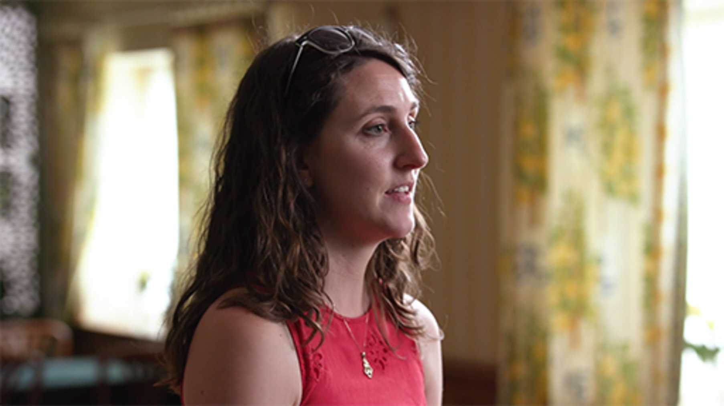

Wrth i ni barhau i esblygu ein dulliau o weithio, ac i’n disgwyliadau o ran cydbwysedd bywyd a gwaith newid, fe fu galwadau i ystyried wythnos waith fyrrach.
Darllenwch yr erthygl a gwyliwch y fideo isod o Sophie Howe, Comisiynydd Cenedlaethau'r Dyfodol ar gyfer Llywodraeth Cymru, er mwyn ystyried goblygiadau'r wythnos waith fyrrach a pharhau i weithio o bell..
Comisiynydd Cenedlaethau’r Dyfodol yn galw am dreial Wythnos Waith Fyrrach

Video content is not available in this format.
View transcript - Uncaptioned interactive content

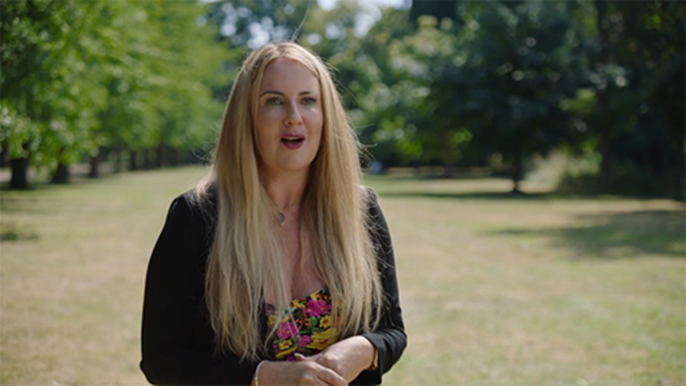

Gweithgaredd 29: Treialu wythnos waith fyrrach
15 munud

Wrth ddefnyddio’r cwrs a’ch dealltwriaeth o’ch sefydliad ysgrifennwch grynodeb byr o’r hyn y byddai angen i chi ei ystyried i dreialu wythnos waith fyrrach, ymrwymiad i barhau i weithio'n hybrid neu o bell yn unig, a’r effaith ar eich gweithwyr a’ch myfyrwyr.
Ar ôl i chi wneud hyn, efallai y byddwch am ddefnyddio Pecyn Cymorth Tri Gorwel i weithio gydag eraill i ddatblygu eich syniadau am wythnos waith fyrrach, neu broblem gynllunio arall sydd gennych, y tu allan i'r amser a neilltuwyd ar gyfer astudio'r cwrs hwn.
Gallwch ddatblygu eich dealltwriaeth o gynllunio ar gyfer y dyfodol ymhellach trwy astudio’r cwrs Gweithio hybrid: cynllunio sy’n esbonio’r Fframwaith Tri Gorwel a fframweithiau eraill ar gyfer cynllunio’n fwy manwl. Gallwch ddod o hyd i'r cwrs yma: Cefnogi gweithio hybrid yng Nghymru

Provide your answer...
View discussion - Gweithgaredd 29: Treialu wythnos waith fyrrach

10 Crynodeb o’r cwrs
Ar ddechrau’r cwrs hwn fe wnaethom ofyn i chi feddwl am ffyrdd eich sefydliad o weithio ac ystyried a yw:

‘Mae prifysgolion mewn sefyllfa dda i gydweithio â phartneriaid ledled Cymru er mwyn cynorthwyo ag adferiad ein gwlad o’r pandemig ac adeiladu dyfodol Cymru gyda’n gilydd.’
Prifysgolion Cymru, 2022

Yn y fideo isod mae Sophie Howe, Comisiynydd Cenedlaethau’r Dyfodol Cymru, yn rhannu ei barn am ran SAU wrth ddiogelu cenedlaethau’r dyfodol

Video content is not available in this format.
View transcript - Uncaptioned interactive content

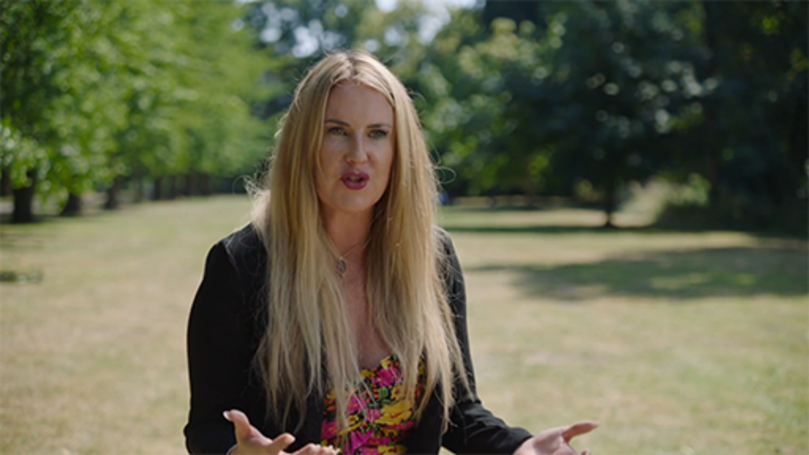

Rhowch amser i fyfyrio am yr hyn yr ydych wedi ei ddysgu am sut y mae sefydliadau yn gweithredu’n awr, yr ystyriaethau wrth gynllunio ac addasu mewn cyfnod ansicr, effaith y trawsnewidiad digidol, a phwysigrwydd ymwreiddio arferion gwaith cynaliadwy, yn ogystal â chyflawni saith nod llesiant Deddf Llesiant Cenedlaethau’r Dyfodol (Cymru) 2015 a thargedau sero net.
Ym mha feysydd ydych chi’n teimlo y mae eich sefydliad yn gwneud yn dda, a bell all fod angen ei wella?
Wrth i’ch sefydliad esblygu i lwyddo a diogelu llesiant cenedlaethau’r dyfodol, daliwch ati i ddatblygu eich sgiliau a’ch dealltwriaeth eich hun o ffyrdd hybrid o weithio i SAU, a meddwl sut y gallwch ddefnyddio’r fframwaith cyd-destunol i’ch cynorthwyo yn y tymor hir.

Ffigwr 1 (yn cael ei ailadrodd): Ffyrdd hybrid o weithio: fframwaith cynaliadwyedd cyd-destunol
View description - Ffigwr 1 (yn cael ei ailadrodd): Ffyrdd hybrid o weithio: fframwaith cynaliadwyedd ...

- Dylech chi a’ch ffyrdd o weithio ystyried y rhanddeiliaid allweddol yn eich amgylchedd a’u hanghenion yng nghyswllt datblygu sefydliadol.
- Mae arnoch angen deall gofynion sefydliadol, y cyd-destun, cysylltiadau, a’r gofynion ar gyfer meysydd allweddol a sut y mae’r rhain yn gysylltiedig ag anghenion eich rhanddeiliaid.
- Mae arnoch angen ystyried eich ffordd o weithio er lles cenedlaethau’r dyfodol.
Mae’r cwrs hwn yn rhan o’r casgliad Cefnogi Gweithio Hybrid a Thrawsnewid Digidol, efallai yr hoffech ei archwilio ymhellach.

References
Advanced Workplace Associates (2022) Mynegai Gweithio Hybrid AWA. Ar gael yma: https://www.advanced-workplace.com/the-awa-hybrid-working-index/#more-12806 (Cyrchwyd: 25 Awst 2022).
Amenduni, F. a Ligorio, M.B. (2022) ‘Blended Learning and Teaching in Higher Education: An International Perspective’, Educational Science, cyf. 12(2). Ar gael yma: https://doi.org/10.3390/educsci12020129 (Cyrchwyd: 21 Mai 2022).
Burke, W. W. a Litwin, G. H. (1992) ‘A Causal Model of Organisation Performance and Change’, Journal of Management, cyf 18(3), tt 523–545.
CIPD (2021) Dadansoddiad PESTLE. Ar gael yma: https://www.cipd.co.uk/knowledge/strategy/organisational-development/pestle-analysis-factsheet#gref (Cyrchwyd: 26 Awst 2022).
Defeyter M.A., Stretesky, P.B., Long, M.A., Furey, S., Reynolds, C., Porteous, D., Dodd, A., Mann, E., Kemp, A., Fox, J., Mc Anallen, A. a Gonçalves L (2021) ‘Mental Well-Being in UK Higher Education During COVID-19: Do Students Trust Universities and the Government?’ Frontiers in Public Health, cyf. 9. Ar gael yma: https://doi.org/10.3389/fpubh.2021.646916 (Cyrchwyd: 21 Mai 2022).
Elkington, J. (1994) ‘Towards the sustainable corporation: win-win-win business strategies for sustainable development’, California Management Review, cyf. 36, tt. 90–100. Ar gael yma: https://journals.sagepub.com/doi/10.2307/41165746 (Cyrchwyd: 20 Mai 2022).
Comisiynydd Cenedlaethau’r Dyfodol Cymru (dim dyddiad) Taith tuag at Gymru Lewyrchus, 5: Sgiliau at y dyfodol, tudalen 9. Ar gael yma:https://www.futuregenerations.wales/wp-content/uploads/2019/09/Prosperous-Wales-Topic-5-welsh.pdf (Cyrchwyd: 21 Mai 2022).
Comisiynydd Cenedlaethau’r Dyfodol Cymru (dim dyddiad) Fframwaith Craffu Cenedlaethau’r Dyfodol. Ar gael yma: https://www.futuregenerations.wales/wp-content/uploads/2019/01/20190108-Scrutiny-Framework-Draft-cym.pdf (Cyrchwyd: 21 Mai 2022).
Comisiynydd Cenedlaethau’r Dyfodol Cymru (dim dyddiad) Fframwaith dylunio gwasanaeth Cenedlaethau’r Dyfodol. Ar gael yma: https://www.futuregenerations.wales/wp-content/uploads/2018/11/33869-Future-Generations-Framework-for-Service-Design_Welsh_FINAL-WEB.pdf (Cyrchwyd: 21 Mai 2021).
Comisiynydd Cenedlaethau’r Dyfodol Cymru (dim dyddiad) Deddf Llesiant Cenedlaethau’r Dyfodol (Cymru) 2015. Ar gael yma: https://www.futuregenerations.wales/cy/about-us/future-generations-act/ (Cyrchwyd: 21 Mai 2022).
George, B. (2017) ‘VUCA 2.0: A Strategy For Steady Leadership In An Unsteady World’, Forbes, (17 Chwefror). Ar gael yma: https://www.forbes.com/sites/hbsworkingknowledge/2017/02/17/vuca-2-0-a-strategy-for-steady-leadership-in-an-unsteady-world/?sh=5daa422f13d8 (Cyrchwyd: 27 Mai 2022).
Pillans, G. von Rohr, C. a Whelan, J. (2022) ‘The realities of the new working environment’ CRF, (5 Mai). Ar gael yma: https://www.crforum.co.uk/research-and-resources/research-the-realities-of-the-new-working-environment/ (Cyrchwyd: 26 Awst 2022).
Green House Gas Protocol (2013) Scope 3 Calculation Guidance. Ar gael yma: https://ghgprotocol.org/scope-3-technical-calculation-guidance#supporting-documents (Cyrchwyd: 26 Awst 2022).
Handy, C. (1993) Understanding Organisations. 4ydd argraffiad Llundain: Penguin
Holladay, R. (2018) ‘Nothing is Intractable: You Can Change the World’, Human Systems Dynamics Institute, (Ebrill). Ar gael yma: https://www.hsdinstitute.org/resources/nothing-is-intractable.html (Cyrchwyd 26 Awst 2022).
IDEO (2015) The Field Guide to Human-Centered Design. San Francisco, CA: IDEO.
Impact Innovation (dim dyddiad) Dadansoddiad PESTLE. Ar gael yma: https://www.impact-innovation.co.uk/pestle-analysis (Cyrchwyd: 26 Awst 2022).
International Organization for Standardization (2019) The human-centred organization — Guidance for managers (Safon ISO Rhif: 27501:2019). Ar gael yma: https://www.iso.org/standard/64241.html (Cyrchwyd: 21 Mai 2022).
International Organization for Standardization (2016) The human-centred organization — Rationale and general principles (Safon ISO Rhif 27500). Ar gael yma: https://www.iso.org/standard/64239.html/ (Cyrchwyd: 21 Mai 2022).
IPCC (2021) ‘Summary for Policymakers’ yn Climate Change 2021: The Physical Science Basis. Cyfraniad Gweithgor I at Chweched Adroddiad Asesu’r Panel Rhynglywodraethol ar Newid Hinsawdd. [MassonDelmotte, V., P. Zhai, A. Pirani, S.L. Connors, C. Péan, S. Berger, N. Caud, Y. Chen, L. Goldfarb, M.I. Gomis, M. Huang, K. Leitzell, E. Lonnoy, J.B.R. Matthews, T.K. Maycock, T. Waterfield, O. Yelekçi, R. Yu, a B. Zhou (gol.)] Cambridge University Press.
Johansen, B. (2009) Leaders make the future. San Francisco, CA: Berrett-Koehler Publishers.
LaBerge, L., O’Toole, C. Schneider, J. Smaje, K. (2020) ‘How COVID-19 has pushed companies over the technology tipping point—and transformed business forever’, McKinsey & Company, (5 Hydref). Ar gael yma: https://www.mckinsey.com/business-functions/strategy-and-corporate-finance/our-insights/how-covid-19-has-pushed-companies-over-the-technology-tipping-point-and-transformed-business-forever (Cyrchwyd: 21 Mai 2022).
Miller (2020) ‘The Triple Bottom Line: What it is and why it’s important’, Business Insights, (8 Rhagfyr). Ar gael yma: https://www.researchgate.net/figure/The-interconnection-of-the-elements-of-the-Triple-Bottom-Line-concept_fig1_329185478 (Cyrchwyd 21 Mai 2022).
Mullins, L. J. (1993) Management and Organizational Behaviour. 3ydd argraffiad. Llundain: Pitman Publishing.
Rittel, H.W.J. a Webber, M.M. (1973) ‘Dilemmas in a general theory of planning’, Policy Sciences, cyf. 4, tt. 155–169.
Stiehm, J. (2002) US Army War College: military education in a democracy. Philadelphia, PA: Temple University Press.
UN (dim dyddiad (a)) Academic Impact: Sustainability. Ar gael yma: https://www.un.org/en/academic-impact/sustainability (Cyrchwyd: 26 Awst 2022).
UN (2022) Digital Library: Net Zero Coalition. Ar gael yma: https://www.un.org/en/climatechange/net-zero-coalition (Cyrchwyd: 26 Awst 2022).
United Nations Development Programme (UNDP) (dim dyddiad) UNDP in the Arab States − Human-Centred Design. Ar gael yma: https://www.undp.org/arab-states/human-centered-design (Cyrchwyd: 21 Mai 2022).
Deddf Llesiant Cenedlaethau’r Dyfodol (Cymru) 2015. Ar gael yn: https://www.legislation.gov.uk/anaw/2015/2/contents/enacted/welsh (Cyrchwyd: 21 Mai 2022).
Wong, E. (2020) What is a wicked problem and how can you solve it? Ar gael yn: https://www.interaction-design.org/literature/article/wicked-problems-5-steps-to-help-you-tackle-wicked-problems-by-combining-systems-thinking-with-agile-methodology (Cyrchwyd: 22 Mai 2022).
https://www.researchgate.net/publication/329185478_Youth_entrepreneurial_projects_for_the_sustainable_development_of_global_community_evidence_from_Enactus_program
https://www.researchgate.net/publication/231829502_The_Concept_of_Sustainable_Economic_Development
https://www.ideo.com/eu
Human-centered organizations: why and how to build them (ibm.com)
https://www.ibm.com/design/thinking/page/hco
https://www2.deloitte.com/us/en/insights/deloitte-review/issue-3/mass-career-customization-building-the-corporate-lattice-organization.html
https://worldofwork.io/2019/07/the-burke-litwin-organizational-change-framework/
https://www.exeter.ac.uk/media/universityofexeter/humanresources/documents/learningdevelopment/understanding_drivers_for_change.pdf
https://www.cipd.co.uk/knowledge/strategy/organisational-development/workforce-planning-practice
https://llyw.cymru/strategaeth-ddigidol-i-gymru-html
https://www.majesteye.com/why-is-data-important-for-your-business/
https://damadach.org/dmbok2-dama-dmbok-version-2/

Acknowledgements
Cafodd y cwrs am ddim hwn ei ysgrifennu gan Esther Spring gyda chefnogaeth Beccy Dresden.
Ac eithrio deunyddiau trydydd parti a phan nodir yn wahanol (gweler telerau ac amodau), mae'r cynnwys hwn ar gael o dan Drwydded Creative Commons Attribution-NonCommercial-ShareAlike 4.0.
Mae'r deunydd a gydnabyddir isod yn Berchnogol ac fe'i defnyddir dan drwydded (nad yw'n destun y Drwydded Creative Commons). Cydnabyddir y ffynonellau canlynol gyda diolch am ganiatâd i atgynhyrchu deunydd yn y cwrs am ddim hwn:
Delweddau
Delwedd cwrs: keith morris / Alamy Stock Photo
Ffigwr 5: The Cynefin Company; https://thecynefin.co/about-us/about-cynefin-framework/
Ffigwr 6: wedi ei addasu gan Sarkar a Kotler (dim dyddiad) o Rittel a Webber (1973)
Ffigwr 7: addaswyd o Impact Innovation
Ffigwr 8: Cenhedloedd Unedig
Ffigwr 9: Llywodraeth Cymru; Mae'n cynnwys gwybodaeth sector cyhoeddus sydd wedi'i thrwyddedu o dan y Drwydded Llywodraeth Agored v3.0.; https://llyw.cymru/llesiant-cenedlaethaur-dyfodol-pecyn-adnoddau-gweledol
Ffigwr 10: Llywodraeth Cymru 2019, Hawlfraint y Goron; https://llyw.cymru/sites/default/files/publications/2019-07/adroddiad-atodol-i-adolygiad-y-du-o-gynnydd-tuag-at-y-nodau-datblygu-cynaliadwy-2030_1.pdf
Ffigwr 11: o World Resources Institute and World Business Council for Sustainable Development, Medi 2011
Ffigwr 12: addaswyd o: https://www.researchgate.net/figure/The-interconnection-of-the-elements-of-the-Triple-Bottom-Line-concept_fig1_329185478httpshttps://creativecommons.org/licenses/by/4.0/
Ffigwr 13: Y Swyddfa Ystadegau Gwladol; https://www.ons.gov.uk/employmentandlabourmarket/peopleinwork/employmentandemployeetypes/articles/businessandindividualattitudestowardsthefutureofhomeworkinguk/apriltomay2021
Ffigwr 14: Yr Athro A. Felstead, ‘Outlining the contours of the ‘Great Homeworking Experiment’ and its implications for Wales’
Ffigwr 15: gyda ddiolch i Corporate Research Forum
Ffigwr 17: gyda ddiolch i Jacob Morgan, © Chess Media Group
Ffigwr 18: o: Gweledigaeth Ar Gyfer Cymru Wledig: Yr Adroddiad Dystiolaeth; ysgrifennwyd gan Michael Woods gyda Jesse Heley, Helen Howells a Bryonny Goodwin-Hawkins, Prifysgol Aberystwyth; CC-BY-NC
Ffigyrau 19 a 20: addaswyd o Understanding Organisations, Charles Handy, Penguin book, 4edd argraffiad, 1993
Ffigwr 22: addaswyd o World of Work Project: https://worldofwork.io/2019/07/the-burke-litwin-organizational-change-framework/
Ffigyrau 23 a 24: The Financial Times: https://www.ft.com/content/5ed49b8a-6c69-418c-9a26-7f43a99b1d1f
Ffigyrau 25 a 26: o McKinsey and Company; https://www.mckinsey.com/business-functions/strategy-and-corporate-finance/our-insights/how-covid-19-has-pushed-companies-over-the-technology-tipping-point-and-transformed-business-forever
Ffigwr 27: Boston Consulting Group
Ffigwr 28: o: Consider the Three Ds When Talking about Digital Transformation; Betsy Reinitz, 1 Mehefin, 2020, Educause
Ffigwr 29: addaswyd o 2022 Workplace Learning Report, The Transformation of L&D Learning leads the way through the Great Reshuffle; Linkedin Learning
Ffigwr 30: addaswyd o: Workforce planning practice; Chartered Institute of Personnel and Development 2022,
Ffigwr 31: Smartboost
Ffigwr 32: o: A Deeper Dive into LEGO Bricks and Data Stories; Brent Dykes
Tabl 3: Comisiynydd Cenedlaethau’r Dyfodol Cymru; https://www.futuregenerations.wales/cy/about-us/future-generations-act/
Sain/Gweledol
Gweithgaredd 13: Fideo; Why GQ is the kind of intelligence we all need; Poornima Luthra; TEDxTalks; CC BY -- NC -- ND 4.0 International
Adran Ystyriaethau cynhwysiant i fenywod: Fideo; Progress on the Sustainable Development Goals: The Gender Snapshot 2021, United Nations Entity for Gender Equality and the Empowerment of Women (UN Women) and United Nations Department of Economic and Social Affairs (UNDESA), Statistics Division, 2021.
Gwnaethpwyd pob ymdrech i gysylltu â pherchnogion hawlfraint. Os esgeuluswyd unrhyw un yn anfwriadol, bydd y cyhoeddwyr yn hapus i wneud y trefniadau gofynnol ar y cyfle cyntaf.
Peidiwch â cholli cyfle
Os yw darllen y testun hwn wedi eich ysbrydoli i ddysgu mwy, efallai y bydd gennych ddiddordeb mewn ymuno â'r miliynau o bobl sy'n darganfod ein hadnoddau dysgu a chymwysterau am ddim trwy droi at y Brifysgol Agored – www.open.edu/openlearn/free-courses.

Solutions

Gweithgaredd 2: Meddwl am brofiad eich SAU o ymdrin ag ansicrwydd

Part

Discussion
Bydd eich profiadau yn amrywio, gan ddibynnu ar sut yr ymatebodd eich sefydliad i COVID-19, ac ar eich amgylchiadau personol. Er bod pwyslais ar y negyddol yn aml, mae llawer o agweddau positif wedi ymddangos o ganlyniad i ffyrdd newydd o weithio.
Back to - Part

Gweithgaredd 10: Dysgu oddi wrth y pandemig:

Answer
Ar lefel bersonol bydd eich profiadau yn dibynnu ar eich amgylchiadau personol.
Er enghraifft, roedd yn rhaid i mi warchod fy hun. O safbwynt gwaith ni wnaeth dim newid mewn gwirionedd gan fy mod eisoes yn gweithio o bell, ond fe wnes i newid fy swydd 4 gwaith yn ystod y cyfnod clo 2 flynedd, oherwydd diddymu swydd, gweithio llawrydd a chael contract tymor penodol ac yna swydd barhaol. Roeddwn yn addysgu fy mhlant adref, fe wnes adnewyddu’r tŷ, ac ar rai dyddiau roeddwn yn dibynnu ar fynd â’r ci am dro a choffi o’r caffi lleol i siarad ag oedolyn arall yn y cnawd. Mae gwarchod fy hun wedi cael effaith ar fy ngallu i gymdeithasu. Dim ond yn ddiweddar yr wyf wedi teimlo’n fwy cyfforddus yn dechrau cymysgu ag eraill eto.
O safbwynt sefydliadol, roedd hyn yn amrywio, o gael ‘pecynnau gofal’ i deimlo’n hollol ynysig, gyda baich gwaith cynyddol nad oedd yn weledig. Gan gydnabod hefyd bod sefydliadau’n addasu’n ddyddiol ac yn dechrau dod o hyd i’w ffordd eu hunain trwy’r ansicrwydd.
Back to - Gweithgaredd 10: Dysgu oddi wrth y pandemig:

Gweithgaredd 11: Sut ydych chi’n gweithio’n awr?

Feedback
Wrth ateb hwn efallai y byddwch wedi defnyddio eich gwerthoedd a’ch profiadau eich hun neu wedi canolbwyntio ar y cyd-destun sefydliadol. Diben y gweithgaredd hwn yw i chi ddechrau meddwl pa egwyddorion all helpu i ddatblygu ffyrdd newydd o weithio yn eich sefydliad.
Mae’r Brifysgol Agored yn defnyddio’r egwyddorion canlynol sydd wedi cael eu mapio i’r Pum Dull o Weithio yn Deddf Llesiant Cenedlaethau’r Dyfodol (Cymru) 2015.

Y Brifysgol Agored – Egwyddorion trwy’r brifysgol ar gyfer ffyrdd o weithio:
- Ymdrechu i greu amgylchedd gwaith sy’n gynhwysol, cydweithredol a theg.
- Ymdrechu i gael cydbwysedd rhwng ein dewisiadau personol, anghenion ein cydweithwyr/tîm/uned/ysgol a gofynion y sefydliad i gyflawni addysg, cefnogi myfyrwyr a gwneud gwaith ymchwil.
- Gosod cynaliadwyedd a’n hymrwymiad i gyflawni carbon sero net fel gyrrwr pwysig wrth lunio penderfyniadau.
- Dysgu o’n profiadau ac ymrwymo i brofi syniadau a dulliau newydd.
- Grymuso unedau/timau lleol.
Ffynhonnell: https://www.futuregenerations.wales/about-us/future-generations-act/

Back to - Gweithgaredd 11: Sut ydych chi’n gweithio’n awr?

Gweithgaredd 12: Beth sy’n gwneud profiad gweithiwr a myfyriwr yn un da?

Discussion
Mae’r pwyslais mwyaf yn y model hwn yn ymddangos fel petai’n seiliedig ar y gweithwyr hynny sydd â rhywfaint o reolaeth dros eu gwaith, ond beth mae’n ei olygu i’r rhai sydd angen bod ar y safle ac sydd â thasgau ‘cyfarwyddol’ – er enghraifft ‘swyddi arlwyo ar y safle’.
Beth allai fod yn heriau os bydd sefydliad yn canolbwyntio ar y rhai sy’n gallu gweithio’n fwy hyblyg, heb ystyried effaith y rhai mewn swyddi ‘cyfyngedig’?
Wrth i ffyrdd o weithio newid, mae’n bwysig ystyried yr holl randdeiliaid mewn sefydliad, a’r hyn y mae gofyn i chi ei ystyried/gadw ato dan y gyfraith. Er y gall gweithwyr mewn rhai meysydd weithio’n fwy hyblyg, ni all eraill oherwydd eu ‘gwaith’ neu eu hanghenion unigol. Mae’n hanfodol ystyried cydraddoldeb, amrywiaeth, cynhwysiant a hygyrchedd wrth ddatblygu eich sefydliad.
Er mwyn archwilio hyn ymhellach, mae’r erthyglau canlynol gan McKinsey yn rhoi mwy o ddealltwriaeth o anghenion gweithwyr.
Tri math o hyblygrwydd y mae gweithwyr heddiw yn ei fynnu | McKinsey & Company
Mae’n bersonol y tro hwn: Siapio’r ‘posibl newydd’ trwy brofiad gweithwyr | McKinsey
Back to - Gweithgaredd 12: Beth sy’n gwneud profiad gweithiwr a myfyriwr yn un da?

Gweithgaredd 29: Treialu wythnos waith fyrrach

Discussion
Gan gynllunio ar gyfer gweithio hybrid hirdymor ac ystyried wythnosau gwaith byrrach, efallai eich bod wedi meddwl am rywfaint o’r effaith sefydliadol y gallai hyn ei chael, lles eich gweithwyr a’r pethau ymarferol.
Yn y fideo isod mae Natasha Davies, Arweinydd Polisi ac Ymchwil o Chwarae Tegyn rhoi mewnwelediadau i sefydliadau eu hystyried.

Video content is not available in this format.
View transcript - Uncaptioned interactive content

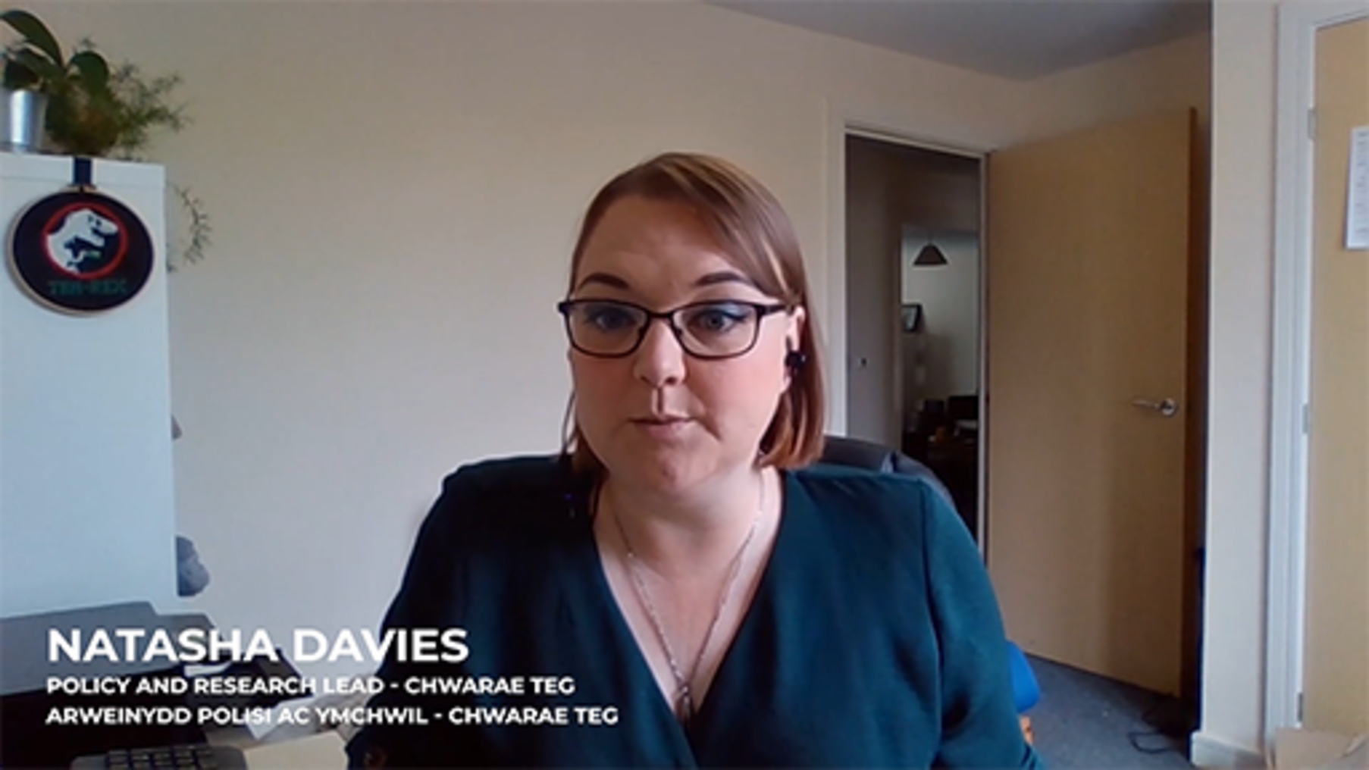

Back to - Gweithgaredd 29: Treialu wythnos waith fyrrach

Ffigwr 1: Ffyrdd hybrid o weithio: fframwaith cynaliadwyedd cyd-destunol

Description
Delwedd yn dangos tri chylch consentrig o gwmpas cylch canolog yn cynnwys y gair ‘CHI’. Yn y cyntaf o’r cylchoedd allanol (wedi’i labelu 1), mae saethau yn pwyntio am allan o’r cylch canol at y geiriau Tîm(au), Sefydliad, Unigolion, Cymuned, a Myfyrwyr, sydd wedi eu gosod o gwmpas y cylch. Mae gan bob un o’r termau hyn saethau deuben sy’n eu cysylltu â’i gilydd. Mae’r cylch nesaf allan (wedi ei labelu 2) yn amgylchynu’r cyntaf ac yn cynnwys y termau Trawsnewid Digidol, Pobl, Lleoliadau, Cynaliadwyedd, Gwerthoedd a Diwylliant, a Cydymffurfiaeth. Mae’r rhain wedi eu gosod gyda bylchau cyfartal rhyngddynt o gwmpas yr ail gylch ac mae saethau deuben rhwng pob term. Yn y cylch allanol (wedi’i labelu 3) mae’r geiriau Hirdymor, Atal, Integreiddio, Cynnwys a Cydweithio wedi eu gosod â bylchau cyfartal rhyngddynt o gwmpas y cylch gyda saethau deuben yn cysylltu pob term.Wrth ochr pob term mae eicon i’w gynrychioli. Mae’r geiriau a’r cylchoedd yn dangos y cyd-gysylltiad rhwng rhanddeiliad, anghenion y sefydliad a ffyrdd o weithio.
Back to - Ffigwr 1: Ffyrdd hybrid o weithio: fframwaith cynaliadwyedd cyd-destunol

Ffigwr 2: Ystyr gwreiddiol y byrfodd VUCA

Description
Y ddelwedd yn dangos ystyr VUCA, gyda phob llythyren wedi ei hehangu mewn blwch gyda disgrifiad oddi tani. Anwadal – Mae newid yn gyflym ac yn rhagweladwy; Ansicr – Mae heddiw yn aneglur a'r dyfodol yn ansicr; Cymhleth – Mae sawl ffactor cydgysylltiedig ar waith gan achosi anhrefn a dryswch; Amwys – Ceir diffyg eglurder neu ymwybyddiaeth o sefyllfaoedd.
Back to - Ffigwr 2: Ystyr gwreiddiol y byrfodd VUCA

Ffigwr 3: Ystyr y byrfodd VUCA 2.0

Description
Mae’r ddelwedd yn disgrifio VUCA 2.0, gyda phob llythyren wedi ei hehangu mewn blwch gyda disgrifiad oddi tani. Gweledigaeth – Meddu ar weledigaeth glir i weld trwy'r anhrefn; Dealltwriaeth – Dealltwriaeth drylwyr o alluoedd a strategaethau; Dewrder – Camu i fyny i heriau a gwneud penderfyniadau beiddgar; Addasrwydd – Bod yn hyblyg i newidiadau cyflym.
Back to - Ffigwr 3: Ystyr y byrfodd VUCA 2.0

Ffigwr 4: Amgylcheddau TUNA

Description

Cythrwfl | Ansicrwydd | Newydd-deb (ac unigryw) | Amwysedd
Cyflymder y newid, sy’n gymhleth iawn ac ansicrwydd. | Gall ansicrwydd fod yn anrhagweladwy, yn ymyrryd a gall fod tu hwnt i reolaeth. | Ymateb i sefyllfaoedd sydd yn rhai y gellir eu dychmygu ac na ellir eu dychmygu, sydd yn gofyn am gysyniadau, technolegau a dulliau newydd. | Rheoli a deall dehongliadau gwahanol o sefyllfa, yn aml pan nad oes llawer o wybodaeth neu wybodaeth i’r gwrthwyneb ar gael.

Back to - Ffigwr 4: Amgylcheddau TUNA

Ffigwr 5: Fframwaith Cynefin

Description
Delwedd yn dangos fframwaith Cynefin Mae’r term 'dryslyd' yn y canol, gyda phedair ardal wedi eu gwahanu o’i gwmpas. Mae gan yr ardal uchaf ar y chwith y teitl ‘cymhlyg’, gyda’r term ‘cyfyngiadau galluogi’ yn eistedd tu allan iddo a saeth yn pwyntio tuag ato. Y tu mewn i’r chwarter mae’r term ‘arferion sy'n dod i'r amlwg’, yn ogystal â’r geiriau archwilio, synhwyro ac ymateb, gyda saeth o probe at archwilio a saeth arall o synhwyro at ymateb. Mae gan yr ardal uchaf ar y dde’r teitl ‘cymhleth’, gyda’r term ‘cyfyngiadau llywodraethol’ yn eistedd tu allan iddo a saeth yn pwyntio tuag ato. Y tu mewn i’r chwarter mae’r term ‘arferion da’, yn ogystal â’r geiriau synhwyro, dadansoddi ac ymateb, gyda saeth o synhwyro at dadansoddi a saeth arall o dadansoddi at ymateb. Mae’r teitl ‘anrhefnus’ ar yr ardal ar y gwaelod ar y chwith, gyda’r term ‘dim cyfyngiadau effeithiol’ yn eistedd tu allan iddo a saeth yn pwyntio tuag ato. Y tu mewn i’r chwarter mae’r term ‘arferion nofel’, yn ogystal â’r geiriau gweithredu, synhwyro ac ymateb, gyda saeth o gweithredu at synhwyro a saeth arall o sense at ymateb. Teitl yr ardal ar y gwaelod ar y dde yw ‘clir’, gyda’r term ‘cyfyngiadau sefydlog’ yn eistedd tu allan iddi a saeth yn pwyntio tuag ato. Y tu mewn i’r chwarter mae’r term ‘arferion gorau’, yn ogystal â’r geiriau synhwyro, categoreiddio ac ymateb, gyda saeth o synhwyro at categoreiddio a saeth arall o categoreiddio at ymateb.
Back to - Ffigwr 5: Fframwaith Cynefin

Ffigwr 6: Problemau dyrys / ‘Wicked problems’, wedi ei addasu gan Sarkar a Kotler (dim dyddiad) o Rittel a Webber (1973)

Description
Delwedd yn dangos cylch canolog mawr yn cynnwys y term Problemau Dyrys (‘Wicked problems’). Mewn cylchoedd unigol sydd o gwmpas y cylch canolog mae deg elfen sy’n cael eu nodi’n broblemau enbyd. Wrth gychwyn ar y brig a mynd i’r cyfeiriad clocwedd, mae’r testun yn darllen: ‘Y rheol ‘dim stopio’; Nid yw atebion yn iawn / anghywir ond yn well / gwaeth; Nid oes prawf di-oed nac eithaf ar gyfer ateb; ‘Mae atebion ‘un tro’ yn esgor ar ganlyniadau ; Nid oes diwedd terfynol i atebion; Unigryw ; Mae pob problem yn symptom o broblem arall; Atebion wedi'u cyfyngu gan ‘safbwynt y byd’; Dim ‘hawl i fod yn anghywir’; Dim diffiniad clir
Back to - Ffigwr 6: Problemau dyrys / ‘Wicked problems’, wedi ei addasu gan Sarkar a Kotler (dim dyddiad) o Rittel a Webber (1973)

Ffigwr 7: Model PESTLE i ddadansoddi. Ffynhonnell: Impact Innovation (dim dyddiad)

Description
Delwedd yn dangos y model PESTLE, sy’n cynrychioli’r grymoedd allanol gwahanol sy’n nodweddu’r amgylchedd allanol. Mae pob llythyren yn cael ei hehangu mewn blwch gydag enghreifftiau oddi tani.
Gwleidyddol (political) – Polisi treth cyfredol; Brexit; Polisïau masnach; Sefydlogrwydd gwleidyddol; Polisi'r llywodraeth; Deddfau Newid Hinsawdd. Economaidd (economical) – Cyfradd chwyddiant; Cyfraddau cyfnewid; Cyfraddau llog; Incwm gwario; Cyfradd diweithdra. Cymdeithasol (social) – Agweddau ffordd o fyw; Rhwystrau diwylliannol; Twf yn y boblogaeth; Oedran y boblogaeth; Ymwybyddiaeth iechyd; Demograffeg targed. Technolegol (technological) – Lefel arloesedd; Awtomeiddio; Ymwybyddiaeth dechnegol; Seiberddiogelwch; Newid technolegol; Argaeledd/cyflymder y rhyngrwyd. Cyfreithiol (legal) – Deddfau cyflogaeth; Deddfau gwahaniaethu; Iechyd a diogelwch; Diogelu hawlfraint; Diogelwch defnyddwyr. Amgylcheddol (environmental) – Tywydd; Newid hinsawdd; Polisïau amgylcheddol; Pwysau corff anllywodraethol; Ailgylchu; Llygredd; Cynaliadwyedd; Cael gwared ar wastraff; Defnyddio ynni.
Back to - Ffigwr 7: Model PESTLE i ddadansoddi. Ffynhonnell: Impact Innovation (dim dyddiad)

Ffigwr 8: Nodau Datblygu Cynaliadwy’r Cenhedloedd Unedig (NDC)

Description
Delwedd yn dangos 17 o nodau datblygu cynaliadwy’r Cenhedloedd Unedig: 1 Dim tlodi; 2 Dim newyn; 3 Iechyd a llesiant da; 4 Addysg o safon uchel; 5 Cydraddoldeb rhywiol; 6 Dŵr glân a charthffosiaeth; 7 Ynni fforddiadwy a glân; 8 Gwaith teilwng a thwf economaidd; 9 Diwydiant, blaengaredd a seilwaith; 10 Llai o anghyfartaledd; 11 Dinasoedd a chymunedau cynaliadwy; 12 Defnydd a chynhyrchu cyfrifol; 13 Gweithredu ar yr hinsawdd; 14 Bywyd dan y dŵr; 15 Bywyd ar dir; 16 Heddwch, cyfiawnder a sefydliadau cryf; 17 Partneriaethau dros y nodau.
Back to - Ffigwr 8: Nodau Datblygu Cynaliadwy’r Cenhedloedd Unedig (NDC)

Ffigwr 9: Nodau llesiant

Description
Delwedd yn dangos nodau llesiant. Amlinell Cymru yn eistedd yng nghanol cylch yn cynnwys saith segment. Mae gan bob segment un o’r nodau llesiant a nodir ynddo - Cymru lewyrchus; Cymru gydnerth; Cymru iachach; Cymru sy’n fwy cyfartal; Cymru o gymunedau cydlynus; Cymru â diwylliant bywiog lle mae'r Gymraeg yn ffynnu; Cymru sy’n gyfrifol ar lefel fyd-eang.
Back to - Ffigwr 9: Nodau llesiant

Ffigur 10: Cymru gynaliadwy – pensaernïaeth Deddf Llesiant Cenedlaethau’r Dyfodol (Cymru) 2015

Description
Delwedd yn dangos ‘Cymru gynaliadwy | Pensaernïaeth.' Mae’r cynnwys wedi ei osod fel tabl gyda disgrifiadau yn y golofn chwith a diffiniadau neu sylwadau yn cyd-fynd â’r rhesi. Darllen i lawr y tabl o’r brig i’r gwaelod, o res i res: Beth (Byd) (chwith); Nodau Datblygu Cynaliadwy, gyda’r rhifau 1 i 17 mewn blychau unigol ar draws y rhes dan y testun (dde). Beth (Cymru gynaliadwy) (chwith); Y nodau llesiant Cymru gyda saethau deuben yn pwyntio at y rhes uwch ben ac i lawr at y nodau a restrir mewn blychau unigol ar draws y rhes dan y testun, sy’n darllen Cymru lewyrchus, Cymru gydnerth, Cymru iachach, Cymru sy’n fwy cyfartal, Cymru o gymunedau cydlynus, Cymru â diwylliant bywiog lle mae’r Gymraeg yn ffynnu, Cymru sy’n gyfrifol ar lefel fyd-eang (dde). Cynnydd (chwith); Dangosyddion cenedlaethol a cherrig milltir (dde). Gwneud Iddo Ddigwydd (chwith); Datblygu cynaliadwy a dyletswydd llesiant ar gyrff cyhoeddus (Amcanion llesiant) (dde). Pwy (chwith); Rôl unigol 44 cyrff cyhoeddus a Rôl gyfunol: byrddau gwasanaethau cyhoeddus mewn blychau ar wahân (dde). Sut (chwith); Sustainable Yr egwyddor datblygu cynaliadwy ar draws pum blwch ar wahân isod: Hirdymor, Integreiddio, Cydweithio, Cynnwys, Atal (dde). Mwy o Dryloywder (chwith); Gwella gwybodaeth (dde). Ymchwiliad (chwith); Archwilydd Cyffredinol Cymru (dde). Cefnogi’r Newid (chwith); Comisiynydd Cenedlaethau’r Dyfodol Cymru ar draws chwe blwch ar wahân isod: Hirdymor, Cyngor, dolygiad [sic], Monitro, Adroddiad Cenedlaethau’r Dyfodol, Panel Cynghori (dde).
Back to - Ffigur 10: Cymru gynaliadwy – pensaernïaeth Deddf Llesiant Cenedlaethau’r Dyfodol (Cymru) 2015

Ffigwr 11: Diagram o gwmpasau ac allyriadau ar draws y gadwyn werth

Description
Delwedd yn dangos trosolwg o gwmpasau ac allyriadau’r Protocol Nwyon Tŷ Gwydr ar draws y gadwyn werth. Ar frig y ddelwedd mae cymylau, gyda chwe chylch ar eu traws, pob un yn cynnwys un o’r termau canlynol: CO2; CH4; N2O; HFCs; PFCs; SF6. Ar waelod y ddelwedd mae saeth yn rhedeg o’r chwith i’r dde, wedi ei rannu’n dair adran, dan y teitl ‘Upstream activities’, ‘Reporting company’ a ‘Downstream activities’. O’r cwmwl ar yr ochr chwith, mae saeth lydan sy’n crymanu i lawr ac yn ôl i fyny at y cymylau. Rhoddir y teitl ‘Scope 2: Indirect’ i hwn uwch ben blaen y saeth. Ychydig nes i’r dde ac yn is, mae saeth debyg, dan y teitl ‘Scope 3: Indirect’. Ar yr ochr dde mae saeth arall yn crymanu, fel y lleill, gyda’r teitl ‘Scope 3: Indirect’. Rhwng y saethau yma, yn y canol, mae saeth yn pwyntio i fyny at y cymylau, gyda’r teitl ‘Scope 1: Direct’. Ar hyd y saeth Cwmpas 2 mae’r testun ‘purchased electricity, steam, heating and cooling for own use’ gydag eicon plwg. Ar hyd y saeth Cwmpas 3 mae nifer o eiconau a’r testun cysylltiedig: ‘purchased goods and services’ gydag eicon ffatri; ‘capital goods’ gydag eicon lori; ‘fuel and energy related activities’ gydag eicon pyllau glo; ‘transportation and distribution’ gydag eicon llong; ‘waste generated in operations’ gydag eicon bin ar olwynion; ‘business travel’ gydag eicon awyren; ‘employee commuting’ gydag eicon trên; ‘leased assets’ gydag eicon swyddfa. Yn y saeth ganol, ar y gwaelod mae’r testun ‘company vehicles’ gydag eicon lori ac yn uwch i fyny mae’r testun ‘company facilities’ gydag eicon swyddfa. Ar hyd y saeth Cwmpas 3 mae rhagor o eiconau a’u testun cysylltiedig: ‘transportation and distribution’ gydag eicon llong; ‘processing of sold products’ gydag eicon ffatri; ‘use of sold products’ gydag eicon bwlb golau; ‘end of life treatment of sold products’ gydag eicon bin sbwriel; ‘leased assets’ gydag eicon swyddfa; ‘franchises’ gydag eicon busnes bach; ‘investments’ gydag eicon arian.
Back to - Ffigwr 11: Diagram o gwmpasau ac allyriadau ar draws y gadwyn werth

Ffigwr 12: Tri philer cynaliadwyedd

Description
Delwedd yn dangos diagram Venn. Rhoddir y teitl ‘Cymdeithasol/Pobl’ i’r cylch uchaf ac mae’n cynnwys y testun: Newidynnau cymdeithasol sy'n delio â chymuned, addysg, tegwch, adnoddau cymdeithasol, iechyd, llesiant ac ansawdd bywyd. Rhoddir y teitl ‘Amgylcheddol/Planed’ i’r cylch isaf ar y chwith ac mae’n cynnwys y testun: Newidynnau amgylcheddol yn ymwneud ag adnoddau naturiol, ansawdd dŵr ac aer, cadwraeth ynni a defnydd tir. Rhoddir y teitl ‘Elw/Economaidd’ i’r cylch isaf ar y dde ac mae’n cynnwys y testun: Newidynnau economaidd sy'n delio â'r llinell waelod a llif arian. Rhoddir y teitl ‘Hyfyw’ i’r adran lle mae’r cylch Economaidd ac Amgylcheddol yn gorgyffwrdd. Rhoddir y teitl ‘Goddefadwy’ i’r adran lle mae’r cylch Amgylcheddol a Chymdeithasol yn gorgyffwrdd. Rhoddir y teitl ‘Teg’ i’r adran lle mae’r cylch Cymdeithasol ac Economaidd yn gorgyffwrdd. Gelwir y rhan ganol lle mae’r tri chylch yn gorgyffwrdd yn ‘Cynaliadwy’.
Back to - Ffigwr 12: Tri philer cynaliadwyedd

Ffigwr 13: Mae’r gyfran o oedolion sy’n gweithio sydd wedi cofnodi eu bod yn gweithio o gartref yn unig wedi amrywio yn ystod y flwyddyn ddiwethaf. Working adults, Great Britain, May 2020 to May 2021. Ffynhonnell: Y Swyddfa Ystadegau Gwladol – Arolwg Barn a Ffordd o Fyw.

Description
Siart Oedolion sy’n gweithio, Prydain Fawr, Mai 2020 i Fai 2021, yn dangos y gyfran o oedolion oedd yn gweithio oedd yn cofnodi eu bod yn gweithio o gartref yn unig, yn teithio i’r gwaith yn unig, a chymysgedd o weithio o gartref ac yn teithio i’r gwaith yn ystod cyfnodau clo’r pandemig COVID-19 ac ar ôl y cyfnodau clo. Trwy gydol y flwyddyn, roedd y grŵp cymysg yn aros yn gymharol gyson, gan amrywio o tua 7 i 13 y cant. Yn dilyn cyfnod clo gwanwyn 2020, cynyddodd lefelau’r grŵp teithio i’r gwaith o tua 30 y cant i tua 50 y cant, hyd gyfyngiadau’r hydref a’r gaeaf yn 2020. Yn ystod yr un cyfnod, gostyngodd lefelau’r grŵp gweithio o gartref o tua 40 y cant i tua 20 y cant. Yn ystod cyfyngiadau hydref a gaeaf 2020 a’r cyfnod clo cynnar yn 2021, fe wnaeth y grwpiau yma ostwng a chynyddu, yn eu tro, nes oedd y ddau grŵp yn eistedd ar tua 35 y cant. Ar ôl i’r cyfyngiadau ddechrau cael eu codi ym Mawrth 2021, gostyngodd lefelau’r grŵp gweithio o gartref eto, i lawr i tua 25 y cant ym Mai 2021 a chynyddodd lefelau’r grŵp teithio i’r gwaith i tua 50 y cant. I’r holl grwpiau, mae gostyngiad gweladwy o tua 5 y cant dros gyfnod y Nadolig/Flwyddyn Newydd.
Back to - Ffigwr 13: Mae’r gyfran o oedolion sy’n gweithio sydd wedi cofnodi eu bod yn gweithio o gartref yn unig wedi amrywio yn ystod y flwyddyn ddiwethaf. Working adults, Great Britain, May 2020 to May 2021. Ffynhonnell: Y Swyddfa Ystadegau Gwladol – Arolwg Barn a Ffordd o Fyw.

Ffigwr 14: Niferoedd yn Gweithio o Gartref yn unig yn y Deyrnas Unedig yn ystod 2020 Ffynhonnell: Gweithio o bell – y normal newydd?

Description
Delwedd o siart (Saesneg a Chymraeg) sy’n cymharu’r gweithlu yng Nghymru oedd yn gweithio o gartref gyda gweddill y Deyrnas Unedig rhwng Ionawr a Thachwedd 2020 yn ystod y pandemig COVID-19. Yn ystod Ionawr/Chwefror 2020, dim ond 4 y cant o’r gweithlu yng Nghymru oedd yn gweithio o gartref yn unig. Cododd hyn i 37 y cant yn Ebrill 2020, gan fynd dan 20 y cant ym Medi 2020 ond cynyddu’n ôl i 25 y cant ym mis Tachwedd 2020. Gwelwyd patrwm tebyg ar gyfer gweddill y Deyrnas Unedig, ond roedd eu lefelau wastad 3 i 6 y cant yn uwch nag ar gyfer Cymru.
Back to - Ffigwr 14: Niferoedd yn Gweithio o Gartref yn unig yn y Deyrnas Unedig yn ystod 2020 Ffynhonnell: Gweithio o bell – y normal newydd?

Ffigwr 15: Normau gweithio newydd

Description
Delwedd o siartiau bar yn dangos normau gwaith newydd ers y pandemig COVID-19. Cyflwyno technoleg newydd/meddalwedd ar gyfer cyfathrebu/cynhyrchiant 64% Holl weithwyr. 12% Y mwyafrif o weithwyr. 14% Lleiafrif o weithwyr. 10% Ddim yn gwybod. Gweithio hybrid: gweithwyr yn rhannu eu hamser rhwng y gweithle a gweithio o bell. 31% Holl weithwyr. 56% Y mwyafrif o weithwyr. 13% Lleiafrif o weithwyr. 0% Ddim yn gwybod. Gweithio hyblyg: mae gan weithwyr amseroedd dechrau/gorffen hyblyg ac yn gweithio o gartref pan fydd angen. 25% Holl weithwyr. 45% Y mwyafrif o weithwyr. 24% Lleiafrif o weithwyr. 6% Ddim yn gwybod. Patrymau gwaith newydd: dyddiau penodol o’r wythnos pan fydd gweithwyr yn gweithio a ddim yn gweithio. 12% Holl weithwyr. 2% Y mwyafrif o weithwyr. 59% Lleiafrif o weithwyr. 27% Ddim yn gwybod. Arferion rheoli newydd: newidiadau i fonitro, gosod nodau, cynllunio a chyfathrebu. 32% Holl weithwyr. 22% Y mwyafrif o weithwyr. 22% Lleiafrif o weithwyr. 24% Ddim yn gwybod.
Back to - Ffigwr 15: Normau gweithio newydd

Ffigwr 16: Rhoi pobl yn gyntaf

Description
Delwedd yn dangos bod angen i chi feddwl am sefydliadau, unigolion a thimau. Yn y canol mae cylch yn cynnwys y gair ‘Chi’. Mae saethau deuben yn eistedd rhwng y cylch canolog hwn a’r tri chylch arall, dan y teitlau ‘Sefydliad, ‘Unigolion’ a ‘Timau’, sydd wedi eu gosod o gwmpas y cylch canolog. Mae saethau deuben hefyd rhwng pob un o’r tri chylch allanol.
Back to - Ffigwr 16: Rhoi pobl yn gyntaf

Ffigwr 17: Esblygiad y gweithiwr

Description
Delwedd yn dangos esblygiad y gweithiwr (gorffennol/dyfodol) a sut y mae disgwyliadau wedi newid dros amser. Rhoddir y newidiadau gorffennol/dyfodol fel:
Gweithio 9 hyd 5/gweithio unrhyw amser; Gweithio mewn swyddfa gorfforaethol/gweithio unrhyw le; defnyddio offer cwmni/defnyddio unrhyw ddyfais; canolbwyntio ar fewnbwn/canolbwyntio ar allbwn; dringo’r ysgol gorfforaethol/creu eich ysgol eich hun; gwaith wedi ei ddiffinio ymlaen llaw/gwaith wedi ei addasu; casglu gwybodaeth/rhannu gwybodaeth; dim llais/gallu dod yn arweinydd; dibynnu ar e-bost/dibynnu ar dechnolegau cydweithio; canolbwyntio ar wybodaeth/canolbwyntio ar ddysgu ymaddasol; dysgu ac addysgu corfforaethol/dysgu ac addysgu wedi eu democrateiddio.
Back to - Ffigwr 17: Esblygiad y gweithiwr

Ffigwr 18: Teipoleg ardaloedd yn y Gymru wledig yn defnyddio dosbarthiadau ONS o fath o anheddiad a lleoliad

Description
Delwedd yn dangos teipoleg ardaloedd yn y Gymru wledig yn defnyddio dosbarthiadau ONS o fath o anheddiad a lleoliad. Dynodir y dosbarthiadau ar gyfer yr awdurdodau lleol gwledig yn bennaf fel: Pentrefi, pentrefannau ac anheddau gwasgaredig mewn lleoliadau tenau eu poblogaeth. Pentrefi, pentrefannau ac anheddau gwasgaredig mewn lleoliadau llai tenau eu poblogaeth. Trefi bach mewn lleoliadau tenau eu poblogaeth. Trefi mawr mewn lleoliadau tenau eu poblogaeth. Trefi bach ac ymylon mewn lleoliadau llai tenau eu poblogaeth. Trefi mawr mewn lleoliadau llai tenau eu poblogaeth. Dynodir y dosbarthiadau ar gyfer yr awdurdodau lleol trefol yn bennaf fel: Pentrefi, pentrefannau ac anheddau gwasgaredig mewn lleoliadau llai tenau eu poblogaeth. Heb fod yn wledig (dinasoedd, trefi ac ymylon). Dynodir bod ardal fawr yn ne/dwyrain Cymru ac ardal fechan yn y gogledd-ddwyrain eithaf yn drefol, llawer ohono’n cael ei ddisgrifio fel heb fod yn wledig. Dynodir y rhan fwyaf o weddill Cymru fel ‘Pentrefi, pentrefannau ac anheddau gwasgaredig mewn lleoliadau tenau eu poblogaeth’, gyda rhai ardaloedd yn y gogledd a’r de yn cael eu dynodi yn ‘Pentrefi, pentrefannau ac anheddau gwasgaredig mewn lleoliadau llai tenau eu poblogaeth’.
Back to - Ffigwr 18: Teipoleg ardaloedd yn y Gymru wledig yn defnyddio dosbarthiadau ONS o fath o anheddiad a lleoliad

Ffigwr 19: Ffactorau sy’n effeithio ar effeithiolrwydd sefydliadol

Description
Delwedd yn dangos y ffactorau sy’n effeithio ar effeithiolrwydd sefydliadol Mae’r ffigwr wedi ei rannu yn dri grŵp: unigolion, sefydliad ac amgylchedd. Ym mhob grŵp, mae is-grwpiau. Mae’r grŵp unigolion yn cynnwys: Gallu – personoliaeth, cymhwyster, profiad, hyfforddiant, oedran. Cymhelliant i weithio – sefyllfa bersonol, gweithgareddau eraill, hierarchaeth angen, canlyniadau disgwyliedig, lefel uchelgais, gwobrau, amser a lle, swydd. Rôl – wedi ei gysylltu â llinell doredig at yr is-grwpiau sefydliad. Mae’r grŵp sefydliad yn cynnwys: Arweinyddiaeth – sgiliau a gwybodaeth, arddull, safonau, nodau, sylfaen grym, mathau o bobl, perthnasoedd, tasg, hanes, maint, gwerthoedd. Perthnasoedd grŵp – maint, oedran, cydlyniad, nodau, perthnasoedd, arweinydd, tasg, amcanion, undebau, math o bobl. Systemau a strwythurau – strwythur gweinyddol, system reoli, system wobrwyo, strwythur grym, math o bobl. Mae’r grŵp yr amgylchedd yn cynnwys: Amgylchedd economaidd – economi, cystadleuaeth, adnoddau, cynhwysedd. Amgylchedd ffisegol – lleoliad, cyfleusterau, shifftiau, diogelwch, patrwm swydd, sŵn. Amgylchedd technolegol – cyflwr offer, math o dechnoleg, deunyddiau crai, cyfradd gyfnewid.
Back to - Ffigwr 19: Ffactorau sy’n effeithio ar effeithiolrwydd sefydliadol

Ffigwr 20: Ffactorau sy’n effeithio ar effeithiolrwydd sefydliadol

Description
Delwedd o ddau gylch sy’n gorgyffwrdd i ddangos y berthynas rhwng pobl, grym a’r ochr ymarferol. Yn y rhan ‘Pobl’ o’r cylch mae’r termau: cymhelliant, anghenion, lefelau egni, profiad gyrfa, oedran, cyflog, agweddau, personoliaethau, hyfforddiant, rôl. Yn y rhan ‘Pŵer’ o’r cylch mae’r termau: grwpiau, arweinwyr, cysylltiadau rhwng grwpiau, math o ddylanwad, ffordd o arwain, gwobrau a chosbau, cyfrifoldebau. Yn y rhan ‘Materion ymarferol’ o’r cylch mae’r termau: yr amgylchedd, y farchnad, athroniaeth, gwerthoedd, normau, nodau amcanion, perchnogaeth, hanes, strwythurau gyrfa, strwythur maint, newid, technoleg. Mae’r term ‘systemau rheoli’ yn eistedd ar draws y llinell rhwng yr adrannau pŵer a’r materion ymarferol. Mae’r ‘sgiliau a galluoedd unigol ’ yn eistedd ar draws y llinell rhwng yr adrannau pobl a pŵer. Mae’r term ‘cyswllt seicolegol’ yn eistedd ar draws y llinell rhwng yr adrannau pobl, pŵer a’r materion ymarferol.
Back to - Ffigwr 20: Ffactorau sy’n effeithio ar effeithiolrwydd sefydliadol

Ffigwr 21: Strwythur matrics

Description
Mae’r diagram hwn yn darlunio sefydliad matrics sy’n cynnwys cyfuniad o flychau cyd-gysylltiedig fertigol a llorweddol. Mae strwythurau fertigol yn canghennu i 6 haen, sy’n cynnwys blychau ar gyfer gwahanol unedau ac adrannau. Mae haen un yn cynnwys blwch ar gyfer uwch reolwyr. Mae haen dau yn cynnwys blychau ar gyfer adrannau Cynhyrchu, TG, Cyllid ac Adnoddau Dynol. Mae haen tri, pedwar, pump a chwech yn cynnwys blychau ar gyfer unedau Rheolwr prosiect, Cynhyrchu, TG, Cyllid ac unedau Adnoddau Dynol.
Back to - Ffigwr 21: Strwythur matrics

Ffigwr 22: Model newid Burke-Litwin

Description
Mae’r ddelwedd yn dangos model newid Burke-Litwin. Mae’r model wedi ei rhannu yn bum adran (yn fertigol – o’r top i’r gwaelod): ffactorau allanol, ffactorau strategol, ffactorau gweithredu, ffactorau unigolyddol, ac allbynnau. Ym mhob adran fertigol mae blychau, y cyfan wedi eu cysylltu â saethau. Ffactorau allanol: Arferion rheoli Noder: Bydd ffactorau allanol yn aml yn creu’r angen am newid. Ffactorau strategol: Strategaeth/cenhadaeth; Arferion rheoli; Diwylliant sefydliadol. Noder: Mae ffactorau trawsnewidiol yn allweddol i lwyddiant unrhyw newid. Dyma yn aml hefyd lle mae amcanion y newid yn cael eu cofnodi gyntaf. Ffactorau gweithredol: Strwythur; Arferion rheoli; Systemau (polisi a gweithdrefn). Noder: Gall ffactorau gweithrediadol fod yn gymharol hawdd eu newid, ond efallai na fyddant yn arwain at newid sefydliadol parhaol. Ffactorau unigolyddol: Sgiliau a thasgau unigolion; Hinsawdd yr uned waith; Cymhelliant; Anghenion a gwerthoedd unigolion. Noder: Yn aml mae llawer o bethau’n effeithio ar ffactorau unigolyddol ac maent yn allweddol i alluogi perfformiad unigolion. Allbynnau: Perfformiad Unigolion a Sefydliad Noder: Allbynnau eithaf unrhyw newid yw’r effaith ar berfformiad.
Back to - Ffigwr 22: Model newid Burke-Litwin

Ffigwr 23: Cyfartaledd y defnydd mwyaf o adeiladau swyddfa yn Llundain a’r Deyrnas Unedig rhwng Mehefin 2021 a Mawrth 2022

Description
Delwedd yn dangos cyfartaledd y defnydd mwyaf o adeiladau swyddfa yn Llundain a’r Deyrnas Unedig rhwng Mehefin 2021 a Mawrth 2022. Mae’r defnydd yn dechrau ar 10 y cant, gan godi i tua 23 y cant ychydig cyn y cyfnod clo ‘Cynllun B’ yn Rhagfyr 2021. Y defnydd o le’n gostwng i lawr i lai na 5 y cant yn ystod yr amser hwn, cyn codi’n ôl i tua 25 y cant ym Mawrth 22 pan ddaeth y cyfnod clo i ben.
Back to - Ffigwr 23: Cyfartaledd y defnydd mwyaf o adeiladau swyddfa yn Llundain a’r Deyrnas Unedig rhwng Mehefin 2021 a Mawrth 2022

Ffigwr 24: Cyfartaledd y defnydd mwyaf o adeiladau swyddfa ar ddyddiau’r wythnos yn y Deyrnas Unedig rhwng Mehefin 2021 a Mawrth 2022

Description
Delwedd yn dangos cyfartaledd y defnydd mwyaf o adeiladau swyddfa ar ddyddiau’r wythnos yn y Deyrnas Unedig rhwng Mehefin 2021 a Mawrth 2022 Ar wahân i’r cyfnod clo gweithio o gartref ‘Cynllun B’ yn dechrau yn Rhagfyr 2021, dyddiau Mawrth, Mercher ac Iau oedd y dyddiau mwyaf poblogaidd yn y swyddfa yn gyson. Mae’r defnydd yn dechrau ar tua 10 y cant ar y dyddiau hyn ym Mehefin 2021, gyda dydd Llun a dydd Gwener tua 3 y cant yn is. O fis Medi i fis Rhagfyr, cynyddodd y defnydd i ychydig dros 25 y cant ar gyfer dyddiau canol yr wythnos, ond ar ddyddiau Llun a Gwener, roedd y gwerthoedd 7 i 12 y cant yn is. Mae’r patrwm hwn yn parhau ar ôl i’r cyfyngiadau gael eu codi, gyda dydd Gwener y diwrnod gyda’r defnydd lleiaf.
Back to - Ffigwr 24: Cyfartaledd y defnydd mwyaf o adeiladau swyddfa ar ddyddiau’r wythnos yn y Deyrnas Unedig rhwng Mehefin 2021 a Mawrth 2022

Ffigwr 25: Yr amser sy’n ofynnol i ymateb i newidiadau neu eu gweithredu

Description
Delwedd yn dangos siart o’r amser sy’n ofynnol i ymateb i newidiadau neu eu gweithredu, gyda’r nifer o ddyddiau disgwyliedig a’r gwir nifer o ddyddiau’n cael eu dangos, yn ogystal â’r ffactor cyflymu.
Cynnydd mewn gweithio o bell a/neu gydweithio, 454 vs 10.5, cyflymiad 43. Cynnydd mewn galw gan gwsmeriaid am brynu/gwasanaethau ar-lein, 585 vs 21.9, cyflymiad 27. Defnydd cynyddol o dechnolegau datblygedig mewn gweithrediadau, 672 vs 26.5, cyflymiad 25. Defnydd cynyddol o dechnolegau datblygedig wrth wneud penderfyniadau busnes, 635 vs 25.4, cyflymiad 25. Newid yn anghenion/disgwyliadau cwsmeriaid, 511 vs 21.3, cyflymiad 24. Symud cynyddol ar asedau i’r cwmwl, 547 vs 23.2, cyflymiad 24. Newid ym mherchnogaeth dosbarthu’r filltir olaf, 673 vs 24.4, cyflymiad 23. Cynnydd mewn arferion symud i wledydd cyfagos a/neu wneud gwaith yn fewnol, 547 vs 26.6, cyflymiad 21. Cynnydd yn y gwariant ar ddiogelu data, 449 vs 23.6, cyflymiad 19. Cynnwys diddymu swyddi yn y gadwyn gyflenwi, 537 vs 29.6, cyflymiad 18.
Datganiad: Dywed swyddogion gweithredol bod eu cwmnïau wedi ymateb i amrywiaeth o newidiadau yn gysylltiedig â COVID-19 yn llawer cyflymach nag yr oeddynt wedi meddwl oedd yn bosibl cyn yr argyfwng.
Back to - Ffigwr 25: Yr amser sy’n ofynnol i ymateb i newidiadau neu eu gweithredu

Ffigwr 26: Y newidiadau mwyaf (y cant) yn ystod yr argyfwng COVID-19

Description
Delwedd yn dangos siart o’r newidiadau mwyaf (y cant) yn ystod yr argyfwng COVID-19, sydd hefyd ymhlith y rhai mwyaf tebygol o aros trwy’r cyfnod adfer. Data’n dangos y newid, ynghyd â’r canrannau o ymatebwyr sydd yn/nad ydynt yn credu y bydd y newid yn aros:
Newid yn anghenion/disgwyliadau cwsmeriaid, 62/18. Cynnydd mewn gweithio o bell a/neu gydweithio, 54/23. Symud cynyddol ar asedau i’r cwmwl, 54/27. Galw cynyddol gan gwsmeriaid am brynu a/neu wasanaethau ar-lein, 53/27/ Gwariant cynyddol ar ddiogelu data, 53/27. Defnydd cynyddol o dechnolegau datblygedig mewn gweithrediadau, 50/30. Newid ym mherchenogaeth dosbarthu’r filltir olaf yng nghadwyn gwerth diwydiant, 49/28. Defnydd cynyddol o dechnolegau datblygedig wrth wneud penderfyniadau busnes, 49/35. Cymhwyster cyflenwyr ychwanegol i gynnwys dileu swyddi yn y gadwyn gyflenwi, 48/31. Cynnydd mewn arferion symud i wledydd cyfagos a/neu wneud gwaith yn fewnol, 41/35.
Back to - Ffigwr 26: Y newidiadau mwyaf (y cant) yn ystod yr argyfwng COVID-19

Ffigwr 27: Proses drawsnewid digidol y Boston Consulting Group

Description
Delwedd yn dangos proses drawsnewid digidol y Boston Consulting Group. Mae hon yn broses dau gam, gyda disgwyliad i’r rhan gyntaf ddigwydd dros 4 i 12 wythnos (i asesu ble’r ydych yn sefyll o ran agweddau amrywiol), tra disgwylir i’r ail gam barhau 6 i 24 mis. Ar gyfer ‘Strategy and aspiration’ a ‘Prioritised outcomes’, gweithredu’r deilliannau a chyflawni gwerth o ran deilliannau, technoleg a phobl – arloesi, creu, cynyddu a diwydiannu. Ar gyfer ‘People/skills/culture gap assessment’, rheoli talent a chynyddu sgiliau digidol – llwyfannau talent a chynyddwr sgiliau digidol. Ar gyfer ‘Operating and governance principles’, trawsnewid ffyrdd o weithio a’r model gweithredu – ffyrdd ystwyth o weithio, model gweithredu yn cael ei yrru gan y llwyfan. Ar gyfer ‘Technology and data assets’, gyrru trawsnewidiad digidol i greu gwerth cyflym – llwyfan data a digidol, technolegau penodol (e.e. Rhyngrwyd o Bethau). Llywodraethu er mwyn gwerth – llywio rhaglenni, tŵr rheoli, OKR a fframwaith mesur gwerth.
Back to - Ffigwr 27: Proses drawsnewid digidol y Boston Consulting Group

Ffigwr 28: Y broses i gyflawni a gwahaniaethau rhwng digideiddio, digidoleiddio a thrawsnewid digidol

Description
Delwedd yn dangos y broses i gyflawni a gwahaniaethau rhwng digideiddio, digidoleiddio a thrawsnewid digidol. Mae saeth gyda phum cam ar ei hyd yn mynd o’r gwaelod chwith i’r brig ar y dde. Camau 1 (Digideiddio gwybodaeth) a 2 (Trefnu gwybodaeth) yn dod dan Ddigideiddio (newid o ffurf analog neu ffisegol i ddigidol). Camau 3 (Awtomeiddio proses) a 4 (llif-linio proses) yn dod dan Ddigidoleiddio (defnyddio technolegau a gwybodaeth ddigidol i drawsnewid gweithrediadau sefydliadol unigol). Cam 5 (Trawsnewid y sefydliad) yn dod dan Trawsnewid digidol (Cyfres o newidiadau diwylliant, gweithlu a thechnoleg dwfn wedi eu cydlynu sy’n galluogi modylau addysgol a gweithredu newydd ac yn trawsnewid gweithrediadau sefydliad, cyfeiriadau strategol a’r cynnig o ran gwerth)
Back to - Ffigwr 28: Y broses i gyflawni a gwahaniaethau rhwng digideiddio, digidoleiddio a thrawsnewid digidol

Ffigwr 29: Ble mae Gweithwyr Dysgu a Datblygu yn gweld yr angen i dyfu

Description
Delwedd yn dangos cylch wedi ei rannu yn saith segment gyda’r teitlau: Arweinyddiaeth; Data a llunio; penderfyniadau; Craidd Dysgu a Datblygu; Craidd busnes; Rheoli perthnasoedd; Parodrwydd personol; Technoleg. Tu allan i’r cylch canolog mae llawer o gylchoedd bach ar wahân, yn ymwneud â phob segment. Arweinyddiaeth: DEIB, Hyfforddi, Cymhelliant/ymgysylltu, Dylanwadu, Sgiliau cysoni strategol, Adrodd stori, Arwain eraill, Ymgynghori. Data a llunio penderfyniadau: Dadansoddi data, Ymchwil, Llythrennedd, Datrys problemau, Meddwl strategol, Pendantrwydd, Dadansoddi amgylchedd allanol. Craidd Dysgu a Datblygu: Curadu cynnwys, Gallu i uwchsgilio, Dylunio ar sail pobl, Sgiliau dadansoddi anghenion/gwerthuso, Dylunio dysgu, Gwyddor dysgu, Cyflawni hyfforddiant, Creu cynnwys. Craidd busnes: Rheoli prosiect, Rheoli newid, Creadigrwydd/blaengaredd, Cynllunio datblygiad personol, Gallu busnes, Marchnata. Rheoli perthnasoedd: Creu perthynas/rhwydweithio, Empathi, Cyfathrebu, Cyd-weithio/gwaith tîm. Parodrwydd personol: Addasrwydd / hyblygrwydd, Cynhyrchiant/effeithlonrwydd, Gwytnwch, Ystwythder. Technoleg: Defnyddio technoleg, Strategaeth dechnoleg.
Back to - Ffigwr 29: Ble mae Gweithwyr Dysgu a Datblygu yn gweld yr angen i dyfu

Ffigwr 30: Proses cynllunio’r gweithlu CIPD

Description
Delwedd yn dangos cylch wedi ei rannu yn segmentau o gwmpas cylch mewnol sy’n cynnwys y testun: Proses cynllunio'r gweithlu. Teitl y segmentau allanol yw: Deall y sefydliad a'i amgylchedd; Dadansoddi'r gweithlu presennol a photensial; Pennu anghenion gweithlu'r dyfodol; Nodi bylchau'r gweithlu yn erbyn anghenion y dyfodol; Camau gweithredu i fynd i'r afael â phrinderau, gwargedion neu ddiffyg cyfatebiaeth o ran sgiliau; Monitro a gwerthuso camau gweithredu.
Back to - Ffigwr 30: Proses cynllunio’r gweithlu CIPD

Ffigwr 31: Pum cam tuag at ddiwylliant sy’n cael ei yrru gan ddata

Description
Delweddau’n dangos y pum cam tuag at ddiwylliant sy’n cael ei yrru gan ddata 1. Gwadu data – Sefydliad yn cychwyn gyda diffyg ffydd mewn data a ddim yn ei ddefnyddio. 2. Dihidrwydd at ddata – Cwmni heb unrhyw ddiddordeb a yw data yn cael ei gasglu na’i ddefnyddio. 3. Ymwybodol o ddata – Busnes yn casglu data ac efallai’n ei ddefnyddio i fonitro, ond nid yw’n seilio penderfyniadau arno. 4. Gweithredu ar sail data – Rheolwyr yn defnyddio data yn ddethol i gynorthwyo wrth wneud penderfyniadau. 5. Gyrru gan ddata – Data yn chwarae rhan ganolog mewn cymaint o benderfyniadau â phosibl ar draws y sefydliad.
Back to - Ffigwr 31: Pum cam tuag at ddiwylliant sy’n cael ei yrru gan ddata

Ffigwr 32: Lego mewn gwahanol gamau

Description
Delwedd yn dangos Lego mewn gwahanol gamau, yn cychwyn fel pentwr mawr (sy’n cynrychioli data) ac yn gorffen fel tŷ wedi ei orffen (sy’n cael ei esbonio gyda stori). Mae’r camau yn y canol yn dangos y briciau Lego wedi eu gwahanu yn lliwiau gwahanol (eu sortio), yna eu hadeiladu yn bentyrrau rhannol (eu trefnu) a’u rhoi mewn ‘waliau’ o liwiau unigol (wedi ei gyflwyno’n ddarluniadol. Mae ffeithlun hefyd yn dangos y broses hon.
Back to - Ffigwr 32: Lego mewn gwahanol gamau

Ffigwr 1 (yn cael ei ailadrodd): Ffyrdd hybrid o weithio: fframwaith cynaliadwyedd cyd-destunol

Description
Delwedd yn dangos tri chylch consentrig o gwmpas cylch canolog yn cynnwys y gair ‘CHI’. Yn y cyntaf o’r cylchoedd allanol (wedi’i labelu 1), mae saethau yn pwyntio am allan o’r cylch canol at y geiriau Tîm(au), Sefydliad, Unigolion, Cymuned, a Myfyrwyr, sydd wedi eu gosod o gwmpas y cylch. Mae gan bob un o’r termau hyn saethau deuben sy’n eu cysylltu â’i gilydd. Mae’r cylch nesaf allan (wedi ei labelu 2) yn amgylchynu’r cyntaf ac yn cynnwys y termau Trawsnewid Digidol, Pobl, Lleoliadau, Cynaliadwyedd, Gwerthoedd a Diwylliant, a Cydymffurfiaeth. Mae’r rhain wedi eu gosod gyda bylchau cyfartal rhyngddynt o gwmpas yr ail gylch ac mae saethau deuben rhwng pob term. Yn y cylch allanol (wedi’i labelu 3) mae’r geiriau Hirdymor, Atal, Integreiddio, Cynnwys a Cydweithio wedi eu gosod â bylchau cyfartal rhyngddynt o gwmpas y cylch gyda saethau deuben yn cysylltu pob term.Wrth ochr pob term mae eicon i’w gynrychioli. Mae’r geiriau a’r cylchoedd yn dangos y cyd-gysylltiad rhwng rhanddeiliad, anghenion y sefydliad a ffyrdd o weithio.
Back to - Ffigwr 1 (yn cael ei ailadrodd): Ffyrdd hybrid o weithio: fframwaith cynaliadwyedd cyd-destunol

Uncaptioned interactive content

Transcript
LOUISE CASELLA:
Yng Nghymru, roedd Llywodraeth Cymru yn glir iawn ynghylch y gofynion o ran presenoldeb yn y swyddfa a sut roeddem yn gweithio yn y swyddfa a phryd y gallech ddod i'r gwaith a phryd nad oeddech chi'n cael dod i'r gwaith. Roedd hynny'n wahanol i'r sefyllfa yn Lloegr. Rwy'n meddwl y bydd hynny'n un o'r pethau diddorol am y pandemig. Mae'n agored iawn i ddatganoli a phwerau llywodraethau gwahanol i wneud penderfyniadau yn y DU.
Roedd yn rhaid i ni wneud yn siŵr felly bod pawb yn deall beth oedd yn rhaid i ni ei wneud yn y swyddfa yng Nghymru mewn perthynas â gweithio yn Milton Keynes ar waith ar y campws, a deall sut roeddem yn addasu ein prosesau yng Nghymru, yn addasu ein harferion gwaith, yn sicrhau bod y swyddfa'n ddiogel i bobl a oedd yn dod i mewn lle roedd yn bwysig iawn eu bod yn dod i mewn
Ond hefyd yn cefnogi'r rheini nad oeddent yn dod i mewn i'r swyddfa hefyd. Felly roedd sicrhau'r cydbwysedd hwnnw yn eithaf heriol. Ond roedd yn golygu meithrin dealltwriaeth dda o'r gofynion cyfreithiol a deall sut roeddem yn cadw pobl yn ddiogel ac yn iach tra roeddent yma. Rydym wedi rhoi llawer o sylw i geisio cydbwyso'r hyn sydd ei angen ar y sefydliad ag anghenion yr unigolyn drwy gydol y pandemig. Gwnaethom ddechrau drwy ganolbwyntio ar yr unigolyn yn bennaf.
Rydym yn cydnabod bod hyn yn newid mawr i bawb a'r hyn ddaeth gyntaf oedd cael trefn ar eu bywyd gartref a sicrhau eu bod yn gallu gweithio gartref. Roedd yn her wahanol iawn i'r gorffennol. Felly, ar y dechrau, roeddem yn canolbwyntio'n benodol ar anghenion yr unigolyn a sicrhau bod yr unigolyn yn barod i wneud hynny. Wrth i amser fynd yn ei flaen, gwnaethom wario mwy-- gwnaethom roi mwy o sylw i'r hyn roedd ei angen ar dimau a'r hyn roedd ei angen ar y sefydliad. Ac felly, sut roeddem yn diwallu anghenion yr unigolyn yn unol â hynny.
Felly ceisio sicrhau cydbwysedd rhwng amcanion timau a sut yr hoffai unigolyn weithio o bosibl. Felly roedd yn rhaid i ni feddwl am y darlun cyfan hwnnw a gweithio ein ffordd drwyddo. Ar hyn o bryd, rwy'n meddwl bod llawer mwy o bwyslais ar y tîm yn hytrach na'r unigolyn, gan barchu dewisiadau'r unigolyn wrth gwrs. Ond, yn amlwg, mae gennym fyfyrwyr i'w cefnogi a gwaith i'w wneud, ac mae pobl yn gweithio i ni er mwyn gwneud hynny.
Felly sut maent yn dod at ei gilydd i wneud hynny yw ein pwyslais nawr – y canlyniadau a'r gwasanaeth i fyfyrwyr – yn wahanol i ddechrau'r pandemig, pan fyddem wedi canolbwyntio mwy ar amgylchiadau'r unigolyn a sicrhau ei fod yn ddiogel.
MATT WINTLE:
Cyn y pandemig yn Admiral, roedd gennym tua 350 neu 400 o bobl roeddem yn eu galw'n weithwyr gartref neu'n weithwyr hyblyg, sef cyfran fach o boblogaeth y cyflogeion yn Admiral. Mae tua 10,000 yn gweithio yma. Ac yn gyflym iawn, o fewn ychydig fisoedd, tri neu bedwar mis, roedd rhwng 6,000 a 7,000 o bobl yn gweithio gartref. A byddai'r datblygiad hwnnw wedi cymryd blynyddoedd-- tair neu bum mlynedd, pe byddem wedi'i wneud o dan amgylchiadau arferol.
Felly dyna beth newidiodd a dweud y gwir. Y datblygiad enfawr hwn o ran galluogrwydd er mwyn i bobl allu gwneud eu swyddi yn effeithiol ac i'r un safon gartref, a gwasanaethu'r cwsmer gystal ag yr oeddent yn ei wneud yn y swyddfa. Felly bu'n rhaid croesawu technoleg er mwyn gallu gwneud hynny, a hynny'n gyflym. Rwy'n meddwl bod y ffordd y digwyddodd pethau yn ddiddorol iawn. Mae Admiral yn ymfalchïo yn ei ddiwylliant sy'n grymuso pobl ac yn rhoi ymreolaeth iddynt wneud penderfyniadau. Ac, a dweud y gwir, yn ystod y cyfnod hwnnw, bu'n rhaid i ni ddychwelyd i drefn gorchymyn a rheoli i raddau oherwydd ni fyddai wedi digwydd fel arall.
Ni fyddai'r datblygiad hwnnw wedi digwydd na'r ffordd y gwnaethom lwyddo i'w gyflawni pe na fyddem wedi mynd ati i gynllunio gydag agwedd ‘rhaid i hyn weithio’. Ond mi wnaethom lwyddo, ac roedd pawb yn gefnogol. Ac yna gwnaethom sylweddoli yn gyflym iawn fod angen i ni ddychwelyd i rai o'r pethau gwych y mae Admiral wedi'u gwneud erioed o ran cyfathrebu a diwylliant ac unioni cydbwysedd y sioc honno, os hoffech chi, o gael pobl i weithio gartref.
O ganlyniad i hyn i gyd, mae pob rhan o'r busnes yn defnyddio technoleg yn llawer ehangach nawr. Felly byddech wedi cael adrannau TG erioed a'r meysydd data a fyddai ar flaen y gad o ran defnyddio rhai o'r adnoddau hyn-- adnoddau cydweithio, adnoddau negeseua, y math yna o bethau. A nawr mae hynny'n cynnwys pawb oherwydd dyna sut rydym yn cyfathrebu y rhan fwyaf o'r amser.
Felly'r newid gwirioneddol yw sut rydym yn cyfathrebu a'r adnoddau rydym yn eu defnyddio i wneud hynny. A phan rwy'n sôn am gyfathrebu, gallai hynny fod ar ffurf cyfarfod neu ddogfen rydych yn ei rhannu. Ac, yn y bôn, mae hynny wedi newid drwy'r pandemig.
JONATHAN MORGAN:
Newidiodd y pandemig y ffordd roedd Object Matrix yn gweithio yn sylweddol oherwydd, cyn y pandemig, mae'n debyg bod 90% o'r gweithlu yn dod i mewn i'r swyddfa bob dydd. Ar ôl y pandemig, efallai fod 90% o'r gweithlu yn gweithio gartref yn rheolaidd. Felly mae wedi newid.
Mae wedi newid y ffordd y mae pobl yn byw ac yn trefnu eu bywydau, mae wedi newid y ffordd rydym yn trefnu'r gwaith, mae wedi newid y ffordd rydym yn amserlennu'r gwaith hyd yn oed oherwydd dylai'r amserlen ganiatáu i unedau llai weithio gan gyfathrebu'n rheolaidd fel nad ydym yn gadael rhywun am fis ac yna fynd yn ôl ato. Felly, mewn llawer o ffyrdd, mae'r pandemig wedi newid natur y sefydliad er gwell, ac mae rhai pethau wedi bod yn heriol.
SARAH JONES:
Gwnaeth y Brifysgol addasu'n gyflym iawn i'r pandemig. Crëwyd ein cyfarwyddiaeth gwasanaethau digidol o fewn misoedd i gyhoeddi'r cyfyngiadau symud. Crëwyd timau newydd, rhoddwyd swyddogaethau newydd ar waith, dulliau dysgu cyfunol newydd - safonau addysgu a dysgu , rhoi adnodd darganfod Jisc ar waith. Roedd yn gyflym iawn ac yn sioc fawr i lawer o bobl. Defnyddio Teams, roeddem yn lwcus iawn. Roeddem eisoes yn defnyddio Teams fel sefydliad. Fodd bynnag, roedd yn golygu bod yn rhaid i bobl fod yn dysgu llawer, yn gyflym iawn, iawn wrth barhau gyda'u gwaith o ddydd i ddydd.
Roedd yn rhaid i bobl barhau i addysgu, roedd yn rhaid i wasanaethau'r llyfrgell barhau, roedd pawb yn parhau wrth geisio addasu i wneud hyn i gyd gartref. Yn ystod y cyfnod clo, cawsom y cyfle i ddatblygu gwasanaethau na fyddem wedi cael amser i'w datblygu fel arall gan nad oeddem yn gwneud cymaint o waith wyneb yn wyneb. Ac rydym wedi gallu parhau â llawer o'r gwasanaethau hynny ers dod yn ôl i'r campws. Ac rwy'n meddwl bod hyn wedi ein galluogi i weld taith y myfyriwr mewn ffordd wahanol.
MICHAEL WOODS:
Roedd yr angen i addasu i'r pandemig ym mis Mawrth 2020 yn eithaf arwyddocaol i ni. Yn gyflym iawn bu'n rhaid i ni newid i weithio gartref ac addysgu ar-lein. Ac rwy'n meddwl mai un o'r heriau i ni nawr yw dod o hyd i'r cydbwysedd cywir wrth symud ymlaen. Rwy'n meddwl bod pob un ohonom ni, myfyrwyr a staff, wedi gweld hyn fel cromlin dysg o addasu i ffyrdd newydd o weithio a thechnolegau newydd.
Nid oeddwn yn gwbl newydd. Er enghraifft, rydym wedi bod yn recordio ein darlithoedd ar gyfer myfyrwyr ers peth amser. Felly nid oedd y syniad bod myfyrwyr yn gwylio darlithoedd ar-lein neu'n cael gafael ar yr adnoddau hynny ar-lein yn newydd o reidrwydd. Yr hyn a oedd yn wahanol oedd eu bod nhw'n gwneud hynny yn lle bod yn y dosbarth, yn hytrach nag yn ychwanegol at hynny. Felly rwy'n meddwl mai un o'r heriau oedd nid symud i ffordd ar-lein o weithio yn unig, ond symud i ffordd hybrid o weithio ar ôl hynny lle rydym yn addysgu gwahanol agweddau mewn ffyrdd gwahanol.
Nawr mae angen meddwl sut rydym am ddefnyddio hynny wrth symud ymlaen. Rwy'n meddwl ein bod ni'n gwerthfawrogi addysgu wyneb yn wyneb ac rydym yn gwerthfawrogi'r profiad ar y campws. Mae hynny wedi bod yn bwysig i brofiad myfyrwyr yn Aberystwyth. Rwy'n meddwl ei bod hi'n bwysig bod staff yn cael y cyfle i ryngweithio ar y campws hefyd. Ond rydym hefyd yn myfyrio ar werthoedd y ffurf hybrid o addysgu a'r dulliau o ddysgu ar-lein y gallem eu cadw.
Yn sicr, rwy'n credu ein bod wedi gwerthfawrogi'r gallu i ddefnyddio mwy o adnoddau ar-lein i gefnogi ein haddysgu, a darparu'r rheini yn ogystal â'r cynnwys a addysgir wyneb yn wyneb. Felly gall hynny gynnwys fideos byr yn esbonio cysyniadau penodol o ran dulliau neu dechnegau a all fynd law yn llaw â chynnwys addysgu arall.
Ac yna'n olaf, yn fwy cyffredinol fel ffordd o weithio, rwy'n credu ein bod yn parhau i gynnal llawer o'n cyfarfodydd ar-lein. Rydym yn fwy hyblyg o ran yr amodau gweithio y gallwn eu cynnig i staff gyda mwy yn gweithio gartref. Ac rwy'n meddwl ei bod hi'n bwysig bod cyfleoedd o hyd lle rydym yn dod â phobl i'r campws, lle rydym yn cyfarfod wyneb yn wyneb. Ond rydym hefyd yn gweld y gall rhywfaint o'r gwaith arferol a rhai o'r cyfarfodydd rheolaidd gael eu cynnig drwy lwyfannau ar-lein.
NICK BARRETT:
Mae wir yn anhygoel sut mae rhywbeth fel Y Brifysgol Agored wedi dod drwyddi a chyflawni ei photensial i raddau. Felly ie, profiad cyffrous iawn. Ni fyddwn yn gorfodi'r profiad ar unrhyw un ond, drwy wneud hynny, mae ein ffyrdd o weithio yn llawer mwy cyson â phrofiadau ein myfyrwyr. Ac rwy'n credu bod hynny wedi fy helpu i sylweddoli gwerth yr hyn rydym yn ei wneud.
Roedd cynifer o heriau a rhwystrau cyfreithiol posibl y bu'n rhaid i ni eu hosgoi a'u goresgyn wrth i ni ddechrau newid ein profiad. Fel Y Brifysgol Agored, rwy'n credu ein bod ychydig yn fwy diogel o gymharu â rhai sefydliadau addysg uwch. Hynny yw, o safbwynt technegol, mae gan yr Awdurdod Cystadleuaeth a Marchnadoedd ofynion o ran peidio â chamwerthu'r profiad ac, wrth gwrs, roedd llawer o sefydliadau wedi addo profiad dysgu wyneb yn wyneb.
Nawr, rydym wedi ein dylunio ar gyfer dysgu o bell, ond roedd gennym lawer o ddigwyddiadau wyneb yn wyneb. Ysgolion haf, er enghraifft, a grwpiau tiwtorial. Ac eto, bu'n rhaid i ni, fel sefydliad, newid y rheini'n eithaf cyflym. Gwneud yn siŵr nad oeddem yn torri'r rheoliadau. Gwnaethom ffurfio grwpiau ymateb cyflym iawn i ystyried hyn. Roedd yn gyfnod hyblyg iawn o wneud penderfyniadau.
Roeddem yn siarad mewn ffordd wahanol â phobl wahanol. Gwnaethom chwalu trefniadau llywodraethu arferol, ac roedd risg ynghlwm wrth hyn wrth gwrs, ond cyflwynodd ffresni o ran y ffordd rydym yn gwneud penderfyniadau yn unol ag amgylchiadau yn hytrach na phrotocol, os yw hynny'n gwneud synnwyr. Roeddem yn ymateb i sefyllfaoedd ac yn meddwl o ddifrif am yr hyn roeddem yn ceisio ei wneud. Felly rwy'n credu bod rhai manteision yno. Yr her, mae'n debyg, oedd ceisio ennyn diddordeb pobl a sicrhau eu bod yn cael y wybodaeth ddiweddaraf. A sylweddoli nad rhywbeth byrdymor oherwydd y pandemig yn unig oedd hyn, yr elfen rheoli argyfwng, ond bod rhai o'r pethau yn mynd i gael budd hirhoedlog.
LLINOS NEALE:
Mae Canolfan Arloesi Menter Cymru (ICE) wedi bod mor hyblyg yn ystod y pandemig. Mae wedi gorfod bod, yn amlwg, oherwydd rydym yn lleoliad ffisegol ac nid oedd pobl yn mynd i leoliadau ffisegol yn ystod y pandemig. Felly roedd yn rhaid i ni sicrhau ein bod yn cynnig mynediad i'r busnesau sydd wedi'u lleoli yma o hyd oherwydd bod angen iddynt gael post pwysig a phethau felly. Ond roedd yn rhaid i ni wneud yn siŵr hefyd fod y gymuned a phopeth roedd pobl yn ei gael o'r ganolfan heblaw am y lleoliad ffisegol ar gael ar-lein.
Nawr mae'r hyb wedi datblygu a thyfu i ymateb i'r hyn sydd ei angen ar bobl ar ôl y pandemig. Felly mae angen i bobl fod yn llawer mwy hyblyg. Felly bydd angen lle arnynt lle gallant wneud pethau ar-lein ac wyneb yn wyneb. Ac mae'n rhaid i hwn fod yn lle llawer mwy dynamig i bobl. Felly rydym yn datblygu er mwyn ymateb i hynny.
Back to - Uncaptioned interactive content

Uncaptioned interactive content

Transcript
SOPHIE HOWE
Sophie Howe wyf fi, a fi yw Comisiynydd Cenedlaethau’r Dyfodol Cymru. Cymru yw’r unig wlad yn y byd sydd wedi deddfu i ddiogelu buddiannau cenedlaethau’r dyfodol trwy ein Deddf Llesiant Cenedlaethau’r Dyfodol arloesol. Mae’n gwneud nifer o bethau.
Yn gyntaf, mae’n ei gwneud yn ofynnol i bob sefydliad sy’n dod dan y ddeddf - 44 o sefydliadau cyhoeddus, sef ein llywodraeth, ein hawdurdodau lleol, ein byrddau iechyd, ac amrywiaeth o sefydliadau cenedlaethol eraill hefyd- i ddangos sut, pan fyddant yn gwneud penderfyniadau, y maent yn bodloni anghenion heddiw heb amharu ar allu cenedlaethau’r dyfodol i fodloni eu hanghenion eu hunain. Yna mae’n nodi saith nod llesiant tymor hir, sy’n cael eu cysylltu’n ôl â nodau datblygu cynaliadwy’r Cenhedloedd Unedig.
Mae’n nodi pum dull o weithio, sy’n ei gwneud yn ofynnol i’n cyrff cyhoeddus ddangos sut y maent wedi ystyried effaith tymor hir y pethau y maent yn eu gwneud, sut y maent yn atal problemau rhag digwydd neu rhag mynd yn waeth, sut y maent yn integreiddio a gweithio mewn modd holistaidd, sut maent yn gweithio gyda’i gilydd, cydweithio, a sut y maent yn cynnwys dinasyddion. Ac mae hefyd yn sefydlu Comisiynydd Cenedlaethau’r Dyfodol- sef myfi- i oruchwylio gweithredu’r ddeddfwriaeth.
Felly mae Deddf Cenedlaethau’r Dyfodol yn cael effaith sylfaenol ar newidiadau i bolisïau cyhoeddus yma yng Nghymru, boed hynny’n ganslo ffordd leddfu’r M4, boed yn foratoriwm ar yr holl adeiladu ffyrdd yma yng Nghymru, strategaeth drafnidiaeth newydd, boed hynny’n newid sylweddol yn y gwariant ar yr argyfwng hinsawdd. Rydym yn gweld cwricwlwm newydd yn cael ei gyflwyno ar draws ein holl grwpiau oedran ysgol, cwricwlwm sy’n rhoi pwyslais ar y dyfodol, sy’n symud oddi wrth ddysgu ar y cof tuag at helpu plant a phobl ifanc i ddatblygu sgiliau ar gyfer y dyfodol.
Dyma i chi atgof bach, fe dreuliais amser gyda thair mam o ysgol fy mhlant, a dywedodd dwy o’r mamau hynny bod eu merched eisiau cyllyll naddu ar gyfer eu pen-blwyddi. Nawr mae hyn yn arwydd bod y plant hynny’n treulio amser yn y cwricwlwm newydd yng Nghymru mewn ysgol goedwigaeth, yn cysylltu â natur. A diben y cwricwlwm hwnnw yw helpu ein pobl ifanc i ddeall eu lle a’u rôl a’u cyfrifoldebau ar ein planed.
Ond tu hwnt i hynny, rydym yn gweld camau ataliol yn cael eu cymryd gyda phwyslais ar iechyd meddwl pobl ifanc. Rydym yn gweld newidiadau i bolisi cynllunio yng Nghymru. Rydym yn gweld y cynllun treialu cyntaf i’r llywodraeth yn y Deyrnas Unedig ar gyfer incwm sylfaenol. Felly mae llawer iawn i fod yn falch ohono o ran y Ddeddf Llesiant Cenedlaethau’r Dyfodol ond llawer iawn yn dal i’w wneud eto.
Mae’n gyffrous iawn bod llawer iawn o ddiddordeb rhyngwladol yn y gwaith yr ydym yn ei wneud yma yng Nghymru, a ninnau’r wlad gyntaf sydd wedi deddfu i ddiogelu buddiannau cenedlaethau’r dyfodol. Ond yr hyn yr ydym yn ceisio ei wneud yma, mewn gwirionedd, yw rhaglen newid diwylliant anferth. Un peth yw cael rheolau a rheoliadau y mae angen i bobl eu dilyn. Peth arall yw ennill eu calonnau a’u meddyliau a’u cael i weithredu mewn ffyrdd hollol wahanol.
Ac rydym yn ceisio datod arferion drwg llawer iawn o genedlaethau, sydd yn ymwneud â gwneud penderfyniadau tymor byr, efallai gwarchod eich cyllideb eich hun yn eich seilo eich hun yn hytrach nag, efallai, ei wario mewn ffordd a allai atal problemau rhag digwydd yn rhywle arall, peidio meddwl yn holistaidd ar draws meysydd polisi. Felly mae’n bwysig bod gennym bobl sy’n dangos y gwallgofrwydd ac yn dal gwleidyddion ac eraill i gyfrif pan fyddant yn methu gweithredu er lles y tymor hir.
Ac mae’r trychineb hinsawdd yn enghraifft dda o hynny, ac rydym yn gwybod ers amser maith. Rydym wedi rhoi mwy o garbon yn ein hatmosffer ers i Al Gore gyhoeddi ei Inconvenient Truth gyntaf, nag ar unrhyw adeg arall yn ystod hanes pobl ar y ddaear. Ac rydym wedi gwneud hynny’n gan wybod y gwirionedd.
Ac felly mae’n hollol iawn i lywodraethau gael eu dal yn atebol ar sut y maent yn cyflawni o ran cyrraedd eu targedau hinsawdd yn awr. Mae’n bwysig iawn hefyd i ni weithio gyda rhai o’n sefydliadau cyhoeddus, gan eu helpu i gydweithio gyda’i gilydd, dod o hyd i gysylltiadau â phobl a sefydliadau sy’n gwneud pethau da y gallant ddysgu oddi wrthynt oherwydd, rwy’n meddwl, pan fyddwn yn gweithio gyda’n gilydd a phan fyddwn yn edrych ar broblemau mewn modd holistaidd, rydym yn dod o hyd i ddatrysiadau llawer gwell.
Felly fy ngobaith ar gyfer Cymru yn 2050 yw y byddwn wedi addasu digon i’r argyfwng hinsawdd ond hefyd y byddwn wedi lliniaru ac atal, chwarae ein rhan wrth atal y cynnydd yn nhymheredd y byd. Hoffwn i bawb yng Nghymru fedru byw mewn maestrefi deiliog, nid y rhai cyfoethog yn unig. Hoffwn i bob plentyn sy’n mynd i ysgol gynradd fod yn mynd i yrfa addysgol sy’n rhoi sgiliau iddo, nid dim ond ar gyfer gwaith dibwynt ond ar gyfer bywyd gwerth ei fyw.
Hoffwn i ni i gyd ddeall ein heffaith ar yr amgylchedd a’r blaned a newid ein hymddygiad ein hunain. A hoffwn weld incwm sylfaenol cyffredinol yn cael ei gyflwyno ar draws Cymru i wirioneddol fynd ati i ddatrys y tlodi o genhedlaeth i genhedlaeth nad ydym erioed wedi mynd i’r afael ag o. Ac rwy’n meddwl, os gallen ni wneud y pethau hynny ochr yn ochr ag adeiladu cartrefi a chymunedau sero net o safon uchel, yna rwy’n meddwl y byddwn wedi gwneud diwrnod da o waith i genedlaethau’r dyfodol.
Felly mynnwch olwg ar ein gwefan www.futuregenerations.wales. Mae llawer iawn o adnoddau ar y wefan, o fframweithiau i’ch helpu i feddwl sut y dylech ystyried y tymor hir, sut y gallech gyfrannu tuag at ein saith nod llesiant, rhai syniadau ymarferol am newidiadau syml y gallwch eu gwneud yn eich bywyd neu yn eich sefydliad i’n helpu i symud tuag at y nodau tymor hir hynny i bethau a fyddai’n wirioneddol fentrus ac uchelgeisiol.
Ac mae angen i ni gyd newid y ffordd yr ydym yn gweithio. Mae angen i ni sicrhau ein bod yn ystyried effaith y pethau a wnawn ar y blaned, y pethau yr ydym yn eu gwneud o ran yr effaith a gânt ar genedlaethau’r dyfodol. A dyna pam ei bod mor bwysig ein bod yn defnyddio’r fframwaith hwn o’r ddeddfwriaeth arloesol hon sydd gennym mor unigryw yng Nghymru i’n helpu i feddwl a gweithredu mewn ffordd wahanol.
Back to - Uncaptioned interactive content

Uncaptioned interactive content

Transcript
JANE DAVIDSON
Fy enw i yw Jane Davidson. A fi yw awdur #futuregen-- Lessons from a Small Country,, sy'n esbonio pam mae gan Gymru Ddeddf Llesiant Cenedlaethau'r Dyfodol. Rydym ar ddeall mai ni yw'r unig wlad yn y byd sydd â deddfwriaeth i gyflawni nodau datblygu cynaliadwy.
Cefais y fraint o fod yn weinidog yn Llywodraeth Cymru yn y gorffennol. A fi oedd yn gyfrifol am yr amgylchedd a chynaliadwyedd o 2007 i 2011. A thrwy'r ddau bortffolio hyn, roeddwn yn awyddus iawn i weld sut y gallai Cymru gyflawni ei dyletswydd i hyrwyddo datblygu cynaliadwy ym mhopeth roedd y Cynulliad Cenedlaethol yn ei wneud.
Ac un o'r rhesymau y mae gennym Ddeddf Llesiant Cenedlaethau'r Dyfodol erbyn hyn yw oherwydd iddi ddod yn amlwg iawn wrth imi gyflawni fy nghyfrifoldeb yn y portffolios nad oedd hyrwyddo yn ddigon. Roedd angen dyletswydd arnom i gyflawni. A chynigiais y ddyletswydd i gyflawni. Ac un weinyddiaeth yn ddiweddarach, rydw i wrth fy modd fod aelodau newydd y Cynulliad Cenedlaethol wedi penderfynu cefnogi'r ddeddfwriaeth, sef Deddf Llesiant Cenedlaethau'r Dyfodol, a gafodd ei phasio'n gyfraith yn 2015.
Yn ei hanfod, mae Deddf Llesiant Cenedlaethau'r Dyfodol yn gosod dyletswydd ar Lywodraeth Cymru i gyflawni gwaith datblygu cynaliadwy, er mwyn gwneud yn siŵr ei bod yn cyflawni canlyniadau ar draws cymdeithas, yr economi, yr amgylchedd a diwylliant Cymru yn ei holl benderfyniadau. Ac wrth wneud hynny, bydd yn cyflawni diffiniad datblygu cynaliadwy Brundtland, er mwyn sicrhau na chaiff anghenion cenedlaethau'r dyfodol eu cyfaddawdu gan y penderfyniadau a wneir heddiw.
Mae'r ddeddf yn gwneud dau beth yn ei hanfod. Mae iddi set o nodau, sef saith nod, sy'n cysylltu â'r 17 nod datblygu cynaliadwy. A'r saith nod hynny yw'r hyn y mae Llywodraeth Cymru ac erbyn hyn, yr hyn y mae Senedd Cymru, am eu cyflawni yng Nghymru. Ac mae am eu cyflawni iddo'i hun ond hefyd i holl sefydliadau'r sector cyhoeddus sydd o fewn ei chyfrifoldebau.
Ond nid oedd defnyddio'r egwyddor honno fel dyletswydd i hyrwyddo yn gofyn i unrhyw sefydliad newid ei arferion. Yr hyn y mae Deddf Llesiant Cenedlaethau'r Dyfodol yn ei wneud yw rhoi proses pum ffordd o weithio ar waith. Mae'n rhaid i sefydliadau feddwl yn yr hirdymor.
Mae'n rhaid iddynt feddwl mewn modd ataliol. Mae'n rhaid iddynt gydweithredu gyda'i gilydd. Mae'n rhaid iddynt gynnwys y bobl y caiff penderfyniadau eu gwneud amdanynt. Ac mae'n rhaid iddynt integreiddio canlyniadau.
Ac mae set o saith nod yn cyd-fynd â gofyniad y broses honno sy'n sicrhau bod sefydliadau yn atebol i Lywodraeth Cymru gan fod rhaid i'r gwaith hwn ddangos sut bydd yn cyflawni ffyniant mewn ffordd ddi-garbon, gan wneud yn siŵr eu bod yn deall goblygiadau newid yn yr hinsawdd, nad ydynt ond yn cynnal bioamrywiaeth ond hefyd yn ei wella, ac o ran iechyd, nad yw ond yn ymwneud â chyfrif sawl un a gasglwyd mewn ambiwlans nac unrhyw beth felly. Ond mae a wnelo â'r ffordd rydych chi'n creu'r amodau am iechyd da. Felly, gallwch weld yn barod bod a wnelo hyn â dulliau gweithredu cynharach i bosau mawr o ran polisïau.
Pan fyddwn yn ystyried sut dylai cymunedau cydlynol edrych, mae angen iddynt fod yn ddeniadol. Mae angen iddynt fod yn hyfyw. Mae angen iddynt feddu ar gysylltiadau da.
Os ystyriwn y ffordd y bydd diwylliant ac iaith yn edrych yn yr hirdymor er budd cenedlaethau'r dyfodol, mae hyn yn rhan o hunaniaeth genedlaethol gwlad, sut i sicrhau lleoedd i hunaniaeth, treftadaeth ac iaith ar gyfer y dyfodol. Ac yn bwysig iawn wrth gwrs, cydraddoldeb, yn enwedig yng Nghymru fel gwlad dlotaf y Deyrnas Unedig - bydd y ddeddf yn canolbwyntio ar gyfiawnder cymdeithasol er mwyn gwneud yn siŵr beth bynnag fo amgylchiadau pobl, dylent gael y cyfle i sicrhau bod modd iddynt gael y cyfleoedd gorau.
Ac mae'r ddeddf hon hefyd wedi'i fframio o ran cydberthynas Cymru a'r byd. Ac mae hynny yng nghyd-destun cyfrifoldeb byd-eang. Ar un llaw, gallech ddweud yr hyn y mae'n ei olygu yw na all Cymru dramori unrhyw allyriadau er mwyn iddi fod yn gyfrifol ar raddfa fyd-eang a rhaid iddi ymddwyn yn yr un ffordd i ffwrdd o Gymru ag y mae'n ei gwneud yng Nghymru.
Felly, hanfod Deddf Llesiant Cenedlaethau'r Dyfodol yw y bydd penderfyniadau yng Nghymru'n cael eu gwneud ar gyfer yr hirdymor. Byddant yn ataliol. Byddant yn gydweithredol. Byddant yn integreiddio canlyniadau. Byddant yn cynnwys y bobl y caiff penderfyniadau eu gwneud amdanynt.
Byddant yn ymgorffori hinsawdd. Byddant yn ymgorffori cyfiawnder cymdeithasol. Byddant yn newid diffiniad ffyniant i garbon isel. Byddant yn mynd i'r afael â materion yn ymwneud ag afiechyd. Byddant yn mynd i'r afael â materion yn ymwneud ag anghydraddoldeb. Byddant yn cefnogi treftadaeth a hunaniaeth Cymru. A byddant yn gwneud yn hollol siŵr bod y cymunedau yma yn hyfyw. Felly fframwaith hollol newydd ydyw ar gyfer y ffordd y mae llywodraeth yn gwneud busnes.
Back to - Uncaptioned interactive content

Uncaptioned interactive content

Transcript
STEPHEN PEAKE
Mae yna’r ymadrodd yma y mae’n debyg bod llawer ohonoch wedi ei glywed, ‘sero net’. Beth mae’n ei olygu? Yn syml mae’n golygu bod rhaid i ni gael ein casgliad o allyriadau nwyon tŷ gwydr, sef carbon deuocsid, methan, ocsid nitrus, a rhai nwyon diwydiannol ar hyd y ffordd hefyd, mae’n rhaid i ni ar y cyd stopio allyrru’r rhain i’r atmosffer fel petai’r atmosffer yn ddim ond bin ac y gallwn ni ddal i’w lenwi. Ac mae angen i ni eu diffodd fel bod hynny wedi ei atal.
Ond oherwydd y gair bach yna ‘net’, yr hyn mae hynny’n ei olygu yw bod raid i ni fynd ymhellach na hynny. Felly dim allyriadau i’r atmosffer. Ond mewn rhai achosion i rai nwyon, mae’n rhaid i ni ddechrau sugno’r nwyon hynny allan o’r atmosffer dros dro a’u storio nhw yn rhywle, eu cuddio am beth amser, ychydig o ganrifoedd efallai. Ac mae angen i ni wneud hyn i gael systemau’r Ddaear yn ôl yn gytbwys.
Felly mae sero net am allyriadau y mae pobl yn eu rhoi yn yr atmosffer. Ac mae’n rhaid i ni ei ddiffodd i sero, ond mae’n rhaid i ni fynd trwy sero i’r negyddol. A dyna pam ein bod yn defnyddio’r gair “net” oherwydd nid dim ond lleihau’r allyriadau positif yw hyn, mae’n mynd i’r negyddol a sugno’r allyriadau hynny allan o’r atmosffer.
Tua 10 i 15 mlynedd yn ôl daeth gwyddonwyr at ei gilydd a dechrau siarad am gynhesu byd-eang mewn termau llai haniaethol. Fe wnaethant ddechrau dweud, wel, faint o gynhesu? Faint? Beth mae hynny’n ei olygu? Rydym ni i gyd wedi llofnodi cytundeb rhyngwladol i sefydlogi’r newid hinsawdd a’i atal rhag digwydd, atal yr holl bethau drwg rhag digwydd, ond nid ydym wedi rhoi rhif arno mewn gwirionedd. Felly mae’n dal, ar y funud, mae’n darged eithaf amwys.
Felly wrth iddyn nhw redeg eu modelau, fe wnaethant ddechrau cael ffigwr, roedd yn dal i ymddangos dro ar ôl tro, a’r ffigwr hwnnw oedd tua 2 radd dros ben y cyfnod cyn-ddiwydiannol. Ac maen nhw wedi cael llawer o gyfarfodydd am y peth ac maen nhw’n rhwbio eu gên a chrafu eu pennau ac yn dweud ydi hynny o gwmpas y rhif iawn, na ddylem ni anelu at gynhesu byd-eang 2 radd yn uwch na’r diwydiannol?
Ac fel y digwyddodd hi roedd y ffigwr hwnnw o gwmpas yr un iawn. Felly os ydych am sefydlogi cynhesu byd-eang ar 1 a 1/2 gradd uwch ben y cyn-ddiwydiannol, sef y mwyaf uchelgeisiol y mae’r gwyddonwyr yn dueddol o fynd ato yng Nghytundeb Paris, er enghraifft. Os ydych am sefydlogi ar 1 a 1/2 gradd, rhaid i’ch allyriadau byd-eang gyrraedd 0 a mynd yn negyddol yn eithaf buan yn yr 20 mlynedd nesaf, erbyn 2050.
Os byddwch yn derbyn eich bod am sefydlogi ar dymheredd ychydig yn uwch, a 2 radd uwch ben y diwydiannol, yna mae gennym ychydig mwy o amser. A rhaid i’r allyriadau fynd yn sero erbyn tua 2070. Felly, y naill ffordd neu’r llall, boed yn anelu am 1 a 1/2 gradd uwch ben y cyn-ddiwydiannol neu yn anelu am ychydig mwy o le gyda 2 radd o gynhesu, tua’r cyfnod 2050 i 2070 y bydd yn rhaid i allyriadau byd-eang fod wedi cyrraedd eu brig a lleihau yn sylweddol. Ac ar y pwynt hwnnw, byddant yn mynd trwy sero a byddant yn mynd yn negyddol wrth i ni sugno mwy o’r nwyon yma allan o’r atmosffer nag y byddwn yn eu rhoi ynddo.
Back to - Uncaptioned interactive content

Uncaptioned interactive content

Transcript
STEPHEN PEAKE
Gadewch i ni ddechrau gyda chynhesu byd-eang. Iawn, mae gan y Ddaear atmosffer. Mae’n denau iawn os gwnewch chi edrych arno o’r gofod. Ond mae’n atmosffer hardd wedi ei lunio o aer a llawer o nwyon, ocsigen, nitrogen a rhai nwyon eraill.
Ac mae’r atmosffer hwnnw yn caethiwo ychydig o heulwen a fyddai fel arall yn cael ei adlewyrchu’n syth yn ôl. Felly mae’n torri ar draws rhywfaint o’r heulwen dros dro. Mae’n ei gaethiwo. Mae’n gweithredu fel rhyw fath o, rydym yn hoffi dweud blanced, ond mewn gwirionedd nid yw blanced yn ddiffiniad da. Ond nid yw tŷ gwydr chwaith, a dweud y gwir, os ydyn ni’n mynd i fod yn dechnegol. Ond fe wnawn ei alw yn effaith tŷ gwydr oherwydd mewn tŷ gwydr mae ychydig yn gynhesach na’r tu allan, mae’r tu mewn yn gynhesach mewn gwirionedd na’r tu allan.
Felly dyna’r effaith tŷ gwydr. Mae’n ymyrraeth dros dro ar yr ymbelydredd haul sy’n dod i mewn ac yn bownsio ychydig o gwmpas cyn mynd allan. A thra mae’n bownsio o gwmpas mae’n cynhesu mwy ar y blaned nag y byddai os na fyddai gennym atmosffer. Fe fyddem lawer iawn yn oerach ar y blaned. Felly mae’r atmosffer yn cyflawni swyddogaeth ddymunol. Mae’n ein cadw’n gynhesach ac yn gadael i fywyd fod fel y mae.
Nawr, mae rhywfaint o’r nwyon tŷ gwydr grymus yn yr atmosffer yn anwedd dŵr. Wel, mae hynny’n naturiol, ond carbon deuocsid. Mae hynny’n naturiol. Ond pan fyddwn yn llosgi tanwydd ffosil, rydym yn rhoi carbon deuocsid ychwanegol yn yr atmosffer, nad yw o broses naturiol. Y carbon wedi ei ffosileiddio oedd yn y ddaear yr ydym wedi ei gloddio yw hwn mewn olew, a nwy ac rydym yn ei losgi. Ac rydym yn gwthio’r allyriadau hynny i’r atmosffer.
Felly rydym yn cael effaith tŷ gwydr cryfach. Rydym yn cael darn ychwanegol sydd wedi ei achosi gennym ni fel pobl, nid un sydd wedi dod o natur. Felly rydym yn gwneud i’r hafaliad fod ychydig yn anghytbwys. Yna pan fyddwch yn cael allyriadau ychwanegol anthropogenig, wedi eu creu gan bobl, yna rydym yn cael yr effaith tŷ gwydr cryfach. Rydym yn galw hynny yn gynhesu byd-eang.
Back to - Uncaptioned interactive content

Uncaptioned interactive content

Transcript
SCOTT STONHAM
Wrth feddwl am effaith hinsawdd ac allyriadau carbon, mae hi braidd yn ffwrdd â hi i ddweud allyriadau carbon neu garbon deuocsid. Mewn gwirionedd mae llawer o nwyon eraill sy'n gwneud-- sy'n cael eu creu a'u hallyru sy'n gwneud hyd yn oed mwy o niwed na charbon deuocsid. Yn eu plith mae ocsid nitrig, methan a llawer o hydrofflworocarbonau. Mae pob math o nwyon eraill.
Ac mae gan bob un o'r rhain ei lefel effaith ei hun ar yr amgylchedd. Mae rhai ohonynt yn aros yn yr amgylchedd yn hirach, rhai am gyfnod byrrach ond maent yn cael llawer mwy o effaith o ran gallu nwyon tŷ gwydr, i'r fath raddau eu bod yn helpu i ddal gwres ar ein planed. Felly, er mwyn ceisio osgoi rhywfaint o'r dryswch a'r diffyg cyfatebiaeth rhwng pob un o'r rhain, rydym wedi dod i'r term hwnnw-- efallai i chi glywed iddo gael ei alw yn garbon deuocsid cyfatebol.
Felly mae'r carbon deuocsid cyfatebol yn creu cae chwarae teg ymhlith y rheini pan fyddwn yn trafod y CO2Es, neu'r carbon deuocsid cyfatebol hwn. Nawr, mae yna sefydliad o'r enw GHG Protocol, y Protocol Nwy Tŷ Gwydr. A'r hyn y mae'n ei wneud yw ceisio rhoi'r allyriadau hyn mewn cwmpasau gwahanol amrywiol o amgylch sefydliad, sef y pethau y mae gan sefydliad ddylanwad arnynt.
Dyma'r cwmpasau-- mae tri ohonynt. Cwmpas 1, cwmpas 2, cwmpas 3. Cwmpas 1 yw'r pethau lle mae gennym-- wel, cwmpas 1 a chwmpas 2, gadewch i ni eu tynnu ynghyd oherwydd maen nhw'n tueddu i fod y pethau sy'n dod at ei gilydd, mewn gwirionedd. Ceir y trydan a brynwn, yr egni a ddefnyddiwn i redeg a chynnal ein hadeiladau a'n fflyd, ond mae'r rheiny i gyd o fewn cwmpas 1 a chwmpas 2.
Ac yn gyffredinol, maent yn gymharol fach o ran allyriadau nwy tŷ gwydr cyffredinol sefydliad. Pa mor fach felly? Wel, maent yn tueddu i fod-- hynny yw, yn achos Apple, rwy'n credu bod cwmpas 1 a chwmpas 2 yn llai nag 1%. A dweud y gwir, rwy'n credu mai 0.1% o'r cyfanswm allyriadau a ddatganwyd ydyw. Ac mae'r gweddill yn cwympo i'r hyn sy'n cael ei adnabod fel cwmpas 3.
Mae Cwmpas 3 yn ymdrin â phopeth arall, a phethau na fyddech yn sylweddoli eich bod chi, fel sefydliad, yn gyfrifol amdanynt fwy na thebyg. Felly mae gennych, wrth gwrs, bethau fel yr allyriadau sy'n cael eu creu wrth i chi gludo pethau. Mae gennych hefyd gynhyrchion, nwyddau a gwasanaethau rydych yn eu prynu.
Felly mae'r allyriadau carbon sy'n cael eu creu o ganlyniad i'r pethau rydych yn eu prynu, neu hyd yn oed y gwasanaethau ar-lein rydych yn tanysgrifio iddynt, y gwasanaethau cwmwl, y tanwydd y bydd ei angen arnoch sydd y tu allan i'ch cyflenwad trydan. Efallai eich bod yn prynu ffynonellau stêm neu danwydd arall hefyd.
Ceir y gwastraff sy'n cael ei greu, ble mae eich arian yn cael ei fuddsoddi yn eich pensiynau, a hefyd yr egni sy'n cael ei ddefnyddio gan ddefnyddwyr terfynol eich cynhyrchion neu eich tîm sy'n gweithio oddi ar y safle hefyd. Felly cwmpas 1, cwmpas 2, cwmpas 3 yw'r cwmpasau hyn. Ond mae allyriadau cyfredol sefydliad yn cwympo o fewn cwmpas 3. Ac o fewn hynny, mae'r rhan fwyaf ohonynt yn cwympo o fewn cwmpas 3 categori 1, sef cynhyrchion a gwasanaethau.
Felly dyma lle gallwn ni ddechrau edrych ar gwmpas 1, cwmpas 2, cwmpas 3, o fewn y protocol nwy tŷ gwydr hefyd. Felly, i grynhoi, cwmpas 1 yw'r egni rydym yn ei brynu a'i ddefnyddio. Cwmpas 2 yw'r egni a'r allyriadau sy'n gysylltiedig â rhedeg ein hadeiladau a'n fflyd. A chwmpas [3] yw popeth arall.
Ac mae popeth arall yn mynd o'r cynhyrchion a'r gwasanaethau rydym yn eu prynu a'r allyriadau a gafodd eu creu wrth gynhyrchu a dosbarthu'r rheini i ble y caiff ein harian ei ddefnyddio yn y pensiynau a'n buddsoddiadau i'r egni sy'n cael ei ddefnyddio gan ddefnyddwyr terfynol ein cynhyrchion a'n staff a'n timau.
Mae 15 categori i gwmpas 3. Y gyfran fwyaf o'r holl allyriadau ar gyfer pob sefydliad yw hyn. Rwy'n credu i adroddiad Apple ddweud mai cwmpas 3 oedd 99.9% o'i allyriadau. Mae rhyw 80% o rai dwy brifysgol, wnâi ddim crybwyll eu henwau, yn perthyn i gwmpas 3. Ac mae hyn yn rhywbeth-- ac o fewn y cwmpas 3 hwnnw, prynu gwasanaethau a nwyddau yw'r rhan helaeth ohono.
Mae hynny'n rhyw 90% i'r rhan fwyaf o bobl-- mae cwmpas 3 yn hwnnw, 70% i 90%. Felly mae hynny'n rhywbeth y mae gan y gadwyn gyflenwi a chaffael reolaeth drosto. Yr her yw ein bod ni'n gwneud penderfyniadau o amgylch-- rydym yn ceisio gwneud penderfyniadau o ran ai cynnyrch A neu gynnyrch B sy'n well, ac nid oes gennym y wybodaeth yn llawn.
Mae gan y sector rai adnoddau-- mae adnodd HESCET yn un rwy'n gwybod amdano-- sef ceisio rhoi sgôr i gyflenwyr ar sail eu dwysedd carbon. Felly rydych chi'n cyfrifo pa mor ddwys o ran carbon yw cyflenwr, faint o arian rydych chi'n ei wario gyda'r cyflenwr hwnnw, ac yna'n gweld pa rai o'ch cyflenwyr sydd â'r ôl troed carbon mwyaf ac yn canolbwyntio ar y rheini.
Ac mae hynny'n ddiddorol. Mae hynny'n lle da i ddechrau yn bendant. Y drafferth yw y gallech brynu cynhyrchion oddi wrth-- cynhyrchion gwahanol wrth gyflenwyr gwahanol a gwledydd gwahanol ac nid yw pethau'n gwbl gyson mewn gwirionedd. Felly un o'r heriau rydym yn ei weld nawr-- rwyf eisoes yn gweld cwmnïau sy'n helpu ac yn drilio am i lawr-- yw sut mae cyrraedd lefel y cynnyrch?
Oherwydd ar lefel y cynnyrch hefyd, pan fyddwch yn gallu dweud bod cynnyrch A yn well na chynnyrch B yn lle cyflenwr A a chyflenwr B, pan ddaw hi i unigolyn yn creu effaith ac unigolyn yn gwneud penderfyniad, maen nhw'n cyseinio llawer yn haws-- rydym yn cyseinio mwy o ddeall hynny mewn gwirionedd, mae'r llygoden hon yn hanner ôl troed carbon y llygoden honno ac maen nhw'n gwneud yr un peth. Felly rydw i'n mynd i gael yr un yma.
Felly, mae'n rhaid i ni gyrraedd y lefel cynnyrch honno. Ond ar y cyfan, nid yw'r gadwyn gyflenwi yn ymwneud â phrynu pethau, mae'n ymwneud â gwneud yn siŵr bod gennym y contractau a'r cymorth i wneud yn siŵr y gallwn eu defnyddio am gyfnod hwy. Mae hynny'n faes mawr. Felly, pan fyddwn yn trafod TG, mae hynny'n golygu TG cylchol, cyfarpar wedi'i adnewyddu a'i ail-weithgynhyrchu.
A hefyd beth sy'n digwydd ar ôl i ni roi'r gorau i'w defnyddio? Ac maen nhw'n dweud nad yw 80% o'r deunyddiau wedi'u hailgylchu yn gorffen eu taith yn y lleoedd y rhoddwyd addewid y byddent yn mynd iddynt. Maent yn gorffen eu taith mewn lleoedd ofnadwy gan wneud niwed ofnadwy i-- yn gwneud i bobl fyw bywydau ofnadwy. Felly mae'n rhaid i ni fod yn fwy atebol am hynny. Mae'n rhaid i ni gael y wybodaeth i'n helpu ni i wneud y penderfyniadau iawn am hynny hefyd.
Back to - Uncaptioned interactive content

Uncaptioned interactive content

Transcript
STEPHEN PEAKE
Felly beth yw ôl troed carbon? Eich ôl troed carbon o dyweder gweithgaredd fel mynd ar wyliau neu fwyta stêc neu adael y golau ymlaen yw faint o nwyon tŷ gwydr sy’n gysylltiedig â’r peth hwnnw, y gweithgaredd yr ydych yn ei wneud. Felly gallech gyfrifo ôl troed carbon eich pryd, o fanana, gallech gyfrifo ôl troed carbon popeth yr ydych yn ei wneud mewn blwyddyn, gallech ei wneud yn flynyddol, gallech gyfrifo ôl troed carbon eich aelwyd yn wythnosol.
Felly ôl troed carbon yw syniad eich bod yn dod o hyd i ffordd o gyfrifo ac adio’r holl garbon deuocsid, neu os ydych yn ffermwr, yr ocsid nitrus neu fethan neu arall os ydych yn y diwydiant nwyon tŷ gwydr eraill yr ydych yn gyfrifol amdanynt ac yr ydych yn eu taflu i’r atmosffer. Adiwch chi’r cyfan. Ac yna mae hynny’n rhoi dull i chi fesur yr effaith yr ydych yn ei gael. Ac rydym yn ei alw yn ôl troed, oherwydd, olion traed yw effaith pobl sydd wedi bod yn cerdded ar y tywod neu bridd. Felly mae’n ôl troed.
Back to - Uncaptioned interactive content

Uncaptioned interactive content

Transcript
ALICE MONCASTER
Ie, mae'n siŵr. Felly, gallai economi gylchol fod yn derm defnyddiol iawn yn fy marn i er mwyn i bobl ddechrau deall sut i fyw ar gyfer y dyfodol, sut i fyw i leihau ein heffaith ar y byd. Ond gallai hefyd gael ei ddefnyddio yn y ffordd anghywir fel rhywfaint o, gadewch i ni gefnogi busnes yn ôl yr arfer. Ac rwy'n mynd i geisio esbonio hynny.
Yn fy marn i, tyfodd yr economi gylchol o'r ystyr o beidio ag edrych ar gynhyrchion o'r crud i'r bedd, o enedigaeth i farwolaeth, os mynnwch chi, ond edrych arnynt o grud i grud. Felly, daeth y syniad hwn o grud i grud i fodolaeth rhyw 15 i 20 mlynedd yn ôl. Ac mae'r economi gylchol yn dweud hynny'n syml. Mae'n dweud os byddwch yn cymryd cynnyrch ar ddiwedd ei oes ac yn ei ailddefnyddio, yn ei roi'n ôl i mewn yn syth, yna bydd gennych gylch.
Rhyw fath o syniad ydyw sydd ychydig fel peiriant mudiant parhaus. Nid yw'n gweithio mewn gwirionedd. Oherwydd mewn gwirionedd, ar ddiwedd oes cynnyrch, mae ar ddiwedd ei oes oherwydd nid yw'n gallu cyflawni ei swyddogaeth mwyach. A'r hyn sy'n digwydd mewn gwirionedd yw ei fod yn cael ei israddio. Hyd yn oed os caiff ei ailddefnyddio'n llwyr, mae'n cael ei israddio.
Er enghraifft, ym maes adeiladu, os caiff concrit ei ddymchwel, nid yw'n cael ei ailddefnyddio fel darn o goncrit. Caiff ei ailddefnyddio fel darn o agreg neu ddarn o graidd caled, sy'n ddeunydd o werth llawer is o ran swyddogaeth a chost. Felly dydych chi ddim wir yn cadw'r gwerth hwnnw i gyd yn y gadwyn. Rydych chi'n colli masau trwy'r cylch hwnnw mewn gwirionedd.
Er mwyn i'r economi gylchol ddweud ie, dylech wneud hynny. Dylech ailddefnyddio deunyddiau sydd ar ddiwedd eu hoes cymaint ag y gallwch chi ac mewn unrhyw ffordd y gallwch chi. Ond mae'n dweud hefyd y dylech ymestyn oes y deunydd hwn cyhyd â phosibl. Oherwydd cyn gynted ag y bydd yn cyrraedd diwedd ei oes weithredol, bydd ei werth yn gostwng. Felly, mae'n rhaid i chi estyn ei oes.
Ac mae'n dweud hefyd am leihau'r deunyddiau rydych yn eu rhoi yn y lle cyntaf, a hynny cyn belled ag y gallwch. Felly'r tri pheth hyn ydynt. Nid dim ond cloi'r cylch ydyn nhw. Mae hefyd yn ymwneud â chulhau'r cylch, ac mae hefyd yn ymestyn oes cynnyrch.
Felly o ran adeiladu, rwy'n credu bod hyn yn cefnogi'n llwyr y syniad o ail-osod. Os gallwch ail-osod adeilad, rydych yn ei gadw mewn defnydd cyhyd ag sy'n bosibl. Rydych yn ei ail-osod gyda'r deunyddiau carbon isaf a'r swm isaf o ddeunyddiau i wneud y gwaith gorau y gallwch chi.
Ond pan fyddaf yn dweud swm, dydw i ddim wir yn golygu tunelli. Rwy'n golygu o ran eu heffaith ar y ddaear, y deunyddiau isaf o ran effaith. Felly'r economi gylchol yw hynny yn gryno. Ac mae'n syniad gwych ac yn gweithio'n dda iawn gyda chynhyrchion wedi'u gweithgynhyrchu. Mewn rhywbeth fel adeilad, sef llawer o gynhyrchion wedi'u gweithgynhyrchu, y cyfan wedi'u rhoi at ei gilydd, pob un gydag oes gwahanol, pob un angen ei ddisodli ar adegau gwahanol, mae'r broses yn un llawer mwy cymhleth.
Rhywbeth sy'n cael effaith fawr ar yr oes gyfan, effaith adeilad swyddfa yw pa mor aml y caiff y brydles ei hadnewyddu. Felly, os byddwch yn cael prydles newydd gyda phreswylydd newydd bob blwyddyn, yna bydd popeth yn cael eu rhwygo allan a'u disodli bob blwyddyn. Felly, bydd holl ffitiadau a gorffeniadau mewnol swyddfa, o'u cynnwys nhw a'ch asesiad oes gyfan, yn dod allan fel cyfran enfawr o oes garbon gyfan y swyddfa honno. Felly, rydych chi yn llygad eich lle. Mae ffitiadau a gorffeniadau yn bwysig hefyd.
Back to - Uncaptioned interactive content

Uncaptioned interactive content

Transcript
SCOTT STONHAM
Yn ddiweddar cefais wahoddiad gan Jisc i weithio gyda nhw ar adroddiad amserol a diddorol iawn ar olion troed carbon digidol. Roedd y cwmni am sbarduno'r drafodaeth. Tynnu llinell yn y tywod a dechrau siarad am olion troed carbon digidol. Mae yna-- rwy'n credu bod pob un ohonom yn sylweddoli bod llawer o sgyrsiau diddorol wedi bod-- dros yr ychydig ddegawdau diwethaf, os edrychwch chi'n ôl, mae ymchwil ardderchog eisoes wedi'i gwneud i ddeall yr ôl troed carbon a'r ffordd y mae ein bywydau technolegol a'n defnydd o adnoddau digidol yn defnyddio ynni.
Pan oeddem yn llunio'r adroddiad hwn, gwnaethom benderfynu canolbwyntio ar bedwar maes-- caffael, TG ar safleoedd, y cwmwl, a'r math o elfen o bell oherwydd bod gennych yr elfen gaffael, y TG ar y safle, technoleg cwmwl, yn ogystal â gweithio o bell. O ran yr elfen brynu, gwnaethom ymchwilio o ddifrif i effaith cwmpas 3 prynu'r cyfarpar rydym yn ei brynu, sut rydym yn ei ddefnyddio am fwy o amser, sut rydym yn cyflwyno athroniaeth ac arferion adnewyddu cyfarpar TG wedi'i ailweithgynhyrchu i'n hamgylcheddau er mwyn ein helpu i ymestyn oes yr asedau hyn fel nad oes rhaid i ni barhau i brynu pethau newydd.
Gwnaethom hefyd ystyried sut rydym yn gwneud yn siŵr ein bod yn rhoi'r polisïau cywir ar waith er mwyn sicrhau nad yw'r cyfarpar yn cael ei daflu neu'n cael ei anfon i safle tirlenwi neu ei doddi gan greu nwyon niweidiol ar ôl i ni orffen ei ddefnyddio. Mae llawer o ddulliau, awgrymiadau a thechnegau y gallwn eu hystyried yma, o ddeall sut rydych chi'n cyrraedd dealltwriaeth cwmpas 3 ar lefel cynnyrch, a all helpu unigolion i ymrwymo i newid yn llawer gwella na chymhelliant ariannol neu gost yn unig. Ac yna gwnaethom ystyried hefyd-- pan rydym yn meddwl am yr ochr ar y safle a'r ochr gaffael, sut mae gwneud yn siŵr bod gennym y llinellau sylfaen cywir i sicrhau ein bod yn gofyn y cwestiynau cywir pan fyddwn yn prynu pethau? Gwnaethom siarad rywfaint am linellau sylfaen a mesur pethau. Ac mae'n bwysig i ni allu defnyddio'r llinell sylfaen honno, ond rwy'n deall y bydd y llinell sylfaen yn newid wrth i ni ddatblygu ein dealltwriaeth ymhellach.
Mae'r elfen gaffael yn bwysig iawn, oherwydd os edrychwn ar allyriadau carbon TG yn gyffredinol, mae 80% o'r allyriadau carbon wedi'u priodoli i'r hyn a elwir yn garbon ymgorfforedig a charbon cyfatebol o fewn y cynnyrch hwnnw. Felly mae hynny'n golygu'r allyriadau carbon a gynhyrchwyd drwy'r broses o weithgynhyrchu, adeiladu a dosbarthu eich cyfarpar.
Yna, wrth gwrs, mae gennych y broblem e-wastraff hefyd. Felly beth sy'n digwydd iddo unwaith y bydd wedi mynd? Ydych chi'n ei ailddefnyddio? Ydych chi'n ei ailgylchu? Ydych chi'n ei rannu i'w fwynau ac yn ailddefnyddio'r rheini? Mae hynny i gyd yn swm enfawr o gyfanswm ôl troed carbon darn o gyfarpar TG. Ar ben hynny, mae gennych yr ynni a'r allyriadau sy'n gysylltiedig â'r pethau sy'n digwydd pan fyddwch yn ei ddefnyddio. Ond mae hyn yn tueddu i fod yn 20%.
Felly os ydym yn chwilio am y maes mwyaf i ganolbwyntio arno, mae'n rhaid gwneud yn siŵr ein bod yn gwneud penderfyniadau doethach, mwy hirdymor am y pethau rydym yn eu prynu a beth sy'n digwydd iddynt ar ôl i ni orffen eu defnyddio. Ac, yn ddelfrydol, sut rydym yn gwneud yn siŵr bod yr amser-- y cyfnod defnyddiol yn hirach? Sut rydym yn gwneud hynny'n amser gwasanaeth hirach?
Felly, mae caffael yn bwysig iawn. Ond nid yw'r holl wybodaeth yno eto. Ac mae hyn yn un o'r pethau hynny sy'n ymwneud ag ansicrwydd gweithio mewn byd lle nad ydym yn gwybod popeth y mae angen i ni ei wybod. Felly dyma lle gallwn ni ddechrau edrych ar gwmpas 1, cwmpas 2, cwmpas 3, o fewn y protocol nwy tŷ gwydr hefyd. I grynhoi, cwmpas 1 yw'r ynni rydym yn ei brynu ac yn ei ddefnyddio, cwmpas 2 yw'r ynni a'r allyriadau sy'n gysylltiedig â rhedeg ein hadeiladau a'n fflyd, ac mae popeth arall yn mynd o'r cynhyrchion a'r gwasanaethau rydym yn eu prynu a'r allyriadau a gafodd eu creu wrth gynhyrchu a dosbarthu'r rheini i ble y caiff ein harian ei ddefnyddio yn y pensiynau a'n buddsoddiadau i'r ynni sy'n cael ei ddefnyddio gan ddefnyddwyr terfynol ein cynhyrchion a'n staff a'n timau.
Mae 15 categori i gwmpas 3. Y gyfran fwyaf o'r holl allyriadau ar gyfer pob sefydliad yw hyn. O fewn y cwmpas 3 hwnnw, prynu gwasanaethau a nwyddau yw'r rhan helaeth ohono. Mae hynny'n rhyw 90% o gwmpas 3 y rhan fwyaf o bobl, 70 i 90%. Felly mae hynny'n rhywbeth y mae gan y gadwyn gyflenwi a chaffael reolaeth drosto. Yn yr adran ar y safle, gwnaethom ystyried pethau fel technoleg sylfaenol yn bennaf y byddech yn disgwyl i sefydliad TG fod yn gyfrifol amdani-- felly sgriniau gliniaduron, llygod, a phob math o bethau eraill.
Ond y peth arall y mae'n rhaid i ni feddwl amdano yw bod y byd TG yn ymestyn i'n hadeiladau a'n hystadau nawr hefyd. Mae popeth yn dod yn fwy clyfar, adeiladau clyfar, mae ein hadeiladu-- mae ein hadeiladau yn cael effaith enfawr ar yr amgylchedd, ond gallant gael effaith fwy cadarnhaol hefyd os ydym yn meddwl amdanynt yn ofalus.
Ac mae TG yn cael ei galluogi-- mae'n cael ei roi ar waith i alluogi hynny hefyd. Felly'r ochr ar y safle, nid yw'n ymwneud â gliniaduron a gweinyddion yn unig, mae'n ymwneud â phethau cysylltiedig eraill hefyd. Mae'r cwmwl yn faes diddorol oherwydd, eto, rydym yn meddwl am y cwmwl fel rhywbeth pell o'r golwg, pell o'r meddwl y rhan fwyaf o'r amser. Ond mae cost i storio data, mae cost i gael gafael ar ddata a'u prosesu. Ac nid yw hynny'n gost ariannol yn unig yn amlwg, mae cost o ran carbon hefyd.
Felly gwnaethom ystyried rhai o'r pethau y gallwn eu gwneud i helpu i ddeall beth yw'r costau hynny a rhai o'r pethau y gallwn eu gwneud i helpu i leihau'r costau hynny. Mae gan bob un ohonom raglenni sy'n rhedeg yn y cwmwl drwy'r amser nad oes eu hangen arnom drwy'r amser. Mae systemau Adnoddau Dynol yn rhedeg-- yn eistedd yno ar y gweinyddion ers nad oes eu hangen arnom os yw'r sefydliad ar wyliau neu y tu allan i'r tymor. Felly gallwn wneud pethau yn hynny o beth.
Mae yna-- gan yr holl brif weithgynhyrchwyr, darparwyr cwmwl, maent yn darparu eu cardiau sgorio eu hunain a'r dangosfyrddau carbon eu hunain hefyd. Felly gall deall eu bod nhw yno a gwybod sut i'w defnyddio helpu i godi ymwybyddiaeth. Rhan fawr o hyn hefyd yw tynnu'r data hynny a gwneud yn siŵr ein bod yn deall beth yw'r data hynny fel ein bod yn gwybod beth yw'r llinell sylfaen, ac eto, fel y gallwn ei gwella.
O'r safbwynt gweithio o bell, gwnaethom ystyried cost ynni. Sut rydym yn deall yr ynni sy'n cael ei ddefnyddio gan ein gweithlu? Sut rydym yn gwella'r mynediad at gyfarpar mewn ffordd sy'n golygu nad ydym yn ychwanegu at yr ôl troed carbon ar gyfer-- wn i ddim, os yw eich gliniadur yn torri, nid oes angen i chi fynd i mewn i'r swyddfa i gael un newydd. Sut mae datrys pethau mewn ffordd fwy clyfar?
Felly mae hynny i gyd yn yr adroddiad. Ac mae llawer o awgrymiadau a syniadau gwahanol o ran sut mae optimeiddio cyflymder ffaniau mewn canolfan ddata ar y safle i sut y gallech ddefnyddio plwg clyfar fel hyn i ddeall a gêmeiddio newid drwy adrannau gwahanol ond hefyd drwy weithio o bell a dysgu o bell.
Back to - Uncaptioned interactive content

Uncaptioned interactive content

Transcript
STEPHEN PEAKE
Ac rwy’n meddwl mai’r hyn yw’r llinell isaf driphlyg yma, fel yr oedd yn arfer cael ei alw-- ac fe fyddem ni’n ei alw yn feddwl cynaliadwy neu adfywiol. Mae’r llinell isaf driphlyg yn syniad hyfryd o feddwl am yr hyn oedd yn arfer cael ei alw yn dri philer cynaliadwyedd. Felly’r tri philer yw agweddau cymdeithasol, economaidd ac amgylcheddol cynaliadwyedd. A’r hyn wnaeth John Elkington, nifer o flynyddoedd yn ôl yn awr- mae’n rhaid ei bod yn fwy nag 20. Fe wnaeth drosi hynny yn ddiagram.
Yn hytrach na sôn am y tri philer, fe ddywedodd, mae’r cyfan am bobl, y blaned ac elw, y tair P yn Saesneg. Ac fe alwodd hynny’n llinell isaf driphlyg. A’i ogoniant, fel trosiad, oedd bod busnesau wedi arfer meddwl am y llinell isaf. Ni all effeithio ar y llinell isaf.
Ond fe ddywedodd, wel, y llinell, nid un llinell yw hi. Mae’n dair llinell. Ac felly dyna oedd gogoniant y llinell isaf driphlyg. Nawr yr hyn mae’n ei olygu i ni yw, yn hytrach na dim ond chwarae hefo’r syniadau yma mewn ffordd ddeallusol, oherwydd rydym yn dda iawn am hynny. Dyna beth ydyn ni’n ei wneud, iawn?
Rydym dan bwysau i fynd un cam ymhellach yn awr a dweud, stopiwch feddwl am y peth. A beth ydych chi yn mynd i’w wneud? A sut ydych chi’n mynd i weithredu? A beth fydd eich gwerthoedd? Ac a allwch chi arwain y gweddill ohonom trwy fabwysiadu gwerthoedd gwahanol ac ymddygiad gwahanol? Ac a allwch chi ddangos i ni y gellir ei wneud?
Felly rydym ni fel arbrofion bach yn aros i ddigwydd. A mater i ni yn y sector addysg uwch yw dewis, a ydym yn mynd i fod yn ddigon dewr i geisio rhywbeth, rhywbeth eithaf, achos nid oes gennym lawer o amser. Ac mae arnom angen rhywbeth eithaf radical.
Ac os na allwn ni ei wneud, wel, pam fyddech chi’n edrych ar unrhyw un arall yn y sector preifat neu drydydd sector a meddwl, gallan nhw ei wneud? Felly rydym mewn sefyllfa unigryw. Ac rwy’n meddwl fy mod yn siarad dros bron y cyfan o’m cydweithwyr a fydd yn meddwl am hyn fyth a fyddai’n dweud, oes, rydym am wneud rhywbeth dewr a radical. Ac rydym am droi’r addysg yma am gynaliadwyedd yn addysg, fel bod addysg a chynaliadwyedd yr un peth. Dyna beth rydym yn ei wneud.
Fy hoff enghraifft o newid yw cerdded a beicio. Nawr, rwy’n gwybod nad yw hynny’n ymddangos yn fodern iawn. Nid yw’n fodern iawn. Rydym wedi bod yn cerdded ers amser maith. Ac mae beiciau wedi bod o gwmpas am rai canrifoedd, ychydig mwy.
Ond mewn gwirionedd, os gallwch chi annog pobl i gerdded a beicio ychydig mwy, naill ai ar lefel aelwyd, unigolyn, neu ar draws sefydliad, rydych yn taro cymaint o bethau ar unwaith. Nid yn unig rydych yn lleihau allyriadau, ond rydych yn creu dull meddyliol iachach yn y bobl sy’n gwneud y cerdded a’r beicio, ar yr amod nad ydynt yn poeni gormod am y peth. Ac maen nhw’n mynd yn iachach yn gorfforol. Ac mae’r holl beth yn gylch rhithwir.
Felly, fe fyddwn i’n dweud, pa bynnag gwestiwn cynaliadwyedd sydd gennych chi, bron yn sicr, y beic yw’r ateb. Rwy’n gobeithio yn y dyfodol ein bod yn stopio sôn am y gair yma cynaliadwyedd fel petai’n rhywbeth egsotig iawn a’i fod yn- efallai y byddwn yn stopio sôn amdano. Ac efallai na fydd raid i ni grybwyll geirfa dechnegol newydd oherwydd ein bod yn gwneud rhywbeth gwahanol. Ond rydym yn siarad am lesiant neu iechyd neu sut yr ydym neu pa fath o fywyd yr ydym yn ei fyw. Ac rydym yn rhyw fath o ddeall bod rhai egwyddorion a rhai gwerthoedd yn gysylltiedig â hynny.
Ac felly, os ydym yn dal i sôn am gynaliadwyedd mewn 20, 30 mlynedd o nawr yn yr un ffordd ag yr ydym heddiw, yna fyddwn ni ddim wedi gwneud llawer o gynnydd mae’n debyg. Felly mae’n rhaid iddo ddod yn rhan o’r dodrefn. Ac mae gennym ddisgwyliadau gwahanol am y ffordd yr ydym am fyw, gweithio, teithio, sut yr ydym am fod, beth yw ein perthynas â gwrthrychau, beth yw ein perthynas ag arian, beth yw ein perthynas â’r dyfodol.
Ac mae hynny- mae hynny’n rhywbeth diwylliannol. Felly mae’n ddiwylliannol, mae dyfodol cynaliadwyedd yn ffenomenon diwylliannol nad ydym wedi ei brofi eto. Felly mae’n anodd rhyw fath o ddangos i chi neu fynd â chi ar daith. Ond fe fydd yn digwydd yn union yr un fath ac y byddai petawn yn mynd â chi mewn peiriant amser a dweud, gadewch i ni fynd yn ôl i amser Fictoria. Ac fe wnaf adael i chi ddeall a theimlo sut beth yw bod yn rhywun yn oes Fictoria.
Fe allaf wneud hynny. Gallaf wneud hynny trwy’r teledu. Gallaf wneud hynny trwy ddrama. Ond ni allaf ei wneud ar gyfer y dyfodol eto. Ond fe fyddwn. Fe fyddwn yn cyrraedd yno. Ac fe fydd yn teimlo’n wahanol.
Back to - Uncaptioned interactive content

Uncaptioned interactive content

Transcript
JACOB MORGAN
I mi, rwy’n meddwl mai dyfodol gwaith yw gwaith hybrid. Mae’n waith hyblyg. Rwy’n meddwl am y swydd gyntaf a gefais i ar ôl graddio yn y coleg, yn Los Angeles a dweud y gwir, canol y dref, ac roeddwn yn treulio awr a hanner yn teithio i’r gwaith ac awr a hanner yn teithio yn ôl o’r gwaith bob dydd. Felly 3 awr y dydd, 15 awr yr wythnos yn cael eu treulio yn gyrru. Dyna 15 awr o gynhyrchiant, cyfunwch hynny gyda phwy ŵyr faint yr oeddwn yn ei wario ar danwydd. Ac mae’n dair gwaith, pedair gwaith hynny erbyn hyn.
Felly, ydw, rwy’n meddwl mai dyfodol gwaith yw gwaith hyblyg a hybrid, ond nid yw’n golygu gwaith rhithwir. Rwy’n meddwl bod cyfuniad i’w gael o weithio mewn swyddfa a gweld gweithwyr wyneb yn wyneb, eich cymheiriaid, eich cydweithwyr, eich arweinwyr a hefyd gwneud gwaith mewn byd rhithwir. Felly cyn belled at y mae sut y gallwn gadw’r diwylliant hwnnw i fynd, wel, y ffordd o wneud hynny yw cymysgu pethau gyda’i gilydd.
Felly pan fydd angen i weithwyr fod wyneb yn wyneb, pan fydd angen i ni greu’r ymddiriedaeth, y diogelwch seicolegol hwnnw, pan fydd arnom angen cydweithio neu arloesi, pan fydd angen i ni daflu syniadau at ein gilydd, siarad am bynciau pwysig, pan fydd angen i ni ddod at ein gilydd fel tîm i greu’r teimlad hwnnw o berthyn a diben, fel petaem yn rhan o dîm, wrth gwrs, gallwch wneud llawer o’r stwff hwnnw yn y cnawd. Ond os ydych yn gweithio o ddydd i ddydd ar eich prosiectau, eich tasgau, yn gwneud galwadau ffôn, yn anfon e-byst at bobl, beth bynnag yr ydych yn ei wneud, gall llawer o’r pethau hynny gael eu gwneud mewn byd rhithwir. Felly dyna pam fy mod yn meddwl mai’r sefyllfa ddelfrydol yw cymysgedd rhwng bod yn y cnawd a’r amgylchedd rhithwir.
Back to - Uncaptioned interactive content

Uncaptioned interactive content

Transcript
JACOB MORGAN
Yn-- rwy'n credu mai 2014 yw hi nawr, sy'n wallgof. Mae hynny bron i ddegawd yn ôl. Gwnes i greu'r cysyniad hwn o'r enw Esblygiad Profiad y Cyflogeion, sef trafod sut gwnaethom gyrraedd lle'r ydym ni heddiw? Mewn geiriau eraill, pam y mae profiad y cyflogeion yn bwnc mor bwysig?
Ac roedd pedwar cam i'r esblygiad hwnnw i'n tywys i le'r ydym ni heddiw. Yr un cyntaf oedd cyfleustod. Ac mae hyn yn golygu os byddwch chi'n mynd ymhell, bell yn ôl, o ran y ffordd yr oedd sefydliadau wedi'u saernïo, mewn gwirionedd, yr unig beth a roddwyd i gyflogeion neu'r unig beth yr oedd ei angen arnynt neu bethau iddynt wneud eu gwaith. A dyna'r cyfan.
Felly, mewn geiriau eraill, os oeddech mewn rhyw fath o swyddogaeth neu rôl mewn swyddfa, roeddech yn cael desg. Roeddech yn cael ffôn. Roeddech yn cael cyfrifiadur, os oedd cyfrifiaduron yn bodoli bryd hynny, pad ysgrifennu, pen a phapur a dyna'r cyfan.
Roedd a wnelo'r cyfan â chyfleustod. Olwyn mewn peiriant oeddech mewn gwirionedd. Roeddech chi yno ar gyfer swyddogaeth benodol iawn. Ac roeddech yn cael dim ond yr adnoddau yr oedd eu hangen arnoch i allu cyflawni'r swyddogaeth honno. Doedd dim byd mwy na hynny'n cael ei roi i chi.
Ac yna rwy'n credu, ar ôl ychydig, sylweddolon ni, hei, aros funud. Mwy na thebyg nad dyma'r ffordd fwyaf effeithiol o adeiladu sefydliadau ac efallai y gallwn wneud pethau ychydig yn well. Sut mae cael ychydig yn fwy allan o'n cyflogeion?
Ac yna gwnaethom symud o'r oes cyfleustod hon i'r oes gynhyrchiant hon. Ac roedd a wnelo cynhyrchiant mewn gwirionedd â'r ffordd rydym yn cael mwy allan o'n cyflogeion? Sut rydym yn gwneud mwy o ran optimeiddio cyflogeion? Sut mae cymryd y prosesau y gellir eu hailadrodd hyn a'u safoni a chreu rheolau o'u hamgylch?
Ar y pwynt hwnnw, cafodd eich cyflogeion eu hamseru gyda stopwatshis er mwyn crafu eiliadau oddi ar y tasgau roeddent yn eu gwneud i geisio'u cael nhw i fod yn fwy effeithlon ac yn fwy cynhyrchiol. Rwy'n meddwl am gydweddiadau ar gyfer cyflogeion sydd fel lemon neu ryw ffrwyth. Ac roedd y sefydliad yn ceisio cael pob diferyn o sudd allan o'r cyflogeion.
Ac yna gwnaethom symud i'r oes ymgysylltu hon. Ac unwaith eto, gwnaethom sylweddoli, hei, aros funud. Mwy na thebyg nad dyma'r ffordd fwyaf effeithiol i ni feddwl am gyflogeion. Ddylen ni ddim eu gweld nhw fel adnoddau lle rydym yn ceisio cael cymaint ag y gallwn ohonynt. Dylen ni geisio canolbwyntio ar eu gwneud nhw'n hapus.
A gwnaethom gyflwyno'r cysyniadau hyn fel ymgysylltu â chyflogeion. Gwnaethom ddechrau gwneud arolygon cyflogeion blynyddol. Gwnaethom ganolbwyntio ar ddiwylliant corfforaethol.
Ond y broblem â'r cyfnod hwnnw yw i ni ystyried ymgysylltu â chyflogeion fel math o siot byrdymor o adrenalin. A'r hyn rwy'n ei olygu wrth hynny yn nodweddiadol yw beth sy'n digwydd mewn unrhyw gwmni yw nad yw neb byth yn ymddangos ar y diwrnod cyntaf yn meddwl, does dim llawer am y lle hwn, nac oes?
Ar ddiwrnod un, bydd pobl yn wirioneddol gyffrous i fod yn rhan o'ch cwmni. Maen nhw'n gyffrous i weithio ar bethau cŵl, i gyfarfod â'u tîm. Roeddent yn barod i gael effaith.
Ac yna beth sy'n digwydd yw trwy arferion gweithle wedi dyddio, bydd gwleidyddiaeth swyddfa, biwrocratiaeth, eu hymgysylltiad, eu bodlonrwydd, eu lefelau hapusrwydd yn cwympo. Ar y pwynt hwnnw, mae'r sefydliad yn gwneud ei arolwg ymgysylltu â chyflogeion blynyddol rhyfeddol. Ac mae'r cwmni'n sylweddoli bod ganddo 72.
Ac yna mae'n rhaid iddo fynd i'w timau Adnoddau Dynol ac maen nhw'n dweud, hei, bobol bach. Mae gennym 72. Mae angen, wel, 98 arnom. Sut gallwch chi wella hyn?
Ac mae criw o bobl adnoddau dynol yn dod at ei gilydd o amgylch bwrdd. Ac mae rhywun yn dweud, hei, oes gan rywun syniad? Sut mae gwella ymgysylltu â chyflogeion? A gwnaeth un o'r bobl adnoddau dynol yn y cefn godi ei law yn ansicr a dweud, beth am roi bwyd am ddim i gyflogeion bob dydd Iau? Am syniad bendigedig.
A beth sy'n digwydd? Mae boddhad a bodlonrwydd ymgysylltu â chyflogeion yn codi. Ac yna unwaith eto, mae gwleidyddiaeth swyddfa, biwrocratiaeth, bla, bla, bla, bla, bla, yn dyddio. Mae'n mynd nôl lawr.
Ac, unwaith eto, rydym yn gwneud ein harolwg blynyddol, ac rydym yn mynd i banig ac yn dweud, beth arall allwn ni ei wneud? Ac rydym yn dweud, wel, beth am roi ioga poeth iddyn nhw bob dydd Gwener? A gallwch chi weld rhywsut i ble mae hyn yn mynd? Mewn geiriau eraill, ni fyddwn yn gwneud unrhyw newidiadau craidd i arferion y gweithle.
Mewn gwirionedd, rydym yn defnyddio ymgysylltu â chyflogeion fel siot o adrenalin. A phan na fydd pobl yn hapus, byddwn yn rhoi rhywbeth iddynt er mwyn cau eu cegau a chau eu llygaid i wirionedd sut beth yw hi i weithio i'r cwmni. Ac rydym yn cadw rhoi pethau a phethau a phethau iddynt. Ac yna, pan fyddant yn chwythu eu plwc, rydym yn rhoi pethau eraill iddynt.
Ac nid yw hyn yn newid go iawn i'r sefydliad. Nid ydym yn ailymweld ag arferion y gweithle. Nid ydym wir yn gwneud unrhyw newidiadau o gwbl o ran arweinyddiaeth, cyn belled ag y caiff y gwaith ei wneud, o ran beth mae'n ei olygu i fod yn gyflogai. Rydym yn tynnu sylw'r cyflogeion oddi wrth wirionedd trist eu bywydau.
Ac rwy'n credu bod hynny wedi bod yn digwydd ers amser hir iawn, iawn. A daeth hynny â ni i fyd profiad y cyflogeion. Ac mae hyn yn rhywbeth rydw i wedi'i drafod ers blynyddoedd lawer iawn erbyn hyn.
Ac mae a wnelo profiad y cyflogeion â gwneud newidiadau i arferion gweithle craidd eich sefydliad, o amgylch eich pobl, gan ganolbwyntio ar y tri amgylchedd y gall eich sefydliad ei reoli, sef diwylliant, technoleg a gofod-- diwylliant, technoleg a gofod.
Diwylliant yw'r ffordd y mae cyflogeion yn teimlo am weithio i chi. Mae a wnelo technoleg â'r adnoddau y mae gan gyflogeion fynediad atynt i wneud eu swyddi. A gofod yw'r hyn y mae'n swnio fel. Y gofod y mae cyflogeion yn gweithio ynddo, boed hynny'n bencadlys, yn swyddfa gartref, yn gyfleuster cydweithio neu rywbeth felly.
Ac rwy'n credu mai dyna'r byd rydym ni ynddo nawr. Ac mae cwmnïau'n llawn dealltwriaeth ac yn gwerthfawrogi gwerth profiad y cyflogeion. Dyma'r brif duedd i fusnesau, y brif ffocws busnes ar gyfer sefydliadau o amgylch y byd, oherwydd dyma sut rydych yn denu ac yn cadw doniau. Ac mae'r cyfan yn cael ei grynhoi i'r thema sut rydym yn creu sefydliad lle mae pobl wir eisiau bod yno, nid pam y mae angen iddynt fod yna?
Ac yn fy marn i, dyna yw byrdwn profiad y cyflogeion. A dyna y mae delwedd esblygiad profiad y cyflogeion wir yn ei dangos ac mae'n cynrychioli'r ffordd yr aethom o gyfleustod i gynhyrchiant i ymgysylltiad i brofiad dros y blynyddoedd diwethaf.
Back to - Uncaptioned interactive content

Uncaptioned interactive content

Transcript
ALAYLA CASTLE-HERBERT
Shwmae, Louise. Rydym yma i drafod y profiadau o weithio yn y Brifysgol Agored, profiadau'n ymwneud yn benodol â gweithio o bell mewn cymunedau ar yr ymylon a thrafod ychydig yn fwy am fy mhrofiad personol. Dydyn ni ddim wedi siarad am hyn o'r blaen, ydyn ni? Rwy'n tybio felly mai math o gyfleoedd ydyn nhw i gael trafodaeth am y ffordd y gallai pethau edrych i bobl sy'n gweithio yn y Brifysgol Agored ac efallai sut mae'r ddwy flynedd diwethaf wedi edrych yn gweithio o bell a nawr, wrth i ni symud ymlaen i ryw raddau.
LOUISE CASELLA
Diolch, Alayla. Mae'n ddefnyddiol iawn clywed hynny. Ac rwy'n credu mai un o'r pethau rydw i wedi bod yn myfyrio arno yw wrth i ni fynd i weithio mewn modd hybrid, wrth i ni weithio mewn ffordd wahanol, pa mor wahanol yw profiadau pawb erbyn hyn. Oherwydd cyn hynny, byddai pobl yn cyrraedd y swyddfa, yn mynd adref ar ddiwedd y dydd, a mwy na thebyg na allwn i fyth-- oni bai bod rhywun am ei rannu â fi-- byth yn gorfod meddwl sut beth oedd eu profiad y tu allan i'w diwrnod yn y swyddfa. Ac rwy'n credu mai un o'r pethau sy'n ddiddorol i mi nawr yw deall o brofiadau byw pobl, sut mae gweithio hybrid yn effeithio arnyn nhw. Felly, byddwn i wrth fy modd yn dysgu mwy am y ffordd y mae'n teimlo o'ch safbwynt chi i gael yr economi gweithio gymysg hon, os dymunwch.
ALAYLA CASTLE-HERBERT
Ie. Wel, fel y gwyddoch, dechreuais i ar ddechrau'r cyfyngiadau symud. Felly, roeddwn yn newydd iawn i'r Brifysgol Agored wrth i bethau ddechrau. Ac rwy'n gwybod i mi, bryd hynny, a nawr mewn ffordd, roeddwn i'n byw ar fy mhen fy hun. Felly roedd yn rhywbeth eithaf mawr. Roedd pethau'n teimlo'n ddwys iawn ar y dechrau, pan oedd popeth ar eu gwaethaf, roedd teimlad o banig ym mhobman.
LOUISE CASELLA
Oedd, mi'r oedd.
ALAYLA CASTLE-HERBERT
Ie. Ac efallai i mi hefyd, oherwydd mae swydd newydd ydoedd, doeddwn i ddim am wneud pethau o'i le, wyddoch chi? Sefydliad newydd, eisiau profi eich hun. Ond yna, roedd peidio â chael y cysylltiadau hynny, peidio â chael pobl, methu â chreu'r cysylltiadau hynny yn y gweithle bryd hynny. Ac roedd hynny'n eithaf ynysig i mi, er i mi gael cefnogaeth wych gan fy rheolwr llinell. Ond nid yw'r un peth â bod yma, nad ydyw? Nid yw hynny yr un peth. Nid yw'n rhoi'r un strwythur.
Ac roedd yn teimlo fel llawer. Roedd yn teimlo'n ddwys iawn mewn ffordd. Ac rwy'n credu ers hynny, rydyn ni wedi gwneud cryn dipyn o amgylch cynnal hyfforddiant sefydlu o bell, oherwydd mai fi oedd un o'r rhai cyntaf mewn ffordd. Ie. Felly rwy'n credu bod yna bethau ar waith ar gyfer hynny erbyn hyn.
Ond efallai os ydych chi'n byw ar eich pen eich hun ac o flaen sgrin drwy'r dydd-- ac ar ambell ddiwrnod, bydd yn llawn cyfarfodydd, ac ar ddyddiau eraill, bydd eich pen i lawr a byddwch yn gwneud eich gwaith, ac yna byddwch yn meddwl, o, ddim mewn gwirionedd-- oni bai eich bod yn siarad â ffrindiau a theulu a bod pethau'n agor, felly bydd modd eu gweld nhw eto. Ond yn sicr, roedd yna gyfnod o amser lle'r oedd yn teimlo fel llawer.
LOUISE CASELLA
Mae'n ddiddorol iawn eich clywed yn dweud hynny, oherwydd rwy'n credu i mi feddwl ei fod yn teimlo fel llawer gartref. Ond roedd gen i gwmni gartref. Ac mae'n amlwg eich bod chi yno ar eich pen eich hun, ac yn dysgu swydd newydd, ac yn dysgu trefn hollol newydd a phopeth arall. Ydyn ni wedi dysgu wrth hynny yn eich barn chi? Beth fyddech chi'n ei ddweud wrthym yn yr uwch dîm y dylen ni ei ddysgu yn eich barn chi? Ydyn ni wedi dysgu digon? Beth arall y gallen ni fod yn ei wneud?
ALAYLA CASTLE-HERBERT
Rwy'n credu hynny. Rwy'n credu ar y dechrau rhyw ffordd, roedd rhyw fath o bethau cymdeithasol. Ond rydych chi'n gwybod, ac mae pob un ohonom yn gwybod bod angen ychydig yn fwy arno. Nid yw pethau'n digwydd mewn ffordd mor organig pan fyddwch yn gweithio o bell, ac efallai fy mod i'n fwy tebygol o wneud fy hun yn amlwg na rhai unigolion eraill. Felly mae elfen o estyn allan. Ac mae hynny'n anodd iawn ei wneud, ohewydd mae elfen o eisiau cadw eich hun i chi'ch hun weithiau.
LOUISE CASELLA
Ie.
ALAYLA CASTLE-HERBERT
Ie felly. Rwy'n credu ein bod ni wedi dysgu. Ond mwy na thebyg bod mwy, efallai, o ran sylwi pan fydd pobl yn hunanynysu, sylwi pan na fydd pobl yn estyn allan, a sylwi pan na fydd pobl yn dewis ymgysylltu neu ymgysylltu dim ond â'r swyddogaeth gyfyngedig i gael y gwaith wedi'i wneud, ac efallai dim mwy.
LOUISE CASELLA
Ie. Mae gwahaniaeth rhwng gwneud y gwaith ac ymgysylltu, neu cwblhau'r tasgau.
ALAYLA CASTLE-HERBERT
Oes. Ond nid mewn gwirionedd--
LOUISE CASELLA
Ond peidio â chael-- peidio â bod yn rhan o gymuned cyflawni fwy.
ALAYLA CASTLE-HERBERT
Rwy'n credu hynny. A chymuned yw'r Brifysgol Agored wyddoch chi. Mae'r Brifysgol Agored yng Nghymru yn teimlo fel cymuned, ac mae hynny'n rhywbeth dwi'n teimlo. Y bobl yr ydw i wedi cysylltu â nhw, mae a wnelo gan mwyaf â diddordebau ar y cyd a'r holl bethau hynny.
Ac mae gwaith yn rhywle arall lle rydych chi'n cael hynny wyddoch chi. Mae'n beth arall sy'n gwneud i chi deimlo'n gysylltiedig. Peth arall sy'n gwneud i chi eisiau gwneud eich gwaith a throi lan i'r gwaith, boed hynny o bell neu drwy ddod i mewn i'r swyddfa.
LOUISE CASELLA
Faint o gefnogaeth gawsoch chi i'w wneud?
ALAYLA CASTLE-HERBERT
Llawer, fyddwn i'n ei ddweud. Wyddoch chi?
LOUISE CASELLA
Allwn ni fod wedi gwneud pethau'n haws?
ALAYLA CASTLE-HERBERT
Ym, rwy'n credu yr oedd pob un ohonom yn dysgu bryd hynny. A chafodd pob un ohonom ein taflu i mewn i'r peth. Ac roedd cryn dipyn o'r math hwnnw o-- bydd rhaid i ni geisio rhoi cynnig ar bethau a gweld sut byddant yn gweithio. Ond mae'n debygol, o bosibl, o ran cael y cysylltiadau hynny y tu hwnt i waith.
LOUISE CASELLA
Rwy'n gwerthfawrogi bod gennych hyder, eich bod yn fodlon gwneud hynny. Mae'n bosibl y bydd pobl eraill sy'n llawer tawelach. Ac yn rhannol, rwy'n credu ei fod a wnelo ag agor ffyrdd gwahanol, llwybrau gwahanol a gwneud yn siŵr bod amrywiaeth ohonynt y gall pobl gysylltu trwyddynt?
ALAYLA CASTLE-HERBERT
Yn hollol. Rwy'n credu bod elfen o daflu pethau at bobl a gweld pa brennau neu beth all rhai pobl uniaethu â nhw yn fwy nag eraill.
LOUISE CASELLA
Ie.
ALAYLA CASTLE-HERBERT
Ac mae gen i ddiddordeb mawr iawn mewn cynhwysiant ac mae'n ffocws mawr iawn i mi wyddoch chi. A, wyddoch chi, pan fyddwn yn sôn am ffyrdd o gysylltu, mewn rhai achosion, rydw i bob amser yn ceisio meddwl amdanynt fel ffyrdd glân o gysylltu, dyweder - ond pethau sydd ar wahân i fynd i'r dafarn, pethau nad ydynt yn cynnwys pethau a allai eithrio pobl eraill. Er bod hynny'n rhywbeth pwysig iawn at ddibenion creu cylymau.
LOUISE CASELLA
Oherwydd mae'n ddiddorol i fi, oherwydd wrth gwrs, rydych chi wedi cymryd – Ond mae gennych gyfrifoldeb penodol yn y Brifysgol Agored yng Nghymru, am lais y myfyrwyr ac am gynnwys llais y myfyrwyr yn yr hyn a wnawn. Ac mae ein myfyrwyr ymhell ac allan yno. Felly a oes pethau y gallwn ei ddysgu am yr hyn rydych chi wedi bod yn ei wneud gyda'r myfyrwyr, y gallem eu cymhwyso ychydig yn fwy i'r staff hefyd?
ALAYLA CASTLE-HERBERT
Cwestiwn da.
LOUISE CASELLA
Oherwydd rydych chi wedi bod yn edrych ar greu cymunedau mewn modd digidol a'u cefnogi i fod yn gymuned ar-lein.
ALAYLA CASTLE-HERBERT
Ydw. Mwy na thebyg bod yna bethau y gallwn eu dysgu am wneud pethau mewn ffordd fwy cydwybodol. Rwy'n credu mai dyna beth yw hi a rhoi'r ymdrech i mewn. Felly, dydw i ddim yn gwybod. Mae Cymdeithas y Myfyrwyr yn gwneud pethau gwych, hawdd iawn. Dim ond sut rydych chi'n teimlo heddiw, tri emoji, dyna'r cyfan. Ac maen nhw'n cael ymateb cannoedd o bobl. Nid yw'n gofyn am unrhyw beth mwy na-- unrhyw beth mwy cymhleth na cheisio egluro a chanfod y geiriau iawn.
LOUISE CASELLA
Felly mae rhai o'r pethau hynny'n syml iawn, ond ydyn nhw?
ALAYLA CASTLE-HERBERT
Ydyn.
LOUISE CASELLA
Ond mae angen meddwl amdano.
ALAYLA CASTLE-HERBERT
Ymateb a chysylltu. Ond mae angen mwy arno. Oes, mae angen meddwl amdano. Ond ie, yn sicr mae yna ffyrdd o'i wneud. Dydw i ddim yn meddwl-- a dewis personol yw hwn-- ond dydw i ddim yn meddwl y gallwch golli hynny wyneb yn wyneb.
LOUISE CASELLA
Diddorol, oherwydd roeddech chi'n un o'r bobl dod-nôl-i'r-swyddfa gynharach, oeddech chi?
ALAYLA CASTLE-HERBERT
Oeddwn. Yn fwriadol.
LOUISE CASELLA
Yn fwriadol. A dyna pam y gwnaethoch y dewis. Pan oedd y dewis yno, roedd hynny'n gweddu i chi.
ALAYLA CASTLE-HERBERT
Oedd.
LOUISE CASELLA
Oedd. Beth wnaeth arwain at eich penderfyniad ar hynny?
ALAYLA CASTLE-HERBERT
I fi, rwy'n credu, rwy'n gwybod sut rydw i'n gweithio a sut y mae'n well gennyf weithio, a chael y strwythur hwnnw ar waith, yn ogystal â chael y cyfle i gyfarfod â phobl wyneb yn wyneb. Ond gallu mynd ar y bws a cherdded i'r gwaith a chael y rhaniad yna rhwng pethau.
LOUISE CASELLA
Rwy'n hoffi hynny hefyd.
ALAYLA CASTLE-HERBERT
Ie. Rwy'n credu mai'r foment gyntaf yr oeddwn yn gallu gadael fy ngliniadur yma a gwybod y gallwn i ddod yn ôl ato'r diwrnod nesaf, ond peidio â'i gario gartref-- roedd yn deimlad--
LOUISE CASELLA
Mae hynny'n symbolaidd.
ALAYLA CASTLE-HERBERT
Mae yn symbolaidd. Ac mae'n golygu cau un rhan o'ch bywyd i fynd ymlaen i ran arall eich bywyd.
LOUISE CASELLA
Felly nawr, wrth i ni feddwl y ddau-- nid y ddeufis nesaf, ond y ddwy flynedd nesaf, neu tu hwnt-- sut hoffech i ni ddatblygu ein harferion gwaith? Beth ydych chi'n fodlon dal ymlaen arno a beth hoffech chi ei newid?
ALAYLA CASTLE-HERBERT
Yr hyblygrwydd rwy'n credu, yn bendant. Rwy'n hoffi dod i mewn i'r swyddfa yn fwy na gweithio gartref, ond peidio â chael fy nghyfyngu gan y diwrnodau, wyddoch chi? Pethau syml fel os oes gennych rywun yn dod rownd i drwsio'r boeler, does dim problem. Gallwch chi ddweud, o, rwy'n gweithio o gartref, chi'n gwybod? Ac yna, wnâi ddod i mewn ar ddiwrnod arall, a'r rhwyddineb o allu gwneud hynny-- nid yw'n rhywbeth arall y mae'n rhaid i chi roi tic wrtho yn eich pen, na meddwl o, mae angen i mi ofyn a oes angen i mi wneud hyn.
LOUISE CASELLA
Ydy eich amgylchiadau personol wedi newid o gwbl, neu ydych chi'n dal i fod gartref ar eich pen eich hun? Felly, ydy hynny, bod yma, yn dal i fod yn rhan o-- bod yn y swyddfa yn dal i roi mwy o strwythur i chi?
ALAYLA CASTLE-HERBERT
Mae wedi rhoi mwy o strwythur i mi yn sicr. Rydw i mewn perthynas nawr felly nid yw'n union-- ond rwyf gartref ar fy mhen fy hun yn ystod y dydd. Dydw i ddim gyda'r nos. Felly mae hynny'n rhan ohono, yn bendant. Ond i mi, rwy'n credu bod cael y strwythur a chael eich pobl allweddol yn y gwaith-- eich pobl chi-- mae hynny'n bwysig iawn, yn ogystal â'r bobl y byddwch yn siarad â nhw yn achlysurol yn y gegin, hynny i gyd.
LOUISE CASELLA
Rwy'n teimlo bod hynny'n bwysig, nad yw'n ymwneud â dod i mewn i gyfarfodydd, neu'r dasg hon neu'r dasg honno yn unig, ond mae a wnelo â'ch gweld chi ar y grisiau a dweud helo, neu gofyn rhywbeth i rywun arall a'r sgyrsiau dau funud, yn ogystal â'r cyfarfodydd dwy awr o hyd. Mae'r rheini yr un mor bwysig.
ALAYLA CASTLE-HERBERT
Rwy'n teimlo'n falch iawn, mewn gwirionedd, oherwydd rydych chi wedi egluro'n eithaf clir ei bod hi'n bwysig, oherwydd nid yw hynny'n digwydd i'm ffrindiau. Nid yw hynny o reidrwydd yn digwydd mewn rhannau eraill o'r Brifysgol Agored, o bosibl. Ond rydych chi wed egluro bod gofod y swyddfa yn bwysig, bod cael y gofod hwnnw'n bwysig, mae'r ffordd y mae hynny'n edrych yn y dyfodol yn bwysig. Ac mae'n galonogol i mi gael llais mor glir, oherwydd dyna rydw i eisiau ei glywed.
Ond wyddoch chi, mae'n meithrin ymddiriedaeth yn y ffaith fy mod yn credu y bydd yn digwydd. Bydd yn cael ei wneud. Fydd hynny i gyd ddim yn cael ei dynnu oddi arnaf, a'r math o ffynhonnell gymorth y mae hynny'n ei ddarparu.
LOUISE CASELLA
Mae hynny'n ddiddorol, oherwydd yma, rydych chi'n ei weld fel math o gymorth a'r sicrwydd hynny-- nid yw'r rheini'n eiriau y mae pobl wedi'u defnyddio gyda fi o'r blaen o ran yr hyn y mae'r swyddfa'n ei olygu iddynt. Oherwydd rwy'n meddwl amdano fel mwy na gofod gweithredol.
ALAYLA CASTLE-HERBERT
Ydy, rwy'n credu hynny. Rwy'n golygu, rwy'n gefnogol iawn o gymunedau ac yn gwneud yn siŵr bod pobl yn teimlo'n fodlon ac yn gysurus yn dod i'r gwaith, a bod hynny'n teimlo fel rhywbeth y maen nhw'n mwynhau ei wneud. Felly ie, rydych chi'n treulio llawer o oriau'r dydd yn gwneud eich swydd. Mae yna linell, ond dydych chi am iddo olygu dim ond gwneud swydd. Rydych chi am iddo fod y pethau eraill hyn hefyd.
LOUISE CASELLA
A lwyddoch chi i wahanu rhwng y gwaith a'r cartref pan oeddech gartref drwy'r amser?
ALAYLA CASTLE-HERBERT
Roeddwn i'n fwy ffodus na phobl eraill oherwydd roedd gennyf ofod lle gallwn gau'r drws.
LOUISE CASELLA
Iawn.
ALAYLA CASTLE-HERBERT
Ac yn sicr, mae hynny'n rhywbeth nad oedd gan bobl eraill ac nad oes ganddynt o hyd. Ond yn seicolegol, hyd yn oed bryd hynny, nid oedd yr un peth-- nid i fi. Felly rwy'n tybio, wyddoch chi, fel y dywedais i, rydw i'n teimlo'n gyfforddus ac yn dawel fy meddwl ein bod yn mynd trwy beth bynnag yw hyn gyda'n gilydd. Ac rwy'n teimlo bod hynny'n rhywbeth ar y cyd, er eich bod yn arwain y ffordd arno, rwy'n tybio, o ran camau gweithredu'r hyn y mae'n edrych fel wrth symud ymlaen.
LOUISE CASELLA
I mi, debyg, mae a wnelo â chadw fy meddwl yn agored i'r amgylchiadau y mae pobl yn byw trwyddynt, yn ogystal â bod yn y swyddfa nawr, er mwyn i ni wneud yn siŵr bod amgylchedd y swyddfa yn gweithio i bawb. Efallai mai un o'r camau gweithredu i ni, felly, yw gwneud yn siŵr bod gennym amrywiaeth dda o leisiau yn rhan o'r gwaith cynllunio hynny.
ALAYLA CASTLE-HERBERT
Ie, yn bendant. Rwy'n gwybod ein bod yn cael y sgwrs yma heddiw, ond rydym yn cael y sgwrs yma oherwydd rydw i'n fwy cyfforddus ar ôl cael y sgwrs yma gyda chi. Ac mae'n bosibl fod cynifer o bobl lle nad yw eu lleisiau'n cael eu clywed. Ac mae a wnelo â dod o hyd i lwybrau eraill i gyrraedd y bobl hynny.
LOUISE CASELLA
Mae hynny'n rhywbeth defnyddiol iawn i mi gymryd i ffwrdd ac ystyried sut mae agor digon o ffyrdd er mwyn i leisiau pobl gael eu clywed yn gyfforddus. Diolch, Alayla.
ALAYLA CASTLE-HERBERT
Iawn.
LOUISE CASELLA
Diolch.
ALAYLA CASTLE-HERBERT
Diolch am eich amser.
Back to - Uncaptioned interactive content

Uncaptioned interactive content

Transcript
GEMMA HALLETT:
Mae cynifer o gyfleoedd drwy brentisiaethau gradd, prentisiaethau, dysgu ar-lein, cyrsiau bach byr, microgymwysterau, cyrsiau dwys, academïau. Pan oeddwn i'n gadael yr ysgol, roedd yr opsiynau yn gyfyngedig. Mae llwyth o opsiynau nawr. A'r hyn sydd ei angen arnom yw i'r byd gwaith ddechrau gweld, mewn gwirionedd, y gallwn eu cael i mewn yn gynnar. Gallwn eu hyfforddi sut bynnag rydym yn dymuno. Gallwn eu hyfforddi'n fewnol. Gallwn eu hyfforddi drwy ddarparwyr gwahanol.
Ond, i bobl ifanc, mae'n ymwneud â dechrau gweithio'n gynnar, meithrin sgiliau, dysgu ac ennill arian. Yn yr economi hon, dyma'r gwahaniaeth rhwng gadael gyda dyledion neu adael gyda gradd a dim dyledion. Mae cynifer o opsiynau
Ac rwyf wedi cwrdd â phobl ifanc yn y cymoedd sy'n uwchsgilio drwy gyrsiau micogymwysterau amrywiol ac yn rhedeg busnesau ar yr ochr, ar ôl dysgu eu hunain drwy YouTube. Mae cyfleoedd anhygoel ar gael erbyn hyn. Un llwybr yw mynd i'r brifysgol. [CHWERTHIN] Mae'n ddrwg gen i, ond mae llawer mwy.
Rwyf wedi dysgu cymaint gan bobl ifanc. Rwyf wedi bod yn astudio Cenhedlaeth Z. Ond, cyn hynny, roeddwn yn gweithio ym myd addysg. Felly roeddwn yn dysgu'n gyson am beth sy'n helpu pobl ifanc i ddysgu yn well. A'r hyn rwyf wedi'i weld yw datblygiad y genhedlaeth hon sydd am fanteisio ar gyrsiau bach byr a dysgu ar alw. Mae'n fwy na'r hyn y maent yn ei weld a'i glywed yn unig, mae'n ymwneud â sut maent yn ymgysylltu. A'u hymddygiad, a sut maent yn dysgu.
Mae'n golygu bod ‘ymlaen’ drwy'r adeg, ac ar gael i ddysgu yn gyson. Ac YouTube yw'r ail chwilotwr mwyaf am reswm, oherwydd bod pethau ar gael ar ffurf gryno. Mae'n uniongyrchol.
A'r hyn rwy'n ei ddysgu gan Genhedlaeth Z yw'r bobl ifanc hyn yn dweud wrthyf eu bod am ddysgu'n gyson. Nid rhywbeth hanesyddol, unionlin, un flwyddyn academaidd ac un pwnc yw dysgu. Mewn gwirionedd, mae'n golygu ‘rydw i eisiau gwneud ychydig o hyn a'r llall. Ac mi fydda i'n dysgu wrth fynd, ac yn rhoi'r gorau iddi oherwydd bod y cyfan ar gael.’
Mae gennym bobl mewn diwydiant yn gwneud penderfyniadau. Ac rydym yn dal i ddod o'r safbwynt hierarchaidd. Mae pobl yn meddwl, iawn, rydym wedi gwneud pethau fel hyn erioed felly byddwn yn parhau i wneud pethau fel hyn. Ac rydym yn wynebu rhwystrau. Ond y cyfan sydd angen i chi ei wneud yw siarad â phobl ifanc, neu siarad â'r bobl rydych yn eu cyflogi, siarad â'r bobl rydych yn gweithio gyda nhw. Beth sy'n gweithio orau i chi? Ac rwy'n credu bod hynny'n dileu'r rhwystrau.
Felly'r hyn y mae'n rhaid i ni ei ddeall gan bobl ifanc, os gallaf fynd â chi ar daith fach, mae gennym Genhedlaeth Alffa nawr sy'n dechrau yn yr ysgol gynradd sydd wedi arfer â newid y teledu drwy lusgo eu bys. Hon yw'r genhedlaeth lusgo, y genhedlaeth gyffwrdd.
Un o'r pethau rwy'n gyffrous iawn amdano o ran dyfodol gwaith yw nid y gwaith ei hun o reidrwydd ond yr amgylchedd. Felly mae gennym Genhedlaeth Z sydd wedi tyfu i fyny ar eu dyfeisiau a'r genhedlaeth nesaf o gyflogeion yn dod i mewn sy'n barod i ddysgu, sydd eisiau dysgu, eisiau meithrin sgiliau newydd ac sy'n mynd ati i wneud hynny yn eu hamser eu hunain. Rwy'n meddwl bod hynny'n feddylfryd hanfodol y gallwn ei groesawu a mynd allan o'u ffordd a gadael iddynt barhau i wneud hynny ym myd gwaith.
A gwyddom fod gweithio hybrid a gweithio o bell yn dod beth bynnag. Y cyfan y mae'r pandemig wedi'i wneud yw cyflymu hynny. Felly mae o fudd i Genhedlaeth Z, ac mae'n rhywbeth rydym wedi anelu ato erioed. Nid pawb. Dydw i ddim eisiau cyffredinoli. Ond mae'r bobl o Genhedlaeth Z rwy'n siarad â nhw, y bobl ifanc rwy'n siarad â nhw, yn llawn cyffro am y posibilrwydd o weithio o bell, a pheidio â chael swydd 9 tan 5 gyffredin. Mae'n addas ar gyfer eu ffordd o fyw ar alw a chryno.
JESSICA LEIGH JONES:
Felly o fewn fy sefydliad yn iungo, gwnaethom ddarganfod er bod y bobl ifanc a oedd yn ymuno â'n sefydliad yn gyfarwydd iawn ag adnoddau cydweithio digidol, nid oeddent yn gallu defnyddio Excel yn arbennig o dda.. Felly, fel rhan o'n proses gynefino, bu'n rhaid i ni ddarparu hyfforddiant penodol ar ddefnyddio Excel a datblygu fformiwlâu Excel.
I aelodau mwy aeddfed y gweithlu, yr adnoddau cydweithio hynny oedd yn peri anhawster. Gallaf feddwl am enghraifft benodol lle byddai rhywun ond yn lanlwytho eu gwaith pan oedd wedi'i gwblhau yn llwyr, ac roedd hynny'n rhwystredig iawn i'r arweinwyr digidol a oedd yn dweud bod angen creu'r ffeil o fewn Google Workspace. Ac mae angen i bawb allu ei gweld, ac mae angen i bawb allu cyfrannu ati.
Ac roedd hynny'n newid byd go iawn i'r unigolyn penodol hwn oherwydd ei fod yn poeni y byddai'n cael ei feirniadu am beidio â chynhyrchu dogfen orffenedig. Felly gwnaethom lwyddo i gyrraedd cyfaddawd lle byddai'r unigolyn hwn yn datblygu'r ddogfennaeth o fewn y gyriant ond yn lanlwytho fersiwn PDF ar ôl ei chwblhau. Felly rwy'n credu bod hynny wir wedi helpu i gau'r bwlch rhwng y cenedlaethau o fewn y sefydliad a pharchu'r gwrthdaro diwylliannol, os hoffech chi, rhwng y rhai sy'n gyfarwydd â'r byd digidol a'r cyflogeion mwy aeddfed sydd gennym.
Mae dysgu pobl sut i ddefnyddio adnoddau digidol yn eithaf syml, ond weithiau mae eu defnyddio'n effeithiol i gydweithio ychydig yn fwy heriol. Felly rwy'n credu ei bod hi'n bwysig iawn addysgu pobl mewn perthynas â llif gwaith digidol a symud oddi wrth rolau annibynnol mewn sefydliad lle mae unigolyn yn gyfrifol am swyddogaeth benodol.
A dyna beth mae'r unigolyn yn ei wneud a dim byd arall, a symud i fodel lle mae gennym strwythur mwy hyblyg lle rydym yn defnyddio gallu pobl wahanol o fewn ein sefydliad i gyfrannu at adeiladu rhywbeth gwell nag y gallai unrhyw un ohonom ei wneud yn unigol. A dyna yw grym y byd digidol, a grym adnoddau cydweithio digidol.
JONATHAN MORGAN:
Mae'r sgiliau a'r trawsnewidiad digidol rydym yn ei gael gan y genhedlaeth nesaf eisoes yn wych. Mae'r genhedlaeth nesaf eisoes yn ein haddysgu am sut i ddefnyddio'r cyfryngau cymdeithasol, sut i groesawu technolegau newydd a'u defnyddio heb orfod mynd ar gwrs hyfforddiant chwe mis o bosibl. Nawr, y cyfan sydd angen ei wneud yw lawrlwytho ap, dechrau ei ddefnyddio a gwneud i bethau anhygoel ddigwydd.
Mae trawsnewidiad digidol ar y lefel honno yn wych. Ond yr hyn yr hoffem ei weld hefyd gan bobl sy'n dod i sefyllfa cyflogaeth yw bod yr adnoddau a ddefnyddir, yr adnoddau swyddfa, yr adnoddau llunio dogfennau a chreu taenlenni, a'r adnoddau cydweithio, bod y cyflogeion newydd yn cymryd yr amser i astudio'r rheini'n fanwl a'u dysgu'n dda iawn. Oherwydd eu bod yn allweddol ar gyfer cynhyrchiant o ddydd i ddydd.
Felly mae'n bosibl bod gan y genhedlaeth newydd y gallu anhygoel hwn i fynd i'r afael â phethau newydd a dysgu sut mae defnyddio dyfeisiau difyr yn gyflym iawn er budd y cwmni. Ond mae lefel sylfaenol o fanylder ar adnoddau o ddydd i ddydd na ddylid anghofio amdani, ac mae'n waith caled dysgu hyn.
ELISE LOCKYER:
Felly mae'r ddemograffeg wahanol sydd gennych yn y sefydliad yn mynd i fod yn bresennol bob amser. A pha genhedlaeth bynnag rydych yn canolbwyntio arni, mae damcaniaethau bod pobl wahanol yn cynnig “ffyrdd gwahanol o weithio”. Ond maent yn grwpio'r holl bobl hyn. Mae mileniaid yn ymddwyn mewn ffordd benodol. Mae Cenhedlaeth Z yn ymddwyn mewn ffordd benodol.
Ac rwy'n credu mai'r gwirionedd yw, i fi, ei fod yn dod yn ôl at eich gwerthoedd a'ch ymddygiadau fel sefydliad a'r hyn rydych yn ceisio ei gyflawni. Mae'n dod yn ôl at ddiben y busnes. Ac os ydych yn gwbl glir o ran diben y busnes a phwy ydych chi a'ch gwerthoedd a'ch ymddygiadau, dylech allu addasu ar gyfer pa genhedlaeth bynnag sy'n ymuno â'r gweithlu.
Nawr, mae'n debyg mai her gweithio hybrid a gweithio o bell yw y gall pobl wahanol ar adegau gwahanol yn eu bywydau fod yn fwy neu'n llai cyfforddus gyda thechnoleg. Felly mae'n rhaid gwneud yn siŵr eich bod yn deall ac yn cael y sgyrsiau gyda'r unigolion hynny am y sgiliau hynny ac yn deall beth gallwn ei wneud i gefnogi datblygiad y sgiliau hynny drwy hyfforddiant a phrosesau cynefino.
I'r rheini sy'n dechrau gyrfa am y tro cyntaf, yr her yw y byddent yn eistedd gartref, o bosibl, ar eu diwrnod cyntaf. Ni fydd pobl o'u cwmpas. Ni fydd ganddynt restr glir o bethau i'w gwneud, na hyfforddiant, nac arweiniad, fel y byddent wedi'u cael pe baent yn y swyddfa efallai. Ac nid ydynt yn clywed sgyrsiau a gwersi anecdotaidd y byddwch yn eu hamsugno heb feddwl mewn amgylchedd swyddfa.
Felly un peth rydym wedi gorfod ei wneud yw bod yn hollol glir o ran sut rydym wedi dechrau dogfennu ein holl brosesau a gweithdrefnau, darnau bach yn esbonio sut mae gwneud pethau, ac agweddau ar wybodaeth fesul cam, lle gall pobl gael gafael ar wybodaeth pan fydd ei hangen arnynt.
Ac felly mae gennych chi gyfeiriadur o wybodaeth lle gall pobl gael gafael ar yr hyn sydd ei angen arnynt pan fydd ei angen arnynt drwy system dechnolegol i sicrhau bod ganddynt y sgiliau, yr anghenion a'r gofynion i wneud eu rôl, ond wrth gwrs, y gallant bob amser alw ar bobl o'u cwmpas drwy gynllun cyfeillio neu drwy eu tîm o bobl os bydd angen iddynt alw ar rywun er mwyn gofyn unrhyw gwestiynau ychwanegol y tu hwnt i'r hyn sydd wedi'i ddogfennu.
Back to - Uncaptioned interactive content

Uncaptioned interactive content

Transcript
[MUSIC PLAYING]
POORNIMA LUTHRA:
A few weeks ago, I was driving home from having bought my 8 and 10-year-old son’s new shoes. You know how quickly children’s feet seem to grow. On the way home, my 10-year-old son said to me, ‘Mom, thank you so much for my new shoes. They’re so sick.’ Now instead of being thrilled about the fact that he actually remembered to thank me by himself, I was stuck on the word sick. Who says sick, and what does sick even mean?
So of course, I proceeded to ask him why he couldn’t have used more positive and in my opinion appropriate adjectives like nice, cool, or amazing, to which he replied, ‘Mom, that’s just how my generation speaks.’ If you’ve had similar experiences at home, in the grocery store, or in the workplace, then you’re probably looking for answers on how to better manage generational differences. In the workplace, in spite of anti-age discrimination laws, ageism still exists.
Some of you may remember the 2013 time magazine cover, The Me Me Me Generation. Millennials are lazy entitled narcissists. Or you may recall that in 2007, Mark Zuckerberg said young people are just smarter. I think he may have forgotten that it’s the baby boomers Bill Gaetz and Steve Jobs who led the information revolution that even made Facebook possible.
More recently, I’ve heard the term OK Boomer being used as a retaliation against the older generations view of the young as being the Peter pan generation unable to grow up. While these are age related biases that are blatant and obvious, there are many times when they aren’t. I’m sure many of you have been in meetings where the phrase, ‘Oh, but we have always done it this way,’ has been used to continue with the way something has been done by the older generation.
I met a line manager who was extremely frustrated with her Millennial reports. And she said, ‘They really need to learn to walk before they can run.’ I met a young man who was part of a team leading the digital transformation in his organisation. And he casually commented that he thought that the new app being launched was way too techie for them. And by them, he was referring to his older colleagues.
And our business partner was sharing with me how often she hears hiring managers tell her that they would prefer younger candidates. Bad habits have been formed yet. These are micro-aggressions that you and me are producing or experiencing every single day. And why are we doing this quite simply it’s because we do not trust each other across the generations to be good enough at our jobs. Speaking of which, why should you trust me to be speaking about this.
Well, I’ve spent the last 12 years teaching diversity awareness to numerous groups of millennials and corporate talent of all generations. I’ve also spent this time researching generational diversity and writing case studies on organisations that have seen a need to address this. And after all this while, I still find that age tops the list of biases that are witnessed or experienced in the workplace, a view supported by the 2019 State of Inclusion Survey conducted by Deloitte.
Ageism still exists because we simply aren’t conscious or aware of these biases that manifest themselves as microaggressions, a term coined by Dr. Chester Pierce in the 1970s. Microaggressions are subtle and indirect biases that can be mistaken for a casual comment or even brushed aside as humor, where even the recipient may not be aware of the bias being communicated.
The rapid changes in the area of technology as well as in politics, economics, and society have created micro generations. Groups of people born in shorter segments of birth years sitting on the cusp of two generations having qualities of both those generations. In fact, this gives them an upper hand at being able to navigate across those generational differences of the two generations that they straddle.
In today’s organisations, we see five generations and micro generations coexisting at the same time. And we have the micro generations of the annuals and the wise annuals. Some of you here might be seniors who had a childhood without computers or the internet, who came of age during the bubble, and who like the millennials do probably enjoy more frequent feedback.
There may be some of you here who are wisenialls, who are part of the millennial selfie generation, and who also see the benefit of working collaboratively to solve the world’s biggest challenges like Generation Z. Here we are, a few weeks away from 2020. And in 2020, those under the age of 33 will form 50% of the global workforce. Here in Denmark, the millennials will form 40% of the workforce next year.
At the same time with increasing life expectancy, those born in the 1950s and 1950s are still very much an active part of society. And in 2020, the baby Boomer generation will form 25% of the global workforce. In my conversations with managers and leaders, managing generational differences is a key concern. And yet according to keys annual global CEO survey, only 8% of CEOs put age inclusiveness as part of their diversity and inclusion strategy.
While we all know the many benefits of diversity, what we do need for more inclusive workplaces for all ages is generational intelligence. The capability to work effectively in a multi-generational environment, to embrace micro generations, and minimise microaggressions. Generational intelligence or GQ, no it’s not the men’s magazine, can be nurtured at the individual, team, and organisational levels.
In nurturing GQ, we become conscious and aware of these microaggressions in and around us. While some of us may already be aware of cultural and gender microaggressions and we may even call them out, how many of us are really aware of age related microaggressions. When we become conscious, we start listening. And we find that these in fact do exist in our workplaces, and they affect a number of workplace factors.
The compositions of teams who we hire, who we promote. Microaggressions affect how engaged we feel in the workplace and how innovative our collective ideas are. At the heart of GQ is the need to build trust across the generations and micro generations. To go beyond the name calling towards a deep level of respect for the value that all ages bring.
Now imagine for a moment that you’re at a family wedding, where all the generations and micro generations are happy, feel respected, and are engaged on the dance floor. The bride dancing with her father, a seven-year-old boy dancing with his mother. Effortlessly, naturally. So how can we build GQ in ourselves and in our organisations, so that our interactions across generations can be just as effortless and inclusive and be built on trust?
Here are three things that we can do to build GQ. First, map your generations. For many of us, we may not know which generation we are from, let alone the people that we work with. Knowing who is a baby Boomer from Generation X, an xeniall, a millennial, a wisenial, who from Generation Z is the first step.
If you like me have looked at generational stereotypes out there and thought to yourself, I don’t really fit in with the generation I’m supposed to be from. I have some qualities of Generation X, but I do enjoy increased flexibility, more frequent feedback, and I’m pretty comfortable with technology. Then you like me could be an xeniall, sitting on the cusp of Generation X and the millennials.
Organisations that are able to map the generations at those that are able to meet their needs. Next, nurture generational empathy. With the generational map in hand, the key to nurturing generational empathy is to understand each of the generations and micro generations. What events influence their lives, what motivates them, how they prefer to communicate, and what their attitudes to it’s teamwork and technology are.
This understanding helps us to rationalise someone’s behavior, reduce misunderstandings and conflicts, and simply makes it easier for us to work across generations. It isn’t about fixing the young or the old. It is about developing this understanding to enable us to use more mindful communication, customised feedback, and targeted motivation strategies to be able to navigate across the generational differences.
At a large pharmaceutical company that was very keen to improve the communication across its generations and micro generations, everyone was encouraged to experiment with communication tools. What they found was that when interacting with young millennials using WhatsApp or instant messaging was appreciated and preferred. No surprises there. But it showed that the organisation understood and respected their preferences.
Older workers were then trained in the use of these tools much to their delight because they could now communicate instantaneously with their grandkids and became the cool grandparents. In fact, mutual mentoring is a great way to build trust and respect across generations and micro generations.
And finally, be an ally of all ages. I met a man in his mid-forties who was undergoing a major career shift. And he kept hearing people joke it off saying, Oh, you’re just having a midlife crisis. You’re at that age you know. And he didn’t recognise that those were microaggressions. We are so conditioned to thinking that these microaggressions are so normal. And calling them out simply means that we don’t have a good sense of humor or that we’re oversensitive.
I met a 31-year-old woman who had recently been promoted to be the CEO of her company. And she kept hearing people comment how young she is, wondering how she would do her job, and how she got there in the very first place. One of the key techniques that I encourage my trainees to do is to engage in tough but respectful conversations by the coffee machine, at lunch during meetings, to get fellow colleagues to think about micro generational differences and microaggressions.
Asking the right questions in the right tone can be extremely powerful in getting the other party to have those aha moments when discovering a bias that they didn’t even know that they had. So the next time you notice a microaggression, you could ask questions like, how did you get to that decision? Why do you think that? What led you to that conclusion? Or that’s a really interesting way of looking at it. Why did you say that? Just be honest, when the person that has to answer these questions is yourself.
And here’s a golden tip. A truly inclusive organisation is one where everyone is encouraged to be vulnerable, to discover their biases, and be rewarded for doing so. That is real trust both ways. Looking into the future, one of the key trends for diversity and inclusion is to expand the areas of diversity that we’re looking at. Ageism is the one that affects all of us. We were all young ones, and we will all grow old eventually.
In fact, many cultural and gender biases actually stem from generational experiences. This makes it even more critical for us to put generational diversity on the inclusion table. Some of you here might be wondering, well, why do we need to look at this now? After all, we’ve always had generations in the organisation.
The young, the old, and those in between, big deal. Well, let me ask you this. Do you want to become the older generation that has always done it a particular way, or do you want to be sandwiched in between and play that toxic role, or do you want your children or grandchildren to enter a workplace where they have to wait for opportunities rather than being trusted with opportunities based on their abilities?
My vision for the future is a workplace, where all generations and micro generations trust each other. A truly inclusive workplace where we can all bring our whole selves to work. I stand before you today and xeniall. Join me in fighting these microaggressions in and around us with these three simple steps for GQ. Map your generations, nurture generational empathy, and be an ally of all ages. Thank you.
[MUSIC PLAYING]
Back to - Uncaptioned interactive content

Uncaptioned interactive content

Transcript
NATASHA DAVIES
Natasha Davies ydw i. Fi yw Arweinydd Polisi ac Ymchwil Chwarae Teg. Rydym yn elusen cydraddoldeb rhywiol yng Nghymru. Rydym yn gweithio gyda menywod, busnesau, gwneuthurwyr penderfyniadau er mwyn nodi'r heriau sy'n cadw cyfrannu at anghydraddoldeb rhywiol yng Nghymru sy'n cadw dal menywod yn ôl a nodi'r atebion a chyflawni'r atebion i oresgyn yr anghydraddoldeb hwnnw
Mae ein gwaith yn canolbwyntio ar dri maes allweddol-- menywod yn yr economi, menywod a gynrychiolwyd a menywod mewn perygl. Mae gennym fyd sy'n parhau i gael ei ffurfio gan rywedd, a hynny i raddau anhygoel. Mae anghydraddoldeb rhywiol yn dal i fod yn amlwg iawn yn ein cymdeithas ac yn ein heconomi. Mae gennym fwlch cyflog o hyd rhwng y rhywiau.
Rydym yn parhau i weld menywod sy'n llai tebygol o fod yn y gwaith. Mae menywod mewn cyflogaeth ffurfiol yn fwy tebygol o fod mewn gwaith rhan-amser, cyflog isel ac ansefydlog. Cânt eu tangynrychioli mewn sectorau penodol, mewn swyddi uwch. A'r tu allan i'r gwaith, gwelwn y menywod sy'n parhau i gymryd y cyfrifoldebau am waith di-dâl a gofal di-dâl i raddau llethol, sydd yn eu tro, yn ffurfio'u gallu i ymgysylltu â'r farchnad lafur ffurfiol.
Felly rwy'n credu y byddai cynhwysiant, mewn perthynas ag anghydraddoldeb rhywiol, yn mynd i'r afael â'r anghydraddoldeb hwnnw. Fyddai'r anghydraddoldeb hwnnw ddim yn bodoli mwyach. Bydd ein gweithleoedd yn hyblyg, yn groesawgar, yn ddiogel i bawb, yn rhydd o wahaniaethu, aflonyddwch. Ac o ganlyniad i gynhwysiant, byddai menywod, yr holl fenywod, yn gweld deilliannau teg a chyfartal o ran cyflog, eu hamodau gwaith a'r mathau o swyddi a sectorau y gallant weithio ynddynt neu y maent yn gweithio ynddynt.
O ganlyniad i'r gwaith di-dâl y mae menywod yn ei wneud, mae'n amlwg bod hynny'n cael effaith ar eu hamser. Felly mae llawer o fenywod yn dlawd o ran amser. Wrth reswm, mae hynny'n effeithio ar eu gallu i wneud gwaith. A allant weithio yn llawn amser? A oes rhaid iddynt fod ar gael i gasglu eu plant o'r ysgol neu gludo eu plant i'r ysgol? A oes angen iddynt gael y gallu i fynd allan o'r gwaith yn ystod y dydd oherwydd eu bod yn gyfrifol am gasglu presgripsiynau gan y fferyllydd neu drefnu apwyntiadau gyda'r meddyg?
Ond mae gan hynny hefyd yr hyn y cyfeirir ato yn gyffredinol fel y llwyth meddyliol. Yr effaith honno hefyd. Felly, nid yn unig y mae menywod yn gwneud y gwaith di-dâl hwn, maen nhw hefyd yn cydlynu, rheoli a threfnu'r gwaith di-dâl hwn. Os oes ganddynt bartner, yn aml maent yn rheoli'r aelwyd honno, yn ei hanfod, sy'n cael effaith unwaith eto ar eu hamser oherwydd gwyddom fod hynny'n cymryd amser a gofod yn yr ymennydd i ffwrdd oddi wrthym.
Ond mae hefyd yn cael effaith go iawn ar iechyd meddwl ac emosiynol menywod hefyd ac yn rhywbeth rydw i wir yn meddwl iddo fynd yn eithaf difrifol yn ystod y pandemig, er enghraifft, lle'r oeddem yn gweld hyd yn oed mwy o'r gwaith di-dâl hwnnw yn cwympo i ddwylo'r menywod mewn ffyrdd eithaf ystrydebol. Mae'r pandemig a ffyrdd newydd o weithio wedi cael effaith enfawr ar fenywod a bydd angen ffyrdd newydd a dulliau newydd gan arweinwyr busnes, gan sefydliadau wrth i ni symud ymlaen, oherwydd bu cryn sifft ddi-oed ond mae'r sifft honno'n barhaus.
Rwy'n credu ei bod hi'n deg dweud mwy na thebyg bod y pandemig wedi cyflymu sifft mewn ffyrdd o weithio a oedd yn mynd rhagddo eisoes mwy na thebyg. Mewn sefydliadau fel Chwarae Teg, rydym wedi bod yn trafod yr angen am ffyrdd mwy hyblyg, sionc, o bell, cynhwysol o weithio ers cyfnod hir, ac roedd y pandemig wedi gorfodi'r mater i raddau, yn enwedig o ran gwaith o bell oherwydd doedd gennym ddim dewis ond i gefnogi nifer fawr o weithwyr i weithio o'r cartref.
Felly rwy'n credu iddo wir herio llawer o ganfyddiadau ynghylch beth sy'n bosibl neu beidio, wedi chwalu rhai o'r mythau, efallai, yn ymwneud â chynhyrchiant - hynny yw, gallai ostwng os na fydd pobl yn y swyddfa. Sut gallaf ymddiried mewn pobl i wneud y gwaith maen nhw'n dweud eu bod yn ei wneud? Felly gwnaeth y pandemig symud hynny i raddau eithaf sylweddol.
O'n safbwynt ni, rwy'n credu y byddem yn dweud bod y sifft yn digwydd, p'un a ydym yn hoffi hynny neu beidio. Yr hyn sy'n bwysig nawr yw ein bod yn ei lywio mewn ffordd sy'n arwain at fwy o gydraddoldeb a chynhwysiant yn y gweithle. Oherwydd o'i adael i gyflwyno ei hun, nid yw hynny'n rhoi sicrwydd o reidrwydd. Dydyn ni ddim am fod mewn sefyllfa lle rydym yn newid o hen ddull un maint i bawb, lle mae pawb yn y swyddfa am yr un faint o oriau bob diwrnod o'r wythnos, i un maint i bawb newydd, lle mae gennym yr un patrymau gwaith yn union ond bod pobl yn eistedd wrth eu desgiau yn eu cartrefi yn lle hynny.
Felly, wrth i ni symud ymlaen, mae'n bwysig iawn, yn fy marn i, fod unrhyw un sy'n cymryd rhan wrth saernïo a threfnu gweithleoedd yn blaenoriaethu materion fel annibyniaeth a dewis, meddwl am sut y gallai amgylchiadau pobl wahanol effeithio ar eu profiad o newidiadau o ran y ffordd rydym yn gweithio a'r sifft i weithio mewn modd hybrid. Mae'n bwysig iawn y caiff cydraddoldeb ei ymgorffori o'r dechrau. Pethau syml iawn fel gofyn i'r staff am eu barn, sut roedd gweithio o gartref iddynt hwy yn ystod y pandemig ac ar ôl y pandemig, beth fyddai'r ffordd orau o symud ymlaen yn eu barn nhw.
Ac rwy'n credu ei bod hi'n bwysig hefyd, os ydym mewn gweithleoedd lle nad oes gennym efallai weithle mor amrywiol ag yr hoffem ni, i ddeall sut y gallai'r newidiadau hyn effeithio ar bobl wahanol. Estyn allan at grwpiau cydraddoldeb, arbenigol, gan archwilio ymchwil sydd eisoes yn cael ei gwneud i geisio deall pa effaith y gallai newidiadau ei chael, ac yna defnyddio adnoddau fel asesiadau o effaith ar gydraddoldeb i ystyried sut y gallai'r newidiadau hynny effeithio ar bobl wahanol, a rhoi ffyrdd ar waith o fesur yr effaith. Er mwyn i ni esblygu ac addasu ffyrdd o weithio, gallwn newid ein dull os oes angen er mwyn lliniaru unrhyw effeithiau negyddol a nodi unrhyw gyfleoedd i wir ymgorffori cynhwysiant cydraddoldeb yn y byd gwaith newydd hwn.
Er mwyn cael gweithleoedd mwy cyfartal, cynhwysol a theg, mae llawer o bethau y mae angen iddynt symud ac mae llawer o actorion a all gymryd camau i gyflawni newidiadau. Y cynnydd rydym wedi'i wneud-- rydym wedi gwneud cynnydd. Chwarae Teg, 30 oed, yn sicr rydym wedi gwneud cynnydd ers i ni sefydlu yn y lle cyntaf ac mae pobl wedi helpu gyda hynny, ac wedi arwain ac wedi gweithredu fel modelau rôl ac wedi chwalu rhai o'r rhwystrau a'r nenfydau gwydr eraill sy'n dod i fyny.
Ac rwy'n credu bod yna rai pethau lle mae unigolion yn canfod eu hunain yn wynebu rhwystrau-- ceir ffynonellau cymorth. Ceir cynlluniau a mentrau sy'n gweithio'n uniongyrchol gyda grwpiau sy'n cael eu tangynrychioli er mwyn rhoi iddynt y sgiliau, yr hyder a'r cymwysterau i allu symud ymlaen. Ceir mesurau mewn sefydliadau, rhwydweithiau a mentrau mwy sy'n dwyn pobl ynghyd i gydweithio er mwyn nodi beth yw'r problemau ac i ddangos i uwch-arweinwyr beth yw'r problemau a gobeithio, gwthio i newid pethau.
Ond yn y pen draw, rwy'n credu bod angen i ni drwsio'r system. Felly nid yw'n cwympo ar unigolion i frwydro'n galed ac efallai newid y ffordd maen nhw'n gweithio er mwyn ffynnu mewn system sydd yn y pen draw, heb gael ei dylunio i ystyried eu hanghenion nhw.
Back to - Uncaptioned interactive content

Uncaptioned interactive content

Transcript
SAMANTHA HAWTIN
Wrth weithio trwy'r pandemig, bu'r profiad i wrywod a benywod yn wahanol dros ben. Mae menywod wedi cael y baich anghymesur o wneud mwyafrif y gwaith tŷ. Mewn gwirionedd, mae 45% o famau wedi gwneud 90% i 100% o'r gofal plant a llafur di-dâl yn ystod y pandemig. Felly, mae hyn wedi arwain at fenywod yn lleihau eu horiau gwaith bedair i bum gwaith yn fwy na gwrywod yn ystod y cyfnod hwn.
Mae hyn yn ofid mawr gan fod rhai sylwebwyr wedi dweud bod ffyrdd o fyw a gweithio a chydraddoldeb rhwng dynion a menywod wedi cwympo i safon a welwyd yn y 1950au. Ac mae hyn yn ofid mawr gan fod y bwlch cyflog rhwng y rhywiau wedi oedi yn ystod y pum mlynedd diwethaf. Ac yn 2022, y ffigur ar gyfer y bwlch cyflog rhwng y rhywiau oedd 15.4%.
Fel y gwelsom yn y misoedd diwethaf, mae nifer enfawr o swyddi wedi bod ar gael sy'n cynnig gweithio hyblyg neu weithio mewn modd hybrid. Ac mae'r swyddi hyn wedi bod yn boblogaidd tu hwnt ymhlith cyflogeion benywaidd oherwydd eu bod yn cynnig hyblygrwydd iddynt o ran eu hymrwymiadau gwaith a'u bywyd gartref. Wrth reswm, mae hyn o fantais oherwydd mae'n golygu y gall llawer o fenywod gael eu cyflogi.
Fodd bynnag, mae rhai sylwebwyr wedi dweud nad yw bod yn bresennol yn y swyddfa gymaint yn andwyol i'w dilyniant gyrfa. Felly, mae pryder y gellir mabwysiadu'r hyblygrwydd hwn ar draul eu rhagolygon gyrfa i'r dyfodol, ac arwain at fwy o anghydraddoldeb rhywiol.
Felly, yr her allweddol o ran dychwelyd i'r gwaith yw bod llawer o anghydraddoldebau wedi'u hymgorffori yn ystod y pandemig, a cheir pryderon pan fydd pobl yn dychwelyd i'w trefn arferol, y gall yr anghydraddoldebau hyn barhau yn eu trefniadau gwaith a threfniadau bywyd cartref yn y dyfodol. A cheir pryder y gall menywod fod yn parhau i jyglo gwaith ochr yn ochr â bywyd y cartref ac yn benodol, mabwysiadu gweithio o gartref a phrofi'r un anawsterau ag yr oeddent yn ystod y pandemig oherwydd bod rhaid iddynt jyglo bywyd eu cartref a'r gwaith.
Felly, o ran y profiad i fenywod sydd â phlant neu sydd heb blant, dangosodd gwaith ymchwil bod menywod yn derbyn y baich o wneud llafur gyda thâl a di-dâl, a hynny i raddau anghymesur. Felly mae hyn yn effeithio ar fenywod gyda phlant neu heb blant. Felly, gyda menywod a phlant, mae'n amlwg bod ganddynt y cyfrifoldeb ychwanegol am faterion gofal plant hefyd. Ond ceir gofid y bydd yr hyblygrwydd hwn yn ei wneud hi'n haws i fenywod dderbyn y cyfrifoldebau ychwanegol hyn oherwydd yr hyblygrwydd a bydd y rolau hyn yn mynd yn haws i fenywod yn ddiofyn.
Back to - Uncaptioned interactive content

Uncaptioned interactive content

Transcript
MICHAEL WOODS:
Lluniwyd y Weledigaeth ar gyfer Cymru Wledig fel rhan o brosiect mwy o'r enw ROBUST, sef prosiect Ewropeaidd, lle rydym yn edrych ar ryngddibyniaethau trefol a gwledig. Ac rydym yn gweithio gyda'r naw awdurdod lleol gwledig yn bennaf yng Nghymru, a gafodd eu harwain mewn gwirionedd gan eu buddiannau a'r hyn roedden nhw eisiau ei wneud. A'r hyn a wnaethom yn y Weledigaeth Wledig honno oedd gosod naw maes blaenoriaeth ar gyfer polisi gwledig i'r dyfodol yng Nghymru. Ac rydym wedi cynnwys pethau fel uwchsgilio'r boblogaeth, datblygu seilwaith, adfywio trefi bach, adeiladu cyfoeth a gwydnwch y gymuned, a rhai eraill hefyd.
Mae'n bwysig meddwl am gynhwysiant gwledig oherwydd mae rhyw draean o'r boblogaeth yng Nghymru'n byw mewn ardaloedd gwledig. Felly, mae gennym ddiddordeb mewn datblygu unrhyw fath o wasanaeth i'r cyhoedd neu feddwl am sut rydym yn mynd i'r afael ag anghydraddoldebau, sut rydym yn mynd i'r afael â materion yn ymwneud ag addysg ac yn y blaen. Mae angen i ni feddwl am driniaeth gyfartal rhwng y rhai sy'n byw mewn ardaloedd gwledig a threfol, ond hefyd am anghydraddoldebau yn yr ardal wledig honno.
Felly mae'r gwahaniaethau yng Nghymru wledig yn ddeublyg-- ceir profiadau gwledig daearyddol gwahanol yng Nghymru. Er enghraifft, os ydych yn byw mewn ardal gymharol hygyrch yn agos at yr M4, yn agos at yr A55, cewch fynediad gwell i ddinasoedd ac ardaloedd trefol a'r gwasanaethau a'r cyfleusterau sydd ganddynt na'r rhai sy'n byw mewn ardaloedd llawer mwy anghysbell ym mynyddoedd Cambria neu Eryri dyweder. A cheir gwahaniaeth hefyd rhwng a ydych yn byw yn un o drefi bach Cymru wledig neu mewn cefn gwlad mwy agored.
Wrth gwrs, mae gennym hefyd wahaniaeth diwylliannol mewn rhannau mawr o ogledd a gorllewin Cymru, mae'r Gymraeg yn arwyddocaol, ond nid cymaint mewn rhannau o Sir Fynwy neu Bowys, dyweder. Ac rwy'n credu bod hynny'n adeiladu dimensiwn arall i gymeriad bywyd yn yr ardaloedd hynny, y ffordd y mae pobl yn meddwl am eu lle, y pwysigrwydd a roddir i hynny a phrofiad mynediad i wasanaethau a bywyd diwylliannol yn y cymunedau hynny.
Ond mae yna hefyd ail ddimensiwn i feddwl am anghydraddoldebau yng Nghymru wledig, sef anghydraddoldebau cymdeithasol. Yn aml, rwy'n credu bod yna dybiaeth yn gyffredinol fod ardaloedd gwledig yn fwy ffyniannus nag ardaloedd trefol neu fod ganddynt lai o dlodi. Yn sicr, rydym yn credu bod tlodi i'w weld yn fwy mewn ardaloedd mwy trefol. Rydym yn gweld creithiau dad-ddiwydiannu, gallwch weld pocedi o dlodi mewn rhai cymdogaethau ac ystadau efallai.
Mae hynny i gyd yn llai amlwg mewn ardaloedd gwledig, ond nid yw hynny'n golygu nad yw tlodi'n bodoli. Yn wir, mae'n debygol bod mwy na thraean o'r boblogaeth wledig yn cael trafferth mewn rhyw ffordd i dalu am gostau byw, yn enwedig gyda'r cynnydd mewn costau ar hyn o bryd. Un o'r prif dueddiadau rydym yn ei weld ar hyn o bryd wrth i ni ddod allan o'r pandemig yw bod yna sifft tuag at fwy o weithio o bell o ganlyniad i'r pandemig lle roedd pobl yn gweithio gartref. Ac ynghlwm â hynny mae gwerthfawrogiad ar ran pobl sef, gan eu bod yn gweithio o gartref, maen nhw'n cael eu clymu'n llai â gweithle penodol, yn cael eu clymu'n llai â byw yn agos at y gweithle.
Ac felly, mae'r diddordeb mewn byw mewn ardaloedd gwledig ar gynnydd. Mae hynny'n cynnig posibiliadau penodol i leoedd fel Cymru wledig. Er enghraifft, gall ddod yn haws i gadw pobl iau yng Nghymru wledig, neu alluogi pobl sydd â theuluoedd ifanc i ddychwelyd i gymunedau. Gallai helpu i fynd i'r afael â rhai o broffiliau oedran anghyfartal rhai cymunedau gwledig, i gael mwy o bobl o'ch cwmpas er mwyn cefnogi gwasanaethau lleol.
Felly, mae rhai pobl yn gweld buddiannau cadarnhaol y duedd honno'n dod trwodd, ond ceir pryderon hefyd. Er enghraifft, ceir pryderon y bydd diddordeb mewn byw mewn ardaloedd gwledig yn helpu i barhau i chwyddo prisiau tai. Gall hynny wedyn gynyddu'r gystadleuaeth am waith i weithwyr, cyflogeion mewn llawer o rannau o Gymru wledig. Mewn gwirionedd, mae'n bosibl na all busnesau lleol gystadlu â'r cyflogau a gynigir gan gwmnïau a sefydliadau cenedlaethol, rhyngwladol mwy o faint i weithio o bell.
Ond ceir heriau hefyd wrth edrych ar bobl iau. Felly, ceir tuedd gyffredinol o bobl ifanc yn mudo allan o bob rhan o Gymru wledig. A chaiff hynny ei gymell yn rhannol yn sgil mynediad i gyfleoedd cyflogaeth addas. Caiff ei gymell yn rhannol gan fynediad i dai fforddiadwy. Caiff ei gymell yn rhannol gan ddymuniad i gael profiad o'r byd ehangach, byw mewn lle mwy trefol a'r cyfleoedd diwylliannol a ddaw yn sgil hynny. Ond wrth i ni ddechrau archwilio trwy'r grŵp hwnnw o bobl iau, rydym hefyd yn gweld rhai gwahaniaethau o ran rhywedd sy'n dechrau dod allan.
Felly ar y cyfan, mae menywod ifanc yn fwy tebygol o symud i ffwrdd o ardaloedd gwledig na dynion ifanc. Ac efallai bod hynny'n ymwneud â'r math o gyfleoedd sydd ar gael yn y gweithle lleol. Gallai fod rhesymau eraill. Ond mae'n creu gwahaniaeth clir, sy'n bodoli. Ac mae'n golygu bod gennym grŵp, efallai'n benodol-- i ddewis gair gwell-- dynion sydd ar ôl neu arhoswyr, dynion ifanc sy'n aros yn yr ardaloedd gwledig hynny. Gall hynny fod o ddewis. Mae hynny'n cynnwys yn aml ddynion ifanc y mae disgwyl iddynt etifeddu fferm neu weithio ar fferm neu fynd i fusnes teuluol lleol arall.
Yn y grŵp hwnnw, mwy o ddiddordeb ymhlith dynion ifanc mewn cymunedau gwledig o gymharu â menywod ifanc i ddechrau eu busnesau eu hunain neu i fod yn hunangyflogedig. Felly yr hyn y gwnaethom ei ganfod yn yr arolwg oedd bod bron i draean o ddynion ifanc wedi dweud mai eu hamgylchedd gweithio delfrydol fyddai rhedeg eu busnes eu hunain neu weithio iddyn nhw eu hunain. Ac wrth gwrs, mae hynny'n ganfyddiad diddorol iawn. Ond mewn gwirionedd, mae'n pwyntio at y ffaith y gallai mwy o gefnogaeth am entrepreneuriaeth ymhlith pobl ifanc fod yn un ffordd o gadw mwy o bobl ifanc mewn ardaloedd gwledig.
Ond wedyn, mae angen i ni feddwl am y gofynion ychwanegol ar gyfer hynny. Ac mae hynny'n dod yn ôl i'r gofynion ar gyfer addysg a hyfforddiant, nid yn unig mewn sgiliau priodol, ond hefyd mewn gweithgarwch entrepreneuraidd, wrth redeg busnes. Mae'n golygu meddwl am y ffordd rydym yn cefnogi sgiliau digidol y carfanau hynny a sut rydym yn galluogi busnesau newydd i gael mynediad i'r technolegau digidol priodol sydd eu hangen arnynt i redeg y ffordd honno.
Mae'n bosibl y bydd heriau, anawsterau o wneud pethau ar eich pen eich hun, yn enwedig mewn cymunedau gwledig llai o faint. Ac rydym yn gweld tystiolaeth o broblemau iechyd meddwl gan ddynion sy'n byw mewn ardaloedd gwledig. Cafwyd pryderon penodol yn ymwneud â iechyd meddwl yn y gymuned ffermio. Ond rwy'n credu bod hynny'n ymestyn i sectorau economaidd eraill yn ogystal. Yn aml, gall y disgwyliadau a roddir ar ffermwyr ac eraill sy'n rhedeg eu busnesau eu hunain, a hynny'n aml dan amgylchiadau economaidd heriol mewn cymunedau bach, y diffyg rhwydweithiau cymorth drwy gymheiriaid neu drwy sefydliadau ehangach yn y cymunedau gwledig hynny, ddigwydd heb i neb sylwi
Ac rwy'n credu bod pryder cynyddol o ran hynny, a'r angen i gynnig cymorth. Ac eto, gall technolegau digidol roi rhan o'r ateb i hynny. Ceir cynlluniau sy'n edrych, er enghraifft, ar ddefnyddio ffonau clyfar fel ffyrdd o greu rhwydweithiau a cheisio denu pobl sy'n gweithio ar eu pen eu hunain mewn mannau gwledig ac anghysbell i rwydweithiau ehangach, creu clymau cymdeithasol, cael mynediad i gyfleusterau drwy hynny. Felly, unwaith eto, gall technolegau digidol fod yn rhan o'r ateb i hynny, ond byddant ond yn gweithio os oes signal, os oes cysylltiad band eang i wneud y cysylltiad hwnnw.
Wrth i ni ddod allan o'r pandemig, un o'r tueddiadau rydym yn ei weld yw bod yna sifft barhaol tuag at weithio o bell. A gall hynny fod yn eithaf arwyddocaol. Felly, yn 2011, dim ond rhyw un o bob 10 cyflogai yng Nghymru wledig oedd yn gweithio gartref. Mae gan Lywodraeth Cymru bellach darged o anelu at gael 30% o weithlu Cymru i weithio gartref. Ac wrth gwrs, wrth i bobl weithio gartref, maen nhw'n llai dibynnol ar fod yn agos at y gweithle. Ac felly, maen nhw'n sylweddoli bod ganddynt fwy o hyblygrwydd o ran ble y gallant fyw. Ac i lawer o bobl, mae hynny'n troi'n ddiddordeb i symud i gymunedau gwledig.
Nawr, mae gan hynny ganlyniadau cadarnhaol a negyddol o bosibl i Gymru wledig. Yr elfen gadarnhaol yw bod yna bosibilrwydd y gallai helpu i gadw mwy o bobl iau yng Nghymru wledig drwy greu mwy o gyfleoedd gwaith. Gall helpu teuluoedd iau i ddychwelyd i Gymru wledig, i ymgartrefu mewn rhai pentrefi gwledig, y mae eu proffiliau oedran wedi'u hystumio i ryw raddau. Bydd yn golygu mwy o bobl mewn trefi bach a chymunedau gwledig yn ystod y dydd, gan helpu i gefnogi siopau a gwasanaethau lleol. Felly dyna'r elfennau cadarnhaol i'r sifft honno o bosibl. Fodd bynnag, ceir pryderon hefyd y bydd diddordeb cynyddol mewn symud i ardaloedd gwledig yn helpu i chwyddo prisiau tai yng Nghymru wledig. Felly, rwy'n meddwl yn ehangach o ran y ffyrdd y bydd gweithwyr gwahanol gydag anghenion gwahanol yn cael mynediad i rai o'r buddiannau, gellir dadlau, y buddiannau o weithio o bell a gweithio gartref. Nid oes ganddynt yr un capasiti i gael y rhyddid preswyl i ddewis symud i leoliad mwy gwledig efallai. Nid oes ganddynt yr un hyblygrwydd o reidrwydd i drefnu eu hamser gweithio o gwmpas gofal plant, gofynion eraill y mae pobl eraill yn eu hystyried fel manteision gweithio o bell ac yn un o'r rhesymau pam y gallent barhau i wneud hynny.
Felly, unwaith eto, rwy'n credu bod angen i sefydliadau fod yn effro i hyn, bod yn effro i rai o'r anghysondebau rhwng aelodau o staff a all godi o hyn. Ac wrth reswm, ni fydd yn bosibl symud pob swydd i weithio o bell. Ac yn wir, ni fydd llawer yn gwneud. Unwaith eto, un o'r ffactorau, dwi'n credu, sy'n amlwg mewn lleoliadau gwledig, os oes pobl yn byw mewn lleoliadau gwledig cymharol ynysig, roedd diddordeb yn aml, dwi'n credu, mewn dod i mewn i'r gwaith i gwrdd â phobl eraill. Dyna lle rydych yn dod ar draws eich gilydd, dyna lle rydych yn cyfarfod â phobl. Mae'n ymwneud yn rhannol â dod i mewn ac yna byddwch yn gallu galw yn y dref a'r siop a beth bynnag. Felly, dwi'n credu, er bod tybiaeth fod gweithio o bell yn gysylltiedig â diddordeb mewn byw mewn mannau gwledig, mewn gwirionedd, i nifer fawr o bobl sy'n byw mewn mannau gwledig, mae'r weithred o deithio i mewn i weithle a bod gydag eraill mewn gweithle yn arwyddocaol iddyn nhw ac i'w hiechyd meddwl.
Mae gosodiad ehangach adnoddau digidol, o fynediad i addysgu ar-lein, yn creu mwy o gyfleoedd yn hynny o beth. Mae'n creu cyfleoedd yn y ddarpariaeth gofal iechyd, yn y ffaith ein bod wedi dod i arfer, i raddau, â chael sesiynau ymgynghori ar-lein gyda meddyg teulu. Mae'n cyflwyno cyfleoedd o ran sut mae'r meddygon teulu hynny yn darparu gwasanaethau i gymunedau gwledig llai o faint, i bobl sy'n byw mewn anheddau gwledig ynysig, y gallent fod wedi gorfod teithio i mewn, a allai fod wedi bod yn anodd am eu bod yn teimlo'n anhwylus, nad oes ganddynt fynediad i drafnidiaeth gyhoeddus o bosibl, y gallai fod ganddynt broblemau os ydynt yn oedrannus yn hynny o beth. Ac mae hynny, mewn gwirionedd, dwi'n credu, yn dechrau mynd i'r afael â rhai o'r agweddau ar eithrio, y cafodd llawer o drigolion gwledig brofiad ohonynt yn flaenorol.
Mae mudo yng Nghymru wledig yn eithaf dynamig dros amser. Ac wrth reswm, ceir materion neu gwestiynau am Saeson yn mudo i Gymru, yn ogystal â mudo rhyngwladol, sy'n rhan o'r ffordd y caiff y pethau hyn eu hystyried. At ei gilydd, mae Cymru wledig wedi bod yn gymharol wyn, os hoffech chi, ac yn Brydeinig yn bennaf, yn yr un modd â chryn dipyn o gefn gwlad Lloegr. Rydym yn cael cymunedau cymysg, mwy amlddiwylliannol. A dwi'n credu mai un o'r dilysnodau mewn gwirionedd, yn enwedig o ran ailsefydlu ffoaduriaid, fu lletygarwch a gonestrwydd llawer o drefi gwledig tuag at fudo a thuag at wahaniaeth yn y ffordd honno. A dwi'n credu bod yna drefi bach sydd wedi bod yn eithaf arloesol yn y ffordd y maen nhw wedi ceisio estyn allan a derbyn ffoaduriaid, er enghraifft.
Ceir ymwybyddiaeth o anghenion ychwanegol ymfudwyr o ran mynd i'r llafurlu yng Nghymru wledig a bodloni rhai o ofynion busnesau lleol. Caiff cynifer o ymfudwyr rhyngwladol eu recriwtio oherwydd bod ganddynt y sgiliau nad oes modd eu recriwtio o blith y boblogaeth leol o bosibl. Ond er mwyn iddynt ddatblygu, efallai o rai swyddi mwy corfforol i swyddi medrus iawn neu i swyddi a lenwir yn haws, weithiau mae angen cydnabod sgiliau uwch.
Felly ceir rhai graddau o gyfleoedd hyfforddiant ar gyfer hynny, cyfleoedd yn ymwneud â sgiliau digidol, er enghraifft, yn benodol cael eu profi, ac wrth gwrs, mae sgiliau iaith yn bwysig. Felly rhan o'r gwaith o ddarparu ar gyfer ymfudwyr newydd i Gymru wledig fu mynediad i ddosbarthiadau Cymraeg a Saesneg, y mae'r ddau ohonynt wedi helpu o ran integreiddio mewn cymunedau, ond hefyd ehangu cyfleoedd am gyflogaeth yn yr ardal.
Back to - Uncaptioned interactive content

Uncaptioned interactive content

Transcript
ALICE MONCASTER:
Ie, felly rwy'n credu bod hyn yn ddiddorol iawn. Ac rwy'n credu'n sicr fod y pandemig wedi newid y ffordd rydym yn ystyried gofod adeiladau a'r defnydd a wneir ohonynt yn ddramatig iawn ar ddechrau'r cyfyngiadau symud. Rwy'n credu bod llawer ohonom wedi sylweddoli'n sydyn y gallem weithio gartref. Sylweddolodd llawer o fusnesau'n sydyn y gallai pobl weithio gartref. Ac yn sydyn, roedd gennych nifer enfawr o swyddfeydd gwag.
Wrth gwrs, nid yw hynny'n wir i'r un graddau erbyn hyn. Felly, edrychais ar rai o ystadegau'r Swyddfa Ystadegau Gwladol. Ac mae'n debyg bod tua 50% o bobl sy'n gweithio yn y swyddfa a tua 20% o bobl sy'n gweithio ar safle neu'n gweithio ym maes trafnidiaeth, felly does ganddynt ddim gweithle sefydlog. Felly mae'r gweddill ohonom, y 35% sy'n weddill, yn dal i weithio ar sail hybrid neu'n gweithio gartref yn bennaf neu'n gyfan gwbl.
Felly rydym wedi gweld rhywfaint o newid, ond does dim cymaint o newid wedi bod o gymharu â'r hyn a welwyd ar ddechrau'r pandemig. Ond rwy'n credu bod hyd yn oed y newid bach hwn wedi golygu bod gan lawer o leoedd ystafelloedd gwag. Ac rwy'n sylwi mai addysg uwch yw un o'r sefydliadau, un o'r sectorau, sydd wedi croesawu hyn fwyaf.
Felly, mae'r defnydd o weithio gartref a gweithio hybrid ym maes addysg uwch yn llawer mwy amlwg nag ydoedd cyn 2020, sef cyn y pandemig. Felly mae'n amlwg bod hyn yn mynd i gael effaith enfawr ar yr hyn rydym yn ei wneud gyda'n hystâd, yr hyn rydym yn ei wneud gyda'n hadeiladau. Felly, y cwestiwn pwysig yw beth mae angen i ni ei wneud gyda'n hadeiladau gwag, os yw'r adeiladau'n wag.
Ac rwy'n credu ein bod wedi gweld nifer o syniadau diddorol. Ac mae rhai ohonynt yn dangos dealltwriaeth eithaf arloesol o'r ffordd y gallem addasu'r adeiladau hynny at ddiben arall a'u troi, o bosibl, yn dai cost isel, tai fforddiadwy. Rwy'n credu bod llawer o anawsterau'n gysylltiedig â gwneud hyn, ac rydym wedi gweld sawl stori negyddol yn y wasg am dai cwt cwningen, lle mae swyddfeydd wedi cael eu haddasu'n wael yn unedau tai bach, a lle nad yw wedi gweithio'n dda iawn.
Ond rwy'n credu bod hyn yn rhywbeth cwbl newydd y gallai rhai penseiri ddangos cryn ddiddordeb ynddo. Mae'n broblem dechnegol a chymdeithasol wirioneddol, ac efallai y gallem ei harchwilio mewn ffordd fwy diddorol. Yn sicr mae'n well na ... o safbwynt allyriadau carbon, allyriadau nwyon tŷ gwydr, mae'n well cadw'ch adeiladau a'u haddasu at ddiben arall na'u dymchwel ac adeiladu o'r newydd.
Mae hynny'n bendant. Mae tua 50% yn llai o allyriadau carbon yn cael eu cynhyrchu wrth gadw adeilad a'i ôl-osod yn helaeth i'r safonau effeithlonrwydd ynni cyfredol o gymharu â'i ddymchwel. Ond nid yw hynny o reidrwydd yn mynd i fod yn wir am bob adeilad. Ni fydd modd troi pob adeilad yn dŷ ac efallai nad dyna fydd y peth gorau i'w wneud gyda nhw.
Felly syniadau eraill yw edrych ar gefnogi cwmnïau newydd, arloesol. Mae hynny'n rhywbeth y mae gan addysg uwch yn benodol ddiddordeb ynddo oherwydd mae gan lawer o academyddion a myfyrwyr ddiddordeb mewn sgil-gwmnïau ac mae angen man deori lle y gallant gael cymorth a chydweithwyr i weithio ochr yn ochr â nhw mewn amgylchedd deori swyddfa a gefnogir bach.
A defnydd posibl arall yw pobl nad ydynt yn teithio i'w gweithleoedd eu hunain erbyn hyn ond sy'n byw gerllaw ac yn chwilio am weithleoedd a rennir am eu bod yn colli'r elfen gymdeithasol. Felly mae'n bosibl y byddwch eisiau rhywle gerllaw lle y gallwch fynd i weithio am ddiwrnod yr wythnos er mwyn cwrdd â phobl eraill. Felly dyna yw'r tri syniad gorau. Ond rwy'n credu bod cyfnod diddorol i ddod ar gyfer yr amgylchedd adeiledig.
Ie, wel mae gan Y Brifysgol Agored, yn yr un modd a nifer enfawr o fusnesau a sefydliadau addysg uwch ledled y wlad ac ym mhob rhan o Ewrop, yr holl adeiladau hyn o'r '70au, yr '80au a'r '90au, sydd wedi'u hinswleiddio'n wael iawn, sy'n ferwedig yn y gwres hwn, ac yn adeiladau eithaf anghyfforddus i weithio ynddynt. Felly mae yna broblem o ran gwella'r adeiladau hyd yn oed pe baem yn parhau i weithio yn union fel yr oeddem.
Ac, felly, mae ôl-osod yn fater pwysig iawn ar hyn o bryd. Mae gwir angen i ni ôl-osod ein hadeiladau i gyd er mwyn lleihau'r ynni rydym yn ei ddefnyddio ynddynt. Mae angen i ni eu hôl-osod er mwyn ymdopi â'r cynnydd mewn gwres. Felly, mae'n debyg y bydd hi'n 37 gradd yng Nghaergrawnt yr wythnos nesaf, rhywbeth nad yw pobl yn y DU wedi arfer ymdopi ag ef ac nid yw ein hadeiladau wedi arfer ymdopi ag ef. Felly, mae angen i ni ôl-osod ein hadeiladau.
Yn fy marn i, mae'n rhaid i hyn fod yn flaenoriaeth i'r llywodraeth, i bob llywodraeth, ar hyn o bryd, er mwyn lleihau'r defnydd o ynni ac allyriadau carbon, ond hefyd er mwyn gwneud adeiladau'n ymarferol i amgylcheddau'r dyfodol. Ac o ran defnyddio adeiladau, mae'n ddiddorol iawn yn fy marn i ... ac rwy'n gwybod bod Y Brifysgol Agored yn rhoi cynnig ar bethau gwahanol ar hyn o bryd. Mae'n anodd dweud beth y bydd y rhan fwyaf o bobl am ei wneud.
Yn fy marn i, bydd elfen o weithio hybrid. Rwy'n credu bod arolwg ONS yn ddiddorol iawn. Roedd yn dangos bod gan bobl well cydbwysedd rhwng bywyd a gwaith, a'u bod yn fwy bodlon wrth weithio mewn modd hybrid. Ac roedd yn dangos bod cyflogwyr-- mae'n ddrwg gen i-- cyflogeion yn gweld hyn hefyd. Maen nhw'n gweld mai bodlonrwydd a chynhyrchiant eu staff yw'r ddau brif reswm dros annog gweithio hybrid, gyda'r gostyngiad dilynol mewn gorbenion yn rheswm arall, sef, rwy'n tybio, llai o ddefnydd ynni i'r sefydliad addysg uwch neu'r busnes i'r cyflogwr.
Felly, ie, mae'n anodd rhagweld beth y byddwn yn ei wneud gyda'n hadeiladau, ond rwy'n credu ei fod yn fater diddorol iawn. Ac rwy'n credu, wrth i ni siarad â mwy o bobl am yr hyn y gallem ei wneud, bydd yr ateb yn dod yn gliriach wrth i ni ddod i arfer â'r ffordd newydd hon o weithio.
Back to - Uncaptioned interactive content

Uncaptioned interactive content

Transcript
NICK BARRATT
Rydym wedi penderfynu codi ambell i gartref arddangos ar draws Y Brifysgol Agored. Mae gennym rai yn Milton Keynes ac un arall yng Nghymru gyda rhagor ar y gweill. Diben hyn yw rhoi bywyd i rywfaint o'r profion a'r gwaith rydym wedi bod yn ei wneud. Fel y mae pawb yn ei wybod, roedd y pandemig ychydig yn ddi-drefn o ran cael pobl oddi ar y safle yn gyflym iawn. Ond dros gyfnod hwy, ceisio meddwl am sut rydym yn mynd i weithio yn wahanol. Dal ymlaen i rai o'r darnau o weithio ar-lein sy'n amlwg yn gweithio'n dda, ond ceisio meddwl am beth sydd ei angen ar rai timau ac felly crëwyd y syniad o gartrefi arddangos.
Felly arbrawf ydyw i raddau. Mae rhai ardaloedd wedi mynd yn gyntaf er mwyn gweld sut bydd amgylcheddau gwahanol yn cefnogi ffyrdd gwahanol o weithio. Felly mae gennym rai o'r gweithgareddau desg-seiliedig traddodiadol. Ond mae gennym ragor o ddesgiau y mae modd cadw lle arnynt. Felly os byddwch chi am alw i mewn am ddiwrnod neu ddau i fod o amgylch cydweithwyr, gallwch wneud hynny. Ond ceir llawer mwy o le cyfarfod cynllun agored hefyd, ceir rhywfaint o le eistedd meddal er mwyn i chi allu cael sgwrs fwy hamddenol, rhai bythau seinglos os oes angen cyfarfodydd arnoch. Felly rydym yn edrych ar ystod o amgylcheddau gwahanol i weld sut y gall hyn ddylanwadu'n ddelfrydol ar dimau eraill i feddwl am eu ffyrdd o weithio. Felly, byddant yn ofodau hylifol. Byddwn yn dysgu drwy wylio sut mae pobl yn rhyngweithio â rhai o'r gwrthrychau a'r gofodau, sut maent yn symud pethau o amgylch i weddu'n well i'w hamgylcheddau gwaith.
Un o'r pethau rydym wedi sylwi arnynt dros y ddwy flynedd diwethaf, dyweder, yw bod pobl yn gweld eisiau dod at ei gilydd fel pobl. Nid o reidrwydd i gynnal cyfarfodydd, mae gennym Teams a Zoom a phethau eraill ar gyfer cyfarfodydd rhyngweithredol. Nid o reidrwydd ychwaith i wneud y peth rydym yn ei wneud i greu cynnwys yn ein cyfrifiaduron, ond i weithio'n gymdeithasol. A dyna lle rydym yn aml yn cael syniadau gwych, trafodaethau, sgyrsiau cymdeithasol, a ddylai fod yn rhan o'r hyn sy'n ein dwyn ynghyd ac rydym wedi gweld eisiau hynny. Felly, bydd gwybod pryd bydd cydweithwyr gyda'i gilydd yn rhoi mwy o gymhelliant i ddod i mewn, ond mae angen i ni ddylunio lleoedd a fydd yn gwneud hwnnw'n brofiad gwirioneddol groesawgar. Felly, mae'n wych gweld pobl yn dechrau meddwl am weithdai neu sesiynau hyfforddi neu sesiynau strategaeth lle rydym yn dod at ein gilydd, rydym yn trafod syniadau, y cyfan y mae rheolwyr yn ei siarad. Yr hyn rydym yn ei wneud yw siarad â'n gilydd mewn ffordd wahanol iawn. Felly, trwy greu gofod gwahanol, gallwn weld beth sy'n gweithio orau. Ac os yw'n gweithio'n dda, gwych, byddwn yn parhau i wneud hynny, os na fydd yn gweithio, byddwn yn stopio. Ac mae hynny i gyd yn rhan o ffordd wahanol o waith, arbrofi. Ond rwy'n credu mai un o'r pryderon mawr yw i ni dreulio dwy flynedd yn gweithio mewn amgylchedd anghysbell gan mwyaf, ac mae hynny wedi effeithio'n wirioneddol ar iechyd a llesiant meddyliol pobl..
Ac felly, rhan o adeiladu gofod newydd yw annog pobl ei bod hi'n ddiogel i ddod yn ôl, ac mewn gwirionedd, gallwch fwynhau eich hun, cael hwyl yn y gwaith. Meddyliwch hynny, bobol bach, ond os ydym yn mwynhau, rydym yn aml yn llawer mwy creadigol o'r herwydd. Felly dyna'n rhannol pam yr ydym yn ceisio gwneud hyn. Rhywbeth y mae angen i ni edrych arno fel Y Brifysgol Agored, ac mewn sawl ffordd, y mae angen i bob sefydliad edrych arno, yw beth yw'r lefel cyfarpar sylfaenol, swyddfa mewn blwch os hoffech chi, y dylid ei ddarparu, neu a ddylai fod ar gael i gyflogeion, er mwyn ei wneud yn amgylchedd gweithio addas? Nawr, yn yr hen ddyddiau cyn y pandemig, byddech chi'n dod i mewn i'r gwaith, byddech chi'n cael eich desg, eich gliniadur, eich sgriniau. Byddech chi'n cael asesiad diogelwch i wneud yn siŵr eich bod yn gweithio'n ddiogel. Byddai pawb yn gwybod ble roedd yr allanfeydd tân, byddai marsialiaid tân yno, ac wrth gwrs, mae angen i ni gadw rhywfaint o hynny i fynd wrth i ni ddechrau symud i gydbwysedd mwy hybrid rhwng bod ar y safle a bod i ffwrdd o'r safle. Ond wrth gwrs, beth am y bobl a gafodd eu gorfodi i fynd gartref a gweithio ac nad oedd ganddynt y cyfarpar cywir o bosibl? Neu os oeddent yn byw mewn lle cyfyng? Mae yna anghydraddoldeb, annhegwch os hoffech chi, y gallem fod wedi'i ymgorffori. Felly, mae angen i ni fod yn deg, mae angen i ni fod yn gyfartal ac mae angen i ni roi diogelwch wrth wraidd yr hyn a wnawn. Felly, bydd yn gofyn am set newydd o sgiliau i bobl sy'n cofrestru â sefydliad, i reolwyr llinell ac i bobl yng ngofal iechyd a diogelwch er mwyn gwneud yn siŵr nad yw rhywun yn cael trafferth ymdopi gartref, neu a allai fod yn well iddynt gael y cymorth y mae ei angen arnynt mewn amgylchedd ar y safle oherwydd, fel arall, byddwn yn creu mwy o broblemau.
Felly, mae cysylltu i weld sut mae'r staff yn bwysig iawn. Oes gennych yr offer cywir ar gyfer eich swydd? Ydy'r cartref, os dyna yw eu dewis lle gwaith neu lle gwaith angenrheidiol, yn addas ar gyfer y gwaith hwnnw? Ac os nad ydyw, pa ddewisiadau eraill allwn ni eu cynnig? Yn hynny o beth, gallwn ddechrau disgrifio sut mae'r pecyn sylfaenol y mae gan bawb hawl iddo yn edrych er mwyn iddynt allu gwneud y swydd hyd eithaf eu gallu. Rydym wedi ceisio meddwl am gynifer o amgylcheddau gwahanol â phosibl yn ein cartrefi arddangos, oherwydd dydyn ni ddim wir yn gwybod sut bydd pobl yn eu defnyddio. Rydym wedi darllen cymaint o adborth ag y gallwn ni o'n hunedau ac wedi cael ymdeimlad o'r hyn y mae angen iddo aros yr un peth, beth allwn ni ei gyflwyno? Felly byddwch yn gweld desgiau mainc gyda gorsafoedd docio a sgriniau. Gallwch felly gadw lle am ddesg, neu os ydych chi ar y safle bron drwy'r amser, caiff desg ei dyrannu i chi. Bydd yn edrych yn gyfarwydd ac yr un peth fwy neu lai. Ond byddwch yn dechrau gweld mwy o ofod cyfarfod cynllun agored. Felly bydd byrddau, lle gallwch gael rhywfaint o amser gyda chydweithwyr a chael sgwrs. Bydd ardaloedd tawel er mwyn i chi beidio â chael eich tarfu arnoch neu bydd y lefelau sŵn yn mynd yn ormod. Fe welwch rywfaint o gadeiriau meddwl, yn aml gyda sgriniau o'u hamgylch.
Efallai y gwelwch rywbeth sy'n rhyw fath o hybrid rhwng desg safonol a rhywle lle gallwch eistedd, meddwl a gwneud ychydig o deipio ar eich gliniadur, beth bynnag yr hoffech chi ei wneud. Ac yna ceir bythau sydd bron fel bythau myfyrdod, lle gallwch gael rhywfaint o amser tawel iawn i hel eich meddyliau a chael llonydd am ennyd. Ceir ystafelloedd lle gallwch fynd iddynt sydd â sachau eistedd a chadeiriau cyfforddus os oes angen i chi ymlacio am ychydig, myfyrio a meddwl. Os oes gennych broblem benodol rydych yn gweithio drwyddi ac nad oes angen i chi fod o amgylch pobl eraill, mae sawl math o le gwahanol y byddwn yn eu hadeiladu, a fydd, gobeithio, yn gwella profiadau pobl o fod ar y safle. Ond yr unig ffordd o wybod beth sy'n gweithio yw os bydd pobl yn dod i'w defnyddio a rhoi gwybod i ni a newid y lleoedd a'u gwneud nhw'n ymarferol iddynt hwy.
Un o'r pethau rydw i wedi'i fwynhau fwyaf am ddod yn ôl a threulio amser gyda phobl yw ei fod yn ysgogi'r creadigrwydd mewn ffyrdd na allwch ei wneud gyda sgrin. Rydym wedi rhoi cynnig ar dechnegau amrywiol. Er enghraifft, cawsom arbrawf gyda Miro. Byrddau Kanban, sy'n gweithio'n eithaf da ar-lein. Ond mewn gwirionedd, yr hen fwrdd gwyn hen ffasiwn, neu waliau gwydn neu bethau lle gallwch nodi'ch syniadau a chwarae o gwmpas â nhw, ac y gall pobl ychwanegu atynt, a hynny'n dangos beth rydym wedi gweld ei eisiau.
A hyd yn oed gyda rhai o'r adnoddau ar-lein a chynnal amryw sesiynau strategaeth neu gynllunio ar-lein, rydych chi'n cael allbynnau da, ond rydym wedi cael mwy wedi'i wneud mewn un prynhawn gyda bwrdd gwyn, grŵp o bobl a llawer o gaffein, helpodd hynny llawer, dim ond i gysylltu mewn ffyrdd nad oeddem yn ei wneud cyn hynny. Ailadrodd syniadau, datblygu syniadau a gosod pethau mewn trefn resymegol. Efallai mai dyna'r ffordd y mae fy ymennydd innau'n gweithio, ond roedd pawb i weld yn cael budd go iawn ohono. Mae hynny felly yn rhywbeth rydym yn ei archwilio eto, adeiladu'r lleoedd creadigol hynny, nid dim ond i weithio ond er mwyn bod yn greadigol unwaith eto.
Back to - Uncaptioned interactive content

Uncaptioned interactive content

Transcript
LLINOS NEALE
Mae gofod cydweithio yn lle, lle mae pobl yn gallu dod at ei gilydd a gweithio mewn un lle. Ac maen nhw’n gallu gweithio efo’i gilydd, neu maen nhw’n gallu gweithio drws nesaf i’w gilydd. Mae 'na le iddyn nhw fynd a chael cyfarfod. Mae 'na booths a llefydd maen nhw'n gallu gweithio’n sefyll i fyny, a hefyd mae yna dderbynfa, printer, mae yna high-speed internet. Mae yna lot o lefydd a phethau y gallan nhw ddefnyddio mewn un lle.
Mae’r pandemig wedi cael effaith fawr ar gydweithio a hybs dros y byd i gyd, felly mae’n rhaid i ni ymateb i hynny. Mae pawb angen mwy o hyblygrwydd rwan, mwy na maen nhw erioed wedi bod ei angen o’r blaen. Felly, mae’n rhaid i ni adlewyrchu hynny yn ein haelodaeth ni. Os wyt ti eisiau aelodaeth am unwaith yr wythnos, mae’n rhaid i ni ymateb i hynny. Neu, os ydy pobl eisiau day passes, fel eu bod nhw’n dod mewn pryd bynnag maen nhw angen, ond does na ddim aelodaeth. Felly mae’n rhaid i bobl gael mwy o hyblygrwydd, a be’ maen nhw angen, rydyn ni’n gorfod gwneud hynny.
Mae gweithio hybrid wedi newid cyn gymaint dros y pandemig. Rydyn ni’n cynnig lot o bethau mae pobl yn gallu eu defnyddio i’w wneud o’n haws. Felly mae call booths, ’stafelloedd lle mae pobl yn gallu gweithio’n fwy hybrid - fel ar Teams neu ar Zoom. A hefyd, rydyn ni’n gorfod gwneud yn siŵr bod be’ rydyn ni’n gynnig i bobol - mae o’n robust, ac mae’n o’n gallu gweithio ar-lein a bod ein internet ni’n super fast, ac mae’n gallu gwneud bob dim mae pobl angen.
SIARADWR 1
Un o’r manteision mwyaf yw’r gymuned anferth yma a’r gallu i gyfarfod, rhwydweithio, a chyfarfod busnesau eraill a all gynnig help, cyngor i chi.
SIARADWR 2
Mae’n fwy na dim ond rhwydweithio. Mae’n creu perthnasoedd gwirioneddol a chyfeillgarwch.
LLINOS NEALE
Mae yna gymaint o fuddion i weithio mewn hyb. Os ti’n gweithio gartref, mae na lot o bethau sy’n gallu tynnu chdi allan o’r diwrnod. Felly pethau fel plant, neu teulu neu internet ddim yn gweithio, neu does ’na ddim coffi neu te. Felly, os ydy’r pethau yna’n tynnu chdi allan o’r diwrnod, mae productivity, mae just yn, mae popeth yn cael ei dynnu lawr. Ond mewn lle fel hyn, rydyn ni’n prepped, rydyn ni’n gwybod bob dim sy’n gallu effeithio ar bobl pan maen nhw’n gweithio. Rydych chi’n gwybod eich bod chi’n gallu dod yma ac mi fydd o’r un peth drwy’r adeg. Mi fydd yr internet o hyd yn gweithio, a bydd y te a coffi byth yn rhedeg allan a bydd ’na rywle i weithio lle mae pawb arall yn gweithio hefyd – does na ddim plant, fydd na gi weithiau, ond mae hynny’n fine.
Mae’n rhaid i ni gynnig gymaint o gymorth i bobl sy’n dechrau busnes, a busnesau sy’n trio newid y ffordd maen nhw’n gweithio. Mae 'na lot o heriau a lot o bethau mae pobl yn gorfod dod drosti. Felly be’ rydyn ni’n ei wneud, rydyn ni’n rhoi ateb i hynny drwy weithdai, a peer to peer support. Ac rydyn ni’n rhoi pethau fel ‘meet the experts’ pan mae rhywun yma sy’n gwybod bob dim maen nhw angen am un topic, felly heddiw rydyn ni efo rhywun mewn sy’n siarad am Tech, ac mae pobl yn gallu dod i mewn a gofyn. Mae dod i rywle fel ’ma a gallu gweld pa fath o betha’ rydyn ni’n gynnig, rwan ti’n gwybod pa fath o support oeddet ti angen oeddet ti ddim yn gwybod dy fod ei angen.
SIARADWR 3
Roeddwn yn arfer bod yn gyflogedig. Ac oherwydd fy mod wedi ymwneud cymaint â’r bobl yn y gymuned ICE, cefais fy ngrymuso. Fe wnes i gael hyder i ddechrau fy musnes fy hun.
Mae diogelwch seibr yn hynod o bwysig i bobl sy’n gweithio. Rydyn ni’n gwneud yn siŵr bod yr adeilad yn secure. Mae pass system i mewn i’r swyddfeydd, ac rydyn ni’n gwybod pwy sy’n gweithio ’ma. Mae wifi â password, ac mae hwnnw’n newid lot. Yr unig bobl sy’n cael y password yna ydy aelodau. Mae pob aelod yn gwmni rydyn ni wedi’i checio, ac rydyn ni’n adnabod. So, mae o’n wahanol i fynd i weithio mewn caffi pryd ti ddim yn gwybod pwy sy’n eistedd nesa’ i ti, a ti ddim yn gwybod pwy sydd ar y we yna. Ond fan hyn, does 'na ddim problem efo hynny o gwbl achos ti’n gwybod bod pawb yn trio gwneud yr un peth â ti’n gwneud, ac mae o’n ddiogel dros ben.
Mae iechyd meddwl yn rhywbeth rydyn ni’n gweithio arno lot yn Welsh ICE. Rydyn ni’n hynod o aware o be’ mae pobl yn mynd trwyddo pan maen nhw’n dechrau cwmni, gweithio ar eu pen eu hunain. Mae ’na lot o bethau allan yna i helpu pobl, ond mae’r ffordd o weithio wedi newid. Mae routine wedi newid, ac mae’r lle ti’n mynd i weithio, mae hwnnw’n lle gwahanol, neu does 'na ddim lle i fynd rwan. Ac mae hybs yn rhoi rhywle i bobl fynd allan, cwrdd â phobl. Cwrdd â phobl sy’n gwybod be’ maen nhw’n mynd trwyddo ac maen nhw’n gwybod pa fath o heriau ti yn wynebu. Y ffordd rydyn ni’n gwneud hyn ydy, rydyn ni’n gwneud yn siŵr bod pob person sy’n gweithio yma, os ydyn ni’n gallu, yn cael training mewn mental health first aid. Mae gennym ni safe space, ac mae’r safe space yn rhywle mae pobl yn gallu mynd, cael breather, neu be’ bynnag maen nhw angen just i fynd drwy’r diwrnod yn hapusach ac yn fwy iach.
Rydyn ni’n cynnig lot o gymorth i fusnesau newydd. Rydyn ni’n gwneud gweithdai ac mae gennym ni raglen o’r enw ‘5 i 9’. So, rydyn ni’n rhedeg y clwb o 5 o’r gloch yn y nos tan 9. Rydyn ni’n gwneud hynny achos mae 'na gymaint o bobl sy’n gweithio, yn mynd i’r ysgol, i’r coleg ac os ydyn nhw’n gwneud hynny, does 'na ddim lot o lefydd maen nhw’n gallu mynd am gymorth. Rydyn ni’n ei redeg yn y nos, ac mae o’n trafod bob dim mae’n rhaid i chi ei wneud i ddechrau busnes - strwythur cwmni, ariannu a phethau fel rhoi'r busnes ar-lein. So, rydyn ni’n gwneud hynny i gyd, wedyn rydyn ni’n cael noson pitch ac mae pawb yn gallu dod at ei gilydd a dysgu o berson i berson ac wedyn dechrau busnes.
Rydyn ni’n teimlo, pan mae pobl yn gweithio gyda’i gilydd, maen nhw’n gweithio lot gwell ac maen nhw’n ’nabod ei gilydd ac maen nhw’n ffrindiau. Felly'r pethau rydyn ni’n wneud i hybu hynny ydy pethau fel bwrdd cinio lle rydyn ni gyd yn dod at ein gilydd a chael cinio efo’n gilydd. Hefyd, rydyn ni efo cwis bob dydd Gwener. Rydyn ni gyd yn mynd i’r llofft fyny grisiau ac rydyn ni’n gwneud cwis fel bod pawb yn gallu just cael hwyl efo’i gilydd, creu bonds. Ac wedyn, drwy hynny, rydyn ni’n gallu gweld pobl yn gweithio efo’i gilydd a chreu cymuned lle mae pobl yn gweithio ac yn cael hwyl efo’i gilydd ac yn byw efo’i gilydd.
Back to - Uncaptioned interactive content

Uncaptioned interactive content

Transcript
SOPHIE HOWE
Mae mor bwysig i ni fod yn meddwl am y mathau o sgiliau sy’n mynd i fod yn berthnasol i bobl fedru dod i mewn i fyd gwaith yn y dyfodol, ond hefyd i fyw bywydau da. Ac mae byd gwaith yn newid yn rhyfeddol. Rydym yn gwybod bod gennym nifer fawr o fylchau sgiliau mewn diwydiannau y bydd arnom angen eu cau i gyrraedd ein targedau hinsawdd, er enghraifft.
Rydym yn gwybod bod y digidol yn dod yn gynyddol bwysig. Ac eto, yn ein hysgolion efallai nad yw’r sgiliau digidol cystal ag y gallent fod. Rydym yn gwybod, yn gynyddol, nad yw dysgu ar y cof ac ailadrodd gwybodaeth y mathau o bethau y bydd ar bobl eu hangen yn y dyfodol. Mae awtomeiddio a deallusrwydd artiffisial yn perfformio’n well na phobl o ran gwybodaeth yn barod.
Felly’r pethau y bydd angen i ni ganolbwyntio arnynt yw’r sgiliau dynol hynny, y pethau na all robotiaid eu gwneud, cydweithio, cydweithredu, gwaith tîm, empathi, meddwl beirniadol. Ac mae hynny’n golygu bod rhaid i’n system addysg gyfan symud o’r fan lle mae wedi bod yn y gorffennol tuag at helpu pobl i ddatblygu’r setiau hynny o sgiliau. Mae hefyd yn golygu bod dysgu gydol oes yn mynd i orfod dod yn normal newydd os ydym ni i gyd yn mynd i ddal i gadw ar y blaen i’r newid yn natur technoleg a’r newid yn natur gwaith.
Felly mae arnom angen newid mawr yn y ffordd yr ydym yn meddwl am sgiliau yn y dyfodol os ydym yn mynd i gyrraedd ein targedau newid hinsawdd. Rydym yn gwybod, ar draws y diwydiannau, o ran y swyddi sy’n mynd i fod yn hanfodol i gyflawni’r targedau datgarboneiddio rheiny, bod bylchau sgiliau anferth. Felly mae gennym fylchau o ran sgiliau i bobl sy’n gweithio ym myd natur, bylchau o ran sgiliau peirianwyr, y bobl sy’n mynd i osod ein seilwaith cerbydau trydan, y bobl sy’n mynd i ail-adeiladu ein rhwydweithiau trafnidiaeth gyhoeddus.
Ac mae fy ngwaith dadansoddi yn dangos bod posibilrwydd o greu tua 26,000 o swyddi newydd yn yr economi werdd yma yng Nghymru yn y ddwy flynedd nesaf. Ond mae angen i ni wneud hynny’n gyflym er mwyn gallu cyflawni ein targedau newid hinsawdd. Mae arnom hefyd angen ei wneud mewn ffordd bwrpasol oherwydd ar hyn o bryd, dynion gwyn yn bennaf yw’r bobl sy’n gweithio yn y diwydiannau hynny.
Ac mae risg, os na fyddwn yn canolbwyntio ar grwpiau sy’n cael eu tangynrychioli sy’n cael eu targedu, menywod, pobl anabl, y rhai o gymunedau Du a lleiafrifoedd ethnig i’w cael i’r swyddi hynny, mae risg wirioneddol ein bod yn gwaethygu’r diffyg cyfartaledd yn y gweithle. Os cawn ni hyn yn iawn, fodd bynnag, mae cyfle gwirioneddol i ni daclo diffyg cyfartaledd gan hefyd wneud yr hyn sydd angen i ni ei wneud i gyrraedd ein targedau newid hinsawdd.
Back to - Uncaptioned interactive content

Uncaptioned interactive content

Transcript
JESSICA LEIGH JONES:
Mae'r gair digidol wir wedi datblygu o ran ei ystyr. Felly pan ddes i ar draws y gair digidol fel peiriannydd am y tro cyntaf, roeddwn i'n cymryd bod hynny'n golygu un a sero, y cod deuaidd, ond bellach mae'r term digidol wedi datblygu i gael ystyr llawer ehangach a mwy cyfannol am lif gwaith ac arweinyddiaeth a ffyrdd hyblyg o weithio. Felly pan fyddwn yn meddwl am safonau yn y byd digidol, mae'n hawdd iawn canolbwyntio'n ormodol ar y syniad o ddefnyddio adnoddau penodol.
Ac yn ein sefydliad yn y gorffennol, gwnaethom y camgymeriad o orfodi pobl i ddefnyddio rhai adnoddau penodol. Nid ydym yn gwneud hynny bellach. Felly os ydynt yn defnyddio iPad, efallai y byddant yn defnyddio Procreate, os ydynt yn defnyddio peiriant Windows, efallai y byddant yn defnyddio Inkscape. Ac mae hynny'n iawn ar yr amod bod y fformat yr un peth. Ond hefyd, nid yr adnodd ei hun yw'r peth pwysicaf yn fy marn i, ond sut y caiff ei ddefnyddio.
Felly, er enghraifft, mae adnoddau mapiau meddwl fel Miro, MURAL, Google Jamboard, mae'r rhain yn wych ar gyfer cydweithio ond dim ond os byddwch yn gwneud y gwaith paratoi i fynd â'ch defnyddwyr drwy'r daith honno. Felly nid yw'r adnodd ei hun yn gwneud iawn ar gyfer y llif gwaith. Mae'r adnodd yn rhan o'r llif gwaith. Mae tri math o rôl ddigidol mewn sefydliad modern.
Mae penseiri digidol neu arweinwyr digidol, a rhain yw'r bobl sydd wir yn deall llif gwaith digidol ac yn deall sut mae creu a hwyluso cydweithio o fewn y gweithlu. Yna mae gennych ddatblygwyr digidol. Felly rhain yw'r bobl nodweddiadol rydym yn meddwl amdanynt wrth sôn am waith digidol. Codwyr a rhaglenwyr yw'r rhain. Y bobl sy'n datblygu'r adnoddau rydym yn eu defnyddio i alluogi ein sefydliadau i fod yn ddigidol.
Ac yna mae pawb arall. Mae pawb arall yn y categori defnyddwyr digidol. Felly, ni waeth pa rôl nac ar ba lefel, pan fyddwch yn recriwtio rhywun i sefydliad neu'n mynd drwy drawsnewidiad digidol gyda'ch gweithlu presennol, mae'n rhaid i chi feddwl am y sgiliau defnyddiwr digidol sylfaenol hynny sydd eu hangen ar bawb.
GEMMA HALLETT:
Mae technoleg mor wahanol yn y gweithle. Rwy'n gweld hyn drwy'r amser gyda'n cwmni newydd arloesol; cwmnïau newydd sy'n tyfu'n gyflym ac yn symud yn gyflym. Maent yn lleoedd cyffrous i weithio, gyda'r dechnoleg ddiweddaraf. Ac yna rwy'n gweld efallai-- er mwyn cael swydd well, mi fyddaf yn dewis yr awdurdod lleol. Rwyf wedi cerdded i mewn i adeiladau cyngor lle maent yn defnyddio monitorau bwrdd, allweddell a llygoden. Ac os mai hwn yw'r byd gwaith y mae'r bobl ifanc hyn yn ymuno ag ef, yna mae hynny'n gofyn am set wahanol o sgiliau, yn enwedig sgiliau digidol, na'r rhai ar gyfer cwmnïau sy'n tyfu ac yn symud yn gyflym. Mae hynny o ran technoleg a'r byd digidol.
Ond rydym yn gweld hyn yn y sector gofal hefyd. Mae pethau wedi newid o ysgrifennu adroddiadau dyddiol a'u gadael yn y gegin neu-- yn enwedig ym maes gofal domestig lle mae gweithwyr gofal wedi rhoi'r gorau i ddefnyddio pen a phapur a nawr mae iPad ar y wal lle mae’n rhaid iddynt gofnodi popeth yn ddigidol. Ac mae'r prinder sgiliau yn y maes hwnnw o ran sgiliau digidol yn enfawr. Yr hyfforddiant y mae'n rhaid ei wneud fel bod rhywun sydd wedi bod yn y diwydiant gofal am y 10, 20, 30 mlynedd diwethaf yn gallu defnyddio iPad a'r apiau a gaiff eu defnyddio i fonitro popeth. Dyna sut mae'r sector gofal yn datblygu. Ac mae angen y set honno o sgiliau ar gyfer hynny hefyd.
JONATHAN MORGAN:
Mae'n hawdd iawn, pan fyddwch mewn amgylchedd addysg, i chwarae gyda chysyniad neu adnodd. Ond, yn y byd go iawn, yr hyn y mae'r cwsmer eisiau ydy cynnyrch gorffenedig, sy'n gweithio 100% heb ddiffygion gyda dogfennaeth, y gair ofnadwy hwnnw nad oes neb yn ei hoffi. Ond, mewn gwirionedd, cynnyrch sydd wedi mynd drwy'r broses feddwl o'r dechrau i'r diwedd. Ac efallai, ym myd addysg, wrth i ni ymgymryd â thrawsnewid digidol, wrth i ni ystyried technolegau newydd y gellir eu defnyddio, mae'n ymwneud ag ansawdd y cynnyrch gorffenedig y bydd cwsmeriaid am ei gael yn y pen draw yn y byd go iawn.
Mae ffyrdd newydd o weithio yn rhyfeddol. Y cynhyrchiant sy'n deillio o adnoddau newydd, rhai o'r pethau newydd sy'n digwydd yn fy myd i ac mewn perthynas â rheoli asedau. Sut mae chwilio mewn fideo? Allwch chi chwilio wynebau pobl? Allwch chi chwilio drwy'r testun? Allwch chi ddadansoddi fideo i wybod mai ras geir sydd ar y sgrin, neu olygfa ramantaidd, bod rhywbeth arall yn digwydd a gallu chwilio yn unol â hynny. Felly mae rhai o'r technolegau sy'n dod i'r amlwg o ran cynhyrchiant a swyddogaeth, maent yn mynd i drawsnewid y ffordd y caiff data eu defnyddio yn niwydiant y cyfryngau ac mae hynny'n gyffrous iawn.
BECKI VICKERSTAFF:
Os rydym yn meddwl y tu hwnt i'r sector addysg yn y lle cyntaf. Os edrychwn ar ein byd digidol yn unig, mae bron popeth y mae angen i ni ei wneud yn digwydd ar-lein os ydym yn meddwl am dalu treth car hyd yn oed, pethau felly. Mae hynny'n golygu bod angen i ni allu gwneud y pethau hyn ar-lein. Felly'r syniad cychwynnol hwnnw-- rhaid bod yn ymwybodol o'r dechnoleg briodol a'r technegau priodol er mwyn gallu-- eto, mae'n golygu ffynnu'n llwyddiannus mewn byd digidol ond hefyd mae bod yn ymwybodol o'n gallu digidol ein hunain yn bwysig iawn.
Ac rwy'n credu, gyda staff a myfyrwyr yn y lle cyntaf, mae consensws i raddau, os hoffech chi, fod gan fyfyrwyr sgiliau digidol naturiol pan fyddant yn dod i'r brifysgol, eu bod yn fodlon yn gwneud hyn. Ond p'un a yw hynny o reidrwydd yn wir, rwy'n credu mai'r hyn y mae angen i ni ei ddeall yw'r defnydd cywir o'r technolegau digidol hyn a sut mae cefnogi staff a myfyrwyr. Felly rydym yn meddwl am anghenion digidol ein myfyrwyr a'n graddedigion hefyd. Pan fyddant yn mynd allan i'r gweithle, mae'r gweithle yn newid yn sylweddol ar hyn o bryd o ran y gofod digidol.
Felly mae angen i ni roi'r sgiliau digidol trosglwyddadwy hynny iddynt. Ac rwy'n meddwl gan fod technoleg yn datblygu mor gyflym, er enghraifft, yn sydyn, mae'n debyg bod pawb yn fwy ymwybodol o Teams a Zoom nag erioed o'r blaen. Felly mae wedi rhoi'r syniad i ni fod angen i ni allu addasu i gyd-fynd â hynny. Felly mae angen i ni wir ymgorffori dysgu gydol oes, ymgorffori'r lle i ehangu'r sgiliau hynny a gallu eu dysgu hefyd.
MYLES OGILVIE:
Dangosodd y pandemig yn glir fod meddalwedd yn galluogi pob sefydliad. Felly p'un a ydych chi'n dafarn neu'n brifysgol neu'n ysgol neu'n fusnes, mae meddalwedd yn gwneud gwahaniaeth rhwng eich gallu i oroesi neu fethu. Os ydych chi'n dafarn, mae gallu olrhain pobl yn ystod y pandemig i gasglu siopa o'r drws neu ryngweithio â'ch cwsmeriaid mewn rhyw ffordd. Yr un mor bwysig.
Felly'r syniad bod “meddalwedd yn bwyta'r byd” yw un o'r ymadroddion a gaiff eu defnyddio. Mae hyn wedi bod yn wir ers sawl blwyddyn. Rydym yn yr oes ddigidol ac, yn wahanol i'r oes masgynhyrchu pan oedd gwaith yn cael ei optimeiddio yn unol â chysondeb a safoni ac allbwn fesul munud, gyda meddalwedd, nid yw defnyddwyr yn gwybod beth sydd ei angen arnynt nes y byddant yn ei weld. Ac mae popeth yn wahanol ac mae angen dull optimeiddio gwahanol.
Sut mae trawsnewid digidol yn edrych yn y dyfodol? Mae rhai pethau allweddol i'w cadw mewn cof. Yn gyntaf, ym mhob rhan o'r diwydiant, rydym yn gweld sefydliadau ar ddechrau'r daith hon. Ac felly mae llawer o newid o'n blaenau. Ac ni fydd yn stopio. Nid yw fel bod cam terfynol y mae angen ei gyrraedd, ond mae newid allweddol yn digwydd ar hyn o bryd.
A drwy wneud y newidiadau hynny, byddem yn dweud yn gyntaf, fel arweinydd, fod angen i chi fod yn meddwl o ddifrif am y math o arweinyddiaeth sydd ar gael, cael eglurder o ran diben a herio eich hun o ran sut i ddangos tystiolaeth a chanfod llwyddiant. Mae angen i chi feddwl o ddifrif am strwythur eich sefydliad. Ydych chi wedi'ch optimeiddio ar gyfer llif gwerth, neu ydych chi mewn seilo sy'n seiliedig ar rolau o hyd? Ac mae angen meddwl o ddifrif am y system waith. Sut mae cyflawni'r weledigaeth o'r strategaeth i'r cam cyflwyno, sut mae ailflaenoriaethu'n rheolaidd yn seiliedig ar wybodaeth a gwersi a ddysgwyd a newid ffocws i'r peth cywir.
NATASHA DAVIES:
Felly rwy'n credu, fel busnesau, ond hefyd gan y llywodraeth, fod angen i ni fuddsoddi mewn sgiliau digidol sylfaenol heb os er mwyn gwneud yn siŵr bod gan bawb linell sylfaen dda. Rwy'n credu y bu'n rhaid i rai sefydliadau yn eithaf cyflym, yn ystod y pandemig, fabwysiadu dull gweithredu llawer mwy digidol yn gyntaf. Rydym wedi gweld cynnydd sylweddol yn nifer y bobl sy'n defnyddio systemau fel Teams, sy'n datblygu ac yn newid yn gyson wrth i nodweddion newydd gael eu cyflwyno i gefnogi cydweithio.
Felly rwy'n meddwl hefyd ei fod yn mynd y tu hwnt i'r sgiliau digidol sylfaenol a gwneud yn siŵr ein bod yn cefnogi staff, a'n gweithlu, a'n harweinwyr i fod yn hyderus wrth groesawu technoleg newydd a rhoi cynnig arni wrth iddi gael ei chyflwyno. Ni all hyn fod yn rhywbeth sefydlog. Felly mae angen i ni sicrhau ein bod yn creu diwylliant lle mae dysgu'n gyson yn gyffredin. Ac rwy'n gwneud yn siŵr bod mesurau cefnogi a hyfforddiant ar waith gennym, ac yn sicrhau bod pobl yn hyderus pan gaiff technoleg newydd ei chyflwyno neu wrth i'r dechnoleg rydym yn ei defnyddio bob dydd newid, oherwydd caiff y datblygiadau hyn eu cyflwyno mor gyflym, mae'n anodd dal i fyny weithiau.
Rwy'n meddwl y bydd angen i ni wneud yn siŵr bod gan arweinwyr, yn benodol, ddealltwriaeth dda o'r ffordd orau o ddefnyddio adnoddau digidol gwahanol i gefnogi ffyrdd hyblyg a chynhwysol o weithio. Nid oes un ateb digidol yn mynd i gynnig popeth sydd ei angen arnom. Felly bydd yn rhaid i'n harweinwyr fod yn hyderus iawn wrth wneud hynny a gallu arwain drwy esiampl yn hynny o beth, oherwydd os oes gennych arweinydd sy'n betrusgar iawn ynghylch technoleg newydd, mae hynny'n mynd i effeithio ar y ffordd y gall timau weithio.
ELISE LOCKYER:
O ran trawsnewid digidol, os gofynnwch i mi beth sy'n mynd i ddigwydd yn ystod y 5 neu'r 10 mlynedd nesaf, alla i ddim dweud wrthych chi. Ni allwn fod wedi dweud wrthych chi beth fyddai wedi digwydd cyn y pandemig. Felly'r sgiliau gorau y gall unrhyw unigolion eu cael mewn sefydliad neu wrth ddechrau swydd am y tro cyntaf yw'r dyhead i ddysgu'n gyson, tyfu, datblygu, gofyn cwestiynau, chwilfrydedd, a bod yn agored yn barhaus, gyda'r ysgogiad i ddysgu, tyfu a datblygu eu sgiliau.
Wrth gwrs, mae'r holl sgiliau digidol sylfaenol sydd gan blant heddiw, ac oedolion heddiw mewn amgylchedd gwaith proffesiynol, yn bwysig iawn, iawn. Ond y gallu a'r natur agored a'r ysgogiad i ddatblygu'r sgiliau hynny, dysgu mwy, addasu, tyfu, yw'r sgiliau meddal sy'n mynd i'ch galluogi i wella a gwthio eich hun a'ch busnesau ymlaen.
Back to - Uncaptioned interactive content

Uncaptioned interactive content

Transcript
JACOB MORGAN
Un o’r sgiliau pwysicaf sydd angen i arweinwyr ei derbyn yw sgil technoleg rhywun yn ei arddegau, ac mae’n union fel y mae’n swnio. Os ydych chi erioed wedi cael problem gyda darn o dechnoleg, boed yn Wi-Fi, eich Teledu, eich ffôn, eich tabled, beth bynnag sydd dan sylw, os oes gennych blant mae siawns da eich bod yn gwybod sut deimlad yw mynd at un o’ch plant, a dweud, hei, dyw fy Wi-Fi ddim yn gweithio, wyt ti’n gwybod beth sy’n bod? Neu, hei, alli di drwsio fy ffôn? Mae ’na rywbeth yn bod arni.
A rhywsut, mae plant yn fedrus ar ddatrys y pethau yma. Nid oherwydd eu bod yn creu codau, nid oherwydd eu bod yn ddatblygwyr, nid oherwydd eu bod wedi adeiladu’r pethau yma, ond oherwydd nad oes ganddyn nhw ofn ffidlan, chwarae hefo nhw, arbrofi, i weld sut mae’r rhain yn gweithio.
A dyna mewn gwirionedd beth yw sgil rhywun yn ei arddegau. Does dim bwys os ydych yn 22, 42, 72 iawn? Mae hon yn sgil y mae angen i chi ei derbyn. Mae pob cwmni heddiw yn gwmni technoleg, sy’n golygu bod angen i bob arweinydd fod yn arweinydd sy’n cael ei yrru gan dechnoleg. Dwi ddim yn golygu bod rhaid i chi wybod sut i godio, dwi ddim yn gofyn i chi greu eich cadwyn flociau eich hun neu ddyfeisio eich ffurf eich hun o ddeallusrwydd artiffisial.
Ond o lefel uchel fel arweinydd, mae angen i chi ddeall beth yw’r technolegau gwahanol yma, mae angen i chi ddeall, o lefel uchel, sut y maen nhw’n gweithio. Ac o lefel uchel, mae angen i chi ddeall ble mae’r cyfleoedd, ble mae’r bygythiadau posibl, sut y gallech fanteisio ar y technolegau hyn, sut y gallan nhw effeithio ar eich busnes. A dyna mewn gwirionedd beth yw sgil rhywun yn ei arddegau. Peidiwch â ffoi rhag technoleg, mae’n rhaid i chi ei dderbyn.
Back to - Uncaptioned interactive content

Uncaptioned interactive content

Transcript
JESSICA LEIGH JONES:
Fframwaith cyfreithiol yng Nghymru yw Deddf Llesiant Cenedlaethau'r Dyfodol sy'n annog sefydliadau i wella eu llesiant cymdeithasol, amgylcheddol ac economaidd. Ni yw'r wlad gyntaf yn y byd i gael beth gallech ei alw'n weinidog ar gyfer y rheini nad ydynt wedi'u geni eto. Felly mae gennym Gomisiynydd Cenedlaethau'r Dyfodol yng Nghymru. Mae Deddf Llesiant Cenedlaethau'r Dyfodol yn cynnwys saith nod allweddol.
Rhai o'r nodau hyn, er enghraifft, yw creu Cymru gydnerth, Cymru lewyrchus, Cymru sy'n fwy cyfartal. A datblygiad digidol yw un o'r ffactorau allweddol a fydd yn ysgogi hynny. Fodd bynnag, gall fod yn gleddyf daufiniog hefyd. Nid yw rhywfaint o'r seilwaith digidol sydd gennym yng Nghymru wedi cyrraedd y lefel angenrheidiol er mwyn galluogi tegwch digidol. Ac rydym yn gweld allgáu digidol o ganlyniad i hyn.
Felly yn y Ganolfan Gwasanaethau Cyhoeddus Digidol, gwnaethom gynnal rhaglen alffa wych ar gyfer gofal cymdeithasol i oedolion, lle gwnaethom drawsnewid un o'r prosesau yn llwyr. Gwnaethom ddefnyddio negeseuon testun SMS i gynyddu cyfathrebu a lleihau amseroedd aros i gleifion a gofalwyr. Ac roedd y canlyniadau yn ardderchog.
Fodd bynnag, mae 12% o aelwydydd yng Nghymru nad oes ganddynt fynediad at fand eang neu signal ffôn symudol priodol o hyd. A byddai'r unigolion hynny wedi'u heithrio'n llwyr o broses wych fel honno. Felly mae gennym lawer o waith i'w wneud o hyd i fuddsoddi yn y seilwaith digidol hwnnw a rhywfaint o waith y mae'n rhaid i ni ei wneud i ystyried pobl nad oes ganddynt fynediad at hynny.
Rwy'n byw mewn ardal wledig iawn, nid wyf wedi gallu defnyddio prawf dilysu dau gam, sy’n fesur seiberddiogelwch hanfodol ar gyfer unrhyw sefydliad. Eto, am nad ydw i'n gallu derbyn negeseuon testun. Felly mae'n rhaid i ddatblygwyr safonau ac adnoddau digidol feddwl y tu hwnt i'r hyn sydd ar gael i'r rhan fwyaf o'r boblogaeth oherwydd bydd rhai pobl wedi'u heithrio rhag defnyddio'r adnoddau hyn yn gyfan gwbl.
Rhywbeth o'r gorffennol yw swyddi am oes. Nid yw hyd yn oed yn golygu newid gyrfa sawl gwaith bellach. Mae'n golygu creu eich swyddi eich hun yn y dyfodol. Ac felly'r rôl y gall addysg bellach ac addysg uwch ei chwarae wrth helpu pobl i feithrin y sgiliau digidol hynny yw edrych o ddifrif ar sut rydym yn creu ymyriadau byr a bachog i uwchsgilio unigolion ac ar gyfer diwydiannau a chyflogwyr sy'n mynd ar y daith honno.
GEMMA HALLETT:
Nid wyf yn erbyn mynd i'r brifysgol, ond rwyf o blaid dangos yr holl opsiynau mewn ffordd sy'n ddigidol gynhwysol ac yn hygyrch i bobl ifanc. Y rheini sy'n mynd i'r brifysgol, yr 20% neu'r 30%, mae'r rheini'n iawn. Nid oes angen poeni am y rhain. Ond mae angen i ni boeni am y 70% / 80% sy'n weddill. Felly mae defnyddio adnodd, rhaglen ddigidol y maent wedi ymgysylltu â hi, y maent wedi'i chyd-greu, yn ffordd o ddangos yr holl gyfleoedd hynny, cynifer o gyfleoedd, yn enwedig yng Nghymru ar hyn o bryd, lle mae twf yn dod i'r amlwg mewn sectorau blaenoriaeth.
Fel y gall y bobl ifanc hyn, y rhai sy'n gadael yr ysgol, ddweud yn y pen draw-- nid yw'n ymwneud â swyddi'r dyfodol, mae'n ymwneud â sectorau'r dyfodol. Ond, i bobl ifanc, mae'n ymwneud â dechrau gweithio'n gynnar, meithrin sgiliau, dysgu ac ennill arian. Yn yr economi hon, dyma'r gwahaniaeth rhwng gadael gyda dyledion neu adael gyda gradd a dim dyledion. Mae cynifer o opsiynau. Rwyf wedi cwrdd â phobl ifanc yn y cymoedd sy'n uwchsgilio drwy gyrsiau micogymwysterau amrywiol ac yn rhedeg busnesau ar yr ochr, ar ôl dysgu eu hunain drwy YouTube. Mae cyfleoedd anhygoel ar gael.
Mae gennym bobl yn y diwydiant yn gwneud penderfyniadau, rydym yn dod o'r safbwynt hierarchaidd o hyd. Mae'n iawn. Rydym wedi gwneud pethau fel hyn erioed felly byddwn yn parhau i wneud pethau fel hyn. Ac rydym yn wynebu rhwystrau wedyn. Ond y cyfan sydd angen i chi ei wneud yw siarad â phobl ifanc, neu siarad â'r bobl rydych yn eu cyflogi, siarad â'r bobl rydych yn gweithio gyda nhw i ganfod beth sydd orau i chi.
Ni allwn gyffredinoli bod gan bawb y set hon o sgiliau digidol. Yn enwedig yng nghefn gwlad Cymru, nid yw ar gael i bobl. Mae llawer o bobl, pobl ifanc yn ne Cymru, yn byw mewn tlodi cenedliadol, gyda thrydydd cenhedlaeth o dlodi mewn rhai rhannau o'r cymoedd. Os gallwn chwalu'r rhwystrau hyn gan ddefnyddio cysyniad syml iawn y mae'r bobl ifanc yn helpu i'w gynllunio er mwyn dod â'r cyfleoedd hyn i'w cymunedau a gyda'r byd gwaith fel y mae, modelau hybrid. Mae gennym gwmnïau yng Nghaerdydd sy'n gallu cyflogi pobl o'r cymoedd. A, heb orfod teithio, gallant weithio.
Mae cyfle a her i sefydliadau yng Nghymru hefyd. Felly os ydym yn canoli o gwmpas Caerdydd ar hyn o bryd, gall cwmnïau yng Nghaerdydd gyflogi pobl yn y cymoedd, pobl sy'n meddwl mai rhywbeth achlysurol yw teithio i Gaerdydd yn hytrach na rhywle i gymudo iddo. Felly mae'n agor y gronfa talent honno. Gallwn gyrraedd y cymunedau oherwydd dulliau gweithio o bell. Gallwn gynnig swyddi yng Nghymru i bobl o Gymru.
I'r gwrthwyneb, am nad yw'r set sgiliau ar gael o bosibl, mae'r swyddi hynny yn mynd i weithwyr o bell mewn lleoedd eraill. Mae 99.7% o fusnesau yng Nghymru yn BBaCh, ac mae 70% yn gwmnïau ag un unigolyn yn unig. Felly nid oes ganddynt yr adnoddau i uwchsgilio a chynorthwyo staff. Felly mae her yno. Ac rwy'n ceisio mynd i'r afael â'r her honno.
MATT WINTLE:
Rwy'n credu bod tegwch i bobl sy'n gweithio gartref yn bwysig iawn i ni. Hynny yw, sicrhau bod pobl yn cael yr un cyfleoedd. Ac mae hynny'n golygu sicrhau bod gan bobl yr un amgylchedd gweithio neu amgylchedd gweithio cyfartal. Ac mae angen gallu ymateb i hynny a gwrando ar hynny a darparu'r hyn sydd ei angen ar bobl er mwyn gallu gwneud eu gwaith yn dda. Ac rydym wedi gwneud hynny mewn sawl ffordd. Rydym wedi gwneud hynny drwy gymorth ariannol, cymorth technegol, rydym wedi osgoi dweud, ‘wel, bydd rhaid i chi ddod yn ôl i mewn felly’ oherwydd, eto, mae hynny'n creu system ddwy-haen.
Felly rwy'n credu bod sylweddoli nad yw popeth yn gyfartal a gallu ymateb i hynny a chynnig y cymorth sydd ei angen ar bobl wedi bod yn bwysig iawn i ni. Ac nid oedd hynny'n hawdd. Roedd y tri neu'r pedwar mis cyntaf yna, roeddwn i'n dal i weithio ym maes technoleg ar y pryd, yn heriol dros ben. Mae sicrhau bod gan bawb yr adnoddau angenrheidiol i allu gwneud eu gwaith yn effeithiol yn anodd iawn. Ac os nad aethoch drwy'r cyfnod dwys hwnnw o wneud hynny, yna byddai'n rhaid cynnal y ffocws dros amser oherwydd, fel arall, byddwch yn gadael pobl ar ôl.
A byddai ond angen anghofio am ychydig o bobl i ddechrau chwalu'r diwylliant cadarnhaol hwnnw a allai fod yn eich busnes. Mae'n bwysig iawn eich bod, fel busnes, yn parhau i ganolbwyntio ar degwch i bobl sy'n gweithio gartref ac yn y swyddfa a sicrhau bod y profiad yn wych i bawb, yn enwedig mewn perthynas â'r annhegwch posibl rhwng amgylcheddau cartref pobl a'u technoleg a'r hyn sydd ganddynt i weithio gydag ef. Ac ni allwch anghofio hynny oherwydd, hyd yn oed os byddwch wedi gwneud llawer o ymdrech i gyflawni hyn i bobl, mae'n bosibl na fydd yr un peth am byth. Felly nawr mae hyn yn rhan arferol o redeg y busnes.
MICHAEL WOODS:
Un o'r pethau y mae angen i sefydliadau ei ystyried os ydynt am annog pobl i weithio gartref yw mynediad cyfartal at hynny oherwydd, agwedd arall ar hyn wrth gwrs yw bod angen cysylltiad band eang dibynadwy er mwyn gallu gweithio gartref. Mae angen seilwaith digidol hygyrch.
Felly mae pryderon. Wrth feddwl drwy hynny, mae angen ystyried sut mae gan bobl sy'n byw mewn ardaloedd gwahanol allu gwahanol i weithio gartref, ac mae ymdeimlad y gall twf hyn fod yn anghyson o ran daearyddiaeth, mae'n bosibl y bydd yn ffafrio rhai rhanbarthau dros rai eraill. Ac efallai yr hoffai sefydliadau a chwmnïau sy'n annog pobl i weithio gartref ystyried hynny, ystyried pa gymorth y gallai fod angen iddynt ei gynnig i gyflogeion sydd o bosibl eisoes yn byw mewn ardaloedd lle nad oes mynediad cryf at y seilwaith digidol.
P'un a oes ffyrdd y gallant eu cefnogi, p'un a oes angen iddynt ystyried, er enghraifft, ddarparu hybiau o bell neu gefnogi safleoedd mynediad o bell yn hytrach na gweithio gartref. Felly mae nifer o fentrau ar raddfa fach sy'n cael eu rhoi ar waith er mwyn ceisio mynd i'r afael â rhai o'r bylchau gwirioneddol o ran mynediad at seilwaith digidol. Ond y ffordd arall o ymdrin â hyn yw ceisio meddwl o ddifrif am ddarparu cyfleusterau mwy cyfunol.
Felly ystyried mannau gwaith a hybiau cymunedol, mewn trefi bach er enghraifft. Gallai'r rhain gynnig mynediad at fand eang cyflym a chyfarpar digidol arall, efallai fod lleoedd i gynnal cyfarfodydd a mannau gwaith eraill y gallai pobl sy'n gweithio gartref ddod i mewn a'u defnyddio, yn ogystal â phobl sydd â busnesau lleol yn yr ardal o bosibl. Gallai'r lleoliadau hyn gael eu hychwanegu at gyfleusterau sydd eisoes yn bodoli, fel llyfrgelloedd ac ati. Neu gallent fod yn gyfleusterau newydd.
Felly eto, mae rhai mentrau yn dechrau datblygu yn y ffordd honno, ac mae rhai modelau hanesyddol ar gyfer hybiau o'r fath. Ond rwy'n meddwl bod hyn yn dod yn fwy o ran o waith cynllunio pobl mewn perthynas â sut mae angen i ni baratoi Cymru, yn enwedig Cymru wledig, drwy ddarparu'r seilwaith. Nid yn unig o ran y seilwaith technegol – y gwifrau a'r ceblau – ond hefyd seilwaith hybiau a mynediad at gyfleusterau er mwyn sicrhau bod manteision yr economi ddigidol yr un mor hygyrch i bobl ym mhob rhan o Gymru.
NATASHA DAVIES:
Y gwir amdani yw, rydym yn mynd i fod yn hynod ddibynnol ar dechnoleg ddigidol. Ac os na fyddwn yn cymryd camau i fynd i’r afael â’r lefelau gwahanol o sgiliau digidol a chymhwysedd digidol sydd gennym ar draws y gweithlu, rwy’n meddwl bod perygl y byddwn yn eithrio pobl, yn enwedig os yw ein ffyrdd o sicrhau cyfathrebu da, cydweithio a rheoli iechyd meddwl a llesiant, yn gynyddol ddibynnol ar dechnolegau newydd a rhai sy'n dod i'r amlwg.
Felly rwy'n credu, fel busnesau, ond hefyd gan y llywodraeth, fod angen i ni fuddsoddi mewn sgiliau digidol sylfaenol heb os er mwyn gwneud yn siŵr bod gan bawb linell sylfaen dda. Rwy'n credu y bu'n rhaid i rai sefydliadau yn eithaf cyflym, yn ystod y pandemig, fabwysiadu dull gweithredu llawer mwy digidol yn gyntaf. Felly rwy'n meddwl hefyd ei fod yn mynd y tu hwnt i'r sgiliau digidol sylfaenol a gwneud yn siŵr ein bod yn cefnogi staff, a'n gweithlu a'n harweinwyr i fod yn hyderus wrth groesawu technoleg newydd a rhoi cynnig arni wrth iddi gael ei chyflwyno.
Ni all hyn fod yn rhywbeth sefydlog. Gall technoleg fod yn ffordd wych o gynnwys pobl ond, os na chaiff ei defnyddio yn y ffordd gywir neu os na chaiff ei hystyried o safbwynt cydraddoldeb, gall eithrio pobl hefyd. Felly rwy'n credu bod hyn yn lle pwysig i bawb feddu ar lefel sylfaenol o ddealltwriaeth o ran cydraddoldeb a chynhwysiant. A bod yn effro i'r ffordd y mae angen i hynny effeithio ar benderfyniadau ynghylch sut rydym yn defnyddio technoleg, sut rydym yn cyfathrebu, sut rydym yn strwythuro pethau fel cyfarfodydd tîm, lleoliadau gwaith cydweithredol, elfennau cymdeithasol, a'r math yna o beth. Os ydym am wneud y newid mawr i fwy o weithio o bell – sy'n ymddangos yn anochel ac, yn sicr, nod Llywodraeth Cymru yw cael 30% o'r gweithlu yn newid i weithio i ffwrdd o'r swyddfa fel mater o drefn – rydym yn mynd i orfod meddwl am y seilwaith sydd ar waith i gefnogi hynny ar lefel sylfaenol iawn i bob rhan o Gymru.
Er enghraifft, mae gennym ardaloedd gwledig mawr iawn yn y wlad. Oes gan bawb fynediad at fand eang cyflym ac o safon? Ddim ar hyn o bryd. Fel mae angen mynd i'r afael â hynny fel mater o frys. Oes signal ffonau symudol da? Oherwydd nid ydym wrth ein desg yn y swyddfa gartref bob amser, os ydym yn crwydro o gwmpas ar ein ffonau. Ac eto, nid oes signal ffonau symudol da ym mhob man.
Ond rwy'n credu ei fod yn ymestyn i benderfyniadau ynghylch adeiladu hefyd. Ydym ni'n adeiladu eiddo sydd â lle ar gyfer swyddfa gartref fel gofyniad safonol? Rwy'n credu bod hyn yn fwy o broblem mewn ardaloedd trefol, ond mae gennym nifer o dai amlfeddiannaeth, er enghraifft, yng Nghaerdydd, lle mai dim ond ystafell wely sydd gan bobl neu fflatiau stiwdio neu fflatiau un ystafell.
Ond rwy'n meddwl bod angen cael trafodaeth llawer mwy am oblygiadau ehangach y norm o weithio yn fwy ar wasgar ac o bell. Ac mae'r sgyrsiau hynny wedi dechrau, ond rwy'n credu bod angen iddynt ddigwydd yn llawer cyflymach mae'n debyg er mwyn gwneud yn siŵr nad ydym yn rhoi pobl mewn sefyllfa nad yw'n gweithio'n dda iawn iddynt, er enghraifft, efallai nad oes ganddynt ddigon o le gartref neu efallai nad oes ganddynt fynediad at y band eang sy'n ofynnol er mwyn achub ar gyfleoedd newydd.
JO PARKER:
O ran creu sefydliad sy'n ddigidol gynhwysol, nid oes un ateb sy'n addas i bawb. Mae pawb yn unigryw, mae gan bawb gefndiroedd gwahanol, mae gan bawb anghenion a phrofiadau gwahanol, ac rydych yn dod â'r holl bethau hyn gyda chi pan fyddwch chi'n dod i'r gwaith. O ran cynhwysiant, rwy'n credu, mae'n debyg, y pethau sy'n dod i'r amlwg-- rwy'n gweithio mewn llyfrgell, felly mae'r rhan fwyaf o'n gwasanaethau yn rhithwir. Gwnaethom lwyddo i newid i ddarparu cymorth ar-lein i'n myfyrwyr ac rydym yn darparu y rhan fwyaf o'n gwasanaethau ar-lein beth bynnag.
Ond rwy'n credu mai'r hyn y gwnaethom ei ganfod wrth ryngweithio â'n gilydd oedd mai sicrhau bod gan bobl y lle i wneud eu gwaith oedd y peth anoddaf. Felly lleoliad priodol yn y gwaith ond yna newid i fod gartref a chadw'r cydbwysedd hwnnw rhwng bywyd a gwaith. Felly roedd lle yn broblem. Offer. Mynediad digonol at offer a mynediad digonol at fand eang. Y galedwedd a'r feddalwedd berthnasol, sicrhau bod popeth wedi'i osod ac yn gweithio. Ond yna, mae sgiliau yn fater i'w ystyried hefyd. Ac rwy'n meddwl, i fi, mai dyna'r tri phrif beth. Wrth sôn am fod yn gynhwysol, mae tri phrif beth i feddwl amdanynt. Oes gennych chi'r offer, y lle a'r sgiliau? Gan feddwl am sgiliau digidol a'r dyfodol a ble rydym yn mynd, rwy'n credu ein bod yn rhoi mwy o ffocws ar fynediad cyfartal. Rwy'n meddwl y bydd pobl sydd wedi tyfu i fyny gyda mwy o bethau digidol efallai yn dechrau-- roeddwn i'n mynd i ddweud ‘cymryd drosodd’, ond nid dyna rwy'n ei feddwl.
Mi fyddant yn dechrau dod i'r amlwg o ddifrif. Os ydych chi'n meddwl am fy mhlant i, maent yn chwarae gyda'u dyfeisiau ac yn dysgu pethau i fi. Ac rwy'n meddwl bod y posibiliadau o ddysgu gan bobl eraill a phobl iau yn addysgu pobl hŷn a beth bynnag, rwy'n meddwl bod hynny'n rhywbeth cyffrous iawn.
Back to - Uncaptioned interactive content

Uncaptioned interactive content

Transcript
JESSICA LEIGH JONES MBE
Yn iungo, rydym yn gweithio gyda sefydliadau i'w helpu i ymgorffori dysgu trochi, gweithio hyblyg ac o bell, ac arferion digidol yn eu strategaeth ac yn eu datganiad gwerth cyflogeion er mwyn eu helpu i baratoi go iawn ar gyfer gweithle sy'n addas i'r dyfodol.
Ac rwy'n meddwl mai'r peth hanfodol yma yw datganiad gwerth cyflogeion a sut rydych yn defnyddio rhai o'r technolegau hyn yn eich prosesau cynefino, yn eich prosesau dysgu a datblygu, a sut rydych yn eu defnyddio i optimeiddio'r gwerth y gall eich cyflogeion ei greu i'ch sefydliad.
Ers y pandemig, mae cwmnïau wir wedi mynd i'r afael â sut mae angen i brosesau cynefino newid. Mae angen iddynt fod yn llawer mwy personol i'r unigolyn. Rwy'n credu bod gennym ymwybyddiaeth lawer gwell o iechyd meddwl, llesiant a'r angen i sicrhau cydbwysedd rhwng bywyd a gwaith a phwysigrwydd hynny, ond hefyd fanteisio ar sgiliau unigol pobl. Nid dim ond rhif yn y gweithle yw'r bobl hyn. Maent yno i greu gwerth. Felly dylai cynefino nawr, o leiaf, fod yn broses llawer mwy personol i'r cyflogai. Os ydym yn meddwl am ddatganiad gwerth cyflogai, mae tair lefel iddo.
Felly mae gennych haen drafodiadol datganiad gwerth cyflogai sy'n ymwneud â'r cyflog, a gwyliau, a'r buddion contractiol hynny rydych chi'n eu cael. Mae'r haen ganol yn ymwneud â llesiant a phrofiad y cyflogai.
Ac mae hynny'n dod i'r amlwg yn y broses gynefino erbyn hyn, felly'r mathau gwahanol o fuddion y gallech eu cynnig i unigolyn. Ond mae'r haen uchaf, yr haen bwysicaf o bosibl, yn ymwneud â diben. Mae'n ymwneud â'r cysylltiad emosiynol rhwng y cyflogai a'r sefydliad.
Ac rwy'n meddwl bod y rhan fwyaf o sefydliadau wedi cyrraedd ochr arall y pandemig yn gwneud yn dda ac yn datblygu eu gweithlu. Yn hytrach na chael trafferth recriwtio a chadw staff, maent wedi llwyddo i ganolbwyntio ar y diben hwnnw a dod o hyd i rywbeth sy'n cysylltu'r cyflogeion hynny â'r genhadaeth gyffredinol honno. Felly, mewn llawer o ffyrdd, nid yw'r sgiliau sydd eu hangen ar reolwyr ac arweinwyr mewn amgylchedd digidol yn wahanol iawn i'r sgiliau yr oedd eu hangen mewn amgylchedd traddodiadol mewn gwirionedd.
Y gwahaniaeth yw bod mwy o angen. Ac mae'r blwch, os hoffech chi, yn dwysáu os nad oes gennym y sgiliau hynny. Felly'r sgiliau craidd fyddai cyfathrebu a sut rydych yn ymgorffori sianeli cyfathrebu ym mhob rhan o'ch sefydliad, sut rydych yn gwneud yn siŵr bod y wybodaeth gywir yn cyrraedd y bobl gywir ar yr adeg gywir, ond hefyd sut mae'r rhwydwaith cyfathrebu yn digwydd o fewn y sefydliad, yn hytrach nag yn y sianeli fertigol hynny.
Rwy'n credu bod gwahaniaeth mawr mewn gweithle digidol. Mae gennym gyfle da iawn i greu'r rhwydwaith hwnnw o gydberthnasau a chysylltiadau. Mae rheoli disgwyliadau wedi bod yn bwysig erioed. Roeddem yn arfer cyfeirio ato fel y contract seicolegol.
WPryd mae disgwyl i mi gyrraedd y gwaith? Pryd y byddai disgwyl i mi adael y gweithle? Alla i fynd oddi ar y safle yn ystod fy egwyl ginio? Nawr mae'n rhaid meddwl am y disgwyliadau mewn gweithle digidol.
Ydy hi'n iawn dechrau gweithio am 10:00? Wel efallai fod hyn yn iawn, efallai ei fod yn dibynnu ar eich swydd. Ydy hi'n iawn gweithio am 2 o'r gloch y bore? Mae rhai o fy ngweithwyr i'n sicr yn gwneud hynny. Felly mae angen deall hanfodion ffactorau llwyddiant allweddol eich sefydliad.
A sut mae trosi hynny yn ganllawiau ac yn ddisgwyliadau y gall cyflogeion eu dilyn.
ELISE LOCKYER
Yn syml, profiad cyflogeion yw'r profiad rydych chi, fel cyflogai, yn ei gael ar unrhyw adeg yn ystod cylch oes y cyflogai. Felly cylch oes y cyflogai, i fi a fy nhîm pan fyddwn yn trafod y mater, yw'r rhyngweithiad cyntaf rydych chi'n ei gael â Sonovate.
A gall hynny fod yn ddisgrifiad swydd neu'n unrhyw ddarn o wybodaeth y gallech fod wedi'i ddarllen am Sonovate, ar ein gwefan, i'r sgwrs gyntaf rydych yn ei chael â ni, pan fyddwch yn dod i drafod cyfle posibl. Bydd yn mynd drwy'r broses recriwtio, i gynnig swydd, y broses gynefino, sut rydym yn hyfforddi, yn datblygu ac yn ennyn eich diddordeb yn y rôl, sut rydym yn eich helpu i ddysgu sgiliau newydd, sut rydym yn trafod eich gwerthoedd unigol, yr hyn sy'n eich ysgogi ac yn eich cymell, a sut rydym yn cynnal yr hyn rydym yn ei alw'n adolygiad o'r fersiwn orau ohonoch chi'ch hun.
Sef arfarniad mewn hen dermau. Sut rydym yn eich galluogi i fod y fersiynau gorau ohonoch chi'ch hun o fewn Sonovate. Ac wrth sôn am y fersiwn orau ohonoch chi'ch hun, rydym yn golygu chi'n unigol. Mae pob person yn y busnes yn wahanol.
Mae pob person yn cael ei ysgogi gan bethau gwahanol a'i gymell gan bethau gwahanol. Ac rydym am ddeall cymhellion, ysgogiadau, dyheadau a sgiliau unigol pob person er mwyn galluogi pawb i fynd ar ei daith unigol gyda Sonovate.
Ond fel rhan o dîm ehangach a fydd yn eu galluogi i fwynhau eu gyrfa a datblygu. Ac mae'r cylch oes yn mynd yr holl ffordd i'r cam pan fyddant yn penderfynu gadael o bosibl. Felly mae angen gwneud yn siŵr ein bod yn meddwl o ddifrif am bob cam o'r broses honno a sut rydym yn galluogi ac yn cefnogi ein pobl i ddod a bod yn rhagorol o fewn y rolau y maent yn eu cyflawni.
O ran profiad y cyflogeion ac effaith hyn ar ddiwylliant, maent yn mynd law yn llaw â'i gilydd yn bendant. Os ydych yn benderfynol o roi'r profiad gorau posibl i'ch cyflogeion drwy gydol cylch oes y cyflogeion gyda chi, yna bydd diwylliant yn eithaf pwysig i chi;
bydd ar frig eich rhestr o flaenoriaethau. Ac mae diwylliant yn rhywbeth a gaiff ei greu drwy ddwyn ynghyd holl brofiadau'r holl unigolion a'r hyn y maent yn ei gynnig i'r busnes. Pan fyddwn yn sôn am brofiad y cyflogeion, profiad rhagorol y cyflogeion, lle gallwch fod y fersiwn orau ohonoch chi'ch hun, a'r unigoliaeth sy'n gysylltiedig â hynny, rydym yn sôn am ddathlu gwahaniaethau pobl.
Rydym yn sôn am sut mae defnyddio sgiliau arbennig pobl, beth bynnag fo'r rheini. Gall fod yn unigolyn newydd, amrywiol sy'n rhagorol ar agwedd benodol ar ei swydd. A gall ymuno â'r tîm a chynnig hynny.
Ac, fel rhan o'r tîm, mae gennych bobl sy'n cydweithio i gyflawni rhywbeth hollol wahanol a rhagorol. Efallai fod gennych rywun o gefndir gwahanol neu rywun o ethnigrwydd gwahanol. Gall fod yn unrhyw beth.
Mae'n golygu croesawu'r holl wahaniaethau sydd gan bobl-- o fewn Sonovate a'r tu allan i Sonovate er mwyn sicrhau ein bod yn cydweithio'n dda iawn fel tîm. Rydym yn dîm cyflawn, sy'n gallu ysgogi llwyddiant yn llawn canlyniadau yn strategol, yn fasnachol ac ar y cyd.
Felly mae angen i sefydliadau ystyried sut mae'n canolbwyntio ar gylch oes y cyflogai. Mae'n ymwneud â phob pwynt unigol y bydd cyflogai yn mynd drwyddo ar ei daith mewn busnes. Felly mae angen i chi feddwl am sut rydych eisiau gweithredu, fel busnes.
Beth yw eich gwerthoedd? Beth yw eich ymddygiadau? Beth sy'n bwysig i chi go iawn? Beth yw gweledigaeth strategol y busnes?
Beth yw'r weledigaeth? Beth yw'r cynllun byrdymor o gymharu â'r cynllun hirdymor? Ac os ydych chi'n deall hynny, dyna yw eich sylfaen. Rhain yw eich llinell sylfaen. Ac, wrth symud ymlaen o hynny, mae angen ystyried sut ydych chi'n siarad â phobl?
Sut ydych chi'n cefnogi pobl? Sut ydych chi'n dod â phobl ar y daith, yr holl ffordd o'ch proses recriwtio, i gynefino, i ddatblygu, darparu adborth a thyfu, i hyfforddi, i gyflog a gwobrau, ac yna, ar ryw adeg, adael y busnes o bosibl?
Mae angen gwneud yn siŵr eich bod yn mynd drwy bob cam o'r daith a sicrhau eich bod yn gwbl glir o ran yr hyn sy'n bwysig i chi a sut rydych chi'n gweithredu'r prosesau drwy gydol yr holl gamau hynny. Dim ond os byddant yn wirioneddol ddilys y mae cysylltiadau ystyrlon yn ystyrlon go iawn.
Ac rwy'n meddwl mai'r peth pwysicaf i'w nodi yw, yn hanesyddol, byddech wedi cael-- os ydych yn meddwl am arddull cyfathrebu gwthio a thynnu, yn hanesyddol byddech wedi cael arddull cyfathrebu gwthio yn bennaf, o bosibl o fewn sefydliadau, lle byddai'r uwch-dîm arwain neu’r tîm gweithredol wedi gwthio gwybodaeth i lawr i’w cyflogeion, ac nid o reidrwydd wedi cael y cyfle i gael sgyrsiau dwyffordd er mwyn iddynt ofyn cwestiynau a meithrin dealltwriaeth go iawn. A hyd yn oed os byddent wedi cael y sgyrsiau hyn, efallai na fyddent wedi gwrando o ddifrif ar yr hyn a oedd yn cael ei ddweud.
JACOB MORGAN
I greu profiadau gwych i gyflogeion, rwy'n meddwl bod rhai pethau y mae angen i sefydliadau eu deall. A phethau iddynt ganolbwyntio arnynt. Rhif un yw deall yr hyn rwy'n ei alw'n hafaliad profiad y cyflogeion, sef diwylliant x technoleg x lle ffisegol = profiad y cyflogeion. Mae hynny'n golygu bod angen i bob arweinydd a phob sefydliad ddeall bod tri amgylchedd y gallant eu rheoli, eu llywio a'u cynllunio – diwylliant, technoleg a lle.
Mae deg peth yn gysylltiedig â diwylliant. Mae tri pheth yn gysylltiedig â thechnoleg. Ac mae pedwar peth yn gysylltiedig â lle. Ond, yn gyffredinol, y rhain yw'r tri amgylchedd. Ac mae angen i sefydliadau-- arweinwyr ddeall mai'r rhain yw'r tri pheth y gallant gynllunio a chreu ar eu cyfer. A dyna rif un. Rhif dau rwy'n meddwl yw bod angen i arweinwyr ddeall pa eiliadau sydd o bwys ym mywydau eu cyflogeion. Yn draddodiadol mae gennym y cysyniad hwn o gylch oes y cyflogai, y mae llawer o bobl yn gyfarwydd ag ef. Y ddelwedd gylchol.
Sef denu, cyflogi, hyfforddi, cadw, trosglwyddo, bla, bla, bla. Y broblem gyda hynny yw mai nid dyna sut mae cyflogeion yn ystyried eu hamser gyda chi. Pe baech chi'n mynd at unrhyw un o'ch cyflogeion ac yn dweud, ‘hei, ar ba gam wyt ti?’ Byddai'n edrych yn rhyfedd iawn arnoch chi.
‘Beth ydych chi'n feddwl ar ba gam ydw i? Pwy ydych chi?’ Ond, yn hytrach, os ewch chi at un o'ch cyflogeion a dweud ‘hei, sut mae pethau'n mynd yn y cwmni?’ Bydd yn ymateb i chi drwy sôn am eiliadau.
‘O, rwy'n gweithio ar brosiect mawr iawn ar hyn o bryd.’ ‘Rydw i newydd gael dyrchafiad.’ ‘Rwy'n cael amser anodd iawn gyda'r cleient yma.’ Eiliadau sy'n bwysig. Ac felly mae angen i arweinwyr ddeall pa eiliadau sydd o bwys ym mywydau eu cyflogeion.
Gallai'r rhain fod yn eiliadau personol neu'n eiliadau sy'n gysylltiedig â'r gwaith. ‘Prynu fy nhŷ cyntaf.’ ‘Rwy'n mynd drwy ysgariad.’ ‘Cawsom ein plentyn cyntaf.’ Beth yw'r eiliadau hyn, boed yn bersonol neu'n broffesiynol, sydd o bwys ym mywydau eich cyflogeion a sut mae cynllunio profiadau o'u cwmpas. Un enghraifft gyffredin y mae llawer o gyflogeion, llawer o sefydliadau yn ei gael yn anghywir yw diwrnod cyntaf cyflogai yn y swydd.
Pa mor aml ydych chi'n clywed straeon am ddiwrnod cyntaf cyflogai yn y swydd? Straeon lle nad oes unrhyw un yn eu cyfarch. Maent yn cyrraedd eu desg. Mae eu gliniadur wedi cau gyda nodyn Post-it arno sy'n dweud ‘Croeso’.
Maent yn ceisio mewngofnodi. Nid ydynt yn gallu cael mynediad at unrhyw beth. Maent yn gorfod cysylltu â'r adran TG. Maent yn bwyta cinio ar eu pen eu hunain. Mae'n brofiad ofnadwy ar y diwrnod cyntaf. Ac yna maent yn cyrraedd adref ac mae eu partner yn dweud ‘hei, sut oedd dy ddiwrnod cyntaf di?’ Ac mae'r unigolyn yn dweud ‘Ddim yn dda iawn. Doedd neb yn gwybod fy mod i yno hyd yn oed.
Roeddwn i'n teimlo fel olwyn gocos. Wnes i fwyta cinio ar fy mhen fy hun, doedd pethau ddim yn dda o gwbl.’ Ac yn syth bin, o'r diwrnod cyntaf, rydych yn ystyried ai dyma oedd y dewis cywir i fi? Felly mae eiliadau sydd o bwys ym mywydau eich cyflogeion yn hollbwysig.
Rhywbeth arall y gall sefydliadau ei wneud yw rhoi swyddi ag awdurdod i bobl sy'n poeni am bobl eraill. Gallaf siarad â chi drwy'r dydd am brofiad cyflogeion. Ond os oes gennych chi arweinwyr yn eich cwmni sy'n benderfynol o reoli a gorchymyn.
‘Rwy'n mynd i ddweud wrthych chi beth i'w wneud. Byddwch yn ddistaw a gwnewch eich gwaith.’ Does dim ots faint rwy'n ei ddweud wrthych chi. Does dim ots pa lyfrau rwy'n eu hargymell. Dyna sut mae pethau am fod. Ac rwyf wedi siarad â llawer o Brif Swyddogion Gweithredol, llawer o arweinwyr mewn sefydliadau sy'n newid eu tîm arwain. Ac maent wedi bod yn onest iawn gan ddweud: Os nad ydych chi'n cefnogi'r cyfeiriad newydd hwn, yna mae'r arweinwyr hyn yn mynd i adael y cwmni.
Maent yn mynd i drosglwyddo. Rydym am geisio eu hyfforddi a'u mentora nhw. Os na allant ymrwymo, ni allant fod yn rhan o'r cwmni hwn. Ac rydym yn mynd i weld mwy a mwy o hynny yn y dyfodol. Felly rhowch swyddi ag awdurdod i bobl sy'n poeni am brofiad y cyflogeion a rhoi pobl yn gyntaf.
A'r peth olaf y gallaf ei argymell yw trin eich sefydliad yn fwy fel labordy yn hytrach na fel ffatri. Mae ffatrïoedd yn unionlin. Maent yn canolbwyntio ar brosesau a'r sefyllfa fel ag y mae; y pyramid hierarchaidd.
Dyna sut mae ffatrïoedd yn gweithredu. Mae labordai, ar y llaw arall, yn profi. Maent yn arbrofi. Maent yn arloesi. Maent yn croesawu methiant. Mae hyfforddiant. Mae data. Dyna sut mae angen i ni feddwl am y pethau hyn.
Nid ydych chi'n mynd i gael popeth yn gywir y tro cyntaf o ran profiad y cyflogeion. Rydych chi'n mynd i wneud camgymeriadau. Efallai y bydd pobl yn ddig. Efallai y bydd pobl yn rhwystredig. Mae hynny'n iawn.
Mae'n rhan o'r broses o ddysgu beth sydd o bwys i'ch cyflogeion a'r hyn y maent yn ei werthfawrogi. Oherwydd, yn y bôn, creu profiadau gyda'n cyflogeion ydym ni, nid ar eu cyfer. Ond rwy'n credu bod y rheini yn bedwar maes lle gall sefydliadau ddechrau creu profiadau gwell i'w cyflogeion.
Pan rwy'n meddwl am ddatblygiad y ddelwedd o brofiad cyflogeion, rwy'n meddwl bod popeth yr un mor berthnasol nawr. A dweud y gwir, rwy'n meddwl mai dim ond dechrau ydym ni gyda'r amgylchedd profiad cyflogeion. Rydym wedi siarad amdano ers blynyddoedd.
Ond mae sefydliadau yn tueddu i fod ie, ie, ie, byddai hynny'n dda, mi wnawn ni gyrraedd y pwynt yna rhyw ddiwrnod. Wedyn daeth y pandemig ac, erbyn hyn, mae'n flaenoriaeth. Felly nawr, rydym yn gweld mwy a mwy o gwmnïau yn canolbwyntio ar hynny o ddifrif. Does dim wedi newid heblaw, rwy'n meddwl, fod mwy o bwyslais a ffocws ar brofiad y cyflogeion nag erioed.
Back to - Uncaptioned interactive content

Uncaptioned interactive content

Transcript
ELISE LOCKYER:
Felly wrth recriwtio ar gyfer gweithio hybrid nawr, mae rhai o'r arferion yr un peth ac mae rhai wedi newid. Yr hyn y byddwn i'n ei ddweud yw, o'r blaen, mae'n debyg y byddem wedi bod eisiau cwrdd ag unigolion yn llawer cynharach yn ystod y broses recriwtio nag y byddem heddiw.
Y peth gwych am addasu i newid a defnyddio technoleg yw y gallwch gwrdd wyneb yn wyneb â rhywun drwy Zoom yn syth, meithrin cydberthynas a dechrau cwblhau-- o leiaf gam cyntaf y broses recriwtio mewn ffordd lle gallwn ddod i adnabod yr unigolyn go iawn a'i weld.
Mae'n cael cyfle i ddod i'n hadnabod ni hefyd. Yna gallwn symud ymlaen i'r cam nesaf a chyfarfod wyneb yn wyneb, os oes modd. Ac rydym yn cynnal profion technegol. Rydym wedi gwneud hynny erioed, yn sicr yn ein rolau technoleg.
A nawr mae cyfle, lle byddem wedi cynnal y rheini'n fewnol o'r blaen, gall pobl fynd â rhain gyda nhw a'u gwneud gartref, eu cwblhau yn ystod eu hamser eu hunain a'u dychwelyd i ni. Ond yr hyn y byddwn i'n ei ddweud sydd wirioneddol wedi newid o ran ein prosesau a'n harferion recriwtio drwy gydol y newid o'r cyfnod cyn y pandemig i ble rydym ni heddiw, yw ein ffocws ar ddeall ac asesu rhinweddau ymddygiadol ein hymgeiswyr a gwneud yn siŵr eu bod yn cyd-fynd â'n gwerthoedd a'n hymddygiadau fel busnes er mwyn sicrhau eu bod wedi ymrwymo i bwy ydym ni, sut rydym yn gweithredu, a'r hyn rydym yn ei wneud.
Felly, pan fyddant yn ymuno â ni, bydd eu hymddygiadau, sut maent yn gweithio gartref, sut maent yn gweithio pan fyddant yn y swyddfa, sut maent yn cyfathrebu, oll yn cyd-fynd â'r hyn rydym yn ei wneud oherwydd eu bod yn sgiliau na allwch eu hyfforddi na'u datblygu o reidrwydd. Maent yn sgiliau sydd angen bod yn rhan annatod o unigolion.
Ac rydym yn chwilio am y rheini er mwyn cyfoethogi profiad ein cyflogeion a phrofiad ein cleientiaid yma yn Sonovate. O ran busnesau ehangach a sut maent yn mynd ati i recriwtio bellach, rydych yn sylweddoli bod llawer ohonynt yn ceisio cyflymu eu proses recriwtio er mwyn sicrhau eu bod yn symud yr ymgeisydd yn gyflym drwy'r broses, o drafodaeth gychwynnol am y rôl i'w cyflogi, ac yn cynnig y cyfle yn llawer cynt nag y byddent wedi'i wneud yn y gorffennol mae'n debyg. Mae hynny'n rhannol oherwydd eu bod yn gallu defnyddio adnoddau technolegol i symud drwy'r broses honno yn llawer cynt. Ond bydd hyn hefyd oherwydd bod galw mawr am ymgeiswyr medrus a dawnus heddiw.
Hynny yw, y syniad os na fyddwch yn symud yn gyflym, gallech eu colli i gwmnïau eraill.
SPEAKER 2:
Diolch.
ELISE LOCKYER:
Mae ein nod fel tîm pobl dros y 12 mis diwethaf wedi canolbwyntio ar gadw a denu doniau newydd. Felly mae'n hynod bwysig ein bod yn gwneud y ddau. Y cam cyntaf i amddiffyn rhag denu doniau newydd yw cadw'r doniau sydd gennych yn barod.
Ac rwyf eisoes wedi cyfeirio at hyn, ond mae cost enfawr yn gysylltiedig â dod o hyd i bobl, eu cyflogi, eu cynefino a sicrhau eu bod yn ymrwymo i'ch gwerthoedd a'ch ymddygiadau, a hynny o ran amser yn ogystal â'r gost ariannol wirioneddol.
Felly mae'n bwysig iawn ein bod yn rhagweithiol yn y ffordd rydym yn gofalu am ein staff a'n bod yn deall beth yw eu hanghenion o ran datblygu, yn deall beth yw eu dyheadau o ran eu gyrfa a beth yw eu nod, a sut y gallwn eu cefnogi i gyflawni hynny yn y gwaith, drwy ddysgu gan eu cydweithwyr o'r cwmpas, ond hefyd mewn hyfforddiant mwy ffurfiol a strwythuredig.
Wrth gwrs, mae adegau pan na allwn feithrin y sgiliau hynny'n fewnol ac yna bydd yn rhaid i ni chwilio yn allanol. Felly, wrth feddwl am eleni yn unig, rydym wedi cael dros 25 o ddyrchafiadau mewnol. Rydym wir yn gwerthfawrogi'r bobl sydd wedi bod ar y daith gyda ni.
Ac rydym yn bwriadu ehangu'r busnes a datblygu'r sgiliau y maent wedi'u meithrin gyda ni ar hyd y daith honno sydd, mewn rhai achosion, yn gwbl amhrisiadwy. Wrth gwrs, lle mae sgiliau penodol nad ydynt ar gael gennym yn y busnes, yna byddwn wrth gwrs yn chwilio'n allanol am rheini.
A dyna pam mae elfennau ymddygiadol a gwerthoedd y cyfweliad yn bwysig, er mwyn gwneud yn siŵr bod gennym y sgiliau technegol sydd eu hangen arnom ond eu bod hefyd yn ymrwymo i'n gwerthoedd a'n hymddygiadau hefyd. Mae cymaint o bethau yn ansicr. Ac mae hynny i gyd yn gyfle enfawr i newid, datblygu, tyfu.
Ac rwy'n gyffrous i fod ar flaen y gad o ran ffurfio a deall sut bydd hynny'n edrych yn y dyfodol. Ac rwy'n meddwl y dylem fod yn ystyried o ddifrif sut rydym yn manteisio ar amrywiaeth o atebion recriwtio gwahanol er mwyn gallu dod o hyd i bobl o gefndiroedd amrywiol, sydd â sgiliau gwahanol, ac ysgogiadau a chymhellion gwahanol, er mwyn dod i mewn a chroesawu'r byd gwaith, fel y mae heddiw.
Yr hyn sy'n wych am weithio hybrid a'r newid ym myd gwaith ... ac rwyf wedi crybwyll hynny drwyddi draw. Ond byddwn yn gallu manteisio ar lawer o ffynonellau recriwtio gwahanol.
A byddai hynny'n cynnwys pobl sy'n newid gyrfa yn ddiweddarach yn eu bywyd sy'n byw yn Timbyctŵ. Does dim ots ble maent yn byw oherwydd gallwn fanteisio ar eu sgiliau, eu profiad a'u hadnoddau. Gallwn chwalu'r rhwystrau o orfod cyflogi pobl sydd yng nghyffiniau lleoliad eich swyddfa.
MATT WINTLE:
Wrth ganolbwyntio ar y sgiliau sydd eu hangen arnom i redeg ein busnes, mae cynifer o agweddau gwahanol y mae angen i ni eu hystyried. Ac yn benodol, yn ein sector ni, lle mae technoleg wedi datblygu ar garlam dros y 10 mlynedd diwethaf, ac mae'n parhau i gynyddu a chynyddu a chynyddu, felly mae'n anodd iawn datblygu'r math yna o ddoniau yn eich busnes..
Ond y risg wedyn os ydych yn denu doniau o ffynonellau allanol bob amser, yn enwedig ar lefel uwch, yw y byddwch yn dechrau gwanhau'r diwylliant rydych wedi'i feithrin yn y busnes hwnnw dros y blynyddoedd. Ac mae'r cydbwysedd hwnnw yn un anodd iawn i'w gael yn iawn.
Nid yw dod â phobl allanol i mewn yn anghywir, o dan yr amgylchiadau iawn. Felly, os oes angen y wybodaeth honno arnoch, ac nid yw ar gael yn eich busnes, yna mae hynny'n iawn. Ond rwy'n meddwl bod angen i chi fod yn ymwybodol iawn o'r cydbwysedd oherwydd bod modd hyfforddi pobl i wneud rhai o'r swyddi hyn, gall pobl ddysgu sut mae eu gwneud.
Ac, er enghraifft, yn Admiral, mae gennym 10,000 o gyflogeion. Mae pobl yn y gronfa honno o gyflogeion sydd â'r sgiliau hynny eisoes o bosibl. Ond, yn sicr, mae'r gallu i wneud rhai o'r swyddi hyn ar gael yn y busnes.
Felly rydym yn delio â hynny gyda chynlluniau sy'n galluogi pobl i fod yn hyblyg ar draws y rolau gwahanol yn y busnes ac rydym yn cynnig hyfforddiant ac addysg i bobl fel y gallant ddatblygu o rôl yn y ganolfan alwadau i rôl ddigidol neu rôl ddata efallai. A gall hynny fod yn llwyddiannus iawn. Ac mae'n golygu bod pobl sydd wedi bod gydag Admiral ers tro yn dod â'r holl bethau y maent yn eu gwybod am y busnes gyda nhw.
Mae'n ddiddorol, yn ystod y 5 i 10 mlynedd diwethaf, symudodd y cydbwysedd rywfaint tuag at chwilio'n allanol ar gyfer rhai o'r rolau allweddol hyn. Ac rwy'n meddwl bod hynny'n iawn. Oherwydd, fel y dywedais, mae'r diwydiant yn dal i fyny o ran technoleg.
Ond rydym yn ceisio unioni'r cydbwysedd hwnnw nawr a gwneud yn siŵr ein bod yn rhoi'r cyfle i'n staff mewnol fynd am rai o'r rolau hyn. Oherwydd y rolau hyn yw'r dyfodol. Data a digidol yw'r dyfodol. Mae'n anochel mai dyna'r cyfeiriad rydym yn anelu ato.
Felly rydych eisiau i'ch pobl ddatblygu'r sgiliau hynny a symud i'r meysydd hynny. Felly dyna rydym yn ei wneud. Rydym yn cynnig cyfleoedd i bobl, ond rydym yn cydnabod nad dyna fydd yr ateb bob amser.
Ac rydym yn ceisio sicrhau'r cydbwysedd hwnnw gystal ag y gallwn ni. O ran cael uwch-dîm yn y busnes sy'n deall y busnes yn dda, ond sydd hefyd yn deall y technolegau newydd sydd ar y farchnad sy'n mynd i helpu i symud y busnes yn ei flaen, rwy'n credu bod sawl ateb posibl i hynny.
Y peth cyntaf y byddwn i'n ei ddweud yw, peidiwch â thanbrisio'r hyn y gall pobl ei wneud. Rwyf wedi gweld pobl yn symud o rolau gwahanol iawn. Rwy'n enghraifft dda. Roeddwn yn Brif Swyddog Gwybodaeth yn Admiral, a nawr rwy'n rhedeg yr adran ddoniau.
Mae'n bosibl. Ac rwyf wedi gweld pobl yn symud o'r tîm cysylltiadau buddsoddi, i hawliadau i weithrediadau, i'r holl feysydd gwahanol sydd yn y busnes. Felly mae'n debyg bod gan bobl ar lefel uwch y gallu i sylwi ar y pethau hyn.
Felly fy marn i yw, chwiliwch yn fewnol i ddechrau oherwydd yn eithaf aml bydd cyfle nad oeddech wedi sylweddoli ei fod yno. Ac un model da rydym yn dechrau ei brofi nawr yw sut-- os edrychwch chi ar linell waelod cost hyn i'r busnes, mae'n fwy cost effeithiol mewn gwirionedd i ddweud: Wel, a dweud y gwir, rydw i am gyflogi ymgynghorydd am 12 mis.
Efallai y bydd yn costio tipyn o arian i mi am y 12 mis, ond bydd yn helpu i'ch addysgu ar y bylchau sydd gennych chi. Bydd yn aros. Byddwch yn cael y wybodaeth honno, ac yna bydd yn mynd.
Wel, os ydych chi'n cymharu hynny â chyflogi rhywun ar gyflog llawn amser, iawn, efallai y byddwch chi ar eich colled am y flwyddyn gyntaf. Ond, dros 10 mlynedd, byddwch ar eich ennill. A hefyd, mae gennych rywun sydd yn y busnes eisoes, sy'n cael y wybodaeth newydd honno, sy'n wych er parhad y busnes.
Ac mae'n wych ar gyfer cymhelliant staff oherwydd bod pobl eraill yn gweld hyn yn digwydd ac yn meddwl, mae cyfle gwych i mi yma hefyd. Felly rwy'n credu'n gryf os oes gennych chi sefydliad canolig neu fawr, oni bai eich bod yn chwilio'n benodol o gwmpas y sefydliad am ddoniau sydd gennych a'r cyfleoedd sydd ar gael, yna byddwch yn colli cyfle.
Wrth ddod â phobl newydd i'r busnes, yn enwedig ar naill ai lefel uwch, lefel reoli, neu lefel uwch gyda thechnoleg neu arbenigwyr, rwy'n credu ei bod hi'n bwysig iawn cael y math cywir o berson, rhywun sydd yno i helpu eich staff i fod y gorau y gallant fod.
Ac rydym am i'ch cyflogeion wybod mai dyna pam eu bod nhw yno. Ac mae rheswm dros hynny. Ac rwy'n meddwl bod y ffordd rydych yn sefydlu hynny yn bwysig iawn. Felly, os nad ydych chi'n gwneud pethau felly, mae risg y byddwch yn dod â rhywun i mewn a bydd y tîm yn teimlo ychydig yn aneffeithiol.
Byddant yn teimlo bod rhywun yn dod i mewn am nad ydynt yn gwybod beth maent yn ei wneud. Mae'r cydbwysedd hwnnw'n bwysig iawn. Felly byddwn bob amser o blaid dod â rhywun i mewn sy'n mynd i gyd-fynd â'r diwylliant, ac sydd â chenhadaeth glir o addysgu'r bobl mae'n gweithio gyda nhw.
Ac mae'r un peth yn wir ar gyfer yr ochr ddigidol. A rhai o'r pethau eraill rydym yn siarad amdanynt yw cyflogai 2.0 y dyfodol. Felly, yn bendant, nid oes un ateb sy'n addas i bawb. Ac mae angen i chi wneud y gwaith er mwyn deall sut mae'r map yn edrych a phwy sydd angen beth o ran gwybodaeth.
Ffordd wych o ddeall pa sgiliau a gwybodaeth fydd eu hangen ar eich cyflogeion ar gyfer y dyfodol yw creu map gwres. Felly, os edrychwch ar y rolau gwahanol sydd gennych chi a deall y gallu sydd ei angen ar eu cyfer ar hyn o bryd, a mapio'r gallu y bydd ei angen arnynt yn y dyfodol, yna gallwch ddechrau deall y mathau o sgiliau y bydd eu hangen arnynt.
A phan fydd y matrics hwnnw gennych chi, yna gallwch ddechrau meddwl am, a yw'r gallu ganddynt ai peidio? Faint o bwyslais y mae angen ei roi ar bob un o'r meysydd hyn? A gallwch flaenoriaethu hyn yn ôl anghenion y busnes.
Felly rwy'n credu bod y darlun hwnnw rydych chi'n ei greu, er ei fod yn cymryd amser i'w gyrraedd, yn bwerus iawn. Ac mae'n eich galluogi i wneud rhywfaint o waith cynllunio. Ac mae'n eich galluogi i flaenoriaethu'r dysgu a'r wybodaeth sydd eu hangen ar eich busnes.
Mae recriwtio i'r busnes wedi newid. Ac mae wedi newid yn eithaf sylweddol dros yr ychydig flynyddoedd diwethaf oherwydd bod cyflogeion, neu ddarparu gyflogeion yn chwilio am bethau penodol. Ni fyddwch byth yn diystyru cyflog.
Bydd cyflog yn bwysig bob amser. Mae mathau penodol o bobl sy'n chwilio am swydd, a dyna yw'r peth pwysicaf, yn gywir ddigon. Mae angen i bobl ennill bywoliaeth.
Ond yr hyn rydym hefyd yn ei weld yw bod pobl eisiau mwy na hynny. Ac, a dweud y gwir, mae'r gystadleuaeth am ddoniau oherwydd yr economi gìg, yn wahanol iawn i'r hyn roedd yn arfer bod. Gall rhywun ennill cyfradd fesul awr am ddanfon bwyd sy'n debyg iawn i gyflog yn y ganolfan alwadau.
Felly mae hynny wedi newid y dynamig yn sylfaenol. Felly mae angen i chi wneud rhywbeth i'r pecyn rydych yn ei gynnig. Os byddwch yn aros yn llonydd, byddwch mewn trafferth. Felly, peidiwch â'i roi o'r neilltu, mae hynny'n rhywbeth i fynd i'r afael ag ef.
Fodd bynnag, yr hyn rydym yn ei weld yw nad dyna'r cyfan y mae pobl yn chwilio amdano. Felly gadewch i mi siarad am beth mae'r ymgeiswyr yn chwilio amdano yn gyntaf, yna byddaf yn siarad am beth rydym ni'n chwilio amdano. Felly'r hyn rydym yn ei weld yw bod ymgeisydd eisiau gwybod y bydd yn cael chwarae teg.
Mae am gael gwybod ei fod yn mynd i fod mewn sefyllfa well ar ôl bod gyda chi nag yr oedd o'r blaen. Felly rydych yn mynd i fuddsoddi ynddo i fod yn well nag yr oedd o'r blaen, ym mha rôl bynnag mae'n ei chael.
Mae am gael gwybod bod gyrfa yno iddo. A hoffai wybod bod ganddo rywfaint o hyblygrwydd yn y ffordd y mae'n trefnu ei fywyd o amgylch y gwaith. Felly mae gan ddarpar ymgeiswyr lawer o bŵer bellach. Ac rwy'n meddwl bod yn rhaid i chi-- fel recriwtiwr, mae'n rhaid i chi gydnabod mai dyna'r achos.
Mae'n rhaid i chi ailwampio eich holl hysbysebion. Mae'n rhaid i chi werthu'r freuddwyd i'r bobl hyn. Ond mae'n rhaid i chi werthu'r freuddwyd go iawn oherwydd, y sefyllfa waethaf yw eich bod yn gwerthu breuddwyd a bod pobl yn ymuno â'r busnes, ond nid dyna maent yn ei gael. Ac yna maent yn gadael. Mae hynny'n ffordd ddrud iawn o wneud pethau.
Back to - Uncaptioned interactive content

Uncaptioned interactive content

Transcript
LAURA DEWIS:
Mae yna lwyth o wahanol fathau o ddata. Rwy'n tueddu i feddwl am ddata fel pethau rhifyddol yn aml, er enghraifft pris pecyn o greision, neu nifer y bobl sydd mewn cyflogaeth, neu'r cyflog rydych yn ei ennill. Felly gall data fod yn llawer o bethau. Gallant fod yn ddelweddau. Gallant fod yn ddarnau o wybodaeth.
Ond mae pobl yn tueddu i feddwl am bwyntiau unigol o wybodaeth rifyddol pan fyddant yn meddwl am ddata. Felly, fel cymhariaeth, efallai fod gennych y swm rydych yn ei ennill, sy'n ddarn o ddata, darn rhifyddol o ddata, ond mae'r wybodaeth honno mewn slip cyflog. A phan fyddwch yn edrych ar y slip cyflog, ac yn edrych ar yr holl wahanol fathau o wybodaeth sydd yn y slip cyflog hwnnw, felly er enghraifft, i bwy rydych yn gweithio, pa mor aml y cewch eich talu, faint o’ch cyflog rydych chi'n ei gael ar ôl talu treth, mae hynny’n dechrau adrodd stori, naratif, sydd gyda’i gilydd, yn darparu rhywfaint o wybodaeth ac yn rhoi’r pwynt data unigol hwnnw ynghylch faint rydych yn ei ennill yn ei gyd-destun.
Gall data fod yn wahanol i wybodaeth oherwydd gall data fod yn bwynt unigol o wybodaeth, yn hytrach na'r cyd-destun y gallech ddod o hyd i ddata ynddo. Felly'n aml, pan fyddwch yn adrodd stori am ddata ac yn rhoi naratif ynghylch data, rydych yn esbonio pam mae'r pwynt data hwnnw fel y mae, felly beth sydd wedi digwydd i gyfrannu at hynny. Mae sefydliadau yn tueddu i ddefnyddio data mewnol a data allanol.
Felly byddai dangosyddion perfformiad allweddol yn enghraifft dda o ddata mewnol. Felly, yn Full Fact, byddem yn sicr yn ystyried iechyd y sefydliad. Byddem yn edrych ar bethau fel llesiant a throsiant staff. Byddem yn ystyried sawl swydd wag sydd gennym, beth yw'r gyfradd absenoldeb oherwydd salwch. Felly mae'r holl ddata hynny yn dod o du mewn y sefydliad ac maent yn ein helpu i wneud penderfyniadau ynghylch a ydym yn gwneud y peth cywir ac yn defnyddio'r dulliau cywir.
Ond mae'n bosibl hefyd y byddwn yn olrhain ymwybyddiaeth o'r brand, er enghraifft. A yw pobl yn ymwybodol o'r elusen, oherwydd byddai hynny yn ein helpu i wneud penderfyniadau ynghylch ble rydym yn gwario arian. Ac efallai y byddwn yn ystyried faint o incwm rydym yn ei greu hefyd. Felly mae unrhyw beth sy'n olrhain iechyd y sefydliad ac a gaiff ei ddiffinio fel dangosydd perfformiad allweddol yn tueddu i fod yn ddata rydym yn eu cael o'r sefydliad ac yn eu monitro'n rheolaidd, yn hytrach na data allanol, y byddem yn eu defnyddio i ddatblygu strategaeth yn aml. Felly rydym am gael gwybod beth arall sy'n digwydd yn y byd, pwy yw ein cystadleuwyr.
Er enghraifft, tueddiadau o ran rhoi arian i elusennau-- a yw'r rhain ar gynnydd neu'n gostwng? Felly byddem eisiau meincnodi yn erbyn elusennau eraill sy'n gwneud gwaith tebyg, er enghraifft. Felly mae deall beth sy'n digwydd yn ein maes, yn ein sector, yn bwysig iawn, iawn i ni. A byddai angen i ni edrych yn allanol am hynny. Byddai'r un peth yn wir o ran gwneud penderfyniadau ariannol. Felly mae llawer o resymau i edrych yn allanol am ffynonellau data eraill i'n helpu ni i wneud ein penderfyniadau.
Wrth wneud penderfyniadau busnes gwahanol, mae'n bwysig iawn meddwl am sut rydych yn defnyddio data. Felly byddwch yn dechrau gydag amrywiaeth o opsiynau gwahanol. Bydd eich damcaniaeth gennych chi a byddwch eisiau darparu'r dystiolaeth sy'n herio'r ddamcaniaeth honno. Felly'n aml, y nod yw dod â data i grŵp o bobl er mwyn cael consensws a gwneud y penderfyniad hwnnw.
Yn aml bydd gennym benderfyniadau y mae angen i ni eu gwneud sy'n eithaf anodd oherwydd gallwch ddod â'ch tueddiadau eich hun, a gallwch fod yn eithaf goddrychol o ran y penderfyniadau hynny. Felly gallai enghreifftiau o hynny gynnwys recriwtio pan fydd gennych lawer o ymgeiswyr gwych o bosibl. Felly sut mae dewis o blith y rhain? Mae gallu creu matrics sgorio yn erbyn meini prawf a gallu cymhwyso data i'r penderfyniadau rydych yn eu gwneud wrth i chi fynd drwy'r broses recriwtio honno yn eich helpu i wneud penderfyniad llawer mwy gwrthrychol ar ddiwedd y broses honno.
Gallai'r un peth fod yn wir wrth sôn am reoli risg, pan fydd gennych risgiau gwahanol y mae'r sefydliad yn eu hwynebu. Ac mae angen i chi ystyried pa mor ddifrifol yw'r risgiau hynny a pha mor debygol yw hi y byddant yn digwydd. Bydd gallu rhoi sgôr, ffigur rhifyddol felly, i'r meini prawf penodol hynny yn eich helpu i benderfynu ei bod hi'n bwysicach canolbwyntio ar y risg honno yn hytrach na risg arall. Felly gall matricsau sgorio gwahanol fod yn eithaf pwysig wrth wneud penderfyniadau a darparu'r dystiolaeth honno er mwyn gwneud y penderfyniadau hynny'n dda. Pan fyddwch yn dechrau meddwl am ba ddata y gallai fod eu hangen arnoch i wneud penderfyniad, mae'n bwysig iawn meddwl am eich datganiad problem yn gyntaf. Felly beth yw'r broblem sydd gennych chi? Ar gyfer beth rydych chi am ddefnyddio data i'ch helpu i wneud penderfyniad neu sut mae datrys y broblem? Felly cael y ddamcaniaeth honno, diffinio'r datganiad problem yn glir.
I ni, gallai hynny fod yn, oes digon o bobl yn gwybod am yr elusen? Oes digon o bobl yn y DU yn poeni am y pethau rydym ni'n poeni amdanynt? A sut mae canfod y wybodaeth honno? I ni, byddai hynny'n golygu gwneud ymchwil allanol i'r farchnad a allai ein helpu i ddeall nifer y bobl yn y DU sy'n gwybod amdanom ni ac sy'n poeni am y pwnc penodol hwn.
Os nad ydym yn cyrraedd y bobl hynny, yna efallai y byddem yn penderfynu buddsoddi mewn hysbysebion er mwyn gwneud yn siŵr ein bod yn codi ymwybyddiaeth o'r elusen. Os bydd yr ymchwil yn rhoi gwybod i ni fod pawb sy'n poeni am y pwnc hwn yn y DU eisoes yn ymwybodol o'r elusen, yna efallai y byddem yn newid yr hyn rydym yn ei gynnig er mwyn sicrhau ein bod yn gwneud pethau y byddai pobl sy'n ein cefnogi eisiau i ni eu gwneud. Felly bydd gallu deall pam eich bod yn ceisio datrys problem, beth yw'r broblem, a bod yn hollol glir yn hynny o beth, yn eich helpu i nodi'r mathau o ddata y gallech fod am eu casglu.
Yn ail, pan fyddwch yn ystyried y defnydd o ddata, mae'n bwysig iawn gwneud yn siŵr eich bod yn nodi ffynonellau da a dibynadwy o ddata Full Fact; cael pecyn cymorth, sydd ar gael ar ein gwefan; ac rydym yn annog pobl i ystyried tri chwestiwn o leiaf. Y rhain yw-- o ble mae'r data wedi dod, beth sydd ar goll a sut rydych yn teimlo am y data. A yw'n teimlo fel eu bod wedi dod o le da gydag esboniadau clir, ffynonellau, dolenni i'r data crai a allai fod y tu ôl i'r dadansoddiad rydych yn ei ddarllen ar-lein?
Mae bob amser yn syniad da edrych ar y dudalen Amdanom Ni ar y wefan os nad ydych chi'n siŵr a yw ffynhonnell wybodaeth yn ddibynadwy, er mwyn gweld pwy sy'n ariannu'r sefydliad efallai, oherwydd bydd hynny'n rhoi syniad i chi a yw'n annibynnol ac yn ddiduedd er enghraifft, a allai fod yn faen prawf yr hoffech ei ddefnyddio pan fyddwch yn edrych ar ddata er mwyn gwneud penderfyniadau. Ar wahân i hynny, rwy'n meddwl bod angen dod o hyd i ffynonellau gwybodaeth eraill-- felly mae'n annhebygol y bydd un ffynhonnell yn adrodd y stori gyfan.
Ac os ydych chi'n defnyddio data i geisio dod o hyd i achos mater, er enghraifft, yna os ydych chi ond yn edrych ar un ffynhonnell ddata, dim ond rhan o'r stori y byddwch chi'n ei chael. Os byddwch chi'n ceisio cael gwybodaeth o lawer o ffynonellau gwahanol, byddwch yn gweld yn aml fod cyfuniad o ffactorau yn arwain at y broblem. Felly po fwyaf o wybodaeth a pho fwyaf o ddata y gallwch eu dwyn ynghyd a'u croesgyfeirio, y mwyaf tebygol y byddwch yn cael safbwynt cyfannol o'r hyn sy'n digwydd mewn maes penodol.
Ac yna byddwn yn dweud bod angen bod yn ymwybodol iawn o gyd-destun y data hynny hefyd. Efallai y bydd y ffigur yn gwbl gywir, ond efallai mai dim ond un ochr o'r stori y bydd y bobl sy'n darparu'r wybodaeth honno eisiau i chi ei gweld. Felly er bod y ffigur yn gwbl gywir, pe bai'n cael ei gyfuno â ffigurau eraill, byddai'n adrodd stori wahanol.
Pan fydd gennych ddarn o wybodaeth o'ch blaen, ni fydd y data gwreiddiol ar gael bob amser. Pan fydd pobl yn darparu ffynonellau dibynadwy o wybodaeth, byddant yn aml yn darparu'r data crai yn rhywle. Felly'r Swyddfa Ystadegau Gwladol, er enghraifft-- byddwch bob amser yn gallu dod o hyd i'r daenlen neu fformat data arall sy'n cynnwys y data crai felly gallwch fynd yn ôl i'r ffigur gwreiddiol a darganfod o ble mae wedi dod, pwy wnaeth ei gynhyrchu, a sut mae'n cael ei gynhyrchu, oherwydd efallai fod y fethodoleg hon yn bwysig i chi.
Felly er y gallai'r ffigurau ymddangos yn gymaradwy ar yr wyneb, mewn gwirionedd, os edrychwch chi'n fanylach, gallai sut mae’r data’n cael eu casglu, y dulliau a ddefnyddiwyd, a’r hyn sydd wedi’i ddiffinio fel y maes pwnc fod yn eithaf gwahanol. Felly mae'n eithaf pwysig. Os oes gwir angen i chi sicrhau eich hun bod y data rydych chi'n eu defnyddio yn gywir a'ch bod yn eu deall i'r lefel gywir o ran manylder i fynd yn ôl i'r ffynhonnell honno.
Gallwch gael gormod o ddata mewn sefydliad. Gallwch fod yn boddi mewn data. Ac os nad yw'n hawdd cael gafael ar y data hynny neu os nad ydynt yn hawdd eu deall, nid yw hynny o reidrwydd yn mynd i annog yr ymddygiadau cywir. Felly pan rydych yn dechrau gyda'r datganiad problem hwnnw – pam rydym yn casglu'r data – meddyliwch am gyfnod yr adroddiad. Ydych chi ei angen ar gyfer prosiect penodol? Ydych chi ei angen yn barhaus?
A phryd y bydd angen i chi adolygu'r data? Os na fydd y data yn newid, efallai y bydd hynny'n iawn, gallech adael iddo redeg yn awtomataidd. Felly ystyriwch sut rydych yn defnyddio technolegau ar gyfer y math o ddata nad ydynt yn newid ac nad oes angen eu hadolygu oni bai eu bod yn newid. Ond hefyd meddyliwch am y ffaith y gall amser effeithio ar ddata, ac efallai mai dim ond am gyfnod byr y bydd eu hangen. Felly peidiwch â pharhau i'w casglu os nad oes eu hangen arnoch, oherwydd bydd hynny nid yn unig yn gwastraffu adnoddau, ond bydd yn ei gwneud hi'n llawer anoddach i bobl ar draws y sefydliad ganolbwyntio ar yr hyn sy'n bwysig go iawn.
MATT FINCH:
Rydym yn byw mewn oes lle mae gwneud penderfyniadau a gaiff eu hysgogi gan ddata yn ffasiynol. Ac, wrth gwrs, mae barn gadarn yn aml yn seiliedig ar dystiolaeth. Mae'n seiliedig ar wybodaeth rydym wedi'i chasglu a'i phrosesu. Ond yr her y bod data bob amser yn dod o'r gorffennol, ac mae sut rydym yn gwerthfawrogi ac yn dehongli ac yn gwneud synnwyr o hynny hefyd yn rhywbeth sy'n digwydd o fewn ffrâm gyfeirio benodol.
Felly, mewn gwirionedd, gan nad oes data o'r dyfodol eto, mae'n rhaid i ni ddod o hyd i fannau ffafriol gwahanol, yn enwedig yn ystod cyfnodau ansicr. Felly nid ydym mewn busnes ffuglen wyddonol. Byddwn ond yn defnyddio'r dyfodol i roi safbwynt newydd i ni wneud synnwyr o'r hyn sy'n digwydd o'n cwmpas.
Ond, yn syml, mae gwneud penderfyniadau sy’n cael eu hysgogi gan ddata, neu ymdrechion i feintioli’r hyn sy’n digwydd o’n cwmpas, yn ein cyfyngu i ffrâm lle rydym wir yn ceisio prosesu pethau ar sail modelau a phrofiadau, sydd gennym eisoes, sy'n ddilys oherwydd eu bod yn seiliedig ar amodau'r gorffennol, nid rhai posibl yn y dyfodol. Felly mae tensiwn yno bob amser. Ac un o'r pethau y gall senarios ei wneud yw ategu prosesau penderfynu a gaiff eu hysgogi gan ddata drwy ein galluogi i weld y byd o safbwynt gwahanol a gweld pethau o'r newydd.
JACOB MORGAN:
Un o'r pethau da o ran yr amgylchedd rydym ynddo nawr o ran technoleg yw ein bod yn creu ac yn cynhyrchu llawer o ddata. Mae hynny'n fantais ac yn anfantais. Mae'n anfantais oherwydd ei bod hi'n anodd iawn edrych ar yr holl ddata sydd ar gael. Mae cynifer o bwyntiau data gwahanol y mae angen i ni eu hystyried. Ond, y fantais yw, mae gennym gynifer o bwyntiau data y gallwn eu hystyried, sy'n golygu pan fydd angen i ni wneud penderfyniadau, mae llawer o bethau gwahanol y gallwn edrych arnynt i'n helpu i wneud penderfyniadau ar sail gwybodaeth. Y peth da arall yw bod gennym ddeallusrwydd artiffisial erbyn hyn. Mae gennym ddysgu peirianyddol. Mae gennym yr holl adnoddau a thechnolegau diddorol hyn sy'n gallu ein helpu i wneud penderfyniadau ar sail gwybodaeth.
Yn wahanol i'r gorffennol pan oedd y data gennym o bosibl, ond nid oeddem yn gwybod beth i'w wneud gyda'r data hynny. Felly rwy'n meddwl bod angen i arweinwyr heddiw fanteisio ar ddata. Nid wyf o blaid gwneud penderfyniadau yn seiliedig ar ddata yn unig. Rwy'n meddwl bod rôl y gall arweinwyr ei chwarae wrth edrych ar y pwyntiau data gwahanol o hyd. Mae'r gydberthynas o hyd. Mae greddf yn bwysig o hyd. Mae modd edrych ar dueddiadau ac amodau'r farchnad o hyd. Mae'r pethau hynny'n dal i fod yn bwysig iawn i arweinwyr.
Ond y peth da yw, nawr, pan fyddwch chi'n gwneud penderfyniadau, gallwch wneud hynny mewn ffordd hyddysg iawn. Ac mae llawer o bethau y gall y data eu dysgu i chi. Rwy'n cofio unwaith mi es i i siarad mewn sefydliad, ac ar ôl fy sgwrs, cwrddais â'r tîm gweithredol. Ac roedd hwn yn sefydliad ariannol enfawr. Ac roedden ni'n sgwrsio. Ac roedden ni'n siarad am gadw cyflogeion ac ennyn eu diddordeb. A dywedodd un o aelodau'r tîm, wyddech chi, mae rhywbeth diddorol iawn yn digwydd yn y cwmni yma ar ôl dwy flynedd. Y cyflogeion-- mae fel pe bai'n drobwynt iddyn nhw, p'un a ydyn nhw am aros neu adael. A dywedais i, wel, mae hynny'n ddiddorol iawn.
Pam? Beth sy'n digwydd ar ôl dwy flynedd sy'n gwneud i'r cyflogeion benderfynu gadael neu aros? Doedd ganddyn nhw ddim syniad. Doedd ganddyn nhw ddim data ar hyn. Doedd dim dadansoddeg pobl, dim dadansoddeg data ar hynny.
Meddyliwch am beth sy'n gwneud arweinydd effeithiol. Beth sy'n gwneud tîm cynhyrchiol? Beth sy'n ennyn diddordeb gweithlu? Mae'r rhain i gyd yn gwestiynau rydych yn eu hateb gyda data.
Felly, os ydych chi am greu sefydliad mwy cynhyrchiol, mwy ymroddedig, mwy effeithlon, cwmni lle rydych yn creu cyfleoedd gwell i'ch pobl, bydd llawer o hynny yn dod o ddata. Felly gwnewch yn siŵr eich bod yn manteisio i'r eithaf ar ddata.
Back to - Uncaptioned interactive content

Uncaptioned interactive content

Transcript
LAURA DEWIS:
Felly mae amrywiaeth wirioneddol o ran disgwyliadau pobl, a hefyd wybodaeth am ddata y mae'n rhaid i chi feddwl amdani wrth ddylunio a chyfathrebu data. Y ffordd y gwnaethon ni hynny yn SYG oedd ceisio creu cynhyrchion a oedd yn gweithio i bob un o'r cynulleidfaoedd gwahanol hynny. Felly os ydych chi'n arbenigwr, rydych chi eisiau data mewn tabl. Rydych chi'n deall sut i ddarllen labeli, rydych chi'n deall strwythur data sy'n reddfol iawn i chi. Ac mae hefyd yn golygu y gallwch chi lawrlwytho'r data hynny mewn ffordd strwythuredig, a'u cyfuno â setiau data eraill sy'n debyg o bosibl rydych eisiau eu croesgyfeirio. Felly darparu data yn y ffordd honno yw'r ffordd orau i'r mathau hynny o ddefnyddwyr arbenigol.
Ar yr un pryd, os nad ydych chi eisiau gwneud unrhyw rai o'r gweithgareddau hynny, dim ond dod o hyd i ychydig mwy o wybodaeth am rywbeth rydych chi wedi'i glywed ar y newyddion efallai, mae'n fwy tebygol mai erthygl fer gydag esboniad fyddwch chi ei heisiau. Ac fe aethon ni ati i feddwl am hyn o ran newyddiaduraeth. Felly sut y caiff erthyglau newyddion eu hysgrifennu? A sut rydym ni'n defnyddio'r dull pyramid gwrthdro i sicrhau bod y wybodaeth y mae'r defnyddiwr eisiau clywed amdani fwyaf ar y brig? Felly, rhaid oedd strwythuro a sicrhau bod yr iaith a ddefnyddiwyd yn hygyrch. Felly, fe arweiniodd hynny at greu cynnyrch i bobl a oedd ond eisiau esboniad cyflym iawn o'r hyn a oedd yn mynd ymlaen y tu ôl i'r ffigur hwnnw gan ffynhonnell ddibynadwy, a dyna pam y daethon nhw at y Swyddfa Ystadegau Gwladol.
Yna mae pobl eraill sydd wir eisiau deall y pynciau yn fwy trylwyr, ac sy'n barod i bwyso ymlaen ac ymgysylltu a rhyngweithio â'r data. Ond nid ydynt o reidrwydd yn arbenigwyr ar ddefnyddio technoleg benodol a fyddai'n cael ei defnyddio gan bobl eraill fwy arbenigol efallai i gwestiynu'r data hynny. Ond maent yn barod i roi rhai paramedrau ar waith, a cheisio gwneud synnwyr o'r data hynny yn eu cyd-destun eu hunain. A gall hynny fod yn gymhellol iawn, iawn – dweud stori bersonol drwy'r data, gallu cael pobl i gysylltu â'r data hynny o'u safbwynt personol eu hunain. Ymhlith yr enghreifftiau o hynny mae cyfrifianellau pensiwn, lle y gall pobl fod yn meddwl, rwyf eisiau ymddeol yn gynnar, ond beth fydd hynny'n golygu ar gyfer fy incwm. Felly gallan nhw nodi eu hoedran a'u cyflog ac yna gweithio hynny allan. Neu gall fod yn gyfrifiannell troseddu. Felly beth sy'n mynd ymlaen o ran troseddu yn fy ardal, a pha mor debygol ydyw y bydda' i'n dioddef trosedd os wyf yn cymharu fy nodweddion fy hun â'r data sydd ar gael ar bwy y mae troseddau yn effeithio arnynt yn fy ardal?
Felly llawer o enghreifftiau o ble y gall pobl ryngweithio â'r data hynny, a deall go iawn beth mae'n ei olygu iddyn nhw ar lefel bersonol. Ac rwy'n credu bod cwmnïau eraill allan yna sy'n gwneud gwaith da iawn hefyd i sicrhau bod pobl yn ymgysylltu â'u cynhyrchion. Ac un enghraifft hyfryd o hynny, yn fy marn i, yw lle mae Spotify yn cynnal adolygiad blynyddol o'r gerddoriaeth rydych chi wedi'i chwarae ar ei lwyfan. Ac maen nhw'n gwneud hynny'n dda iawn, oherwydd mae cerddoriaeth yn rhywbeth eithaf emosiynol, ac mae pobl yn ymateb i emosiynau. Ac mae gallu adrodd stori am faint o bethau rydych chi wedi gwrando arnynt, a beth oedd y peth mwyaf poblogaidd y gwnaethoch chi wrando arno eleni, yn sicrhau bod pobl yn ymgysylltu â'r data, ond y tu hwnt i'r data, mewn atgof a phrofiad a gawsant. Ac yn aml gall beri cryn dipyn o syndod, oherwydd nid yw pobl yn credu mai'r gân benodol honno oedd eu cân fwyaf poblogaidd ar gyfer y flwyddyn honno. Efallai bod rhywun arall yn y teulu wedi bod yn defnyddio eu cyfrif Spotify. Ond gall greu pob math o drafodaethau ac emosiynau, ac mae hynny'n ffordd braf o sicrhau bod pobl yn ymgysylltu â data.
Mae delweddu data yn dechneg dda iawn i'w defnyddio os ydych am gyfathrebu is-set o ddata, cipolwg mewn amser. Mae adrodd straeon am ddata yn dueddol o edrych ar dueddiadau a naratif dros amser. Un enghraifft benodol o hynny roeddwn i wir yn ei hoffi oedd pan roeddwn i'n gweithio i'r Swyddfa Ystadegau Gwladol, fe wnaethon ni ddarganfod yn 2013 bod tua 250,000 yn llai o briodasau yn y flwyddyn honno o gymharu â'r flwyddyn flaenorol. Pan ddaethon ni o hyd i'r pwynt data hwnnw, fe wnaethon ni feddwl, beth yw'r stori y tu ôl i hynny? Ein damcaniaeth ni oedd bod pobl yn ofergoelus ac nid oeddent am briodi mewn blwyddyn ag 13 yn y dyddiad. Felly fe wnaethon ni edrych yn ôl ar yr hyn a ddigwyddodd yn 1913, ac fe ddechreuodd hynny naratif cyfan am y tueddiadau yn y dyddiadau pan mae pobl yn priodi dros amser, a'r hyn a oedd wedi effeithio ar hynny, er enghraifft, gostyngiadau treth hanesyddol os oeddech chi'n priodi.
Ac felly fe ddaeth hi'n stori ddiddorol iawn, ac fe ddefnyddion ni ffotograffau o bobl a oedd wedi priodi yn SYG i ddangos hynny. Ac oherwydd rwy'n credu bod gan y rhan fwyaf o bobl lun o'u priodas rywle yn eu tŷ, ac mae'n ffordd o gael pobl i ymgysylltu â rhywbeth ychydig yn fwy personol, er ei fod yn ymwneud â chyflwr y genedl, ac mae'n ymwneud â'r ddemograffeg a'r wybodaeth gymdeithasol roeddem ni'n eu darparu. Felly, rwy'n credu, po fwyaf y gallwch adrodd stori dros amser, rydych chi'n aml yn gallu darparu'r cyd-destun ac yn gallu esbonio'r tueddiadau yn y data.
Wrth feddwl am lythrennedd data, rwyf bob amser yn tueddu i gynghori pobl i feddwl am y ffordd y maen nhw'n darllen data. Felly, y ffordd maen nhw'n deall data, y ffordd maen nhw'n ysgrifennu data, a'r ffordd maen nhw'n cyflwyno data. Ac os gallwch chi feddwl am y sgiliau y gall fod eu hangen arnoch chi yn y tri maes hynny, gall hynny fod yn bwysig iawn. Rhan ohono yw gwybod pa gwestiynau i'w gofyn. Rhan ohono yw deall sut y gallwch ddadansoddi ffynonellau data gwahanol mewn ffordd feirniadol. Felly beth yw'r pethau y byddech chi'n edrych allan amdanynt o ran gwybod a ellir dibynnu ar ffynhonnell data ai peidio. Ac rwy'n credu hefyd i feddwl am y dulliau gwahanol y gallech chi eu defnyddio i ddadansoddi data.
Back to - Uncaptioned interactive content

Uncaptioned interactive content

Transcript
LOUISA PETCHEY:
Fi yw Dr. Louisa Petchey. Dwi'n uwch-arbenigwr polisi yn Iechyd Cyhoeddus Cymru, ac mae rhan o'm rôl yn golygu gweithio mewn partneriaeth â Swyddfa Comisiynydd Cenedlaethau'r Dyfodol, lle rydym yn cydweithio i geisio helpu cyrff cyhoeddus i ymgorffori'r ffordd hirdymor o weithio yn eu ffordd o feddwl a'u cynllunio fel rhan o'u dyletswydd dan Ddeddf Llesiant Cenedlaethau'r Dyfodol.
Felly, dechreuodd y bartneriaeth sydd gan Iechyd Cyhoeddus Cymru gyda Swyddfa Comisiynydd Cenedlaethau'r Dyfodol tuag at ddiwedd 2018 gan fod y comisiynydd yn cydnabod mai'r ffordd hirdymor o weithio oedd un o'r pum ffordd o weithio dan y Ddeddf yr oedd cyrff cyhoeddus yn ei chael hi'n fwyaf anodd ei hymgorffori. Felly, gwnaethom gytuno i gael rôl ar y cyd rhwng Iechyd Cyhoeddus Cymru a'r Swyddfa a fyddai'n ymroi rhywfaint o'u hamser i feddwl am Ddyfodol fel dull o ymgorffori'r ffordd hirdymor honno o weithio i gyrff cyhoeddus, felly codi ymwybyddiaeth, sgiliau a hyder, mewn gwirionedd, i gyrff cyhoeddus ddechrau defnyddio'r technegau a'r dulliau gweithredu hyn yn eu gwaith o ddydd i ddydd.
Gwnaethom ddechrau defnyddio'r Model Tri Gorwel yn fewnol i helpu'r comisiynydd a'i thîm i feddwl trwy beth oedd eu gweledigaeth ar gyfer llawer o'i meysydd polisi blaenoriaeth, felly pynciau fel tai neu gynllunio neu drafnidiaeth. Ac wrth i ni weithio trwy hyn yn fewnol, gwnaethom ddechrau sylweddoli mai dyma oedd yr un daith feddwl yn union yr oeddem am i gyrff cyhoeddus allu mynd arni hefyd.
Felly, roeddem yn awyddus iawn i ddechrau rhannu'r fethodoleg Tri Gorwel gyda nhw hefyd. Ac mae hynny'n rhan o'r rheswm pam y gwnaethom ddechrau datblygu'r pecyn adnoddau i roi'r wybodaeth roedd ei hangen arnynt i allu meddwl beth yw'r nod y maen nhw'n ceisio gweithio tuag ato yn y pen draw, beth yw'r sefyllfa bresennol, a sut y gallant wneud yn siŵr bod cadw'r nod hirdymor mewn cof, bod y penderfyniadau byrdymor sydd ganddynt i'w gwneud yn ei gwneud hi'n haws iddynt gyrraedd y nod hirdymor hwnnw yn hytrach na'i wneud yn anos.
Ac un o'r pethau sy'n bwysig iawn yn y Ddeddf hefyd yw cymryd rhan. Mae'n un o'r pum ffordd o weithio. Ac roeddem am rannu ein profiad â nhw o sut mae defnyddio'r Tri Gorwel mewn ffordd gyfranogol yn ffordd wych o gael eich rhanddeiliaid a dinasyddion i feddwl am y dyfodol a defnyddio'r ffordd o weithio honno o gymryd rhan er mwyn i chi allu dechrau gweld a oes gan bobl yr un weledigaeth â chi, a ydych yn gweithio tuag yr un nod, ac a oes ganddynt yr un syniadau o ran beth yw'r ffordd orau o wneud y daith honno.
Felly, roeddem yn awyddus iawn i geisio gwthio'r ffaith y gall meddwl hirdymor hefyd eich helpu i gymryd rhan. Mae Deddf Llesiant Cenedlaethau'r Dyfodol yn gofyn i gyrff cyhoeddus yng Nghymru ymgorffori pum ffordd o weithio yn y ffordd y maent yn mynd ati i wneud eu gwaith. Un o'r rhain yw'r ffordd hirdymor o weithio. Ac mewn dim o amser yn rôl y comisiynydd fel Comisiynydd Cenedlaethau'r Dyfodol, sylweddolodd o'r pum ffordd o weithio, yr un yr oedd cyrff cyhoeddus yn cael y drafferth fwyaf â hi oedd y ffordd hirdymor o weithio. Allan nhw ddim deall yn union beth roedd hynny'n ei olygu.
Dyna pryd y daethom at ein gilydd i nodi technegau a dulliau gweithredu Dyfodol fel ffordd ymarferol o allu cefnogi cyrff cyhoeddus i feddwl yn yr hirdymor. Yr hyn yr oeddem yn ei hoffi'n fawr am y Model Tri Gorwel oedd pa mor gyflym a hawdd ydoedd i'w ddeall.
Ar ôl cyflwyniad pum munud cyflym iawn i'r model, gallwch neidio'n syth i mewn i gael trafodaethau cyfoethog go iawn. Ac yna, ar ôl i chi ddenu pobl i mewn, gallwch adeiladu'n gyson arno. Ac ar ôl pob sgwrs, tyrchwch ychydig yn ddyfnach nes i chi gael darlun cynhwysfawr iawn. Ond bydd gennych bobl dros y trothwy hwnnw a byddwch yn dechrau meddwl am yr hirdymor heb ei gael fel prosiect mawr, brawychus.
Y peth arall yr oeddem yn ei hoffi'n fawr amdano oedd ei bod yn rhoi iaith llwybr byr i ni drafod pynciau a phroblemau cymhleth iawn yr oeddem yn eu rhannu. Felly, yn benodol, mae'r syniad o arloesedd H2 plws a H2 minws yn galluogi pobl i ddeall yn gyflym iawn a ydych yn trafod rhywbeth sy'n gam at newid trawsnewidiol gwirioneddol neu ai dim ond glud ydyw a fydd yn cadw'r system bresennol i fynd ond na fydd yn eich helpu i gyrraedd eich nod hirdymor. Un o'r pethau gwych am y Model Tri Gorwel yw ei fod yn rhoi ffordd wedi'i saernïo i chi drafod â'ch tîm neu'ch rhanddeiliaid a dod i ddealltwriaeth ar beth yw eich nod hirdymor, beth yw eich gweledigaeth.
Oherwydd pan fydd hynny yn ei le, mae'n dod yn llawer haws meddwl am yr hyn y byddwch yn ei wneud er mwyn cyrraedd y nod hwnnw, a gallwch ddefnyddio iaith y Model Tri Gorwel i gyd-ddeall beth yw'r glud sy'n dal pethau yn eu lle, yn erbyn beth yw'r syniadau gwirioneddol drawsnewidiol a fydd yn eich helpu i gyrraedd y nod hirdymor hwnnw gyda'ch gilydd.
Back to - Uncaptioned interactive content

Uncaptioned interactive content

Transcript
SOPHIE HOWE
Felly mae’r ffordd yr ydym yn gweithio yn newid yn sylfaenol. Ac eto nid yw’r oriau yr ydym yn eu gweithio wedi newid yn y 100 mlynedd diwethaf. A’r hyn y gallwn ei weld yw ein bod yn gweithio’n gynyddol ochr yn ochr â thechnoleg. Ac mae llawer o’r tasgau sylfaenol y gallem ni fod wedi bod yn eu gwneud o’r blaen wedi cael eu hawtomeiddio erbyn hyn. Ac mewn gwirionedd, mae angen i ni fod yn meddwl am sut yr ydym yn ail-ddychmygu’r wythnos waith gyda’r datblygiadau newydd yma?
Felly gyda’r newid yma yn natur gwaith, mae cyfleoedd i ni feddwl sut y gallem hefyd fod yn cefnogi ein bodolaeth ein hunain trwy weithio llai o oriau, er enghraifft. Mae astudiaethau ar draws y byd mewn gwledydd gwahanol, mewn sefydliadau gwahanol, fel petaent yn awgrymu, pan fydd pobl yn gweithio llai o oriau, yn hytrach na lleihau cynhyrchiant, mae cynhyrchiant yn cynyddu mewn gwirionedd. Roedd COVID yn ymyrrwr mawr o ran newid y ffordd yr oeddem yn gweithio dros nos bron iawn. A’r hyn yr ydym wedi ei weld yn ystod y cyfnod gweithio o gartref hwnnw yw do, mae hynny wedi creu rhai heriau. Ond hefyd mae wedi creu llu o gyfleoedd i bobl fedru cael cydbwysedd gwell rhwng eu bywydau yn y gwaith a gartref.
Gweithio o gartref, felly, mae Llywodraeth Cymru yn parhau i fod â tharged 30% i bobl sy’n gweithio o gartref. A gall hynny ddwyn ystod gyflawn o fanteision, o leihau allyriadau carbon trwy deithio yn ôl ac ymlaen i’r gwaith i fod mewn cymuned ac yn rhan o gymuned, gallu siopa yn lleol, i fedru, efallai, wirfoddoli a gofalu am eich cymdogion a’ch cymunedau, i fedru cael cydbwysedd gwell o ran cyfrifoldebau gofalu, er enghraifft. Ac felly rwy’n meddwl bod targed o 30% o bobl yn parhau i weithio o gartref yn llwyr yn un synhwyrol ac yn cyd-fynd â’n saith nod llesiant.
Rydym hefyd yn gwybod bod gennym heriau yn dod i’n cyfarfod yn y dyfodol, patrwm pryderus iawn o ran iechyd meddwl gwael, yn neilltuol ymhlith pobl ifanc, a hefyd rhai heriau gwirioneddol yn dod i’n cyfarfod o ran sut y byddwn yn ateb y galw o ran anghenion gofal poblogaeth sy’n heneiddio. Felly dyna pam, ynghyd â’r datblygiadau technolegol yr ydym yn eu gweld ym myd gwaith y dyddiau hyn, sydd yn mynd i gynyddu, a’r heriau cymdeithasol mwy hynny yn ymwneud â llesiant, am fedru gofalu, ac am amrywiaeth o bethau eraill, dyna pam rwy’n credu ei bod yn bwysig i ni feddwl am y cyfleoedd a allai fod o fudd i amrywiaeth o’n nodau llesiant.
Back to - Uncaptioned interactive content

Uncaptioned interactive content

Transcript
NATASHA DAVIES
Os ydym am weld newid enfawr i'r system gweithio o bell, sy'n ymddangos yn anochel, ac yn bendant-- mae gan Lywodraeth Cymru nod i gael 30% o'r gweithlu i weithio y tu allan i'r swyddfa fel y norm. Bydd angen i ni feddwl am y seilwaith sy'n bodoli i gefnogi hynny ar lefel sylfaenol, ar gyfer pob rhan o Gymru. Er enghraifft, ar gyfer rhannau gwledig mawr iawn y wlad. A oes gan bawb fynediad i fand eang cyflym, da? Ddim ar hyn o bryd. Felly, mae angen mynd i'r afael â hynny ar frys.
A oes cysylltiad ffôn symudol da? Oherwydd dydyn ni ddim wrth ein desg yn y swyddfa gartref drwy'r amser. Neu efallai ein bod yn dibynnu ar-- os ydym o gwmpas y lle ar ein ffonau. Ac eto, nid yw'r cysylltiad yn grêt o ran signal ffôn symudol.
Ond rwy'n credu ei fod hefyd yn ymestyn i'r broses o wneud penderfyniadau ynghylch adeiladu tai, er enghraifft. Ydyn ni'n codi tai sydd â lle ar gyfer swyddfa gartref, fel amod cyffredin? Mewn ardaloedd trefol fel Caerdydd, mae gennym nifer fawr o HMOs lle mai dim ond ystafell wely yn llythrennol sydd gan bobl yn unig, neu fflat stiwdio neu fflat un ystafell wely, sy'n llawer mwy o broblem, yn fy marn i. Ac mewn gwirionedd dyw gweithio gartref y rhan fwyaf o'r amser, gyda desg yng nghornel eich ystafell fyw neu eich ystafell wely, yn beth da. Nid yw'n dda. Nid yw'n iach o safbwynt corfforol nac ychwaith o safbwynt iechyd meddwl.
Felly, gan fod gennym ni'r weledigaeth hon ynghylch y byd gwaith ar gyfer y dyfodol, mae angen cydnabyddiaeth gan y llywodraeth ar bob lefel-- y DU, Cymru ac yn lleol-- am yr hyn sydd angen ei roi ar waith i gefnogi hynny. Pa mor bell y bydd angen i'r gydnabyddiaeth hynny fynd i'r afael â materion y tu allan i bolisi ac arfer y gweithle. Mae'n dda gweld y buddsoddiad mewn hybiau cydweithio yma yng Nghymru. Credaf y gall hynny fod yn werthfawr iawn i ardaloedd gwledig. Mae'n rhoi cyfle i bobl weithio yn rhywle y tu allan i'r cartref os nad ydynt yn hoff o weithio yno, neu os nad yw'r cartref yn lle addas iddynt allu gweithio.
Gall hyn atal pobl rhag gorfod teithio'n bell i'r gwaith sydd, yn amlwg, yn cael effaith gadarnhaol o safbwynt newid hinsawdd gan ei fod yn lleihau faint o geir sydd ar y ffyrdd. Ond credaf fod angen cynnal trafodaeth fwy manwl am y goblygiadau ehangach o wneud gweithio o bell neu weithio'n wasgaredig yn gyffredin. Ac mae'r sgyrsiau hynny eisoes ar waith, ond credaf fod angen iddynt gael eu cynnal yn gyflymach er mwyn sicrhau nad ydym yn rhoi pobl mewn sefyllfaoedd nad ydynt yn gweithio iddynt-- lle nad oes ganddynt ofod addas gartref neu'n methu cael mynediad i'r band eang sydd ei angen arnynt-- er mwyn gallu manteisio ar gyfleoedd newydd.
Back to - Uncaptioned interactive content

Uncaptioned interactive content

Transcript
SOPHIE HOWE
Felly mae ein sefydliadau cyhoeddus, ein llywodraeth, ein hawdurdodau lleol, ein byrddau iechyd, yn wynebu nifer anferth o heriau. Maen nhw’n ceisio ymdrin â’r problemau fel y maent yn codi, yr argyfwng costau byw, costau cynyddol gofal, yr angen i drosi i economi carbon isel. Ac nid ydynt yn mynd i allu gwneud y pethau yma heb help, cyngor, a chefnogaeth gan ein sefydliadau academaidd, sydd â llawer iawn o wybodaeth a llawer iawn o flaengaredd a llawer iawn o atebion i rai o’r heriau yma yr ydym yn eu hwynebu.
Felly byddai Cymru effeithiol iawn yn un lle mae ein sefydliadau cyhoeddus yn dod at ei gilydd gyda’n sefydliadau academaidd i ddod o hyd i atebion i rai o’r heriau cymdeithasol mawr ar y cyd.
Back to - Uncaptioned interactive content

